Acta
Sesión Ordinaria Junta Gobierno Local de 11-5-2021.

A C T A DE LA SESIÓN ORDINARIA CELEBRADA POR LA JUNTA DE GOBIERNO LOCAL EL DÍA 11 DE MAYO DE 2021
SRES. ASISTENTES:  Alcaldesa-Presidenta  Dª María Concepción Brito Núñez  Tenientes de Alcalde:  D. Jorge Baute Delgado.  D. José Francisco Pinto Ramos.  D. Manuel Alberto González Pestano. Dª Olivia Concepción Pérez Díaz.  Secretario: | En Candelaria, a 11 de mayo de dos mil veintiunos, siendo las 12:00 horas, se constituyó la Junta de Gobierno Local en primera convocatoria en la Sala de reuniones de la Casa Consistorial bajo la presidencia de la Sra. Alcaldesa, Doña María Concepción Brito Núñez, con asistencia de los Sres. Tenientes de Alcalde expresados al margen, al objeto de celebrar sesión ordinaria y tratar de los asuntos comprendidos en el orden del día de la convocatoria.  Asiste el Secretario General del Ayuntamiento D. Octavio Manuel Fernández Hernández.
D. Octavio Manuel Fernández Hernández.



SECRETARÍA GENERAL

Cód. Validación: 92SWZFLMG2G93CGDN3JHN2EZ9 | Verificación: https://candelaria.sedelectronica.es/
Documento firmado electrónicamente desde la plataforma esPublico Gestiona | Página 1 de 269

Declarada abierta la sesión por la Presidencia, se pasó al estudio de los temas objeto de la misma.

A) PARTE RESOLUTIVA

1º Aprobación del acta de la sesión anterior correspondiente al 12-4-2021 aplazada al 26-4-2021 y la correspondiente al 19-4-2021 aplazada al 26-4-2021.

Se aprobó por la unanimidad de los presentes.

Avenida Constitución Nº 7. Código postal: 38530, Candelaria. Teléfono: 922.500.800. www. candelaria. es

2.- Expediente 3793/2021. Convenio específico de colaboración para la formación en centros de trabajo entre el Ayuntamiento de Candelaria y el centro de Formación Acción Laboral.

Consta en el expediente propuesta de la Alcaldesa-Presidenta, de fecha 26 de abril de 2021, cuyo tenor literal es el siguiente:

“Doña María Concepción Brito Núñez, en calidad de Alcaldesa Presidenta, al amparo de lo dispuesto en el Reglamento de Organización, Funcionamiento y Régimen Jurídico de las Entidades Locales, así como en la Ley 7/1985, de 2 de abril, Reguladora de las Bases de Régimen Local.

A la vista del borrador del Convenio específico de colaboración para la formación profesional dual en centros de trabajo entre el Ayuntamiento de Candelaria y el Centro de Formación Acción Laboral.

Considerando lo establecido en el artículo 86 de la Ley 39/2015, de 1 de octubre, del Procedimiento Administrativo Común de las Administraciones Públicas.

Se propone por parte de esta Alcaldía a la Junta de Gobierno Local la adopción del siguiente acuerdo:
Cód. Validación: 92SWZFLMG2G93CGDN3JHN2EZ9 | Verificación: https://candelaria.sedelectronica.es/
Documento firmado electrónicamente desde la plataforma esPublico Gestiona | Página 2 de 269

Primero: Aprobar el texto del Convenio específico de colaboración para la formación en centros de trabajo entre el Ayuntamiento de Candelaria y el centro de Formación Acción Laboral, con efectos desde el día de su firma:

“ANEXO VII

Modelo de acuerdo para módulos de formación práctica

En a de 2021

REUNIDOS

De una parte, D.ª Mª Concepción Brito Núñez , con NIF n.º ***1734**, en representación legalde la entidad Ayuntamiento de Candelaria CIF n.º P3801100C, domiciliada en Avenida Constitución nº7 38530 Candelaria, Santa Cruz de Tenerife,

Y de otra parte, D Fernando González del Castillo, con NIF n.º ***4142**, en representación legal de la empresa Acción Laboral,
CIF n.º V09409749, domiciliada en C/Agricultura nº9 Zaratán, Valladolid,

Ambas partes se reconocen capacidad jurídica suficiente para suscribir el presente acuerdo y a tal efecto

EXPONEN

- Que la entidad Acción Laboral es beneficiaria de una subvención para la realización de un programa de formación en el marco de la Resolución de 18 de enero de 2019. por la que se aprueba la convocatoria para la concesión de subvenciones públicas para la ejecución de programas de formación de ámbito estatal, dirigidos prioritariamente a personas ocupadas.

- Que el citado programa contempla la realización del módulo de formación práctica del correspondiente certificado de profesionalidad.

- Que la empresa Ayuntamiento de Candelaria está interesada en colaborar con la entidad Acción Laboral en la realización de las citadas prácticas. El número de participantes en la realización de las correspondientes prácticas es de 1.

- Que, de conformidad con lo previsto en la Ley 30/2015, de 9 de septiembre, por la que se regula el Sistema de Formación Profesional para el Empleo, el Real Decreto 694/2017, de 3 de julio que la desarrolla, la Orden TAS/718/2008, de 7 de marzo y en el Real Decreto 34/2008, de 18 de enero, por el que se regulan los certificados de profesionalidad (modificado por el Real Decreto 1675/2010, de 10 de diciembre), la realización de las prácticas no supone la existencia de relación laboral entre los alumnos y la empresa.

- Que la colaboración en la realización de las prácticas implica, por parte del beneficiario, la suscripción de una póliza de seguro de accidentes de trabajo para los participantes y la designación de un tutor encargado del seguimiento de las mismas, comprometiéndose la empresa a llevar a cabo dicha designación con anterioridad al inicio de las prácticas.

- Que la empresa Ayuntamiento de Candelaria no haya sido sancionada por infracción en materia laboral en los 12 meses anteriores.

Por lo anterior, ambas partes deciden suscribir el presente acuerdo, que se regirá por las siguientes
Cód. Validación: 92SWZFLMG2G93CGDN3JHN2EZ9 | Verificación: https://candelaria.sedelectronica.es/
Documento firmado electrónicamente desde la plataforma esPublico Gestiona | Página 3 de 269

CLÁUSULAS

Primera. - El presente acuerdo tiene como objeto la realización del módulo de formación práctica de certificados de profesionalidad en centros de trabajo de Ayuntamiento de Candelaria.

Segunda. - Las partes adquieren los compromisos que a continuación se relacionan:

A. Por parte de la entidad beneficiaria:

- Realizar un seguimiento de las prácticas a realizar por las personas participantes en las mismas a efectos de asegurar su coordinación con las acciones formativas del plan de formación subvencionado.
Facilitar a la empresa la presencia del tutor del módulo de formación práctica, que será el responsable de acordar el programa formativo con la empresa y de realizar, junto con el tutor designado por ésta, el seguimiento y la evaluación de los alumnos.
- Abonar en concepto de compensación por la realización de las prácticas objeto del presente acuerdo la cantidad de 1,5 euros por hora y alumno.

B. Por parte de la empresa:

- Poner en conocimiento de los representantes legales de los trabajadores, antes del comienzo de las prácticas, la celebración de este acuerdo, así como una relación de las personas participantes en las mismas y sus tutores.
- Establecer un sistema de tutorías para su seguimiento y evaluación, que incluya criterios que permitan la medición de las competencias alcanzadas por las personas participantes. Por cada participante, el tutor elaborará un informe que será entregado por la empresa a la entidad beneficiaria en el plazo de un mes desde la finalización del módulo de formación práctica.

Tercera. - La duración de las prácticas no podrá extenderse más allá del periodo establecido para la ejecución del programa.

1. Cualquier modificación de la duración pactada deberá ser comunicada a la entidad beneficiaria, pudiendo ser aceptada cuando exista una imposibilidad real de realizarlas en el lugar señalado o cuando la modificación suponga una mejora en los resultados finales del aprendizaje.

Cuarta. - La relación participante-empresa no supondrá más compromiso que el derivado del presente acuerdo. En ningún caso generará relación laboral.

Quinta. - Podrán ser excluidas de la participación en los módulos de formación práctica objeto del presente acuerdo aquellas personas participantes que acumulen más de tres faltas injustificadas, tengan faltas reiteradas de puntualidad o mantengan una actitud de falta de aprovechamiento o de indisciplina.

La empresa comunicará esta circunstancia, por escrito, a la entidad beneficiaria.

Sexta. - Al presente acuerdo se adjuntarán los siguientes documentos:

- Domicilio de los centros de trabajo donde se realizarán las prácticas.
- Horario de las prácticas.
- Contenidos y duración de las prácticas. Se estará a lo dispuesto en el real decreto de aprobación del certificado de profesionalidad sobre el “módulo de formación práctica en centros de trabajo”.
- Descripción de las tutorías.
- Relación de las personas participantes en las prácticas.
- Póliza colectiva de accidentes de las personas participantes.
- Acreditación del cumplimiento de lo previsto en la cláusula segunda B.1.
Cód. Validación: 92SWZFLMG2G93CGDN3JHN2EZ9 | Verificación: https://candelaria.sedelectronica.es/
Documento firmado electrónicamente desde la plataforma esPublico Gestiona | Página 4 de 269
Todos estos documentos, en el caso de que no se puedan aportar en el momento de la firma del acuerdo, se aportarán antes del inicio del módulo de formación práctica.

Séptima. - La vigencia del presente acuerdo se extenderá desde el día siguiente al de su firma hasta la fecha de finalización de los módulos de formación práctica desarrollados al amparo del mismo, en todo caso con respeto a lo previsto en la cláusula tercera.

Este acuerdo podrá ser denunciado por la parte que considere que se han vulnerado las finalidades del mismo por incumplimiento de alguna de las estipulaciones. La denuncia se efectuará comunicándola a la otra parte, mediante escrito fundado, con una antelación mínima de un mes a la fecha en que se pretenda tenga efectos dicha denuncia. Salvo acuerdo expreso en contrario, deberán finalizar las prácticas ya iniciadas garantizando en lo posible los intereses formativos de los alumnos.

Octava.- Las partes se comprometen a cumplir con las obligaciones y derechos regulados en el Reglamento (UE) 2016/679 DEL Parlamento Europeo y del Consejo, de 27 de abril de 2016 relativo a la protección de las personas físicas en lo que respecta al tratamiento de datos personales y a la libre circulación de estos datos, así como en la demás normativa vigente en materia de protección de datos personales, respecto de cualquier dato de este tipo relativo al objeto del presente acuerdo o a la relación establecida en el mismo.”

Segundo: Facultar a la Alcaldía para la suscripción de este Convenio específico de colaboración para la formación en centros de trabajo entre el Ayuntamiento de Candelaria y el CENTRO DE FORMACIÓN ACCIÓN LABORAL y cualquier otro documento que en su caso sea preciso para la efectividad del presente acuerdo.”
No obstante, la Junta de Gobierno Local acordará lo más procedente

Consta en el expediente Informe Jurídico emitido por Doña Rosa Edelmira González Sabina, que desempeña el puesto de Jurista, de 26 de abril de 2021, debidamente conformado por Dª María del Pilar Chico Delgado, Técnico de Administración General, del 27 de abril de 2021, del siguiente tenor literal:

“INFORME JURÍDICO

Visto el expediente referenciado, Doña Rosa Edelmira González Sabina, Técnica Jurista, debidamente conformado por la funcionaria Dña. María Pilar Chico Delgado, Técnico de Administración General, emite el siguiente informe:

Antecedentes de hecho

Vista la Propuesta de Alcaldía, de fecha 26 de abril de 2021, relativa a la aprobación y suscripción del Convenio específico de colaboración para la formación en centros de trabajo, entre el Ayuntamiento de Candelaria y Centro de Formación Acción Laboral
Cód. Validación: 92SWZFLMG2G93CGDN3JHN2EZ9 | Verificación: https://candelaria.sedelectronica.es/
Documento firmado electrónicamente desde la plataforma esPublico Gestiona | Página 5 de 269

Fundamentos de derecho

Resultan de aplicación los siguientes:

- Ley 39/2015, de 1 de octubre del Procedimiento Administrativo Común de las
Administraciones Públicas:

El art. 86.1 que establece que “Las Administraciones Públicas podrán celebrar acuerdos, pactos, convenios o contratos con personas tanto de Derecho público como privado, siempre que no sean contrarios al ordenamiento jurídico ni versen sobre materias no susceptibles de transacción y tengan por objeto satisfacer el interés público que tienen encomendado, con el alcance, efectos y régimen jurídico específico que, en su caso, prevea la disposición que lo regule, pudiendo tales actos tener la consideración de finalizadores de los procedimientos administrativos o insertarse en los mismos con carácter previo, vinculante o no, a la resolución que les ponga fin.”

El art. 86.2 que establece que “Los citados instrumentos deberán establecer como contenido mínimo la identificación de las partes intervinientes, el ámbito personal, funcional y territorial, y el plazo de vigencia, debiendo publicarse o no según su naturaleza y las personas a las que estuvieran destinados.”

- Ley 40/2015, de 1 de octubre, de Régimen Jurídico del Sector Público:

El art. 47.1, establece que “Son convenios los acuerdos con efectos jurídicos adoptados por las Administraciones Públicas, los organismos públicos y entidades de derecho público vinculados o dependientes o las Universidades públicas entre sí o con sujetos de derecho privado para un fin común.
…. Los convenios no podrán tener por objeto prestaciones propias de los contratos. En tal caso, su naturaleza y régimen jurídico se ajustará a lo previsto en la legislación de contratos del sector público.”
El art. 48.1 del mismo cuerpo legal señala que “Las Administraciones Públicas, sus organismos públicos y entidades de derecho público vinculados o dependientes y las Universidades públicas, en el ámbito de sus respectivas competencias, podrán suscribir convenios con sujetos de derecho público y privado, sin que ello pueda suponer cesión de la titularidad de la competencia.
El punto 3 del citado artículo señala que “La suscripción de convenios deberá mejorar la eficiencia de la gestión pública, facilitar la utilización conjunta de medios y servicios públicos, contribuir a la realización de actividades de utilidad pública …”
El punto 8 del mismo establece que “Los convenios se perfeccionan por la prestación del consentimiento de las partes.”
El artículo 49. 1 de la citada ley, en cuanto al contenido que deben de incluir los convenios de colaboración.
Cód. Validación: 92SWZFLMG2G93CGDN3JHN2EZ9 | Verificación: https://candelaria.sedelectronica.es/
Documento firmado electrónicamente desde la plataforma esPublico Gestiona | Página 6 de 269
Y el artículo 49.2 señala que “En cualquier momento antes de la finalización del plazo previsto en el apartado anterior, los firmantes del convenio podrán acordar unánimemente su prórroga por un periodo de hasta cuatro años adicionales o su extinción”.
Los convenios suscritos por la Administración General del Estado o alguno de sus organismos públicos o entidades de derecho público vinculados o dependientes resultarán eficaces una vez inscritos en el Registro Electrónico estatal de Órganos e Instrumentos de Cooperación del sector público estatal, al que se refiere la disposición adicional séptima y publicados en el «Boletín Oficial del Estado». Previamente y con carácter facultativo, se podrán publicar en el Boletín Oficial de la Comunidad Autónoma o de la provincia, que corresponda a la otra Administración firmante.
En cuanto al órgano competente, es la Junta de Gobierno Local el órgano competente que tiene atribuido la competencia para la aprobación de programas, planes, convenios con entidades públicas o privadas para consecución de los fines de interés público, así como la autorización a la Alcaldesa - Presidenta, para actuar y firmar en los citados convenios, planes o programas, en virtud de delegación del pleno adoptada en el acuerdo primero, punto 6 de la sesión plenaria de 28 de junio de 2019, en el que se establece “ Primero: Delegar en la Junta de Gobierno Local las siguientes atribuciones del Pleno de la Corporación:… 6.- La aprobación de programas, planes o convenios con entidades públicas o privadas para la consecución de fines de interés público, así como la autorización al Alcalde Presidente para actuar y firmar, en los citados convenios, planes o programas, ante cualquier Administración Pública u órganos de ésta, en los términos previstos en la Ley Territorial 14/1.990, de Régimen Jurídico de las Administraciones Públicas de Canarias…”

Por parte de este Ayuntamiento los convenios deberán ser suscritos por la Alcaldesa-Presidenta haciendo uso de las competencias previstas en el art 21.1 b de la Ley 7/1985 de 2 de abril Reguladora de Bases de Régimen Local, del art 41.12 del Real Decreto Legislativo 2568/1986, de 28 de noviembre por el que se aprueba el Reglamento de Organización, Funcionamiento y Régimen Jurídico de las Entidades Locales, en orden a la suscripción de documentos que vinculen contractualmente a la Entidad Local a la cual representa.
A la vista de cuanto antecede, la informante estima que es posible jurídicamente la aprobación y suscripción del Convenio específico de colaboración para la formación en centros de trabajo entre el Ayuntamiento de Candelaria y CENTRO DE FORMACIÓN ACCIÓN LABORAL y formula la siguiente Propuesta de Resolución, para que por la Junta de Gobierno Local se acuerde:

Propuesta de resolución

PRIMERO. - Aprobar y suscribir el Convenio específico de colaboración para la

formación en centros de trabajo entre el Ayuntamiento de Candelaria Y CENTRO DE FORMACIÓN ACCIÓN LABORAL, en los términos propuestos por la Sra. Alcaldesa Presidenta y del siguiente tenor literal:

“ANEXO VII
Cód. Validación: 92SWZFLMG2G93CGDN3JHN2EZ9 | Verificación: https://candelaria.sedelectronica.es/
Documento firmado electrónicamente desde la plataforma esPublico Gestiona | Página 7 de 269

Modelo de acuerdo para módulos de formación práctica

En a de 2021

REUNIDOS

De una parte, D.ª Mª Concepción Brito Núñez , con NIF n.º ***1734**, en representación legalde la entidad
Ayuntamiento de Candelaria CIF n.º P3801100C, domiciliada en Avenida
Constitución nº7 38530 Candelaria, Santa Cruz de Tenerife,

Y de otra parte, D Fernando González del Castillo, con NIF n.º ***4142**, en representación legal de la empresa
Acción Laboral, CIF n.º V09409749, domiciliada en C/Agricultura nº9 Zaratán, Valladolid,

Ambas partes se reconocen capacidad jurídica suficiente para suscribir el presente acuerdo y a tal efecto

EXPONEN

- Que la entidad Acción Laboral es beneficiaria de una subvención para la realización de un programa de formación en el marco de la Resolución de 18 de enero de 2019. por la que se aprueba la convocatoria para la concesión de subvenciones públicas para la ejecución de programas de formación de ámbito estatal, dirigidos prioritariamente a personas ocupadas.

- Que el citado programa contempla la realización del módulo de formación práctica del correspondiente certificado de profesionalidad.

- Que la empresa Ayuntamiento de Candelaria está interesada en colaborar con la entidad Acción Laboral en la realización de las citadas prácticas. El número de participantes en la realización de las correspondientes prácticas es de 1.

- Que, de conformidad con lo previsto en la Ley 30/2015, de 9 de septiembre, por la que se regula el Sistema de Formación Profesional para el Empleo, el Real Decreto 694/2017, de 3 de julio que la desarrolla, la Orden TAS/718/2008, de 7 de marzo y en el Real Decreto 34/2008, de 18 de enero, por el que se regulan los certificados de profesionalidad (modificado por el Real Decreto 1675/2010, de 10 de diciembre), la realización de las prácticas no supone la existencia de relación laboral entre los alumnos y la empresa.

- Que la colaboración en la realización de las prácticas implica, por parte del beneficiario, la suscripción de una póliza de seguro de accidentes de trabajo para los participantes y la designación de un tutor encargado del seguimiento de las mismas, comprometiéndose la empresa a llevar a cabo dicha designación con anterioridad al inicio de las prácticas.

- Que la empresa Ayuntamiento de Candelaria no haya sido sancionada por infracción en materia laboral en los 12 meses anteriores.

Por lo anterior, ambas partes deciden suscribir el presente acuerdo, que se regirá por las siguientes

CLÁUSULAS

Primera. - El presente acuerdo tiene como objeto la realización del módulo de formación práctica de certificados de profesionalidad en centros de trabajo de Ayuntamiento de Candelaria.
Cód. Validación: 92SWZFLMG2G93CGDN3JHN2EZ9 | Verificación: https://candelaria.sedelectronica.es/
Documento firmado electrónicamente desde la plataforma esPublico Gestiona | Página 8 de 269
Segunda. - Las partes adquieren los compromisos que a continuación se relacionan:

A. Por parte de la entidad beneficiaria:

- Realizar un seguimiento de las prácticas a realizar por las personas participantes en las mismas a efectos de asegurar su coordinación con las acciones formativas del plan de formación subvencionado.
Facilitar a la empresa la presencia del tutor del módulo de formación práctica, que será el responsable de acordar el programa formativo con la empresa y de realizar, junto con el tutor designado por ésta, el seguimiento y la evaluación de los alumnos.
- Abonar en concepto de compensación por la realización de las prácticas objeto del presente acuerdo la cantidad de 1,5 euros por hora y alumno.

B. Por parte de la empresa:

- Poner en conocimiento de los representantes legales de los trabajadores, antes del comienzo de las prácticas, la celebración de este acuerdo, así como una relación de las personas participantes en las mismas y sus tutores.
- Establecer un sistema de tutorías para su seguimiento y evaluación, que incluya criterios que permitan la medición de las competencias alcanzadas por las personas participantes. Por cada participante, el tutor elaborará un informe que será entregado por la empresa a la entidad beneficiaria en el plazo de un mes desde la finalización del módulo de formación práctica.

Tercera. - La duración de las prácticas no podrá extenderse más allá del periodo establecido para la ejecución del programa.

1. Cualquier modificación de la duración pactada deberá ser comunicada a la entidad beneficiaria, pudiendo ser
aceptada cuando exista una imposibilidad real de realizarlas en el lugar señalado o cuando la modificación suponga una mejora en los resultados finales del aprendizaje.

Cuarta. - La relación participante-empresa no supondrá más compromiso que el derivado del presente acuerdo. En ningún caso generará relación laboral.

Quinta. - Podrán ser excluidas de la participación en los módulos de formación práctica objeto del presente acuerdo aquellas personas participantes que acumulen más de tres faltas injustificadas, tengan faltas reiteradas de puntualidad o mantengan una actitud de falta de aprovechamiento o de indisciplina.

La empresa comunicará esta circunstancia, por escrito, a la entidad beneficiaria.

Sexta. - Al presente acuerdo se adjuntarán los siguientes documentos:

- Domicilio de los centros de trabajo donde se realizarán las prácticas.
- Horario de las prácticas.
- Contenidos y duración de las prácticas. Se estará a lo dispuesto en el real decreto de aprobación del certificado de profesionalidad sobre el “módulo de formación práctica en centros de trabajo”.
- Descripción de las tutorías.
- Relación de las personas participantes en las prácticas.
- Póliza colectiva de accidentes de las personas participantes.
- Acreditación del cumplimiento de lo previsto en la cláusula segunda B.1.

Todos estos documentos, en el caso de que no se puedan aportar en el momento de la firma del acuerdo, se aportarán antes del inicio del módulo de formación práctica.
Cód. Validación: 92SWZFLMG2G93CGDN3JHN2EZ9 | Verificación: https://candelaria.sedelectronica.es/
Documento firmado electrónicamente desde la plataforma esPublico Gestiona | Página 9 de 269

Séptima. - La vigencia del presente acuerdo se extenderá desde el día siguiente al de su firma hasta la fecha de finalización de los módulos de formación práctica desarrollados al amparo del mismo, en todo caso con respeto a lo previsto en la cláusula tercera.

Este acuerdo podrá ser denunciado por la parte que considere que se han vulnerado las finalidades del mismo por incumplimiento de alguna de las estipulaciones. La denuncia se efectuará comunicándola a la otra parte, mediante escrito fundado, con una antelación mínima de un mes a la fecha en que se pretenda tenga efectos dicha denuncia. Salvo acuerdo expreso en contrario, deberán finalizar las prácticas ya iniciadas garantizando en lo posible los intereses formativos de los alumnos.

Octava.- Las partes se comprometen a cumplir con las obligaciones y derechos regulados en el Reglamento (UE) 2016/679 DEL Parlamento Europeo y del Consejo, de 27 de abril de 2016 relativo a la protección de las personas físicas en lo que respecta al tratamiento de datos personales y a la libre circulación de estos datos, así como en la demás normativa vigente en materia de protección de datos personales, respecto de cualquier dato de este tipo relativo al objeto del presente acuerdo o a la relación establecida en el mismo.”

SEGUNDO. - Facultar a la Alcaldesa- Presidenta para la firma del citado Convenio específico de colaboración y de la documentación precisa para la ejecución del mismo.

TERCERO. - Dar traslado del acuerdo que se adopte al Centro de Formación Acción Laboral a los efectos oportunos.”

No obstante, la Junta de Gobierno Local acordará lo más procedente.
La Junta de Gobierno Local, previo debate y por unanimidad de los miembros presentes, acuerda:

PRIMERO. - Aprobar y suscribir el Convenio específico de colaboración para la

formación en centros de trabajo entre el Ayuntamiento de Candelaria Y CENTRO DE FORMACIÓN ACCIÓN LABORAL, en los términos propuestos por la Sra. Alcaldesa Presidenta y del siguiente tenor literal:

“ANEXO VII

Modelo de acuerdo para módulos de formación práctica

En a de 2021

REUNIDOS

De una parte, D.ª Mª Concepción Brito Núñez , con NIF n.º ***1734**, en representación legalde la entidad
Ayuntamiento de Candelaria CIF n.º P3801100C, domiciliada en Avenida
Constitución nº7 38530 Candelaria, Santa Cruz de Tenerife,
Cód. Validación: 92SWZFLMG2G93CGDN3JHN2EZ9 | Verificación: https://candelaria.sedelectronica.es/
Documento firmado electrónicamente desde la plataforma esPublico Gestiona | Página 10 de 269
Y de otra parte, D Fernando González del Castillo, con NIF n.º ***4142**, en representación legal de la empresa
Acción Laboral, CIF n.º V09409749, domiciliada en C/Agricultura nº9 Zaratán, Valladolid,

Ambas partes se reconocen capacidad jurídica suficiente para suscribir el presente acuerdo y a tal efecto

EXPONEN

- Que la entidad Acción Laboral es beneficiaria de una subvención para la realización de un programa de formación en el marco de la Resolución de 18 de enero de 2019. por la que se aprueba la convocatoria para la concesión de subvenciones públicas para la ejecución de programas de formación de ámbito estatal, dirigidos prioritariamente a personas ocupadas.

- Que el citado programa contempla la realización del módulo de formación práctica del correspondiente certificado de profesionalidad.

- Que la empresa Ayuntamiento de Candelaria está interesada en colaborar con la entidad Acción Laboral en la realización de las citadas prácticas. El número de participantes en la realización de las correspondientes prácticas es de 1.

- Que, de conformidad con lo previsto en la Ley 30/2015, de 9 de septiembre, por la que se regula el Sistema de Formación Profesional para el Empleo, el Real Decreto 694/2017, de 3 de julio que la desarrolla, la Orden TAS/718/2008, de 7 de marzo y en el Real Decreto 34/2008, de 18 de enero, por el que se regulan los certificados de profesionalidad (modificado por el Real Decreto 1675/2010, de 10 de diciembre), la realización de las prácticas no supone la existencia de relación laboral entre los alumnos y la empresa.

- Que la colaboración en la realización de las prácticas implica, por parte del beneficiario, la suscripción de una
póliza de seguro de accidentes de trabajo para los participantes y la designación de un tutor encargado del seguimiento de las mismas, comprometiéndose la empresa a llevar a cabo dicha designación con anterioridad al inicio de las prácticas.

- Que la empresa Ayuntamiento de Candelaria no haya sido sancionada por infracción en materia laboral en los 12 meses anteriores.

Por lo anterior, ambas partes deciden suscribir el presente acuerdo, que se regirá por las siguientes

CLÁUSULAS

Primera. - El presente acuerdo tiene como objeto la realización del módulo de formación práctica de certificados de profesionalidad en centros de trabajo de Ayuntamiento de Candelaria.

Segunda. - Las partes adquieren los compromisos que a continuación se relacionan:

C. Por parte de la entidad beneficiaria:

- Realizar un seguimiento de las prácticas a realizar por las personas participantes en las mismas a efectos de asegurar su coordinación con las acciones formativas del plan de formación subvencionado.
Facilitar a la empresa la presencia del tutor del módulo de formación práctica, que será el responsable de acordar el programa formativo con la empresa y de realizar, junto con el tutor designado por ésta, el seguimiento y la evaluación de los alumnos.
- Abonar en concepto de compensación por la realización de las prácticas objeto del presente acuerdo la cantidad de 1,5 euros por hora y alumno.
Cód. Validación: 92SWZFLMG2G93CGDN3JHN2EZ9 | Verificación: https://candelaria.sedelectronica.es/
Documento firmado electrónicamente desde la plataforma esPublico Gestiona | Página 11 de 269
D. Por parte de la empresa:

- Poner en conocimiento de los representantes legales de los trabajadores, antes del comienzo de las prácticas, la celebración de este acuerdo, así como una relación de las personas participantes en las mismas y sus tutores.
- Establecer un sistema de tutorías para su seguimiento y evaluación, que incluya criterios que permitan la medición de las competencias alcanzadas por las personas participantes. Por cada participante, el tutor elaborará un informe que será entregado por la empresa a la entidad beneficiaria en el plazo de un mes desde la finalización del módulo de formación práctica.

Tercera. - La duración de las prácticas no podrá extenderse más allá del periodo establecido para la ejecución del programa.

1. Cualquier modificación de la duración pactada deberá ser comunicada a la entidad beneficiaria, pudiendo ser aceptada cuando exista una imposibilidad real de realizarlas en el lugar señalado o cuando la modificación suponga una mejora en los resultados finales del aprendizaje.

Cuarta. - La relación participante-empresa no supondrá más compromiso que el derivado del presente acuerdo. En ningún caso generará relación laboral.

Quinta. - Podrán ser excluidas de la participación en los módulos de formación práctica objeto del presente acuerdo aquellas personas participantes que acumulen más de tres faltas injustificadas, tengan faltas reiteradas de puntualidad o mantengan una actitud de falta de aprovechamiento o de indisciplina.

La empresa comunicará esta circunstancia, por escrito, a la entidad beneficiaria.

Sexta. - Al presente acuerdo se adjuntarán los siguientes documentos:

- Domicilio de los centros de trabajo donde se realizarán las prácticas.
- Horario de las prácticas.
- Contenidos y duración de las prácticas. Se estará a lo dispuesto en el real decreto de aprobación del certificado de profesionalidad sobre el “módulo de formación práctica en centros de trabajo”.
- Descripción de las tutorías.
- Relación de las personas participantes en las prácticas.
- Póliza colectiva de accidentes de las personas participantes.
- Acreditación del cumplimiento de lo previsto en la cláusula segunda B.1.

Todos estos documentos, en el caso de que no se puedan aportar en el momento de la firma del acuerdo, se aportarán antes del inicio del módulo de formación práctica.

Séptima. - La vigencia del presente acuerdo se extenderá desde el día siguiente al de su firma hasta la fecha de finalización de los módulos de formación práctica desarrollados al amparo del mismo, en todo caso con respeto a lo previsto en la cláusula tercera.

Este acuerdo podrá ser denunciado por la parte que considere que se han vulnerado las finalidades del mismo por incumplimiento de alguna de las estipulaciones. La denuncia se efectuará comunicándola a la otra parte, mediante escrito fundado, con una antelación mínima de un mes a la fecha en que se pretenda tenga efectos dicha denuncia. Salvo acuerdo expreso en contrario, deberán finalizar las prácticas ya iniciadas garantizando en lo posible los intereses formativos de los alumnos.

Octava.- Las partes se comprometen a cumplir con las obligaciones y derechos regulados en el Reglamento (UE) 2016/679 DEL Parlamento Europeo y del Consejo, de 27 de abril de 2016 relativo a la protección de las personas físicas en lo que respecta al tratamiento de datos personales y a la libre circulación de estos datos, así como en la demás normativa vigente en materia de protección de datos personales, respecto de cualquier dato de este tipo relativo al objeto del presente acuerdo o a la relación establecida en el mismo.”
Cód. Validación: 92SWZFLMG2G93CGDN3JHN2EZ9 | Verificación: https://candelaria.sedelectronica.es/
Documento firmado electrónicamente desde la plataforma esPublico Gestiona | Página 12 de 269

SEGUNDO. - Facultar a la Alcaldesa- Presidenta para la firma del citado Convenio específico de colaboración y de la documentación precisa para la ejecución del mismo.

TERCERO. - Dar traslado del acuerdo que se adopte al Centro de Formación Acción Laboral a los efectos oportunos.

3.- Expediente 3848/2021. Convenio de colaboración para la formación en centros de trabajo entre el Ayuntamiento de Candelaria y la Entidad Ayuntamiento de Candelaria.

Consta en el expediente propuesta de la Alcaldesa-Presidenta, de fecha 27 de abril de 2021, cuyo tenor literal es el siguiente:

“Dña. María Concepción Brito Núñez, en calidad de Alcaldesa Presidenta, al amparo de lo dispuesto en el Reglamento de Organización, Funcionamiento y Régimen Jurídico de las Entidades Locales, así como en la Ley 7/1985, de 2 de abril, Reguladora de las Bases de Régimen Local.

A la vista del borrador del Convenio de Colaboración para la formación en centros de trabajo entre el Ayuntamiento de Candelaria y la Entidad Ayuntamiento de Candelaria.

Considerando lo establecido en el artículo 86 de la Ley 39/2015, de 1 de octubre, del Procedimiento Administrativo Común de las Administraciones Públicas.
Cód. Validación: 92SWZFLMG2G93CGDN3JHN2EZ9 | Verificación: https://candelaria.sedelectronica.es/
Documento firmado electrónicamente desde la plataforma esPublico Gestiona | Página 13 de 269
Se propone por parte de esta Alcaldía a la Junta de Gobierno Local la adopción del siguiente acuerdo:

Primero: Aprobar el texto del Convenio de colaboración para la formación en centros de trabajo entre el Ayuntamiento de Candelaria y la Entidad Ayuntamiento de Candelaria.

CONVENIO ESPECÍFICO DE COLABORACIÓN ENTRE EL CENTRO DE FORMACIÓN AYUNTAMIENTO DE CANDELARIA Y LA ENTIDAD AYUNTAMIENTO DE CANDELARIA PARA LA REALIZACIÓN DEL MÓDULO DE FORMACIÓN EN CENTROS DE TRABAJO DE ALUMNOS/AS PARTICIPANTES EN LOS
CERTIFICADOS DE PROFESIONALIDAD DE LA PROGRAMACIÓN DE FORMACIÓN DE OFERTA 2020-
21

En Candelaria, a

REUNIDOS

Por el CENTRO COLABORADOR:

D/Dña.: MARÍA CONCEPCIÓN BRITO NÚÑEZ, con NIF ***1734**,
en nombre y representación del centro AYUNTAMIENTO DE CANDELARIA
con CIF/NIF nº P3801100C | y domicilio social en AVDA. LA CONSTITUCIÓN Nº 7
municipio CANDELARIA teléfono 922 500 800  Y POR LA EMPRESA: | provincia S/C DE TENERIFE
D/Dña.: MARÍA CONCEPCIÓN BRITO NÚÑEZ, con NIF:***1734**
en nombre y representación del centro AYUNTAMIENTO DE CANDELARIA con CIF/NIF nº P3801100C y domicilio social en AVDA. LA CONSTITUCIÓN Nº 7
municipio CANDELARIA provincia S/C DE TENERIFE teléfono 922 500 800

DECLARAN

PRIMERO. - Que se reconocen recíprocamente capacidad y legitimación para la negociación y firma del presente convenio.

SEGUNDO. - Que el objeto del presente convenio es facilitar por parte de la empresa AYUNTAMIENTO DE CANDELARIA, Profesionalidad con código SSC564_2, de la acción formativa n.º 20-38/000591, especialidad DINAMIZACIÓN DE TIEMPO LIBRE INFANTIL Y JUVENIL, impartido en el Centro AYUNTAMIENTO DE CANDELARIA,

TERCERO. - La empresa/entidad AYUNTAMIENTO DE CANDELARIA, tiene actividad suficiente para acoger al alumnado en prácticas y dispone de las condiciones de espacio y mobiliario necesarios para el desarrollo de las capacidades de la acción formativa señalada.

ACUERDAN

Suscribir el presente convenio de colaboración para la realización del módulo de formación práctica en centros de trabajo, de conformidad con lo establecido en el Real Decreto 395/2007, de 23 de marzo (BOE 11-4-2007), que regula el Subsistema de Formación Profesional para el Empleo, la Orden TAS/718/2008, de 7 de marzo (BOE nº 67 de 18-03-2008), el RD 34/2008 de 18 de enero, que regula los Certificados de Profesionalidad , el RD 725/2011, de 20 de mayo, correspondiente a esta acción formativa y la Resolución de 14 de junio de la Presidenta del SCE (BOC Nº 122 de 27 de junio de 2017), así como las cláusulas que establece este Convenio y todas aquellas normas que sean de aplicación y que ambas partes conocen y acatan.
Cód. Validación: 92SWZFLMG2G93CGDN3JHN2EZ9 | Verificación: https://candelaria.sedelectronica.es/
Documento firmado electrónicamente desde la plataforma esPublico Gestiona | Página 14 de 269

Por todo ello se firma el presente Convenio con las siguientes:

CLAUSULAS

PRIMERA. - Objeto. -

El objetivo del presente convenio es facilitar por parte de la empresa suscriptora la realización del módulo de formación práctica en centros de trabajo (FCT) al alumnado de la/s acción/es formativa/s que figura en el cuadro adjunto, del Subsistema de Formación para el Empleo, impartidos en el centro de formación que suscribe el presente convenio.

Nº Curso | Especialidad | Horas de prácticas
20-38/000591 | DINAMIZACIÓN DE TIEMPO LIBRE EDUCATIVO INFANTIL Y JUVENIL | 160

SEGUNDA. - Relación entre el alumnado en prácticas y la empresa

La relación entre el alumnado y la empresa en la que realiza las prácticas profesionales, que en ningún caso será de carácter laboral, se efectuará dentro del marco previsto por el RD 395/2007 y su normativa de desarrollo, sin perjuicio de cualquier otra que fuera de aplicación.

La empresa no podrá cubrir ni siquiera con carácter interino, ningún puesto de trabajo con un alumno/a en prácticas, salvo que se establezca al efecto una relación laboral retribuida. En este caso, se considerarán extinguidas las prácticas con respecto a este alumno/a, debiendo la empresa comunicar este hecho al Centro de formación para formalizar su baja.

TERCERA. - Inicio de las prácticas y póliza de accidentes.

Las prácticas se iniciarán en la fecha que se comunique en el documento establecido al efecto.
Con carácter previo, el centro de formación presentará la siguiente documentación al Servicio Canario de Empleo:

 Convenio debidamente firmado y sellado entre la empresa y el centro colaborador
 Programa formativo (anexo VIII de la Orden ESS/1897/2013, de 10 de octubre)

El centro de formación formalizará, antes del inicio de las prácticas, una póliza de accidentes de los alumno/as, facilitando copia de la misma a la empresa, que deberá tener contratadas las siguientes coberturas:

- Fallecimiento por accidente: importe asegurado de treinta y seis mil euros (36.000 Euros).
- Invalidez absoluta y permanente por accidente: importe asegurado de cuarenta mil euros (40.000 Euros). - Invalidez permanente parcial por accidente: importe que corresponda según baremo.
- Asistencia ilimitada sanitaria por accidente, más el riesgo “in itinere”.

En todo caso, el alumnado quedará exento de la responsabilidad civil por daños frente a terceros producidos durante la realización de prácticas en empresas, siendo responsable el centro de formación, para lo que podrá concertar una póliza.

En cada centro de trabajo donde se vaya a impartir el módulo de FCT deberá constar:
Cód. Validación: 92SWZFLMG2G93CGDN3JHN2EZ9 | Verificación: https://candelaria.sedelectronica.es/
Documento firmado electrónicamente desde la plataforma esPublico Gestiona | Página 15 de 269
 | copia u original de la póliza de seguro de alumnos suscrita por el centro colaborador
 | convenio
 | autorización de alumno menor de edad
 | ficha relación de alumnos iniciales y tutor
 | control de asistencia.
 | Programa formativo según modelo Anexo VIII, Orden ESS 1897/2013 y escala evaluativa
 | documentación para el seguimiento en las visitas presenciales al alumno.
CUARTA. Contenido del módulo de prácticas.

Con el fin de garantizar que las actividades a desarrollar por el alumnado en el módulo F.C.T. se ajusten al certificado realizado, se tendrá en cuenta el contenido de las mismas establecido en el correspondiente Real Decreto que regule dicho certificado; sin perjuicio de que dichas actividades puedan ser supervisadas por parte del Servicio Canario de Empleo a través del personal que tenga asignado para esta tarea.

El centro de formación y la empresa elaborarán conjuntamente el programa formativo de acuerdo con lo que establezca cada certificado de profesionalidad. Dicho programa formativo, que se adjuntará al convenio, incluirá criterios de evaluación observables y medibles, debiendo constar los departamentos de trabajo por los que rotará el alumno/a y las tareas a desarrollar, con sus horas correspondientes, así como el seguimiento y evaluación de los alumnos/as y su evaluación final de acuerdo con los criterios de evaluación del mencionado módulo de prácticas.

QUINTA. - Desarrollo de las prácticas

El módulo de formación práctica se desarrollará en los centros de trabajo que tengan actividad suficiente para acoger alumnos/as en prácticas, siempre que dispongan de espacio y mobiliario necesario para el desarrollo de las mismas.

CENTRO DE TRABAJO | DIRECCIÓN
BIBLIOTECA MUNICPAL LA VILLA | CALLE ALCALDE JUAN CASTELLANO, S/N
BIBLIOTECA MUNICIPAL DE CALETILLAS | BAJOS PLAZA DEL CIT
BIBLIOTECA MUNICIPAL DE BARRANCO HONDO | PLAZA CAMINO DE LA VIRGEN DE CANDELARIA,  S/N
BIBLIOTECA MUNICIPAL DE IGUESTE | PLAZA DE LA LIBERTAD, S/N
BIBLIOTECA MUNICIPAL DE MALPAÍS | CALLE SAN ANTONIO,
BIBLIOTECA MUNICIPAL DE CUEVECITAS | CALLE SAN ANDRÉS,
AYUNTAMIENTO DE CANDELARIA | AVENIDA LA CONSTITUCIÓN, S/N
CENTRO MULTIFUNCIONAL Y CASA DE LA  JUVENTUD ZONA JOVEN | C/ PASACOLA, S/N

Con carácter general, las prácticas no superarán las 40 horas semanales. El número de horas diarias de las prácticas no podrá ser superior a 8, ni inferior a 4, salvo cuando exista simultaneidad con el curso, en cuyo caso sí podrá ser inferior a 4 horas, sin que la suma total de horas del curso y horas de prácticas supere las 8 horas diarias.

En el desarrollo de las prácticas, se tendrá en cuenta el horario de los centros de trabajo. El horario fijado deberá estar comprendido entre las 8:00 y las 22:00 horas, salvo para aquellos certificados que por su naturaleza impidan que se desarrollen dentro de este horario, en cuyo caso se acordará con el centro de formación, aportando al SCE informe motivado que se refleje en el programa formativo de las prácticas.

SEXTA.- Sistema de tutoría para el seguimiento y evaluación de la realización de las prácticas

En el seguimiento y valoración de las prácticas realizadas, de acuerdo con la programación establecida, intervendrá, de una parte, el formador del centro de formación y, de otra, personal de la empresa donde se realizan las prácticas.
Cód. Validación: 92SWZFLMG2G93CGDN3JHN2EZ9 | Verificación: https://candelaria.sedelectronica.es/
Documento firmado electrónicamente desde la plataforma esPublico Gestiona | Página 16 de 269

Las funciones principales del tutor/a del centro de formación son:

- Acordar el programa formativo con la empresa.
- Realizar, junto con el tutor designado por la empresa, el seguimiento y la evaluación de los alumnos.

Respecto al seguimiento y evaluación de los alumnos programará una serie de actividades con objeto de facilitar el desarrollo de este módulo, entre las que se incluyen:

- Explicar a los alumnos las condiciones tecnológicas de la empresa (actividades, puestos de trabajo, seguridad y salud laboral;
etc.)
- Presentar a los alumnos en la empresa.
- Periódicamente (en función de la duración del módulo) visitar la empresa para realizar el seguimiento de las actividades.
- Acción tutorial con los alumnos (dificultades, aclaraciones; etc.).
- Planificar y realizar la evaluación de los alumnos junto con el tutor de empresa. Para ello se tendrá en cuenta lo establecido sobre procedimientos, métodos e instrumentos de evaluación

La empresa donde se desarrollen las prácticas designará un tutor/a que desempeñe una actividad igual o afín a la especialidad en la que haya sido formado el alumno/a que tendrá las siguientes funciones:

  - Dirigir las actividades formativas de los alumnos en el centro de trabajo.
  - Orientar a los alumnos durante el periodo de prácticas no laborales en la empresa 3. Valorar el progreso de los alumnos y evaluarlos junto con el tutor del centro formativo.

En cualquier momento del desarrollo de las prácticas, el SCE podrá visitar las instalaciones de la empresa para supervisar las condiciones de realización de las prácticas que figuran en el presente convenio y verificar el cumplimiento de los requisitos establecidos para ello.

SÉPTIMA.- Baja e incidencias del alumno/a en prácticas.
La empresa, previa comunicación al centro de formación, podrá excluir de la participación en las prácticas a aquellos alumnos/as que:

  - Incurran en más de tres faltas de asistencia no justificadas en un mes.
  - Incurran en faltas de puntualidad, incorrecto comportamiento, o falta de aprovechamiento, a criterio del responsable del seguimiento de las mismas, previa audiencia al interesado/a.
  - Lo soliciten motivadamente.

En todos los citados casos, así como cuando se produzcan variaciones en las fechas de ejecución de las prácticas, horario, suspensión etc.…, la empresa está obligada a comunicar de forma inmediata al centro de formación esta circunstancia.

OCTAVA.- Derechos y obligaciones.

  - La empresa deberá comunicar a los representantes legales de los trabajadores/as los convenios de prácticas que se suscriban.
  - El centro de formación y la empresa elaborarán conjuntamente el seguimiento y evaluación final de los alumnos/as de acuerdo con los criterios de evaluación del mencionado módulo de prácticas.
  - El centro de formación deberá presentar al SCE dentro de los 30 días siguientes a la finalización de las prácticas la siguiente documentación elaborada conjuntamente con la empresa consistente en:
    - Controles de asistencia.
    - Escala evaluativa en base al anexo VIII de la Orden ESS1897 y sistema de seguimiento del tutor del Centro Colaborador, debidamente cumplimentada y firmada por los tutores que aparecen asignados en el Programa formativo (anexo VIII) y mecanizadas en el aplicativo SISPECAN.

NOVENA.- Vigencia.

Este convenio entrará en vigor desde la fecha de la firma del mismo y finalizará una vez que el alumno/a haya completado el nº de horas de prácticas establecido en la cláusula, PRIMERA del presente convenio.
Cód. Validación: 92SWZFLMG2G93CGDN3JHN2EZ9 | Verificación: https://candelaria.sedelectronica.es/
Documento firmado electrónicamente desde la plataforma esPublico Gestiona | Página 17 de 269

DÉCIMA.- Causas de extinción.

Serán causas de extinción del convenio:

  - El cese de la actividad de la empresa.
  - Fuerza mayor que imposibilite el desarrollo de las actividades programadas.
  - El mutuo acuerdo entre las partes firmantes del mismo.
  - El incumplimiento de alguna de las cláusulas establecidas en el convenio.
  - La modificación por alguna de las partes de las cláusulas del presente convenio.
  - La denuncia del convenio por cualquiera de las partes, siempre que se hubiese realizado con una antelación suficiente a la fecha de finalización.

UNDÉCIMA.- Se autoriza al Centro de formación y al SCE, al tratamiento informático de sus datos y la tramitación documental de todos los procesos que lleva la tramitación de prácticas en empresas, a los efectos dispuestos en la Ley Orgánica 15/1999 de 13 de diciembre de Protección de Datos de Carácter Personal y demás normativa de desarrollo.

Y en prueba de conformidad, se firma el presente Convenio de Colaboración por triplicado, en el lugar y fecha arriba indicados

Segundo: Facultar a la Alcaldía para la suscripción de este Convenio de colaboración para la formación en centros de trabajo entre el Ayuntamiento de Candelaria y la entidad AYUNTAMIENTO DE CANDELARIA, cualquier otro documento que en su caso sea preciso para la efectividad del presente acuerdo.”

No obstante, la Junta de Gobierno Local acordará lo más procedente.
Consta en el expediente Informe Jurídico emitido por Doña Mª del Pilar Chico Delgado, que desempeña el puesto de Técnico de Administración General, de 27 de abril de 2021, del siguiente tenor literal:

“INFORME JURÍDICO
La funcionaria Mª Pilar Chico Delgado, que desempeña el puesto de trabajo de Técnico de la Administración General, que suscribe en el Expediente anteriormente indicado emite el siguiente informe:

Antecedentes de hecho
Vista la Propuesta de Alcaldía de fecha 27 de marzo de 2021, relativa a la aprobación y suscripción del Convenio específico de colaboración para la formación en centros de trabajo entre el Ayuntamiento de Candelaria y Entidad AYUNTAMIENTO DE CANDELARIA.

Fundamentos de derecho

Resultan de aplicación los siguientes:
Cód. Validación: 92SWZFLMG2G93CGDN3JHN2EZ9 | Verificación: https://candelaria.sedelectronica.es/
Documento firmado electrónicamente desde la plataforma esPublico Gestiona | Página 18 de 269

- Ley 39/2015, de 1 de octubre del Procedimiento Administrativo Común de las Administraciones Públicas:

El art. 86.1 que establece que “Las Administraciones Públicas podrán celebrar acuerdos, pactos, convenios o contratos con personas tanto de Derecho público como privado, siempre que no sean contrarios al ordenamiento jurídico ni versen sobre materias no susceptibles de transacción y tengan por objeto satisfacer el interés público que tienen encomendado, con el alcance, efectos y régimen jurídico específico que, en su caso, prevea la disposición que lo regule, pudiendo tales actos tener la consideración de finalizadores de los procedimientos administrativos o insertarse en los mismos con carácter previo, vinculante o no, a la resolución que les ponga fin.”

El art. 86.2 que establece que “Los citados instrumentos deberán establecer como contenido mínimo la identificación de las partes intervinientes, el ámbito personal, funcional y territorial, y el plazo de vigencia, debiendo publicarse o no según su naturaleza y las personas a las que estuvieran destinados.”

- Ley 40/2015, de 1 de octubre, de Régimen Jurídico del Sector Público:

El art. 47.1, establece que “Son convenios los acuerdos con efectos jurídicos adoptados por las Administraciones Públicas, los organismos públicos y entidades de derecho público vinculados o dependientes o las Universidades públicas entre sí o con sujetos de derecho privado para un fin común.
…. Los convenios no podrán tener por objeto prestaciones propias de los contratos. En tal caso, su naturaleza y régimen jurídico se ajustará a lo previsto en la legislación de contratos del sector público.”
El art. 48.1 del mismo cuerpo legal señala que “Las Administraciones Públicas, sus organismos públicos y entidades de derecho público vinculados o dependientes y las Universidades públicas, en el ámbito de sus respectivas competencias, podrán suscribir convenios con sujetos de derecho público y privado, sin que ello pueda suponer cesión de la titularidad de la competencia.
El punto 3 del citado artículo señala que “La suscripción de convenios deberá mejorar la eficiencia de la gestión pública, facilitar la utilización conjunta de medios y servicios públicos, contribuir a la realización de actividades de utilidad pública …”
El punto 8 del mismo establece que “Los convenios se perfeccionan por la prestación del consentimiento de las partes.”
El artículo 49. 1 de la citada ley, en cuanto al contenido que deben de incluir los convenios de colaboración.
Y el artículo 49.2 señala que “En cualquier momento antes de la finalización del plazo previsto en el apartado anterior, los firmantes del convenio podrán acordar unánimemente su prórroga por un periodo de hasta cuatro años adicionales o su extinción”.
Los convenios suscritos por la Administración General del Estado o alguno de sus organismos públicos o entidades de derecho público vinculados o dependientes resultarán eficaces una vez inscritos en el Registro Electrónico estatal de Órganos e Instrumentos de Cooperación del sector público estatal, al que se refiere la disposición adicional séptima y publicados en el «Boletín Oficial del Estado». Previamente y con carácter facultativo, se podrán publicar en el Boletín Oficial de la Comunidad Autónoma o de la provincia, que corresponda a la otra Administración firmante.
Cód. Validación: 92SWZFLMG2G93CGDN3JHN2EZ9 | Verificación: https://candelaria.sedelectronica.es/
Documento firmado electrónicamente desde la plataforma esPublico Gestiona | Página 19 de 269
En cuanto al órgano competente, es la Junta de Gobierno Local el órgano competente que tiene atribuido la competencia para la aprobación de programas, planes, convenios con entidades públicas o privadas para consecución de los fines de interés público, así como la autorización a la Alcaldesa - Presidenta, para actuar y firmar en los citados convenios, planes o programas, en virtud de delegación del pleno adoptada en el punto 1 de la sesión plenaria de 8 de julio de 2015.
Por parte de este Ayuntamiento los convenios deberán ser suscritos por la Alcaldesa-Presidenta haciendo uso de las competencias previstas en el art.21.1 b de la Ley 7/1985 de 2 de abril Reguladora de Bases de Régimen Local , del art 41.12 del Real Decreto Legislativo 2568/1986, de 28 de noviembre por el que se aprueba el Reglamento de Organización, Funcionamiento y Régimen Jurídico de las Entidades Locales, en orden a la suscripción de documentos que vinculen contractualmente a la Entidad Local a la cual representa.

A la vista de cuanto antecede, la informante estima que es posible jurídicamente la aprobación y suscripción del Convenio de colaboración para la formación en centros de trabajo entre Ayuntamiento de Candelaria y la Empresa AYUNTAMIENTO DE CANDELARIA.
y formula la siguiente Propuesta de Resolución, para que por la Junta de Gobierno Local se acuerde:

Propuesta de resolución

PRIMERO. - Aprobar y suscribir el Convenio de colaboración para la formación en centros de trabajo entre Ayuntamiento de Candelaria y la Entidad AYUNTAMIENTO DE CANDELARIA. en los términos propuestos por la Sra. Alcaldesa Presidenta.
SEGUNDO. - Facultar a la Alcaldía para la firma del citado Convenio de colaboración y de la documentación precisa para la ejecución del mismo.

TERCERO. - Dar traslado del acuerdo que se adopte a la Entidad AYUNTAMIENTO DE CANDELARIA.”

No obstante, la Junta de Gobierno Local acordará lo más procedente.

La Junta de Gobierno Local, previo debate y por unanimidad de los miembros presentes, acuerda:

PRIMERO. - Aprobar y suscribir el Convenio de colaboración para la formación en centros de trabajo entre Ayuntamiento de Candelaria y la Entidad AYUNTAMIENTO DE CANDELARIA. en los términos propuestos por la Sra. Alcaldesa Presidenta.
Cód. Validación: 92SWZFLMG2G93CGDN3JHN2EZ9 | Verificación: https://candelaria.sedelectronica.es/
Documento firmado electrónicamente desde la plataforma esPublico Gestiona | Página 20 de 269
SEGUNDO. - Facultar a la Alcaldía para la firma del citado Convenio de colaboración y de la documentación precisa para la ejecución del mismo.

TERCERO. - Dar traslado del acuerdo que se adopte a la Entidad AYUNTAMIENTO DE CANDELARIA.

4.- Expediente 2185/2021. Recuperación de encomienda de la explotación del Espacio Cultural Cine Viejo de Candelaria hecha a EPELCAN.

Consta en el expediente propuesta del Concejal delegado de Cultura, Identidad Canaria, Patrimonio Histórico, Fiestas, Juventud y Deportes, D. Manuel Alberto González Pestano, de fecha 29 de abril de 2021, que transcrito literalmente dice:

“Resultando que prácticamente la totalidad de la actividad que acogen las instalaciones del Espacio Cultural Cine Viejo de Candelaria depende directamente de la Concejalía de Cultura (tales como conciertos, teatro, danza y todo tipo de programación cultural).

Resultando que el Espacio Cultural Cine Viejo de Candelaria es una de las infraestructuras imprescindibles dentro del programa formativo de las clases de la Universidad Popular de Candelaria, programa que depende directamente de la Concejalía de Cultura del Ayuntamiento de Candelaria. Resultando que la Concejalía de Cultura del Ayuntamiento de Candelaria ha asumido el coste de la inversión en sonido, iluminación, escenario y otros elementos clave para el desarrollo de la actividad del edificio y sin cuya gestión y uso regular dicho material sufriría daños estructurales propios de la inactividad y falta de mantenimiento.

Resultando que, con la recuperación de la gestión de este espacio municipal por parte de la Concejalía de Cultura del Ayuntamiento de Candelaria, se podrá complementar y reforzar la programación cultural, formativa y de ocio que esta área diseña en beneficio de la ciudadanía en general. Resultando que, desde el inicio de la pandemia, otros espacios destinados a la programación cultural (como el Centro Cultural de La Villa o los centros de medianías) no reúnen las características idóneas para albergar su programación habitual con la seguridad necesaria; características de infraestructuras, ventilación y dimensiones que sí reúne el Espacio Cultural Cine Viejo de Candelaria.
Cód. Validación: 92SWZFLMG2G93CGDN3JHN2EZ9 | Verificación: https://candelaria.sedelectronica.es/
Documento firmado electrónicamente desde la plataforma esPublico Gestiona | Página 21 de 269

Se propone por parte de la Concejalía de Cultura del Ayuntamiento de Candelaria: 1. Extinguir la Encomienda de Gestión del Espacio Cultural Cine Viejo de Candelaria, a la Entidad Pública Empresarial de Gestión de Empresas y Servicios Públicos del Ayuntamiento de Candelaria (EPELCAN), de fecha 27 junio de 2011.

- Dar traslado del Acuerdo adoptado a la Concejalía de Cultura a los efectos oportunos.

- Notificar la resolución que se adopte a la Entidad Pública Empresarial de Gestión de Empresas y Servicios Públicos, EPELCAN.”

No obstante, la Junta de Gobierno Local acordará lo más procedente.

Consta en el expediente Informe Técnico emitido por Don Juan Castro Tosco, que desempeña el puesto de trabajo de Técnico, de 29 de abril de 2021, del siguiente tenor literal:

“INFORME
Visto el expediente antedicho, don Juan Castro Tosco, que desempeña el puesto de trabajo de Técnico de Cultura, emite el siguiente informe:

Antecedentes de hecho
Tras propuesta del Alcalde Presidente de la Villa de Candelaria, con fecha de 27 de junio de 2011, la Junta de Gobierno Local acuerda la gestión del Espacio Cultural Cine Viejo de Candelaria por parte de la Entidad Pública Empresarial de Gestión de Empresas y Servicios Públicos del Ayuntamiento de Candelaria (EPELCAN).
El 27 de junio de 2011 se firma el convenio entre el Ayuntamiento de la Villa de Candelaria y la Entidad Pública Empresarial de Gestión de Empresas y Servicios Públicos del Ayuntamiento de Candelaria (EPELCAN), regulador de la encomienda de gestión de las instalaciones del Espacio Cultural Cine Viejo de Candelaria.
Cód. Validación: 92SWZFLMG2G93CGDN3JHN2EZ9 | Verificación: https://candelaria.sedelectronica.es/
Documento firmado electrónicamente desde la plataforma esPublico Gestiona | Página 22 de 269

Normativa técnica aplicable
Ley 7/1985, de 2 de abril, reguladora de las bases del régimen local, enero de 2014,

CAPÍTULO III, recoge lo siguiente:
Artículo 25
- El Municipio, para la gestión de sus intereses y en el ámbito de sus competencias, puede promover actividades y prestar los servicios públicos que contribuyan a satisfacer las necesidades y aspiraciones de la comunidad vecinal en los términos previstos en este artículo.
- El Municipio ejercerá en todo caso como competencias propias, en los términos de la legislación del Estado y de las Comunidades Autónomas, en las siguientes materias:
m) Promoción de la cultura y equipamientos culturales.
Artículo 27
3. Con el objeto de evitar duplicidades administrativas, mejorar la transparencia de los servicios públicos y el servicio a la ciudadanía y, en general, contribuir a los procesos de racionalización administrativa, generando un ahorro neto de recursos, la Administración del Estado y las de las Comunidades Autónomas podrán delegar, siguiendo criterios homogéneos, entre otras, las siguientes competencias:
g) Gestión de instalaciones culturales de titularidad de la Comunidad Autónoma o del Estado, con estricta sujeción al alcance y condiciones que derivan del artículo 149.1. 28ª de la Constitución Española.

Se expone
Resultando que prácticamente la totalidad de la actividad que acogen las instalaciones del Espacio Cultural Cine Viejo de Candelaria depende directamente de la Concejalía de Cultura (tales como conciertos, teatro, danza y todo tipo de programación cultural).
Cód. Validación: 92SWZFLMG2G93CGDN3JHN2EZ9 | Verificación: https://candelaria.sedelectronica.es/
Documento firmado electrónicamente desde la plataforma esPublico Gestiona | Página 23 de 269
Resultando que el Espacio Cultural Cine Viejo de Candelaria es una de las infraestructuras imprescindibles dentro del programa formativo de las clases de la Universidad Popular de Candelaria, programa que depende directamente de la Concejalía de Cultura del Ayuntamiento de Candelaria.

Resultando que la Concejalía de Cultura del Ayuntamiento de Candelaria ha asumido el coste de la inversión en sonido, iluminación, escenario y otros elementos clave para el desarrollo de la actividad del edificio y sin cuya gestión y uso regular dicho material sufriría daños estructurales propios de la inactividad y falta de mantenimiento.
Resultando que, con la recuperación de la gestión de este espacio municipal por parte de la Concejalía de Cultura del Ayuntamiento de Candelaria, se podrá complementar y reforzar la programación cultural, formativa y de ocio que esta área diseña en beneficio de la ciudadanía en general.
Resultando que, desde el inicio de la pandemia, otros espacios destinados a la programación cultural (como el Centro Cultural de La Villa o los centros de medianías) no reúnen las características idóneas para albergar su programación habitual con la seguridad necesaria; características de infraestructuras, ventilación y dimensiones que sí reúne el Espacio Cultural Cine Viejo de Candelaria.

Propuesta de resolución
Por lo anteriormente expuesto, se propone que:
- Extinguir la Encomienda de Gestión del Espacio Cultural Cine Viejo de Candelaria, a la Entidad Pública Empresarial de Gestión de Empresas y Servicios Públicos del Ayuntamiento de Candelaria (EPELCAN), de fecha 27 junio de 2011.
- Dar traslado del Acuerdo adoptado a la Concejalía de Cultura a los efectos oportunos.
Cód. Validación: 92SWZFLMG2G93CGDN3JHN2EZ9 | Verificación: https://candelaria.sedelectronica.es/
Documento firmado electrónicamente desde la plataforma esPublico Gestiona | Página 24 de 269
- Notificar la resolución que se adopte a la Entidad Pública Empresarial de Gestión de Empresas y Servicios Públicos, EPELCAN.”
No obstante, la Junta de Gobierno Local acordará lo más procedente.

Consta en el expediente Informe Jurídico emitido por Doña Rosa Edelmira González Sabina, que desempeña el puesto de Jurista, de 30 de abril de 2021, debidamente conformado por Doña María del Pilar Chico Delgado, Técnico de Administración General, de 30 de abril de 2021, del siguiente tenor literal:

“INFORME JURÍDICO

Visto el expediente referenciado, Dña. Rosa Edelmira González Sabina, Técnico jurista, debidamente conformado por Dña. María del Pilar Chico Delgado, Técnico de Administración General, emite el siguiente informe:

Antecedentes de hecho

Primero. - Visto Acuerdo de la Junta de Gobierno Local, de fecha de 27 de junio de 2011, relativo a la encomienda de gestión del Espacio Cultural Cine Viejo de Candelaria a la Entidad Pública Empresarial de Gestión de Empresas y Servicios Públicos del Ayuntamiento de Candelaria (EPELCAN).
Segundo. - Visto el Convenio de encomienda de gestión entre el Ayuntamiento de Candelaria y la Entidad Pública Empresarial de Gestión de Empresas y Servicios Públicos del Ayuntamiento de Candelaria (EPELCAN), de fecha de 27 de junio de 2011.
Tercero. - Visto informe del Técnico de Cultura, de fecha 29 de abril de 2021.
Cuarto. - Vista la necesidad de que el Ayuntamiento recupere la gestión de este espacio cultural municipal, para complementar, reforzar y fomentar la programación de actividades tales como teatro, conciertos, danza, etc. con el objetivo de generar hábitos de continuidad, adherencia de la ciudadanía y culturización de la población en un entorno seguro y adecuado.
Quinto. - Vista Propuesta del Concejal de Cultura, de fecha 29 de abril de 2021 relativa a la extinción de la Encomienda de Gestión de las instalaciones del Espacio Cultural Cine Viejo de Candelaria, a la Entidad Pública Empresarial de Gestión de Empresas y Servicios Públicos del Ayuntamiento de Candelaria (EPELCAN).

Fundamentos de derecho
Primero: Ley 7/1985, de 2 de abril, reguladora de las bases del régimen local, enero de 2014, CAPÍTULO III, recoge lo siguiente en el artículo 25: “1. El Municipio, para la gestión de sus intereses y en el ámbito de sus competencias, puede promover actividades y prestar los servicios públicos que contribuyan a satisfacer las necesidades y aspiraciones de la comunidad vecinal en los términos previstos en este artículo. 2. El Municipio ejercerá en todo caso como competencias propias, en los términos de la legislación del Estado y de las Comunidades Autónomas, en las siguientes materias: …m) Promoción de la cultura y equipamientos culturales”.
Cód. Validación: 92SWZFLMG2G93CGDN3JHN2EZ9 | Verificación: https://candelaria.sedelectronica.es/
Documento firmado electrónicamente desde la plataforma esPublico Gestiona | Página 25 de 269
Segundo: El artículo 27 cita: “3. Con el objeto de evitar duplicidades administrativas, mejorar la transparencia de los servicios públicos y el servicio a la ciudadanía y, en general, contribuir a los procesos de racionalización administrativa, generando un ahorro neto de recursos, la Administración del Estado y las de las Comunidades Autónomas podrán delegar, siguiendo criterios homogéneos, entre otras, las siguientes competencias: …g) Gestión de instalaciones culturales de titularidad de la Comunidad Autónoma o del Estado, con estricta sujeción al alcance y condiciones que derivan del artículo 149.1.28ª de la Constitución Española”.
Tercero: El Convenio Regulador entre el Ayuntamiento de Candelaria y la Entidad Pública Empresarial de Gestión de Empresas y Servicios Públicos del Ayuntamiento de Candelaria (EPELCAN), regulador de la encomienda de gestión de las instalaciones del Espacio Cultural Cine Viejo de Candelaria, con fecha de 27 de junio de 2011, establece en su cláusula sexta:

“ 1. El presente Convenio producirá efectos desde el momento de su firma y tendrá una vigencia de 3 años. Dicho plazo podrá prorrogarse por plazos iguales.
2. Será requisito para que pueda acordarse la prórroga del presente convenio, que el objeto de la encomienda se mantenga en idénticos términos”.

Cuarto: La cláusula primera del citado Convenio establece el objeto y ámbito de aplicación y en este sentido señala en su apartado segundo “… Se encomienda a EPELCAN en concreto los siguientes servicios: a) Servicios culturales, de ocio y esparcimiento b) Servicios de instalación de equipos de radio, televisión, sonido y vídeo c) Servicios de bar y/o cafetería d) Servicio de acondicionamiento, reparación y mantenimiento del edificio e) Servicios de seguridad f) servicios de limpieza g) Servicios de portería y/o conserjería h) Cualquier otro servicio que se le pueda asignar, atendiendo a las actividades y objeto propios del recinto”. Quinto: Cláusula novena del convenio en el que se establece “El presente convenio podrá ser resuelto por denuncia unilateral formulada por el Ayuntamiento de Candelaria”.

Quinto: Cláusula novena del convenio en el que se establece “El presente convenio podrá ser resuelto por denuncia unilateral formulada por el Ayuntamiento de Candelaria”
Por todo lo anteriormente expuesto, se propone a la Junta de Gobierno Local la adopción del siguiente Acuerdo:

Propuesta de resolución

PRIMERO: Extinguir la Encomienda de Gestión del Espacio Cultural Cine Viejo de Candelaria, a la Entidad Pública Empresarial de Gestión de Empresas y Servicios Públicos del Ayuntamiento de Candelaria (EPELCAN), de fecha 27 junio de 2011.
Cód. Validación: 92SWZFLMG2G93CGDN3JHN2EZ9 | Verificación: https://candelaria.sedelectronica.es/
Documento firmado electrónicamente desde la plataforma esPublico Gestiona | Página 26 de 269
SEGUNDO: Dar traslado del Acuerdo adoptado a la Concejalía de Cultura a los efectos oportunos.
TERCERO: Notificar la resolución que se adopte a la Entidad Pública Empresarial de Gestión de Empresas y Servicios Públicos, EPELCAN.”

No obstante, la Junta de Gobierno Local acordará lo más procedente.

La Junta de Gobierno Local, previo debate y por unanimidad de los miembros presentes, acuerda:

PRIMERO: Extinguir la Encomienda de Gestión del Espacio Cultural Cine Viejo de Candelaria, a la Entidad Pública Empresarial de Gestión de Empresas y Servicios Públicos del Ayuntamiento de Candelaria (EPELCAN), de fecha 27 junio de 2011.
SEGUNDO: Dar traslado del Acuerdo adoptado a la Concejalía de Cultura a los efectos oportunos.
TERCERO: Notificar la resolución que se adopte a la Entidad Pública Empresarial de Gestión de Empresas y Servicios Públicos, EPELCAN.

5.- Expediente 4237/2020. Inscripción en el inventario de parking de la Calle Antón Guanche.

Consta en el expediente Informe Técnico emitido por Doña Alicia Torres Díaz, que desempeña el puesto de trabajo de Geógrafa, de 30 de abril de 2021, del siguiente tenor literal:

“INFORME

Visto el expediente antedicho, en relación a la inscripción registral del Parking de la calle Antón Guanche en el Inventario Municipal de Bienes y Derechos, en cumplimiento con el artículo 20 del RD 1372/1986, de 13 de junio, Alicia Torres Díaz, geógrafa de la Oficina Técnica Municipal, emite el siguiente informe:
Cód. Validación: 92SWZFLMG2G93CGDN3JHN2EZ9 | Verificación: https://candelaria.sedelectronica.es/
Documento firmado electrónicamente desde la plataforma esPublico Gestiona | Página 27 de 269

1. DENOMINACIÓN
Parking de la calle Antón Guanche.

2. NATURALEZA DEL BIEN
Localización: se encuentra en el núcleo poblacional de Candelaria, en el extremo sur del casco urbano de Candelaria. Se accede a través de las calles Antón Guanche y Santa Ana. Referencia catastral: No tiene

3. LINDEROS

Norte | Plazoleta del Ayuntamiento Viejo (no tiene referencia catastral)
Sur | Parcela catastral 5668101CS6356N
Este | - Ayuntamiento Viejo (referencia catastral 5767114CS6356N0001DI)  - Inmueble con referencia catastral 5966813CS6356N  - Parcela catastral 5767112CS6356N - Parcela catastral 5767111CS6356N  - Parcela catastral 5767110CS6356N  - Parcela catastral 5767109CS6356N  - Parcela catastral 5767108CS6356N  - Parcela catastral 5966807CS6356N  - Parcela catastral 5767106CS6356N
Oeste | Calle Antón Guanche

4. SUPERFICIE
Superficie total | 876,95 m²
Superficie de la calzada | 780,79 m²
Longitud | 53,75 m
Superficie de acera | 96,16 m²

5. | DESCRIPCIÓN GENERAL
Se trata de una zona de aparcamiento de forma irregular anexa a la calle Antón Guanche y a la plazoleta del Ayuntamiento Viejo
Tiene una capacidad para 23 estacionamiento de vehículos, de los cuales dos de ellos son para PMR (personas de movilidad reducida).
En cuanto al mobiliario, el aparcamiento tiene 2 farolas.

Este parking será objeto de intervención dentro del proyecto “Remodelación de la Plaza de la Patrona de Canarias y su entorno”, promovido por el Cabildo de Tenerife y el Ayuntamiento de Candelaria. En este sentido, una vez concluidas las obras, si fuese necesario, habrá que adaptar la ficha del inventario municipal.
Cód. Validación: 92SWZFLMG2G93CGDN3JHN2EZ9 | Verificación: https://candelaria.sedelectronica.es/
Documento firmado electrónicamente desde la plataforma esPublico Gestiona | Página 28 de 269
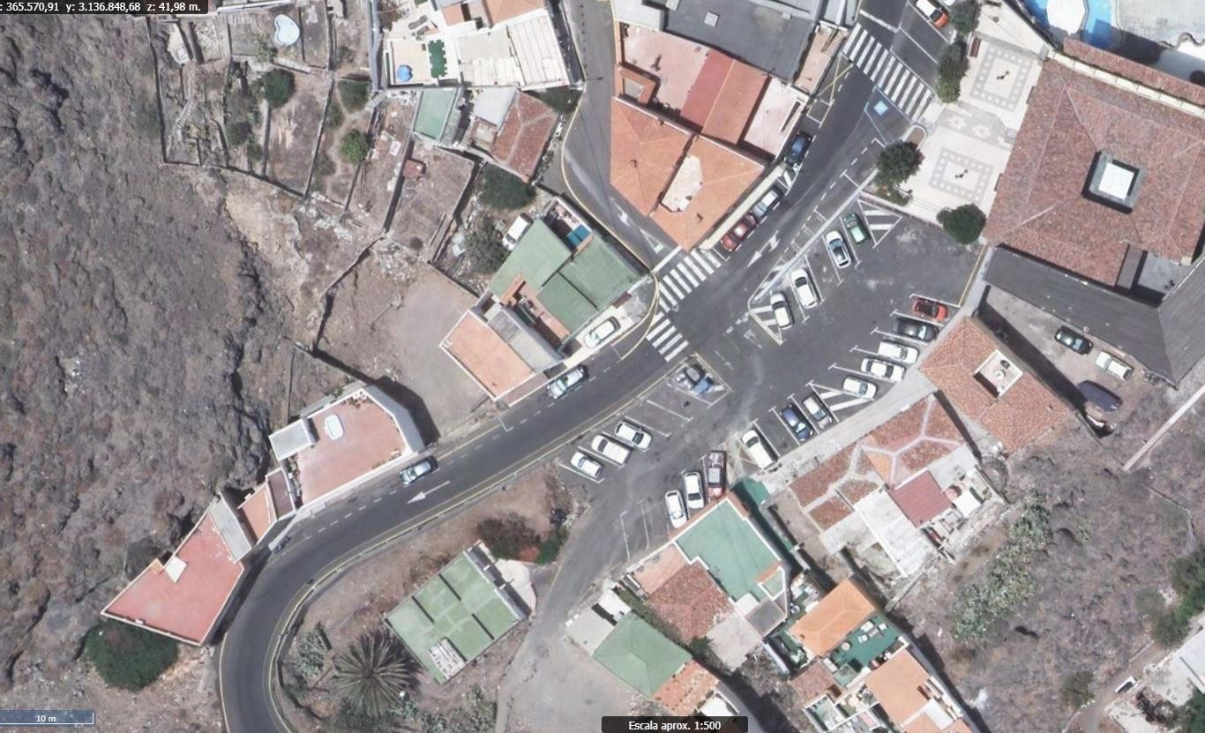

Parking de la
calle Antón
Guanche

6. NATURALEZA DEL DERECHO
Bien inmueble de dominio público y de uso público.

7. TÍTULO
No se dispone título que acredite expresamente la titularidad municipal del Parking. No obstante, consultando la base de datos documental de la página web IDECanarias, existe una ortofoto de 1987 donde se observa que desde ese momento ya tenía la función de aparcamiento.
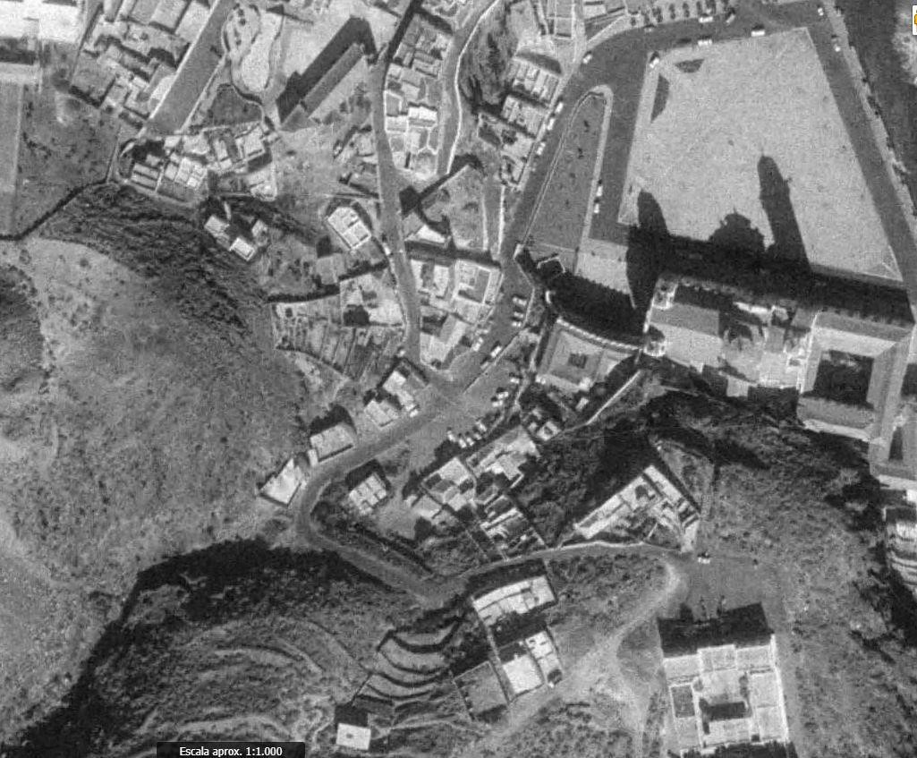
Cód. Validación: 92SWZFLMG2G93CGDN3JHN2EZ9 | Verificación: https://candelaria.sedelectronica.es/
Documento firmado electrónicamente desde la plataforma esPublico Gestiona | Página 29 de 269

8. DESTINO Y ACUERDO QUE LO HUBIERE DISPUESTO
Ortofoto del período 1987
Destino: plaza.
No existe documentación al respecto.

9. RÉGIMEN URBANÍSTICO DE APLICACIÓN
INSTRUMENTO DE PLANEAMIENTO: El presente informe se emite respecto al documento de PLAN GENERAL DE ORDENACION DE CANDELARIA, planeamiento municipal en vigor, con publicaciones en B.O.C. de fecha 10 de mayo de 2007 y B.O.P. de fecha 17 de mayo de 2007 y Modificaciones Puntuales, aprobadas definitivamente por acuerdo del Ayuntamiento Pleno, en sesiones ordinarias de fecha 26 de marzo de 2009 y 29 de diciembre de 2011 y publicada en el BOP de Santa Cruz de Tenerife de fecha 17 de junio de 2009 y 3 de febrero de 2012, respectivamente.

10. CLASIFICACIÓN, CATEGORIZACIÓN Y CALIFICACIÓN DEL SUELO
 | CLASIFICACION DEL SUELO | Suelo Urbano
 | CATEGORIZACIÓN DEL  SUELO | Suelo Urbano Consolidado de Interés Cultural
 | CALIFICACIÓN DEL SUELO | Zona verde, plaza

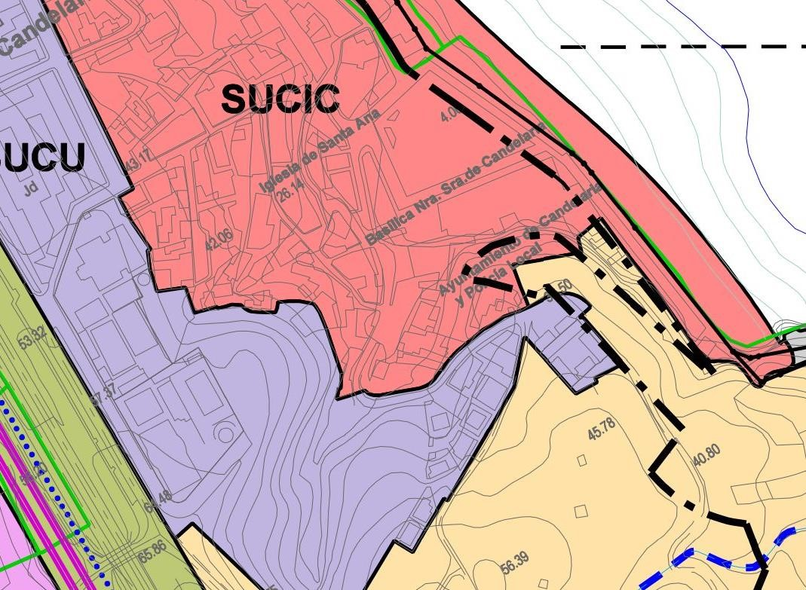
Cód. Validación: 92SWZFLMG2G93CGDN3JHN2EZ9 | Verificación: https://candelaria.sedelectronica.es/
Documento firmado electrónicamente desde la plataforma esPublico Gestiona | Página 30 de 269

Parking calle Antón
Guanche

Plano de Ordenación Estructural 01: clase y categorización del territorio

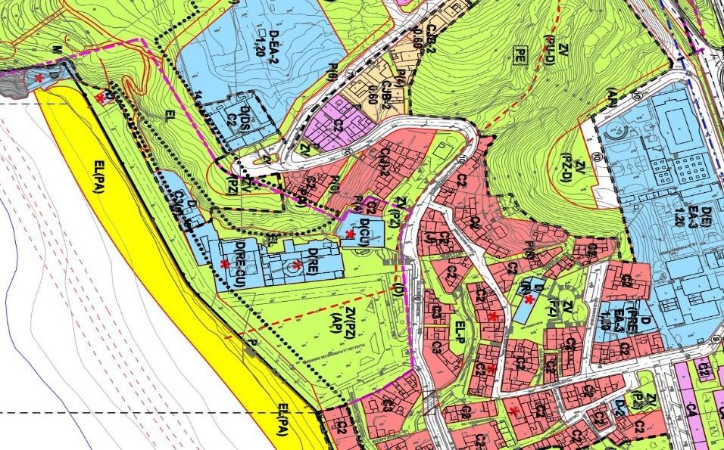

Parking calle Antón
Guanche

Plano de Ordenación Detallada Costa de Candelaria nº16
Cód. Validación: 92SWZFLMG2G93CGDN3JHN2EZ9 | Verificación: https://candelaria.sedelectronica.es/
Documento firmado electrónicamente desde la plataforma esPublico Gestiona | Página 31 de 269
- COORDENADAS UTM

 |  |  | Coordenadas UTM
 | Punto |  | X |  | Y
 | 1 |  | 365660.2083 |  | 3136866.0802
 | 2 |  | 365659.9432 |  | 3136865.7839
 | 3 |  | 365656.5732 |  | 3136862.2029
 | 4 |  | 365652.4733 |  | 3136857.8133
 | 5 |  | 365649.5089 |  | 3136854.6399
 | 6 |  | 365641.8779 |  | 3136847.7122
 | 7 |  | 365639.9360 |  | 3136846.2015
 | 8 |  | 365637.2862 |  | 3136844.1677
 | 9 |  | 365634.6921 |  | 3136842.3549
 | 10 |  | 365632.0985 |  | 3136840.6370
 | 11 |  | 365630.9936 |  | 3136839.9729
 | 12 |  | 365630.9101 |  | 3136839.6580
 | 13 |  | 365630.6700 |  | 3136838.7500
 | 14 |  | 365629.4600 |  | 3136834.2600
 | 15 |  | 365629.1200 |  | 3136832.9900
 | 16 |  | 365628.0700 |  | 3136828.3000
 | 17 |  | 365626.9700 |  | 3136823.3800
 | 18 |  | 365625.8200 |  | 3136818.7200
 | 19 |  | 365625.1400 |  | 3136815.9900
 | 20 |  | 365624.1824 |  | 3136813.0937
 | 21 |  | 365629.6720 |  | 3136819.4680
 | 22 |  | 365634.3395 |  | 3136823.7660
 | 23 |  | 365634.8673 |  | 3136824.3476
 | 24 |  | 365640.9271 |  | 3136829.8522
 | 25 |  | 365645.8452 |  | 3136833.5868
 | 26 |  | 365646.5263 |  | 3136834.2546
 | 27 |  | 365647.3324 |  | 3136835.3621
 | 28 |  | 365648.6661 |  | 3136835.5436
 | 29 |  | 365649.2617 |  | 3136835.2544
 | 30 |  | 365649.5879 |  | 3136835.0619
 | 31 |  | 365652.6162 |  | 3136836.8012
 | 32 |  | 365654.3486 |  | 3136837.7513
 | 33 |  | 365655.3012 |  | 3136838.2630
 | 34 |  | 365657.0841 |  | 3136839.3363
 | 35 |  | 365657.6768 |  | 3136839.4211
 | 36 |  | 365658.2242 |  | 3136839.0543
 | 37 |  | 365658.7061 |  | 3136838.6552
 | 38 |  | 365662.6738 |  | 3136841.1447
 | 39 |  | 365664.9789 |  | 3136842.6270
 | 40 |  | 365664.8087 |  | 3136842.7865
 | 41 |  | 365665.7245 |  | 3136843.3114
42 |  | 365665.8710 |  | 3136843.0736
43 |  | 365667.6516 |  | 3136844.2908
44 |  | 365668.9654 |  | 3136845.8392
45 |  | 365668.1285 |  | 3136846.4847
46 |  | 365668.4084 |  | 3136846.7889
47 |  | 365667.9176 |  | 3136847.3562
48 |  | 365672.7278 |  | 3136852.7997
49 |  | 365674.9860 |  | 3136859.7873
50 |  | 365674.0819 |  | 3136860.4598
51 |  | 365669.2206 |  | 3136862.5486
52 |  | 365665.2261 |  | 3136864.0798
53 |  | 365663.0304 |  | 3136864.9096
54 |  | 365660.6671 |  | 3136865.7929
55 |  | 365660.2921 |  | 3136866.0251
1 |  | 365660.2083 |  | 3136866.0802

- FOTOGRAFÍAS
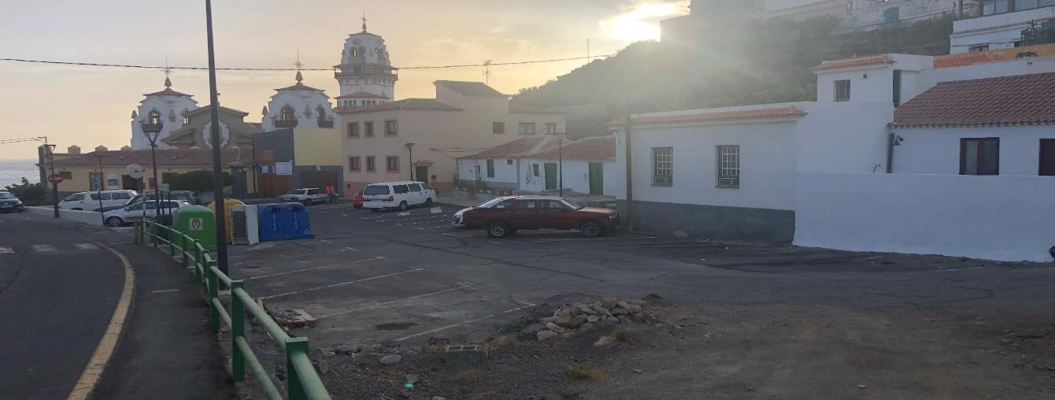

Cód. Validación: 92SWZFLMG2G93CGDN3JHN2EZ9 | Verificación: https://candelaria.sedelectronica.es/
Documento firmado electrónicamente desde la plataforma esPublico Gestiona | Página 32 de 269

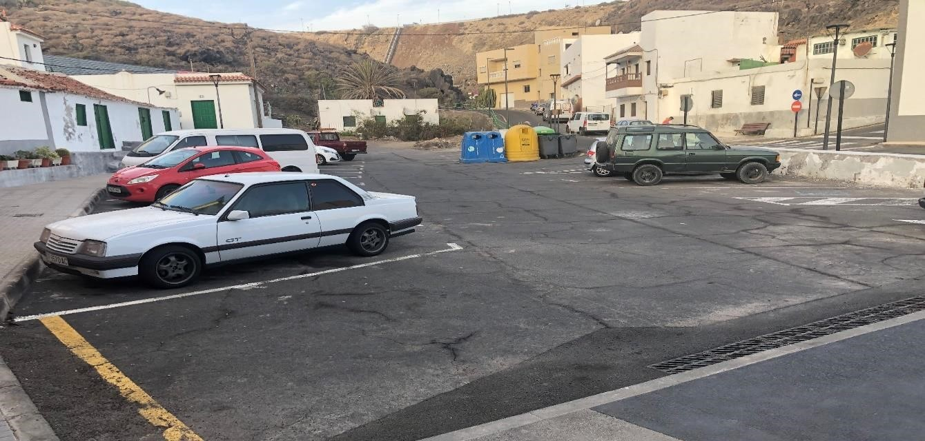

13. PLANOS

El plano se ha elaborado tomando de base el levantamiento topográfico realizado por la Oficina Técnica de Candelaria. En este sentido, al superponerlo sobre la base cartográfica del PGO de Candelaria del 2011, puede existir algún desfase o desajuste debido a la diferencia del margen de error que tiene el vuelo de la cartografía del PGO con respecto a la mayor exactitud que ofrece el GPS terrestre utilizado para realizar el levantamiento topográfico.
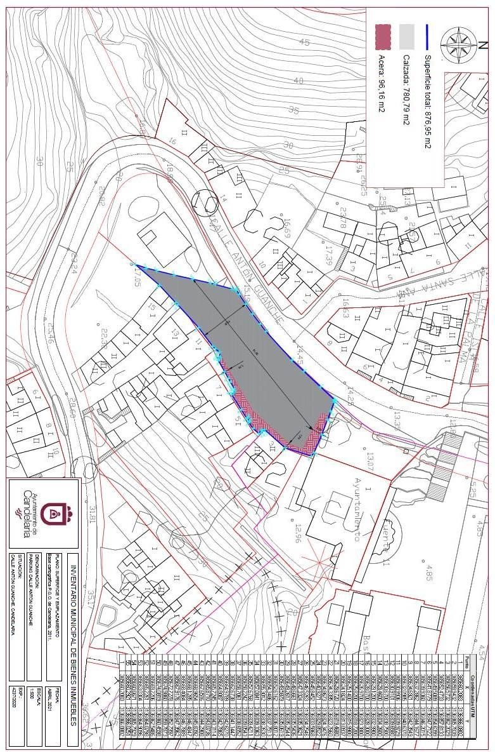
Cód. Validación: 92SWZFLMG2G93CGDN3JHN2EZ9 | Verificación: https://candelaria.sedelectronica.es/
Documento firmado electrónicamente desde la plataforma esPublico Gestiona | Página 33 de 269
Y para que conste a los efectos oportunos, salvo error u omisión, se firma el presente informe.”

No obstante, la Junta de Gobierno Local acordará lo más procedente.

Consta en el expediente Informe Jurídico emitido por Doña Mª del Pilar Chico Delgado, que desempeña el puesto de Técnica de Administración General, de 30 de abril de 2021, debidamente conformado por Don Octavio Manuel Fernández Hernández, Secretario General, de 3 de mayo de 2020, del siguiente tenor literal:

“INFORME JURIDICO

La Técnico de Administración General, Mª del Pilar Chico Delgado, en relación con el expediente arriba indicado, emite el siguiente informe con la conformidad del Secretario General, Octavio Manuel Fernández Hernández.

ANTECEDENTES

Visto el expediente iniciado para llevar a cabo la actualización del Inventario de bienes del
Ayuntamiento de Candelaria y a la incorporación en el mismo del parking de la calle Antón Guanche.
Cód. Validación: 92SWZFLMG2G93CGDN3JHN2EZ9 | Verificación: https://candelaria.sedelectronica.es/
Documento firmado electrónicamente desde la plataforma esPublico Gestiona | Página 34 de 269

Visto que entidades locales están obligadas a formar inventario valorado de todos los bienes y derechos que les pertenecen y que será objeto de actualización continua de conformidad con lo dispuesto en los artículos 32 y ss. del Real Decreto 1372/1986, de 13 de junio, por el que se aprueba el Reglamento de Bienes de las Entidades Locales y el artículo 86 del Texto Refundido de las Disposiciones Legales Vigentes en Materia de Régimen Local aprobado por Real Decreto Legislativo 781/1986, de 18 de abril.

Se han realizado los trabajos y trámites necesarios para aprobar la ficha del parking de la calle Antón Guanche e incluirlo en el Inventario de Bienes del Ayuntamiento de Candelaria.

Consta en el expediente el informe emitido por la Oficina técnica de fecha 30/04/2021, cuyo tenor literal es el siguiente:

“...Visto el expediente antedicho, en relación a la inscripción registral del Parking de la calle Antón Guanche en el Inventario Municipal de Bienes y Derechos, en cumplimiento con el artículo 20 del RD 1372/1986, de 13 de junio, Alicia Torres Díaz, geógrafa de la Oficina Técnica Municipal, emite el siguiente informe:
1. DENOMINACIÓN
Parking de la calle Antón Guanche.

2. NATURALEZA DEL BIEN
Localización: se encuentra en el núcleo poblacional de Candelaria, en el extremo sur del casco urbano de Candelaria. Se accede a través de las calles Antón Guanche y Santa Ana. Referencia catastral: No tiene

3. LINDEROS
Cód. Validación: 92SWZFLMG2G93CGDN3JHN2EZ9 | Verificación: https://candelaria.sedelectronica.es/
Documento firmado electrónicamente desde la plataforma esPublico Gestiona | Página 35 de 269
Norte | Plazoleta del Ayuntamiento Viejo (no tiene referencia catastral)
Sur | Parcela catastral 5668101CS6356N
Este | - Ayuntamiento Viejo (referencia catastral 5767114CS6356N0001DI)  - Inmueble con referencia catastral 5966813CS6356N  - Parcela catastral 5767112CS6356N - Parcela catastral 5767111CS6356N  - Parcela catastral 5767110CS6356N  - Parcela catastral 5767109CS6356N  - Parcela catastral 5767108CS6356N  - Parcela catastral 5966807CS6356N  - Parcela catastral 5767106CS6356N
Oeste | Calle Antón Guanche

4. SUPERFICIE
Superficie total | 876,95 m²
Superficie de la calzada | 780,79 m²
Longitud | 53,75 m
Superficie de acera | 96,16 m²

5. | DESCRIPCIÓN GENERAL
Se trata de una zona de aparcamiento de forma irregular anexa a la calle Antón Guanche y a la plazoleta del Ayuntamiento Viejo
Tiene una capacidad para 23 estacionamiento de vehículos, de los cuales dos de ellos son para PMR (personas de movilidad reducida).
En cuanto al mobiliario, el aparcamiento tiene 2 farolas.

Este parking será objeto de intervención dentro del proyecto “Remodelación de la Plaza de la Patrona de Canarias y su entorno”, promovido por el Cabildo de Tenerife y el Ayuntamiento de Candelaria. En este sentido, una vez concluidas las obras, si fuese necesario, habrá que adaptar la ficha del inventario municipal.
Cód. Validación: 92SWZFLMG2G93CGDN3JHN2EZ9 | Verificación: https://candelaria.sedelectronica.es/
Documento firmado electrónicamente desde la plataforma esPublico Gestiona | Página 36 de 269

6.

NATURALEZA DEL DERECHO

Parking de la
calle Antón
Guanche

Bien inmueble de dominio público y de uso público.

7. TÍTULO
No se dispone título que acredite expresamente la titularidad municipal del Parking. No obstante, consultando la base de datos documental de la página web IDECanarias, existe una ortofoto de 1987 donde se observa que desde ese momento ya tenía la función de aparcamiento.

Ortofoto del período 1987

8. DESTINO Y ACUERDO QUE LO HUBIERE DISPUESTO

Destino: plaza.
No existe documentación al respecto.

9. RÉGIMEN URBANÍSTICO DE APLICACIÓN
INSTRUMENTO DE PLANEAMIENTO: El presente informe se emite respecto al documento de PLAN GENERAL DE ORDENACION DE CANDELARIA, planeamiento municipal en vigor, con publicaciones en B.O.C. de fecha 10 de mayo de 2007 y B.O.P. de fecha 17 de mayo de 2007 y Modificaciones Puntuales, aprobadas definitivamente por acuerdo del Ayuntamiento Pleno, en sesiones ordinarias de fecha 26 de marzo de 2009 y 29 de diciembre de 2011 y publicada en el BOP de Santa Cruz de Tenerife de fecha 17 de junio de 2009 y 3 de febrero de 2012, respectivamente.

10. CLASIFICACIÓN, CATEGORIZACIÓN Y CALIFICACIÓN DEL SUELO
Cód. Validación: 92SWZFLMG2G93CGDN3JHN2EZ9 | Verificación: https://candelaria.sedelectronica.es/
Documento firmado electrónicamente desde la plataforma esPublico Gestiona | Página 37 de 269
CLASIFICACION DEL SUELO | Suelo Urbano
CATEGORIZACIÓN DEL SUELO | Suelo Urbano Consolidado de Interés Cultural
CALIFICACIÓN DEL SUELO | Zona verde, plaza

Parking calle
Antón
Guanche

Plano de Ordenación Estructural 01: clase y categorización del territorio
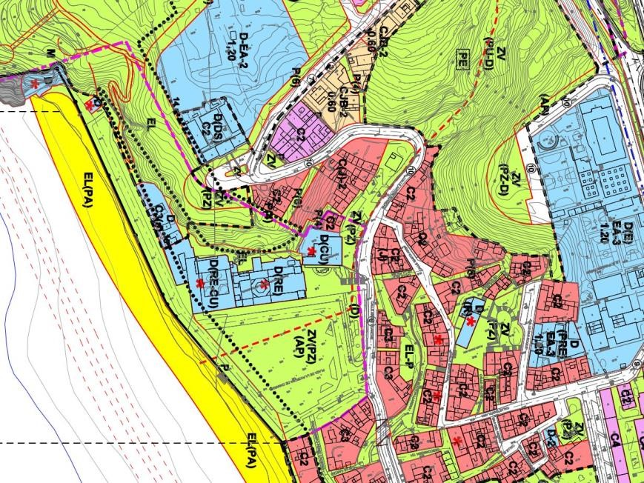
Cód. Validación: 92SWZFLMG2G93CGDN3JHN2EZ9 | Verificación: https://candelaria.sedelectronica.es/
Documento firmado electrónicamente desde la plataforma esPublico Gestiona | Página 38 de 269

Plano de Ordenación Detallada Costa de Candelaria nº16

Parking calle Antón
Guanche

11. COORDENADAS UTM

 |  |  | Coordenadas UTM
 | Punto |  | X |  | Y
 | 1 |  | 365660.2083 |  | 3136866.0802
 | 2 |  | 365659.9432 |  | 3136865.7839
 | 3 |  | 365656.5732 |  | 3136862.2029
 | 4 |  | 365652.4733 |  | 3136857.8133
 | 5 |  | 365649.5089 |  | 3136854.6399
 | 6 |  | 365641.8779 |  | 3136847.7122
 | 7 |  | 365639.9360 |  | 3136846.2015
 | 8 |  | 365637.2862 |  | 3136844.1677
 | 9 |  | 365634.6921 |  | 3136842.3549
 | 10 |  | 365632.0985 |  | 3136840.6370
 | 11 |  | 365630.9936 |  | 3136839.9729
 | 12 |  | 365630.9101 |  | 3136839.6580
 | 13 |  | 365630.6700 |  | 3136838.7500
 | 14 |  | 365629.4600 |  | 3136834.2600
 | 15 |  | 365629.1200 |  | 3136832.9900
 | 16 |  | 365628.0700 |  | 3136828.3000
 | 17 |  | 365626.9700 |  | 3136823.3800
 | 18 |  | 365625.8200 |  | 3136818.7200
 | 19 |  | 365625.1400 |  | 3136815.9900
 | 20 |  | 365624.1824 |  | 3136813.0937
 | 21 |  | 365629.6720 |  | 3136819.4680
22 |  | 365634.3395 |  | 3136823.7660
23 |  | 365634.8673 |  | 3136824.3476
24 |  | 365640.9271 |  | 3136829.8522
25 |  | 365645.8452 |  | 3136833.5868
26 |  | 365646.5263 |  | 3136834.2546
27 |  | 365647.3324 |  | 3136835.3621
28 |  | 365648.6661 |  | 3136835.5436
29 |  | 365649.2617 |  | 3136835.2544
30 |  | 365649.5879 |  | 3136835.0619
31 |  | 365652.6162 |  | 3136836.8012
32 |  | 365654.3486 |  | 3136837.7513
33 |  | 365655.3012 |  | 3136838.2630
34 |  | 365657.0841 |  | 3136839.3363
35 |  | 365657.6768 |  | 3136839.4211
36 |  | 365658.2242 |  | 3136839.0543
37 |  | 365658.7061 |  | 3136838.6552
38 |  | 365662.6738 |  | 3136841.1447
39 |  | 365664.9789 |  | 3136842.6270
40 |  | 365664.8087 |  | 3136842.7865
41 |  | 365665.7245 |  | 3136843.3114
42 |  | 365665.8710 |  | 3136843.0736
43 |  | 365667.6516 |  | 3136844.2908
44 |  | 365668.9654 |  | 3136845.8392
45 |  | 365668.1285 |  | 3136846.4847
46 |  | 365668.4084 |  | 3136846.7889
47 |  | 365667.9176 |  | 3136847.3562
48 |  | 365672.7278 |  | 3136852.7997
49 |  | 365674.9860 |  | 3136859.7873
50 |  | 365674.0819 |  | 3136860.4598
51 |  | 365669.2206 |  | 3136862.5486
52 |  | 365665.2261 |  | 3136864.0798
53 |  | 365663.0304 |  | 3136864.9096
54 |  | 365660.6671 |  | 3136865.7929
55 |  | 365660.2921 |  | 3136866.0251
1 |  | 365660.2083 |  | 3136866.0802

12. FOTOGRAFÍAS

Cód. Validación: 92SWZFLMG2G93CGDN3JHN2EZ9 | Verificación: https://candelaria.sedelectronica.es/
Documento firmado electrónicamente desde la plataforma esPublico Gestiona | Página 39 de 269

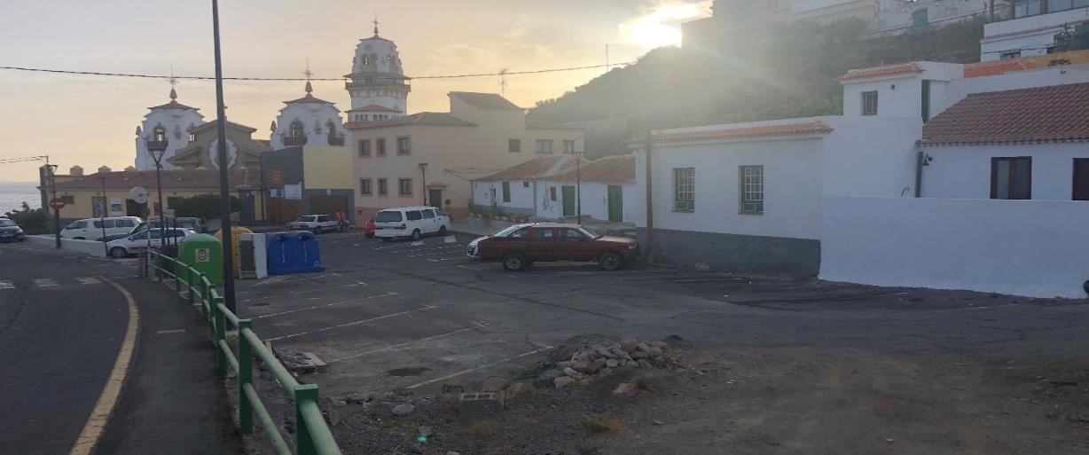

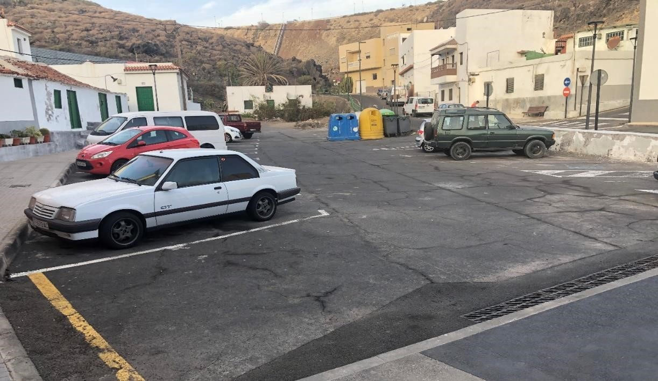
Cód. Validación: 92SWZFLMG2G93CGDN3JHN2EZ9 | Verificación: https://candelaria.sedelectronica.es/
Documento firmado electrónicamente desde la plataforma esPublico Gestiona | Página 40 de 269

13. PLANOS

El plano se ha elaborado tomando de base el levantamiento topográfico realizado por la Oficina Técnica de Candelaria. En este sentido, al superponerlo sobre la base cartográfica del PGO de Candelaria del 2011, puede existir algún desfase o desajuste debido a la diferencia del margen de error que tiene el vuelo de la cartografía del PGO con respecto a la mayor exactitud que ofrece el GPS terrestre utilizado para realizar el levantamiento topográfico.

Cód. Validación: 92SWZFLMG2G93CGDN3JHN2EZ9 | Verificación: https://candelaria.sedelectronica.es/
Documento firmado electrónicamente desde la plataforma esPublico Gestiona | Página 41 de 269

Y para que conste a los efectos oportunos, salvo error u omisión, se firma el presente informe...” FUNDAMENTOS JURIDICOS

La Legislación aplicable viene determinada por:
— Los artículos 17 a 36 del Reglamento de Bienes de las Entidades Locales aprobado por Real Decreto 1372/1986, de 13 de junio.
— El artículo 86 del Texto Refundido de las Disposiciones Legales Vigentes en Materia de Régimen Local aprobado por Real Decreto Legislativo 781/1986, de 18 de abril y la disposición transitoria del Reglamento de Bienes de las Entidades Locales (RB), aprobado por Real Decreto 1372/1986, de 13 de junio (BOE de 7 de julio), que establece la obligación de inventariar todos los bienes, cualquiera que sea su naturaleza, y, entre ellos, todos los de dominio público, incluidas las vías públicas.
El Pleno de la corporación Local será el órgano competente para acordar la aprobación del inventario ya formado, su rectificación y comprobación. En este supuesto, se encuentran delegadas las competencias para aprobación, modificación y rectificación del Inventario de Bienes y Derechos de la Corporación en la Junta de Gobierno Local, por acuerdo del pleno celebrado el día 28 de junio de 2019.
Cód. Validación: 92SWZFLMG2G93CGDN3JHN2EZ9 | Verificación: https://candelaria.sedelectronica.es/
Documento firmado electrónicamente desde la plataforma esPublico Gestiona | Página 42 de 269
Visto cuanto antecede, la que suscribe eleva la siguiente propuesta de resolución:

PROPUESTA DE RESOLUCIÓN

PRIMERO: Actualizar el Inventario de bienes de la Corporación, incorporando las rectificaciones oportunas según la ficha que se adjunta correspondiente al parking de la calle Antón Guanche, siendo la descripción de la misma la siguiente:
Se trata de una zona de aparcamiento de forma irregular anexa a la calle Antón Guanche y a la plazoleta del Ayuntamiento Viejo
Tiene una capacidad para 23 estacionamiento de vehículos, de los cuales dos de ellos son para PMR (personas de movilidad reducida).
En cuanto al mobiliario, el aparcamiento tiene 2 farolas.

Este parking será objeto de intervención dentro del proyecto “Remodelación de la Plaza de la Patrona de Canarias y su entorno”, promovido por el Cabildo de Tenerife y el Ayuntamiento de Candelaria. En este sentido, una vez concluidas las obras, si fuese necesario, habrá que adaptar la ficha del inventario municipal.

SEGUNDO: Aprobar las fichas de inventario 120028 y 110253 (referencia 100264) que se transcribe:

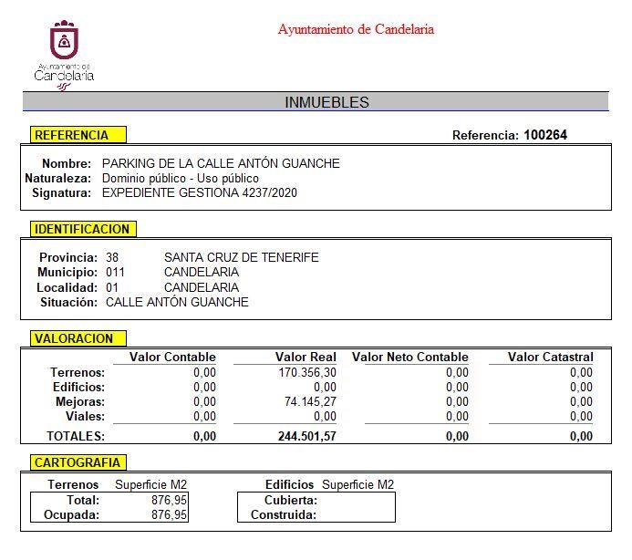
Cód. Validación: 92SWZFLMG2G93CGDN3JHN2EZ9 | Verificación: https://candelaria.sedelectronica.es/
Documento firmado electrónicamente desde la plataforma esPublico Gestiona | Página 43 de 269

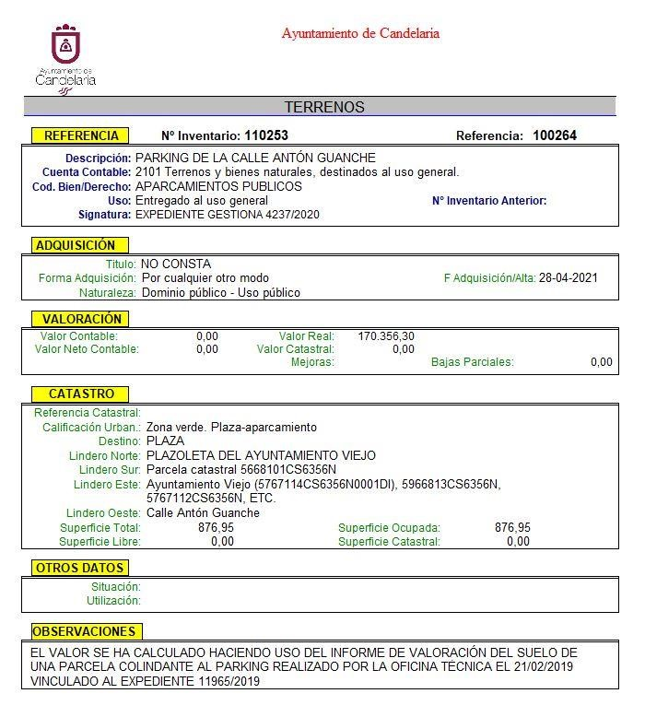
Cód. Validación: 92SWZFLMG2G93CGDN3JHN2EZ9 | Verificación: https://candelaria.sedelectronica.es/
Documento firmado electrónicamente desde la plataforma esPublico Gestiona | Página 44 de 269

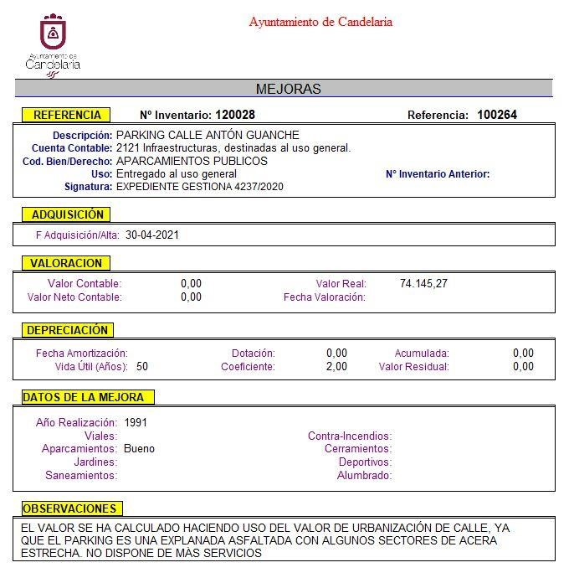
Cód. Validación: 92SWZFLMG2G93CGDN3JHN2EZ9 | Verificación: https://candelaria.sedelectronica.es/
Documento firmado electrónicamente desde la plataforma esPublico Gestiona | Página 45 de 269

TERCERO: Tramitar la inscripción en el Registro de la propiedad de acuerdo con el Art. 206 de la Ley Hipotecaria.
CUARTO: Facultar a la Alcaldesa-Presidenta para que realice cuantas actuaciones considere precisas en aplicación del presente acuerdo.”

No obstante, la Junta de Gobierno Local acordará lo más procedente.

Consta en el expediente propuesta de la Alcaldesa-Presidenta, de fecha 4 de mayo de 2021, cuyo tenor literal es el siguiente:

“La que suscribe, Alcaldesa-Presidenta del Ayuntamiento de la Villa de Candelaria, al amparo de lo dispuesto en el Reglamento de Organización, Funcionamiento y Régimen Jurídico de las Entidades Locales, así como en la Ley 7/85, de 2 de abril, Reguladora de las Bases de Régimen Local, tiene el honor de someter a la Junta de Gobierno local la siguiente propuesta:

Visto el informe jurídico de la Técnico de Administración General, Mª del Pilar Chico Delgado, conformado por el Secretario General Octavio Manuel Fernández Hernández, de fecha 30 de abril de 2021, que transcrito literalmente dice:

“ANTECEDENTES

Visto el expediente iniciado para llevar a cabo la actualización del Inventario de bienes del
Ayuntamiento de Candelaria y a la incorporación en el mismo del parking de la calle Antón Guanche.

Visto que entidades locales están obligadas a formar inventario valorado de todos los bienes y derechos que les pertenecen y que será objeto de actualización continua de conformidad con lo dispuesto en los artículos 32 y ss. del Real Decreto 1372/1986, de 13 de junio, por el que se aprueba el Reglamento de Bienes de las Entidades Locales y el artículo 86 del Texto Refundido de las Disposiciones Legales Vigentes en Materia de Régimen Local aprobado por Real Decreto Legislativo 781/1986, de 18 de abril.

Se han realizado los trabajos y trámites necesarios para aprobar la ficha del parking de la calle Antón Guanche e incluirlo en el Inventario de Bienes del Ayuntamiento de Candelaria.
Cód. Validación: 92SWZFLMG2G93CGDN3JHN2EZ9 | Verificación: https://candelaria.sedelectronica.es/
Documento firmado electrónicamente desde la plataforma esPublico Gestiona | Página 46 de 269
Consta en el expediente el informe emitido por la Oficina técnica de fecha 30/04/2021, cuyo tenor literal es el siguiente:

“...Visto el expediente antedicho, en relación a la inscripción registral del Parking de la calle Antón Guanche en el Inventario Municipal de Bienes y Derechos, en cumplimiento con el artículo 20 del RD 1372/1986, de 13 de junio, Alicia Torres Díaz, geógrafa de la Oficina Técnica Municipal, emite el siguiente informe:
1. DENOMINACIÓN
Parking de la calle Antón Guanche.

2. NATURALEZA DEL BIEN
Localización: se encuentra en el núcleo poblacional de Candelaria, en el extremo sur del casco urbano de Candelaria. Se accede a través de las calles Antón Guanche y Santa Ana. Referencia catastral: No tiene

3. LINDEROS

Norte | Plazoleta del Ayuntamiento Viejo (no tiene referencia catastral)
Sur | Parcela catastral 5668101CS6356N
 | - Ayuntamiento Viejo (referencia catastral 5767114CS6356N0001DI)
Este | - Inmueble con referencia catastral 5966813CS6356N  - Parcela catastral 5767112CS6356N - Parcela catastral 5767111CS6356N  - Parcela catastral 5767110CS6356N  - Parcela catastral 5767109CS6356N  - Parcela catastral 5767108CS6356N  - Parcela catastral 5966807CS6356N  - Parcela catastral 5767106CS6356N
Oeste | Calle Antón Guanche

4. SUPERFICIE
Superficie total | 876,95 m²
Superficie de la calzada | 780,79 m²
Longitud | 53,75 m
Superficie de acera | 96,16 m²

5. | DESCRIPCIÓN GENERAL
Se trata de una zona de aparcamiento de forma irregular anexa a la calle Antón Guanche y a la plazoleta del Ayuntamiento Viejo
Tiene una capacidad para 23 estacionamiento de vehículos, de los cuales dos de ellos son para PMR (personas de movilidad reducida).
En cuanto al mobiliario, el aparcamiento tiene 2 farolas.

Este parking será objeto de intervención dentro del proyecto “Remodelación de la Plaza de la Patrona de Canarias y su entorno”, promovido por el Cabildo de Tenerife y el Ayuntamiento de Candelaria. En este sentido, una vez concluidas las obras, si fuese necesario, habrá que adaptar la ficha del inventario municipal.
Cód. Validación: 92SWZFLMG2G93CGDN3JHN2EZ9 | Verificación: https://candelaria.sedelectronica.es/
Documento firmado electrónicamente desde la plataforma esPublico Gestiona | Página 47 de 269

Parking de la calle Antón Guanche

Parking de la
calle Antón
Guanche

6. NATURALEZA DEL DERECHO
Bien inmueble de dominio público y de uso público.

7. TÍTULO
Cód. Validación: 92SWZFLMG2G93CGDN3JHN2EZ9 | Verificación: https://candelaria.sedelectronica.es/
Documento firmado electrónicamente desde la plataforma esPublico Gestiona | Página 48 de 269
No se dispone título que acredite expresamente la titularidad municipal del Parking. No obstante, consultando la base de datos documental de la página web IDECanarias, existe una ortofoto de 1987 donde se observa que desde ese momento ya tenía la función de aparcamiento.

Ortofoto del período

1987

8. DESTINO Y ACUERDO QUE LO HUBIERE DISPUESTO

Destino: plaza.
No existe documentación al respecto.

9. RÉGIMEN URBANÍSTICO DE APLICACIÓN
INSTRUMENTO DE PLANEAMIENTO: El presente informe se emite respecto al documento de PLAN GENERAL DE ORDENACION DE CANDELARIA, planeamiento municipal en vigor, con publicaciones en B.O.C. de fecha 10 de mayo de 2007 y B.O.P. de fecha 17 de mayo de 2007 y Modificaciones Puntuales, aprobadas definitivamente por acuerdo del Ayuntamiento Pleno, en sesiones ordinarias de fecha 26 de marzo de 2009 y 29 de diciembre de 2011 y publicada en el BOP de Santa Cruz de Tenerife de fecha 17 de junio de 2009 y 3 de febrero de 2012, respectivamente.

10. CLASIFICACIÓN, CATEGORIZACIÓN Y CALIFICACIÓN DEL SUELO
Cód. Validación: 92SWZFLMG2G93CGDN3JHN2EZ9 | Verificación: https://candelaria.sedelectronica.es/
Documento firmado electrónicamente desde la plataforma esPublico Gestiona | Página 49 de 269
CLASIFICACION DEL SUELO | Suelo Urbano
CATEGORIZACIÓN DEL SUELO | Suelo Urbano Consolidado de Interés Cultural
CALIFICACIÓN DEL SUELO | Zona verde, plaza

Plano de Ordenación Estructural 01: clase y categorización del territorio

Parking calle Antón
Guanche

Plano de Ordenación Detallada Costa de Candelaria nº16

11. COORDENADAS UTM
Cód. Validación: 92SWZFLMG2G93CGDN3JHN2EZ9 | Verificación: https://candelaria.sedelectronica.es/
Documento firmado electrónicamente desde la plataforma esPublico Gestiona | Página 50 de 269

 |  |  | Coordenadas UTM
 | Punto |  | X |  | Y
 | 1 |  | 365660.2083 |  | 3136866.0802
 | 2 |  | 365659.9432 |  | 3136865.7839
 | 3 |  | 365656.5732 |  | 3136862.2029
 | 4 |  | 365652.4733 |  | 3136857.8133
 | 5 |  | 365649.5089 |  | 3136854.6399
 | 6 |  | 365641.8779 |  | 3136847.7122
 | 7 |  | 365639.9360 |  | 3136846.2015
 | 8 |  | 365637.2862 |  | 3136844.1677
 | 9 |  | 365634.6921 |  | 3136842.3549
 | 10 |  | 365632.0985 |  | 3136840.6370
 | 11 |  | 365630.9936 |  | 3136839.9729
 | 12 |  | 365630.9101 |  | 3136839.6580
 | 13 |  | 365630.6700 |  | 3136838.7500
 | 14 |  | 365629.4600 |  | 3136834.2600
 | 15 |  | 365629.1200 |  | 3136832.9900
 | 16 |  | 365628.0700 |  | 3136828.3000
 | 17 |  | 365626.9700 |  | 3136823.3800
 | 18 |  | 365625.8200 |  | 3136818.7200
 | 19 |  | 365625.1400 |  | 3136815.9900
 | 20 |  | 365624.1824 |  | 3136813.0937
 | 21 |  | 365629.6720 |  | 3136819.4680
 | 22 |  | 365634.3395 |  | 3136823.7660
23 |  | 365634.8673 |  | 3136824.3476
24 |  | 365640.9271 |  | 3136829.8522
25 |  | 365645.8452 |  | 3136833.5868
26 |  | 365646.5263 |  | 3136834.2546
27 |  | 365647.3324 |  | 3136835.3621
28 |  | 365648.6661 |  | 3136835.5436
29 |  | 365649.2617 |  | 3136835.2544
30 |  | 365649.5879 |  | 3136835.0619
31 |  | 365652.6162 |  | 3136836.8012
32 |  | 365654.3486 |  | 3136837.7513
33 |  | 365655.3012 |  | 3136838.2630
34 |  | 365657.0841 |  | 3136839.3363
35 |  | 365657.6768 |  | 3136839.4211
36 |  | 365658.2242 |  | 3136839.0543
37 |  | 365658.7061 |  | 3136838.6552
38 |  | 365662.6738 |  | 3136841.1447
39 |  | 365664.9789 |  | 3136842.6270
40 |  | 365664.8087 |  | 3136842.7865
41 |  | 365665.7245 |  | 3136843.3114
42 |  | 365665.8710 |  | 3136843.0736
43 |  | 365667.6516 |  | 3136844.2908
44 |  | 365668.9654 |  | 3136845.8392
45 |  | 365668.1285 |  | 3136846.4847
46 |  | 365668.4084 |  | 3136846.7889
47 |  | 365667.9176 |  | 3136847.3562
48 |  | 365672.7278 |  | 3136852.7997
49 |  | 365674.9860 |  | 3136859.7873
50 |  | 365674.0819 |  | 3136860.4598
51 |  | 365669.2206 |  | 3136862.5486
52 |  | 365665.2261 |  | 3136864.0798
53 |  | 365663.0304 |  | 3136864.9096
54 |  | 365660.6671 |  | 3136865.7929
55 |  | 365660.2921 |  | 3136866.0251
1 |  | 365660.2083 |  | 3136866.0802

12. FOTOGRAFÍAS

Cód. Validación: 92SWZFLMG2G93CGDN3JHN2EZ9 | Verificación: https://candelaria.sedelectronica.es/
Documento firmado electrónicamente desde la plataforma esPublico Gestiona | Página 51 de 269

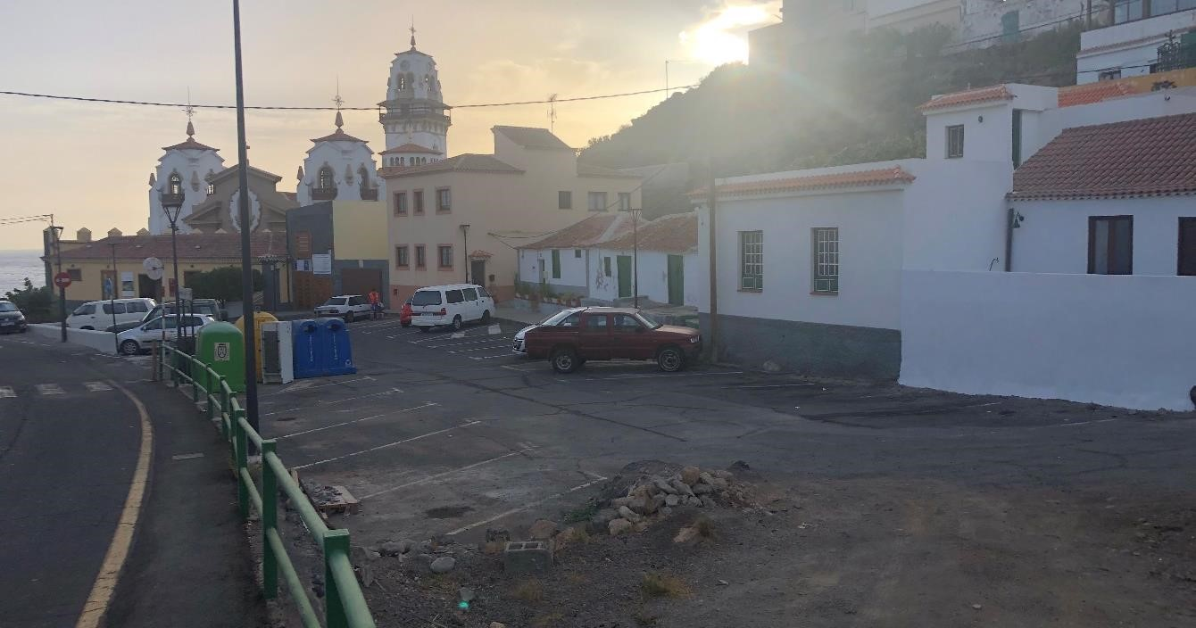

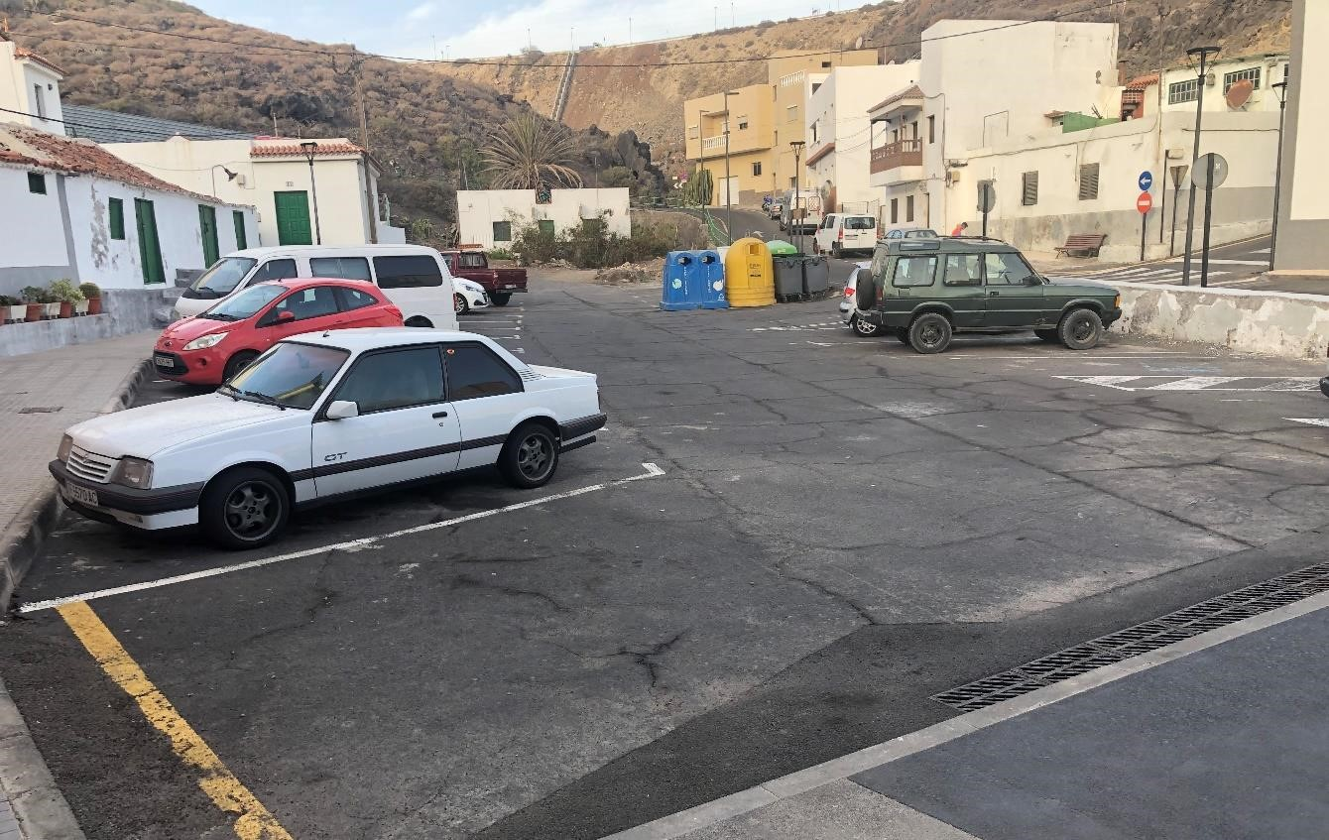
Cód. Validación: 92SWZFLMG2G93CGDN3JHN2EZ9 | Verificación: https://candelaria.sedelectronica.es/
Documento firmado electrónicamente desde la plataforma esPublico Gestiona | Página 52 de 269

13. PLANOS

El plano se ha elaborado tomando de base el levantamiento topográfico realizado por la Oficina Técnica de Candelaria. En este sentido, al superponerlo sobre la base cartográfica del PGO de Candelaria del 2011, puede existir algún desfase o desajuste debido a la diferencia del margen de error que tiene el vuelo de la cartografía del PGO con respecto a la mayor exactitud que ofrece el GPS terrestre utilizado para realizar el levantamiento topográfico.
Cód. Validación: 92SWZFLMG2G93CGDN3JHN2EZ9 | Verificación: https://candelaria.sedelectronica.es/
Documento firmado electrónicamente desde la plataforma esPublico Gestiona | Página 53 de 269
Y para que conste a los efectos oportunos, salvo error u omisión, se firma el presente informe...”

FUNDAMENTOS JURIDICOS

La Legislación aplicable viene determinada por:
— Los artículos 17 a 36 del Reglamento de Bienes de las Entidades Locales aprobado por Real Decreto 1372/1986, de 13 de junio.
— El artículo 86 del Texto Refundido de las Disposiciones Legales Vigentes en Materia de Régimen Local aprobado por Real Decreto Legislativo 781/1986, de 18 de abril y la disposición transitoria del Reglamento de Bienes de las Entidades Locales (RB), aprobado por Real Decreto 1372/1986, de 13 de junio (BOE de 7 de julio), que establece la obligación de inventariar todos los bienes, cualquiera que sea su naturaleza, y, entre ellos, todos los de dominio público, incluidas las vías públicas.
El Pleno de la corporación Local será el órgano competente para acordar la aprobación del inventario ya formado, su rectificación y comprobación. En este supuesto, se encuentran delegadas las competencias para aprobación, modificación y rectificación del Inventario de Bienes y Derechos de la Corporación en la Junta de Gobierno Local, por acuerdo del pleno celebrado el día 28 de junio de 2019.
Cód. Validación: 92SWZFLMG2G93CGDN3JHN2EZ9 | Verificación: https://candelaria.sedelectronica.es/
Documento firmado electrónicamente desde la plataforma esPublico Gestiona | Página 54 de 269
Visto cuanto antecede, la que suscribe eleva la siguiente propuesta de resolución:

PROPUESTA DE RESOLUCIÓN

PRIMERO: Actualizar el Inventario de bienes de la Corporación, incorporando las rectificaciones oportunas según la ficha que se adjunta correspondiente al parking de la calle Antón Guanche, siendo la descripción de la misma la siguiente:
Se trata de una zona de aparcamiento de forma irregular anexa a la calle Antón Guanche y a la plazoleta del Ayuntamiento Viejo
Tiene una capacidad para 23 estacionamiento de vehículos, de los cuales dos de ellos son para PMR (personas de movilidad reducida).
En cuanto al mobiliario, el aparcamiento tiene 2 farolas.
Este parking será objeto de intervención dentro del proyecto “Remodelación de la Plaza de la Patrona de Canarias y su entorno”, promovido por el Cabildo de Tenerife y el Ayuntamiento de Candelaria. En este sentido, una vez concluidas las obras, si fuese necesario, habrá que adaptar la ficha del inventario municipal.

SEGUNDO: Aprobar las fichas de inventario 120028 y 110253 (referencia 100264) que se transcribe:

Cód. Validación: 92SWZFLMG2G93CGDN3JHN2EZ9 | Verificación: https://candelaria.sedelectronica.es/
Documento firmado electrónicamente desde la plataforma esPublico Gestiona | Página 55 de 269

Cód. Validación: 92SWZFLMG2G93CGDN3JHN2EZ9 | Verificación: https://candelaria.sedelectronica.es/
Documento firmado electrónicamente desde la plataforma esPublico Gestiona | Página 56 de 269
TERCERO: Tramitar la inscripción en el Registro de la propiedad de acuerdo con el Art. 206 de la Ley Hipotecaria.
CUARTO: Facultar a la Alcaldesa-Presidenta para que realice cuantas actuaciones considere precisas en aplicación del presente acuerdo...”

En virtud de lo expuesto, se somete a la Junta de Gobierno Local la siguiente propuesta de Acuerdo:

PROPUESTA DE ACUERDO
PRIMERO: Actualizar el Inventario de bienes de la Corporación, incorporando las rectificaciones oportunas según la ficha que se adjunta correspondiente al parking de la calle Antón Guanche, siendo la descripción de la misma la siguiente:
Se trata de una zona de aparcamiento de forma irregular anexa a la calle Antón Guanche y a la plazoleta del Ayuntamiento Viejo
Tiene una capacidad para 23 estacionamiento de vehículos, de los cuales dos de ellos son para PMR (personas de movilidad reducida).
En cuanto al mobiliario, el aparcamiento tiene 2 farolas.
Cód. Validación: 92SWZFLMG2G93CGDN3JHN2EZ9 | Verificación: https://candelaria.sedelectronica.es/
Documento firmado electrónicamente desde la plataforma esPublico Gestiona | Página 57 de 269

Este parking será objeto de intervención dentro del proyecto “Remodelación de la Plaza de la Patrona de Canarias y su entorno”, promovido por el Cabildo de Tenerife y el Ayuntamiento de Candelaria. En este sentido, una vez concluidas las obras, si fuese necesario, habrá que adaptar la ficha del inventario municipal.

SEGUNDO: Aprobar las fichas de inventario 120028 y 110253 (referencia 100264) que se transcribe:

Cód. Validación: 92SWZFLMG2G93CGDN3JHN2EZ9 | Verificación: https://candelaria.sedelectronica.es/
Documento firmado electrónicamente desde la plataforma esPublico Gestiona | Página 58 de 269
Cód. Validación: 92SWZFLMG2G93CGDN3JHN2EZ9 | Verificación: https://candelaria.sedelectronica.es/
Documento firmado electrónicamente desde la plataforma esPublico Gestiona | Página 59 de 269

TERCERO: Tramitar la inscripción en el Registro de la propiedad de acuerdo con el Art. 206 de la Ley Hipotecaria.
CUARTO: Facultar a la Alcaldesa- Presidenta para que realice cuantas actuaciones considere precisas en aplicación del presente acuerdo.

Por lo que se eleva esta propuesta a la Junta de Gobierno Local de esta Corporación, que resolverá como mejor proceda.”

La Junta de Gobierno Local, previo debate y por unanimidad de los miembros presentes, acuerda:

PRIMERO: Actualizar el Inventario de bienes de la Corporación, incorporando las rectificaciones oportunas según la ficha que se adjunta correspondiente al parking de la calle Antón Guanche, siendo la descripción de la misma la siguiente:
Se trata de una zona de aparcamiento de forma irregular anexa a la calle Antón Guanche y a la plazoleta del Ayuntamiento Viejo
Tiene una capacidad para 23 estacionamiento de vehículos, de los cuales dos de ellos son para PMR (personas de movilidad reducida).
En cuanto al mobiliario, el aparcamiento tiene 2 farolas.

Este parking será objeto de intervención dentro del proyecto “Remodelación de la Plaza de la Patrona de Canarias y su entorno”, promovido por el Cabildo de Tenerife y el Ayuntamiento de Candelaria. En este sentido, una vez concluidas las obras, si fuese necesario, habrá que adaptar la ficha del inventario municipal.

SEGUNDO: Aprobar las fichas de inventario 120028 y 110253 (referencia 100264) que se transcribe:
Cód. Validación: 92SWZFLMG2G93CGDN3JHN2EZ9 | Verificación: https://candelaria.sedelectronica.es/
Documento firmado electrónicamente desde la plataforma esPublico Gestiona | Página 60 de 269

Cód. Validación: 92SWZFLMG2G93CGDN3JHN2EZ9 | Verificación: https://candelaria.sedelectronica.es/
Documento firmado electrónicamente desde la plataforma esPublico Gestiona | Página 61 de 269

Cód. Validación: 92SWZFLMG2G93CGDN3JHN2EZ9 | Verificación: https://candelaria.sedelectronica.es/
Documento firmado electrónicamente desde la plataforma esPublico Gestiona | Página 62 de 269

TERCERO: Tramitar la inscripción en el Registro de la propiedad de acuerdo con el Art. 206 de la Ley Hipotecaria.
CUARTO: Facultar a la Alcaldesa- Presidenta para que realice cuantas actuaciones considere precisas en aplicación del presente acuerdo.

6.- Expediente 8445/2019. Inscripción en el inventario de la Plaza de la Patrona de Canarias.

Consta en el expediente Informe Técnico emitido por Doña Alicia Torres Díaz, que desempeña el puesto de trabajo de Geógrafa, de 30 de abril de 2021, del siguiente tenor literal:

“INFORME
Visto el expediente antedicho, en relación a la inscripción registral de la Plaza de la Patrona de Canarias en el Inventario Municipal de Bienes y Derechos, en cumplimiento con el artículo 20 del RD 1372/1986, de 13 de junio, Alicia Torres Díaz, geógrafa de la Oficina Técnica Municipal emite el siguiente informe:

1. DENOMINACIÓN
Cód. Validación: 92SWZFLMG2G93CGDN3JHN2EZ9 | Verificación: https://candelaria.sedelectronica.es/
Documento firmado electrónicamente desde la plataforma esPublico Gestiona | Página 63 de 269
Plaza de la Patrona de Canarias

2. NATURALEZA DEL BIEN
Localización: La Plaza de la Patrona de Canarias se encuentra en el núcleo poblacional de Candelaria, en el extremo sur del casco urbano de Candelaria. Se accede a través de la calle Obispo Pérez Cáceres (también conocida como calle La Arena) o a través de la calle Los Príncipes.

Referencia catastral: No tiene

3. LINDEROS

Norte | - Calle Obispo Pérez Cáceres (conocida como calle La Arena)  - Inmueble con referencia catastral 5969801CS6356N0001FI  - Inmueble con referencia catastral 5770105CS6357S0001TP  - Inmueble con referencia catastral 5770106CS6357S0001FP  - Inmueble con referencia catastral 5770107CS6357S0001MP  - Inmueble con referencia catastral 5770110CS6357S0001MP  - Inmueble con referencia catastral 5770109CS6357S0001KP
Sur | - Basílica de Candelaria  - Ayuntamiento Viejo  - Convento de los Padres Dominicos.
Este | Playa de los Guanches, abierta hacia el Océano Atlántico.
Oeste | Calle Antón Guanche.

4. SUPERFICIE
Superficie total | 11599,15m²
Superficie de plaza de La Patrona de Canarias | 4908,67m²
Superficie de plaza de Los Peregrinos | 722,80m²
Superficie De la fuente de Los Peregrinos | 98,76m²
Superficie zona verde | 806,10m²
Superficie escalera | 89,04m²
Superficie de los estanques de agua y salientes anexos a la escalera | 132,42m²
Superficie del conjunto escultórico y monumento | 44,04m²
Superficie de la calzada | 2851,84m²
Longitud de la calzada | 337,64m
Ancho de la calzada | Variable entre 6,23m y 23,11m
Superficie de acera | 2172,38m²
Longitud de acera | 358,41m
Ancho de acera | Variable entre 2,31m y 9,97m
Cód. Validación: 92SWZFLMG2G93CGDN3JHN2EZ9 | Verificación: https://candelaria.sedelectronica.es/
Documento firmado electrónicamente desde la plataforma esPublico Gestiona | Página 64 de 269
5. | DESCRIPCIÓN GENERAL
La Plaza de la Patrona es un extenso recinto urbano y diáfano de forma trapezoidal que linda al sur con la Basílica de la Candelaria, abriéndose al mar en su lado Este con una cota de +5.9m en su punto inferior, alcanzando la cota más alta de +8m en el lado oeste.

En su lado oeste, la plaza está flanqueada por la calle Antón Guanche, que asciende con una fuerte pendiente, creando de este modo un desnivel considerable entre la cota sensiblemente horizontal de la plaza y dicha calle, desnivel que actualmente se salva mediante un espacio ajardinado, parque y una escalera que conectan la Plaza con la calle Antón Guanche. Bajo la escalera se encuentran unos baños públicos de 54 m² de superficie que se encuentran en el inventario municipal con el número 1-30096 y referencia 1-00222. Asimismo, en la base de la escalera y lindando con la Basílica de Candelaria se encuentra la plaza y la fuente de los Peregrinos.

En el interior de la plaza, concretamente en el vértice de la plaza más cercano a la puerta principal de la Basílica, se encuentra el Podio de la Virgen, estructura en mármol cuya una de sus funciones es permitir la celebración de misas en el entorno.

Por otro lado, otro de los aspectos de mayor relevancia de la plaza, en su límite con la playa de Los Guanches es el conjunto escultórico en bronce de “Los Nueve Menceyes Guanches”, obra del escultor José Abad en el año 1993 y cuyo propietario es la Fundación Pro Menceyes GuanchesPlaza de la Patrona de Canarias.

En cuanto al equipamiento, la Plaza de la Patrona de Canarias cuenta con 21 bancos, 14 papeleras, 20 farolas, 4 focos, 17 tubos para engalanar la plaza, 6 maceteros, 2 columpios, 1 panel informativo de la red de senderos local de Candelaria, 1 buzón y 1 cabina telefónica en desuso.

Esta plaza será objeto de intervención dentro del proyecto “Remodelación de la Plaza de la Patrona de Canarias y su entorno”, promovido por el Cabildo de Tenerife y el Ayuntamiento de Candelaria. En este sentido, una vez concluidas las obras, si fuese necesario, habrá que adaptar la ficha del inventario municipal.
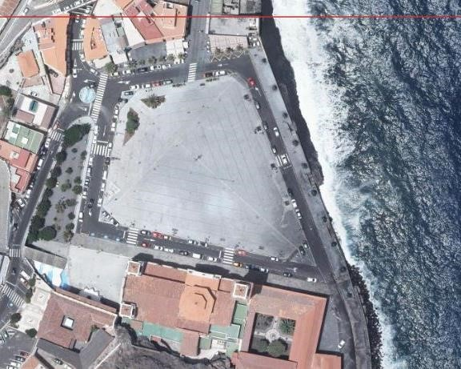

Recinto central de la plaza de la
Patrona de Canarias

Podio de la Virgen

Parque

Escalera y estanques de agua

Plaza y fuente de Los Peregrinos

Grupo escultórico “Los Nueve
Menceyes Guanches”

Cód. Validación: 92SWZFLMG2G93CGDN3JHN2EZ9 | Verificación: https://candelaria.sedelectronica.es/
Documento firmado electrónicamente desde la plataforma esPublico Gestiona | Página 65 de 269

6. NATURALEZA DEL DERECHO
Bien inmueble de dominio público y de uso público.

7. TÍTULO
No se dispone título que acredite expresamente la titularidad municipal de la plaza de la Patrona de Canarias. No obstante, consultando la base de datos documental de la página web IDECanarias, existe una ortofoto de 1951-1957 donde se observa que en ese momento ya tenía la función de plaza, aunque en ese período aún no estaba pavimentada.

Asimismo, en la publicación “La Basílica de Candelaria, crónica de una construcción, investigación histórica multidisciplinar” (2009), el capítulo VI (pág 199 a 233), redactado por Ana María Quesada
Acosta, está dedicado al desarrollo urbanístico de la Plaza de la Patrona de Canarias. Proyectos, mejoras y ornamentación escultórica. Este estudio de investigación recoge múltiples fuentes documentales y fotográficas históricas donde se constata la antigüedad y el carácter público de la Plaza de la Patrona de Canarias y el Paseo de San Blas.

La plaza data de 1949, ya que tras el inicio de la construcción de la Basílica de Candelaria en 1949 nació la necesidad de crear una amplia plaza que enmarcara a la basílica aprovechando la gran explanada natural de la playa. Las obras de cimentación de la plaza comenzaron a finales de los años 1950. Finalmente la Plaza de la Patrona de Canarias es inaugurada el día 31 de enero de 1959, por el obispo de la Diócesis de Tenerife, Don Domingo Pérez Cáceres.

Con anterioridad a la construcción de la Plaza, este espacio tenía esa funcionalidad, aunque fuera una prolongación en forma de explanada de la playa de La Arena.

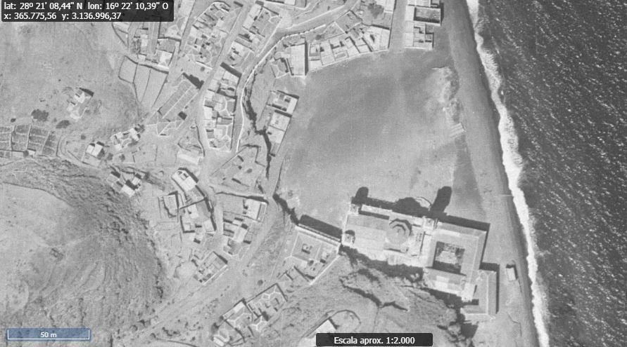
Cód. Validación: 92SWZFLMG2G93CGDN3JHN2EZ9 | Verificación: https://candelaria.sedelectronica.es/
Documento firmado electrónicamente desde la plataforma esPublico Gestiona | Página 66 de 269
Ortofoto del período 1951-1957

8. DESTINO Y ACUERDO QUE LO HUBIERE DISPUESTO

Destino: Plaza y aparcamiento.
No existe documentación al respecto.

9. RÉGIMEN URBANÍSTICO DE APLICACIÓN
INSTRUMENTO DE PLANEAMIENTO: El presente informe se emite respecto al documento de PLAN GENERAL DE ORDENACION DE CANDELARIA, planeamiento municipal en vigor, con publicaciones en B.O.C. de fecha 10 de mayo de 2007 y B.O.P. de fecha 17 de mayo de 2007 y Modificaciones Puntuales, aprobadas definitivamente por acuerdo del Ayuntamiento Pleno, en sesiones ordinarias de fecha 26 de marzo de 2009 y 29 de diciembre de 2011 y publicada en el BOP de Santa Cruz de Tenerife de fecha 17 de junio de 2009 y 3 de febrero de 2012, respectivamente.

10. CLASIFICACIÓN, CATEGORIZACIÓN Y CALIFICACIÓN DEL SUELO
CLASIFICACION DEL SUELO | Suelo Urbano.
CATEGORIZACIÓN DEL SUELO | Suelo Urbano Consolidado de Interés Cultural.
CALIFICACIÓN DEL SUELO | Zona verde, Plaza (PZ)-Aparcamiento (AP).

Asimismo, la Plaza de la Patrona de Canarias forma parte del Entorno de Protección del Bien de Interés Cultural del Santuario de la Virgen de Candelaria y el Convento, con la categoría de Monumento. Además, se encuentran afectados por la servidumbre de protección y tránsito del Dominio Público Marítimo Terrestre.
Cód. Validación: 92SWZFLMG2G93CGDN3JHN2EZ9 | Verificación: https://candelaria.sedelectronica.es/
Documento firmado electrónicamente desde la plataforma esPublico Gestiona | Página 67 de 269
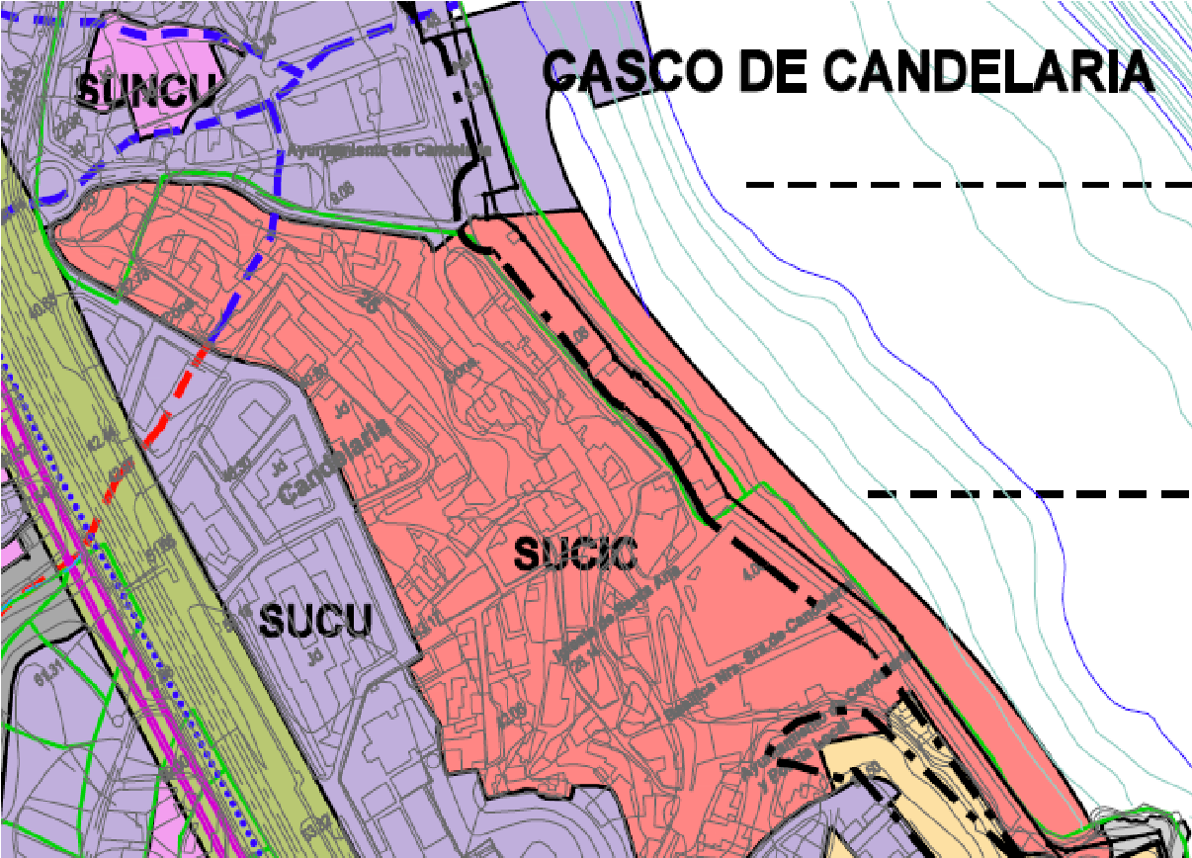

Plaza de la Patrona de
Canarias

Plano de Ordenación Estructural 01: clase y categorización del territorio.

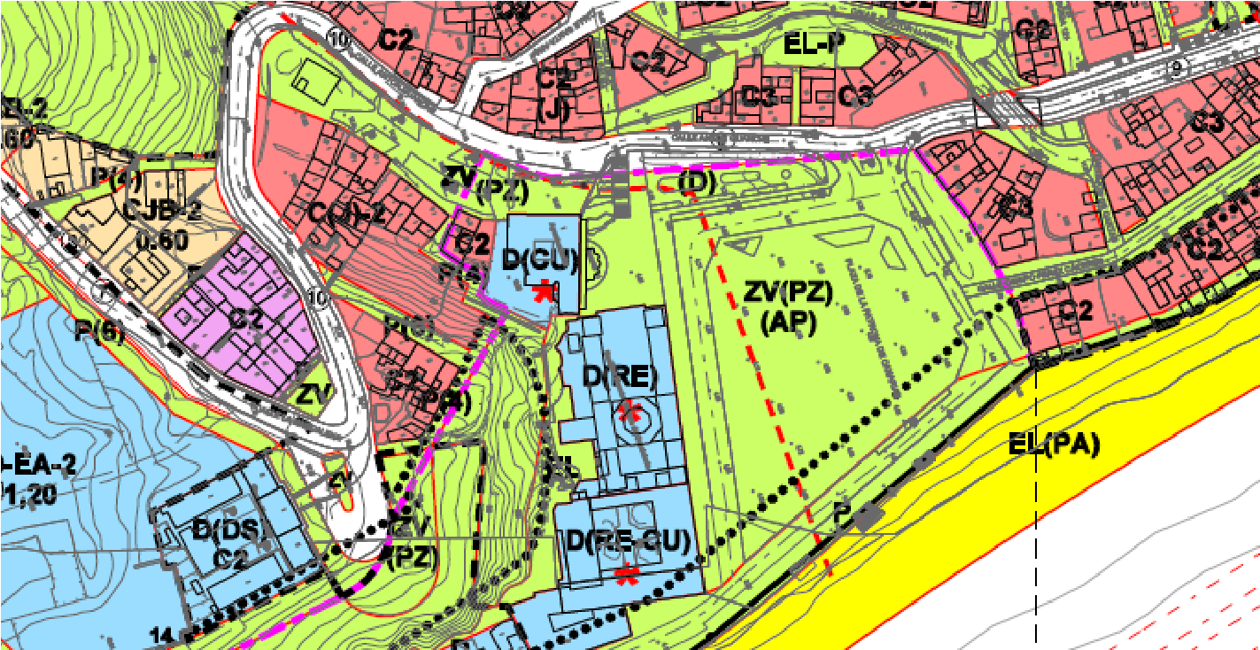
Cód. Validación: 92SWZFLMG2G93CGDN3JHN2EZ9 | Verificación: https://candelaria.sedelectronica.es/
Documento firmado electrónicamente desde la plataforma esPublico Gestiona | Página 68 de 269

Plano de Ordenación Detallada Costa de Candelaria nº16

Plaza de la Patrona

de Canarias

11. COORDENADAS UTM

 |  |  | COORDENADAS |  | UTM
 | Punto |  | X |  | Y
 | 1 |  | 365697.0900 |  | 3136980.8600
 | 2 |  | 365697.2682 |  | 3136978.2854
 | 3 |  | 365691.8434 |  | 3136955.8199
 | 4 |  | 365691.3962 |  | 3136954.0582
 | 5 |  | 365688.2967 |  | 3136951.0221
 | 6 |  | 365686.3426 |  | 3136947.3384
 | 7 |  | 365681.3534 |  | 3136934.5953
 | 8 |  | 365676.0930 |  | 3136921.3066
 | 9 |  | 365669.7712 |  | 3136905.1617
 | 10 |  | 365668.1159 |  | 3136900.6465
 | 11 |  | 365667.8967 |  | 3136899.7968
 | 12 |  | 365668.8644 |  | 3136899.6373
 | 13 |  | 365668.4834 |  | 3136898.1770
 | 14 |  | 365668.6732 |  | 3136898.0645
 | 15 |  | 365668.0594 |  | 3136895.6599
 | 16 |  | 365668.7114 |  | 3136895.4059
 | 17 |  | 365668.6225 |  | 3136895.1264
 | 18 |  | 365672.3285 |  | 3136889.7885
 | 19 |  | 365681.4400 |  | 3136881.0600
 | 20 |  | 365710.3500 |  | 3136870.1200
 | 21 |  | 365711.5198 |  | 3136875.3191
 | 22 |  | 365710.4800 |  | 3136875.5400
23 |  | 365713.3100 |  | 3136889.8000
24 |  | 365714.1196 |  | 3136889.6201
25 |  | 365715.3900 |  | 3136895.3900
26 |  | 365800.0048 |  | 3136877.4225
27 |  | 365802.3430 |  | 3136876.9548
28 |  | 365807.4975 |  | 3136876.7925
29 |  | 365811.9160 |  | 3136878.3615
30 |  | 365796.9950 |  | 3136918.8980
31 |  | 365785.5650 |  | 3136949.9480
32 |  | 365769.6419 |  | 3136991.5017
33 |  | 365748.5871 |  | 3136992.8353
34 |  | 365738.6820 |  | 3136990.9452
35 |  | 365721.5300 |  | 3136988.8800
1 |  | 365697.0900 |  | 3136980.8600

12. FOTOGRAFÍAS

Cód. Validación: 92SWZFLMG2G93CGDN3JHN2EZ9 | Verificación: https://candelaria.sedelectronica.es/
Documento firmado electrónicamente desde la plataforma esPublico Gestiona | Página 69 de 269

Vista de la plaza desde la intersección con la calle Antón Guanche

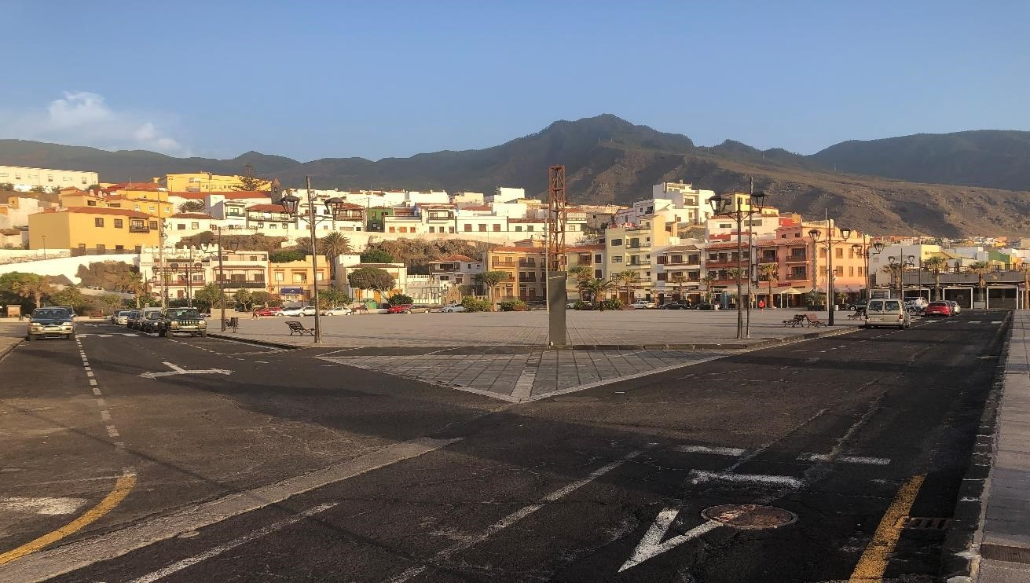

Vista de la plaza desde la intersecc
ión con el Paseo de San Blas

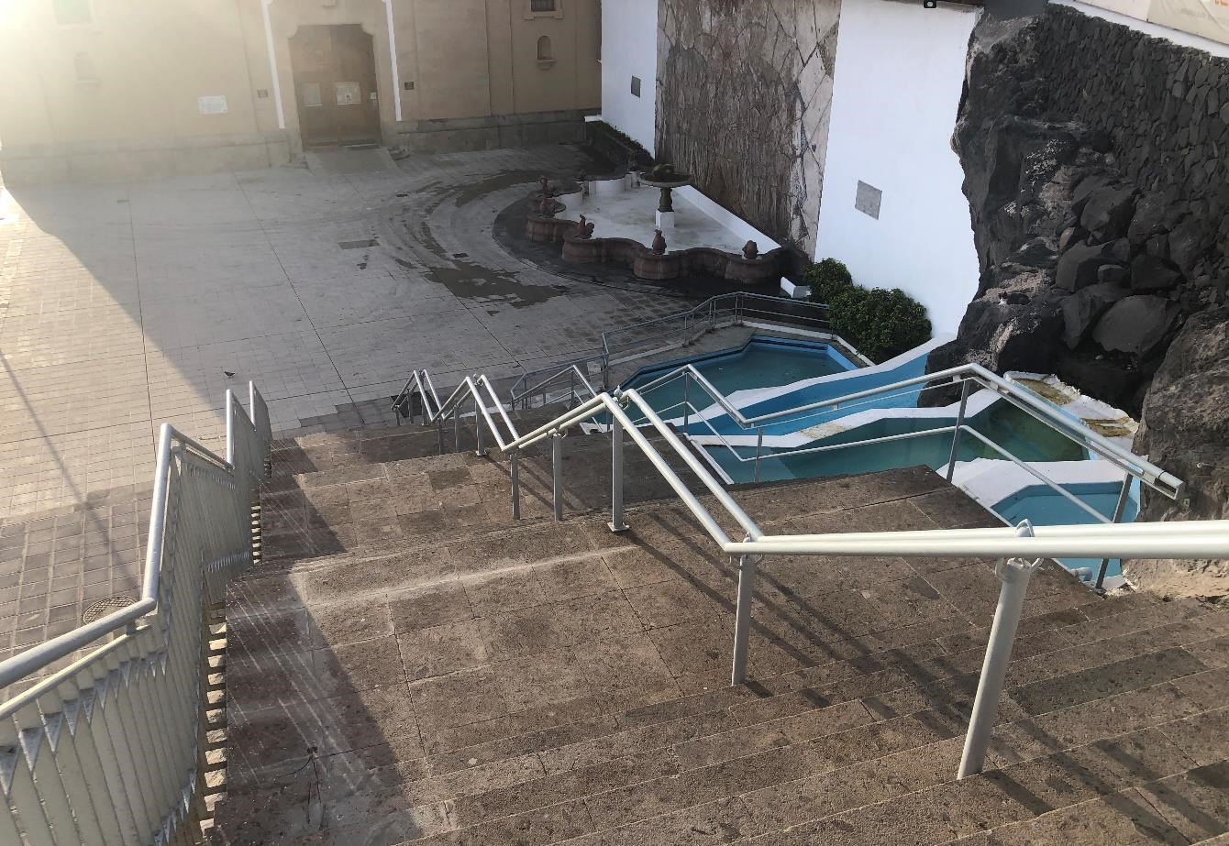
Cód. Validación: 92SWZFLMG2G93CGDN3JHN2EZ9 | Verificación: https://candelaria.sedelectronica.es/
Documento firmado electrónicamente desde la plataforma esPublico Gestiona | Página 70 de 269

Fuente de los peregrinos, escalera y estanques
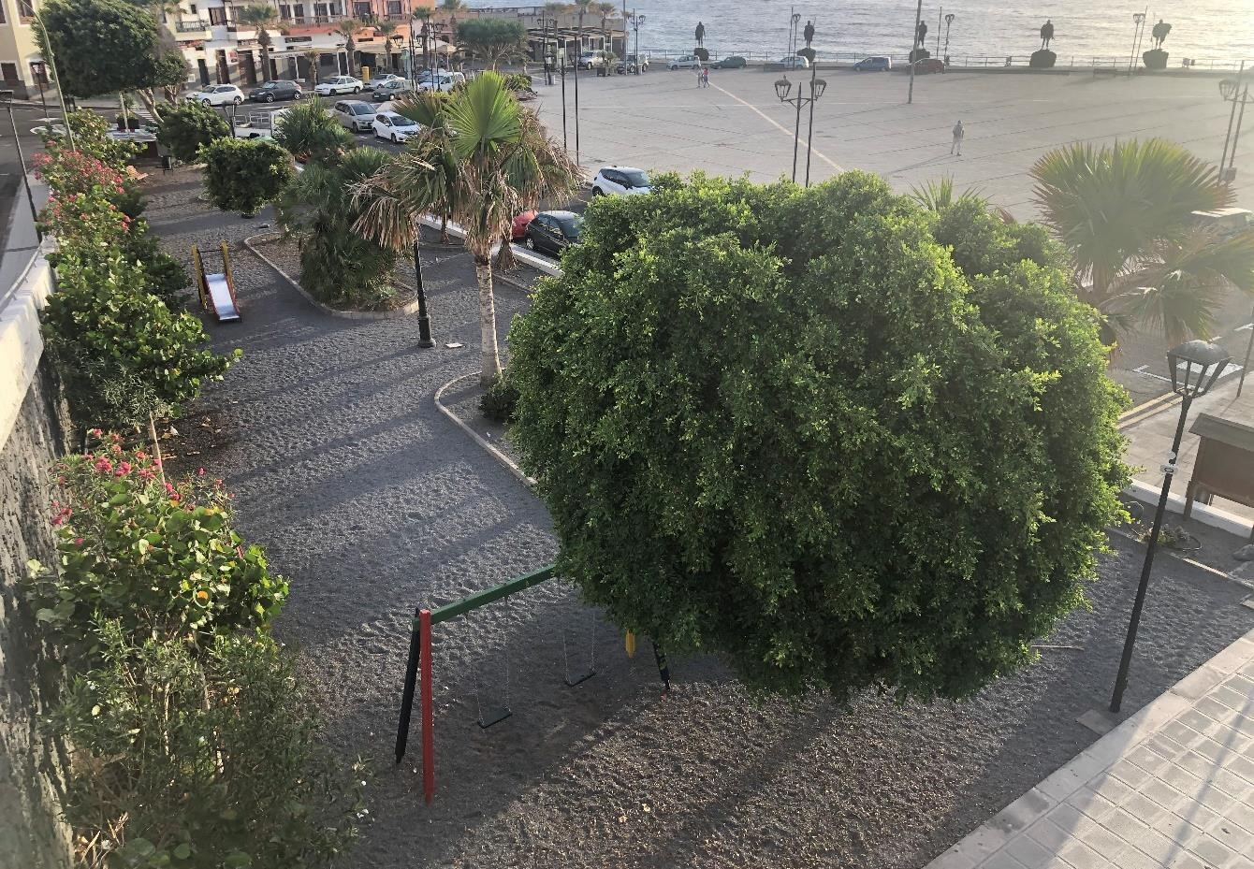

Zona ajardinada de la plaza

Cód. Validación: 92SWZFLMG2G93CGDN3JHN2EZ9 | Verificación: https://candelaria.sedelectronica.es/
Documento firmado electrónicamente desde la plataforma esPublico Gestiona | Página 71 de 269
Conjunto escultórico “Los Nueve Menceyes Guanches”

13. PLANOS

El plano se ha elaborado tomando de base el levantamiento topográfico realizado por la Oficina Técnica de Candelaria. En este sentido, al superponerlo sobre la base cartográfica del PGO de Candelaria del 2011, puede existir algún desfase o desajuste debido a la diferencia del margen de error que tiene el vuelo de la cartografía del PGO con respecto a la mayor exactitud que ofrece el GPS terrestre utilizado para realizar el levantamiento topográfico.
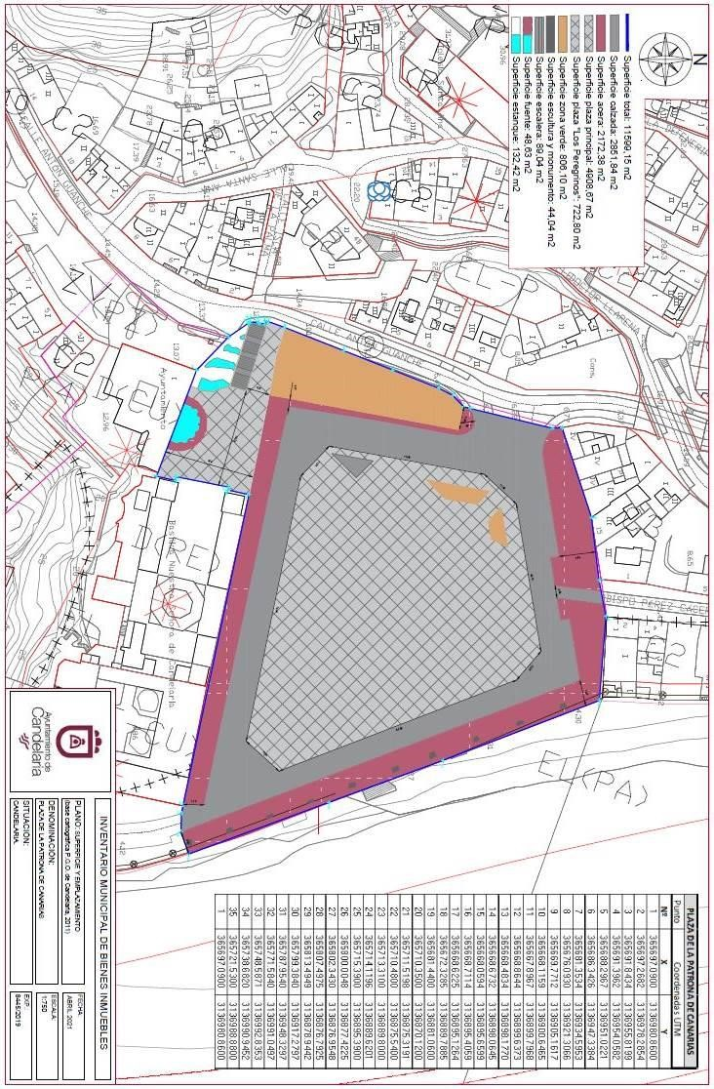
Cód. Validación: 92SWZFLMG2G93CGDN3JHN2EZ9 | Verificación: https://candelaria.sedelectronica.es/
Documento firmado electrónicamente desde la plataforma esPublico Gestiona | Página 72 de 269

Y para que conste a los efectos oportunos, salvo error u omisión, se firma el presente informe. “

No obstante, la Junta de Gobierno Local acordará lo más procedente.

Consta en el expediente Informe Jurídico emitido por Doña Mª del Pilar Chico Delgado, que desempeña el puesto de Técnico de Administración General, conformado por D. Octavio Manuel Fernández Hernández, Secretario General, de 3 de mayo de 2021, del siguiente tenor literal:

“INFORME JURIDICO

La Técnico de Administración General, Mª del Pilar Chico Delgado, en relación con el expediente arriba indicado, emite el siguiente informe con la conformidad del Secretario General, Octavio Manuel Fernández Hernández.

ANTECEDENTES
Cód. Validación: 92SWZFLMG2G93CGDN3JHN2EZ9 | Verificación: https://candelaria.sedelectronica.es/
Documento firmado electrónicamente desde la plataforma esPublico Gestiona | Página 73 de 269

Visto el expediente iniciado para llevar a cabo la actualización del Inventario de bienes del
Ayuntamiento de Candelaria y la incorporación en el mismo de la Plaza de la Patrona de Canarias.

Visto que las entidades locales están obligadas a formar inventario valorado de todos los bienes y derechos que les pertenecen y que será objeto de actualización continua de conformidad con lo dispuesto en los artículos 32 y ss. del Real Decreto 1372/1986, de 13 de junio, por el que se aprueba el Reglamento de Bienes de las Entidades Locales y el artículo 86 del Texto Refundido de las Disposiciones Legales Vigentes en Materia de Régimen Local aprobado por Real Decreto Legislativo 781/1986, de 18 de abril.

Se han realizado los trabajos y trámites necesarios para aprobar la ficha de la Plaza de la Patrona de Canarias e incluirlo en el Inventario de Bienes del Ayuntamiento de Candelaria.

Consta en el expediente el informe emitido por la Oficina técnica de fecha 30/04/2021, cuyo tenor literal es el siguiente:

“...Visto el expediente antedicho, en relación a la inscripción registral de la Plaza de la Patrona de Canarias en el Inventario Municipal de Bienes y Derechos, en cumplimiento con el artículo 20 del RD 1372/1986, de 13 de junio, Alicia Torres Díaz, geógrafa de la Oficina Técnica Municipal emite el siguiente informe:
1. DENOMINACIÓN
Plaza de la Patrona de Canarias

2. NATURALEZA DEL BIEN
Localización: La Plaza de la Patrona de Canarias se encuentra en el núcleo poblacional de Candelaria, en el extremo sur del casco urbano de Candelaria. Se accede a través de la calle Obispo Pérez Cáceres (también conocida como calle La Arena) o a través de la calle Los Príncipes.

Referencia catastral: No tiene

3. LINDEROS

Cód. Validación: 92SWZFLMG2G93CGDN3JHN2EZ9 | Verificación: https://candelaria.sedelectronica.es/
Documento firmado electrónicamente desde la plataforma esPublico Gestiona | Página 74 de 269
Norte | - Calle Obispo Pérez Cáceres (conocida como calle La Arena)  - Inmueble con referencia catastral 5969801CS6356N0001FI  - Inmueble con referencia catastral 5770105CS6357S0001TP  - Inmueble con referencia catastral 5770106CS6357S0001FP  - Inmueble con referencia catastral 5770107CS6357S0001MP  - Inmueble con referencia catastral 5770110CS6357S0001MP  - Inmueble con referencia catastral 5770109CS6357S0001KP
Sur | - Basílica de Candelaria  - Ayuntamiento Viejo  - Convento de los Padres Dominicos.
Este | Playa de los Guanches, abierta hacia el Océano Atlántico.
Oeste | Calle Antón Guanche.

4. SUPERFICIE
Superficie total | 11599,15m²
Superficie de plaza de La Patrona de Canarias | 4908,67m²
Superficie de plaza de Los Peregrinos | 722,80m²
Superficie De la fuente de Los Peregrinos | 98,76m²
Superficie zona verde | 806,10m²
Superficie escalera | 89,04m²
Superficie de los estanques de agua y salientes anexos a la escalera | 132,42m²
Superficie del conjunto escultórico y monumento | 44,04m²
Superficie de la calzada | 2851,84m²
Longitud de la calzada | 337,64m
Ancho de la calzada | Variable entre 6,23m y 23,11m
Superficie de acera | 2172,38m²
Longitud de acera | 358,41m
Ancho de acera | Variable entre 2,31m y 9,97m

5. | DESCRIPCIÓN GENERAL
La Plaza de la Patrona es un extenso recinto urbano y diáfano de forma trapezoidal que linda al sur con la Basílica de la Candelaria, abriéndose al mar en su lado Este con una cota de +5.9m en su punto inferior, alcanzando la cota más alta de +8m en el lado oeste.

En su lado oeste, la plaza está flanqueada por la calle Antón Guanche, que asciende con una fuerte pendiente, creando de este modo un desnivel considerable entre la cota sensiblemente horizontal de la plaza y dicha calle, desnivel que actualmente se salva mediante un espacio ajardinado, parque y una escalera que conectan la Plaza con la calle Antón Guanche. Bajo la escalera se encuentran unos baños públicos de 54 m² de superficie que se encuentran en el inventario municipal con el número 1-30096 y referencia 1-00222. Asimismo, en la base de la escalera y lindando con la Basílica de Candelaria se encuentra la plaza y la fuente de los Peregrinos.

En el interior de la plaza, concretamente en el vértice de la plaza más cercano a la puerta principal de la Basílica, se encuentra el Podio de la Virgen, estructura en mármol cuya una de sus funciones es permitir la celebración de misas en el entorno.

Por otro lado, otro de los aspectos de mayor relevancia de la plaza, en su límite con la playa de Los Guanches es el conjunto escultórico en bronce de “Los Nueve Menceyes Guanches”, obra del escultor José Abad en el año 1993 y cuyo propietario es la Fundación Pro Menceyes GuanchesPlaza de la Patrona de Canarias.
Cód. Validación: 92SWZFLMG2G93CGDN3JHN2EZ9 | Verificación: https://candelaria.sedelectronica.es/
Documento firmado electrónicamente desde la plataforma esPublico Gestiona | Página 75 de 269

En cuanto al equipamiento, la Plaza de la Patrona de Canarias cuenta con 21 bancos, 14 papeleras, 20 farolas, 4 focos, 17 tubos para engalanar la plaza, 6 maceteros, 2 columpios, 1 panel informativo de la red de senderos local de Candelaria, 1 buzón y 1 cabina telefónica en desuso.

Esta plaza será objeto de intervención dentro del proyecto “Remodelación de la Plaza de la Patrona de Canarias y su entorno”, promovido por el Cabildo de Tenerife y el Ayuntamiento de Candelaria. En este sentido, una vez concluidas las obras, si fuese necesario, habrá que adaptar la ficha del inventario municipal.

Recinto central de la plaza de la
Patron
a de Canarias

Podio de la Virgen

Parque

Escalera y estanques de agua

Plaza y fuente de Los Peregrinos

Grupo escultórico “Los Nueve
Menceyes Guanches”

6. NATURALEZA DEL DERECHO
Cód. Validación: 92SWZFLMG2G93CGDN3JHN2EZ9 | Verificación: https://candelaria.sedelectronica.es/
Documento firmado electrónicamente desde la plataforma esPublico Gestiona | Página 76 de 269
Bien inmueble de dominio público y de uso público.

7. TÍTULO
No se dispone título que acredite expresamente la titularidad municipal de la plaza de la Patrona de Canarias. No obstante, consultando la base de datos documental de la página web IDECanarias, existe una ortofoto de 1951-1957 donde se observa que en ese momento ya tenía la función de plaza, aunque en ese período aún no estaba pavimentada.

Asimismo, en la publicación “La Basílica de Candelaria, crónica de una construcción, investigación histórica multidisciplinar” (2009), el capítulo VI (pág 199 a 233), redactado por Ana María Quesada Acosta, está dedicado al desarrollo urbanístico de la Plaza de la Patrona de Canarias. Proyectos, mejoras y ornamentación escultórica. Este estudio de investigación recoge múltiples fuentes documentales y fotográficas históricas donde se constata la antigüedad y el carácter público de la Plaza de la Patrona de Canarias y el Paseo de San Blas.

La plaza data de 1949, ya que tras el inicio de la construcción de la Basílica de Candelaria en 1949 nació la necesidad de crear una amplia plaza que enmarcara a la basílica aprovechando la gran explanada natural de la playa. Las obras de cimentación de la plaza comenzaron a finales de los años 1950. Finalmente la Plaza de la Patrona de Canarias es inaugurada el día 31 de enero de 1959, por el obispo de la Diócesis de Tenerife, Don Domingo Pérez Cáceres.

Con anterioridad a la construcción de la Plaza, este espacio tenía esa funcionalidad, aunque fuera una prolongación en forma de explanada de la playa de La Arena.

Cód. Validación: 92SWZFLMG2G93CGDN3JHN2EZ9 | Verificación: https://candelaria.sedelectronica.es/
Documento firmado electrónicamente desde la plataforma esPublico Gestiona | Página 77 de 269
Ortofoto del período 1951-1957

8. DESTINO Y ACUERDO QUE LO HUBIERE DISPUESTO

Destino: Plaza y aparcamiento.
No existe documentación al respecto.

9. RÉGIMEN URBANÍSTICO DE APLICACIÓN
INSTRUMENTO DE PLANEAMIENTO: El presente informe se emite respecto al documento de PLAN GENERAL DE ORDENACION DE CANDELARIA, planeamiento municipal en vigor, con publicaciones en B.O.C. de fecha 10 de mayo de 2007 y B.O.P. de fecha 17 de mayo de 2007 y Modificaciones Puntuales, aprobadas definitivamente por acuerdo del Ayuntamiento Pleno, en sesiones ordinarias de fecha 26 de marzo de 2009 y 29 de diciembre de 2011 y publicada en el BOP de Santa Cruz de Tenerife de fecha 17 de junio de 2009 y 3 de febrero de 2012, respectivamente.

10. CLASIFICACIÓN, CATEGORIZACIÓN Y CALIFICACIÓN DEL SUELO
CLASIFICACION DEL SUELO | Suelo Urbano.
CATEGORIZACIÓN DEL SUELO | Suelo Urbano Consolidado de Interés Cultural.
CALIFICACIÓN DEL SUELO | Zona verde, Plaza (PZ)-Aparcamiento (AP).

Asimismo, la Plaza de la Patrona de Canarias forma parte del Entorno de Protección del Bien de Interés Cultural del Santuario de la Virgen de Candelaria y el Convento, con la categoría de Monumento. Además, se encuentran afectados por la servidumbre de protección y tránsito del Dominio Público Marítimo Terrestre.
Cód. Validación: 92SWZFLMG2G93CGDN3JHN2EZ9 | Verificación: https://candelaria.sedelectronica.es/
Documento firmado electrónicamente desde la plataforma esPublico Gestiona | Página 78 de 269
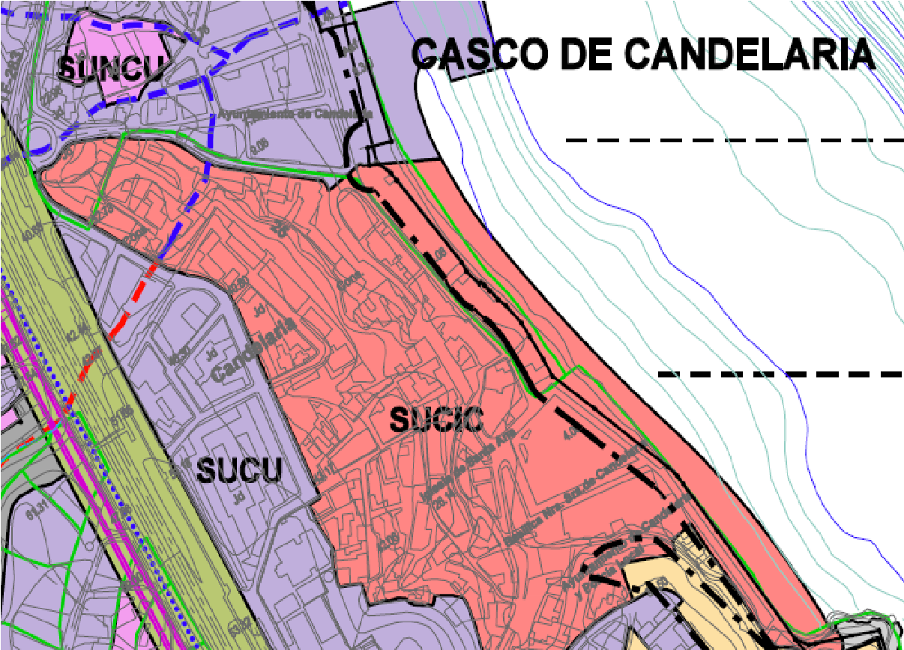

Plaza de la Patrona de
Canarias

Plano de Ordenación Estructural 01: clase y categorización del territorio.
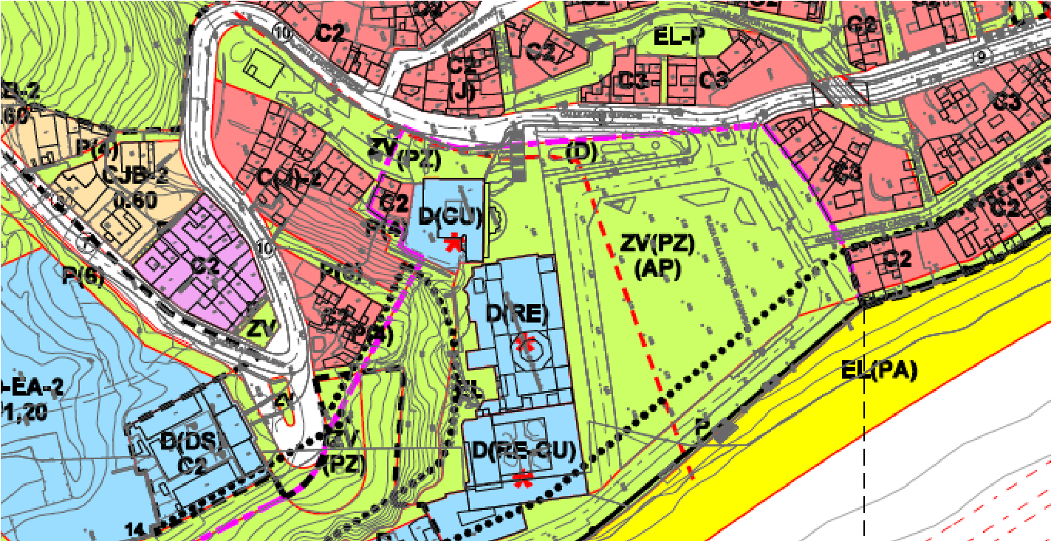

Plano de Ordenación Detallada Costa de Candelaria nº16

Plaza de la Patrona

de Canarias

11. COORDENADAS UTM

COORDENADAS UTM
Punto | X | Y
1 | 365697.0900 | 3136980.8600
2 | 365697.2682 | 3136978.2854
3 | 365691.8434 | 3136955.8199
4 | 365691.3962 | 3136954.0582
5 | 365688.2967 | 3136951.0221
6 | 365686.3426 | 3136947.3384
7 | 365681.3534 | 3136934.5953
8 | 365676.0930 | 3136921.3066
9 | 365669.7712 | 3136905.1617
10 | 365668.1159 | 3136900.6465
11 | 365667.8967 | 3136899.7968
12 | 365668.8644 | 3136899.6373
13 | 365668.4834 | 3136898.1770
14 | 365668.6732 | 3136898.0645
15 | 365668.0594 | 3136895.6599
16 | 365668.7114 | 3136895.4059
17 | 365668.6225 | 3136895.1264
18 | 365672.3285 | 3136889.7885
19 | 365681.4400 | 3136881.0600
20 | 365710.3500 | 3136870.1200
21 | 365711.5198 | 3136875.3191
22 | 365710.4800 | 3136875.5400
23 | 365713.3100 | 3136889.8000
24 | 365714.1196 | 3136889.6201
25 | 365715.3900 | 3136895.3900
26 | 365800.0048 | 3136877.4225
27 | 365802.3430 | 3136876.9548
28 | 365807.4975 | 3136876.7925
29 | 365811.9160 | 3136878.3615
30 | 365796.9950 | 3136918.8980
31 | 365785.5650 | 3136949.9480
32 | 365769.6419 | 3136991.5017
33 | 365748.5871 | 3136992.8353
34 | 365738.6820 | 3136990.9452
35 | 365721.5300 | 3136988.8800
1 | 365697.0900 | 3136980.8600

Cód. Validación: 92SWZFLMG2G93CGDN3JHN2EZ9 | Verificación: https://candelaria.sedelectronica.es/
Documento firmado electrónicamente desde la plataforma esPublico Gestiona | Página 79 de 269

12. FOTOGRAFÍAS


Cód. Validación: 92SWZFLMG2G93CGDN3JHN2EZ9 | Verificación: https://candelaria.sedelectronica.es/
Documento firmado electrónicamente desde la plataforma esPublico Gestiona | Página 80 de 269
Vista de la plaza desde la intersección con la calle Antón Guanche

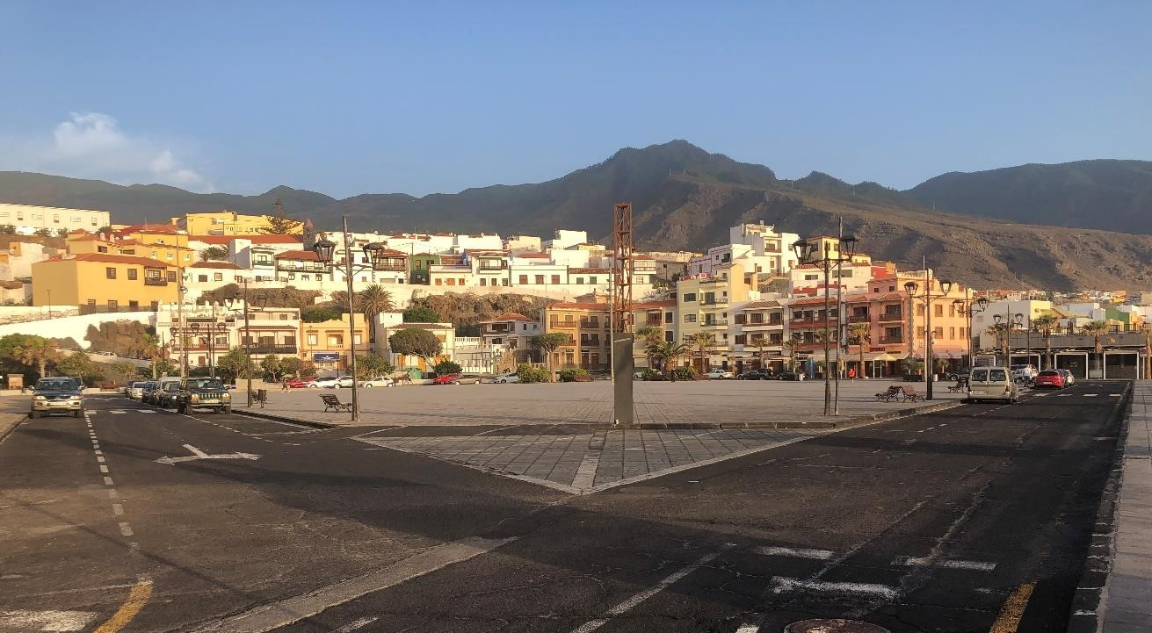

Vista de la plaza desde la intersección con el Paseo de San Blas

Cód. Validación: 92SWZFLMG2G93CGDN3JHN2EZ9 | Verificación: https://candelaria.sedelectronica.es/
Documento firmado electrónicamente desde la plataforma esPublico Gestiona | Página 81 de 269

Fuente de los peregrinos, escalera y estanques
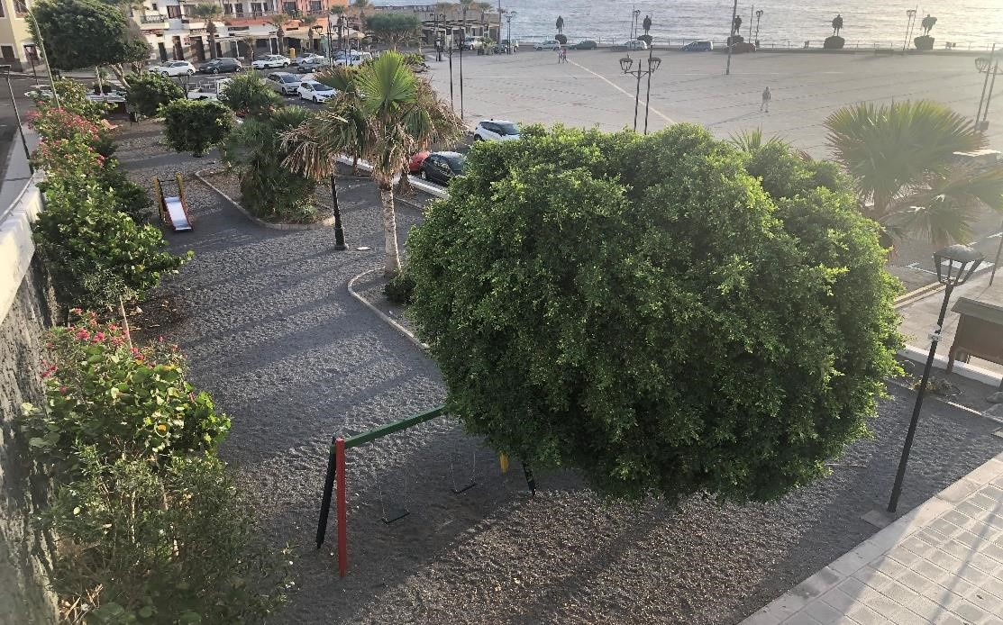

Zona verde de la plaza
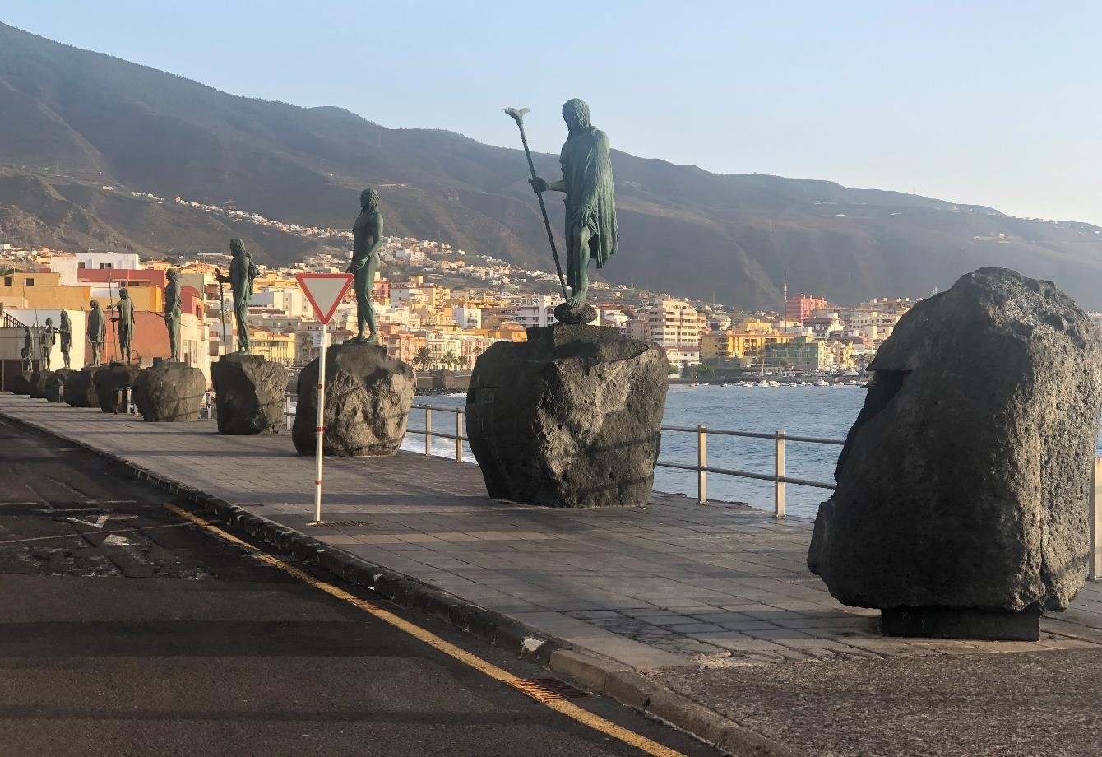

Conjunto escultórico “Los Nueve Menceyes Guanches”
Cód. Validación: 92SWZFLMG2G93CGDN3JHN2EZ9 | Verificación: https://candelaria.sedelectronica.es/
Documento firmado electrónicamente desde la plataforma esPublico Gestiona | Página 82 de 269

13. PLANOS

El plano se ha elaborado tomando de base el levantamiento topográfico realizado por la Oficina Técnica de Candelaria. En este sentido, al superponerlo sobre la base cartográfica del PGO de Candelaria del 2011, puede existir algún desfase o desajuste debido a la diferencia del margen de error que tiene el vuelo de la cartografía del PGO con respecto a la mayor exactitud que ofrece el GPS terrestre utilizado para realizar el levantamiento topográfico.

Cód. Validación: 92SWZFLMG2G93CGDN3JHN2EZ9 | Verificación: https://candelaria.sedelectronica.es/
Documento firmado electrónicamente desde la plataforma esPublico Gestiona | Página 83 de 269

Y para que conste a los efectos oportunos, salvo error u omisión, se firma el presente informe…”

FUNDAMENTOS JURIDICOS

La Legislación aplicable viene determinada por:
— Los artículos 17 a 36 del Reglamento de Bienes de las Entidades Locales aprobado por Real Decreto 1372/1986, de 13 de junio.
— El artículo 86 del Texto Refundido de las Disposiciones Legales Vigentes en Materia de Régimen Local aprobado por Real Decreto Legislativo 781/1986, de 18 de abril y la disposición transitoria del Reglamento de Bienes de las Entidades Locales (RB), aprobado por Real Decreto 1372/1986, de 13 de junio (BOE de 7 de julio), que establece la obligación de inventariar todos los bienes, cualquiera que sea su naturaleza, y, entre ellos, todos los de dominio público, incluidas las vías públicas.
El Pleno de la corporación Local será el órgano competente para acordar la aprobación del inventario ya formado, su rectificación y comprobación. En este supuesto, se encuentran delegadas las competencias para aprobación, modificación y rectificación del Inventario de Bienes y Derechos de la Corporación en la Junta de Gobierno Local, por acuerdo del pleno celebrado el día 28 de junio de 2019.
Visto cuanto antecede, la que suscribe eleva la siguiente propuesta de resolución:

PROPUESTA DE RESOLUCIÓN
Cód. Validación: 92SWZFLMG2G93CGDN3JHN2EZ9 | Verificación: https://candelaria.sedelectronica.es/
Documento firmado electrónicamente desde la plataforma esPublico Gestiona | Página 84 de 269

PRIMERO: Actualizar el Inventario de bienes de la Corporación, incorporando las rectificaciones oportunas según la ficha que se adjunta correspondiente a la Plaza de la Patrona de Canarias, siendo la descripción de la misma la siguiente:
La Plaza de la Patrona es un extenso recinto urbano y diáfano de forma trapezoidal que linda al sur con la Basílica de la Candelaria, abriéndose al mar en su lado Este con una cota de +5.9m en su punto inferior, alcanzando la cota más alta de +8m en el lado oeste.

En su lado oeste, la plaza está flanqueada por la calle Antón Guanche, que asciende con una fuerte pendiente, creando de este modo un desnivel considerable entre la cota sensiblemente horizontal de la plaza y dicha calle, desnivel que actualmente se salva mediante un espacio ajardinado, parque y una escalera que conectan la Plaza con la calle Antón Guanche. Bajo la escalera se encuentran unos baños públicos de 54 m² de superficie que se encuentran en el inventario municipal con el número 1-30096 y referencia 1-00222. Asimismo, en la base de la escalera y lindando con la Basílica de Candelaria se encuentra la plaza y la fuente de los Peregrinos.

En el interior de la plaza, concretamente en el vértice de la plaza más cercano a la puerta principal de la Basílica, se encuentra el Podio de la Virgen, estructura en mármol cuya una de sus funciones es permitir la celebración de misas en el entorno.

Por otro lado, otro de los aspectos de mayor relevancia de la plaza, en su límite con la playa de
Los Guanches es el conjunto escultórico en bronce de “Los Nueve Menceyes Guanches”, obra del escultor José Abad en el año 1993, cuyo propietario es la Fundación Pro Menceyes GuanchesPlaza de la Patrona de Canarias.

En cuanto al equipamiento, la Plaza de la Patrona de Canarias cuenta con 21 bancos, 14 papeleras, 20 farolas, 4 focos, 17 tubos para engalanar la plaza, 6 maceteros, 2 columpios, 1 panel informativo de la red de senderos local de Candelaria, 1 buzón y 1 cabina telefónica en desuso.

Esta plaza será objeto de intervención dentro del proyecto “Remodelación de la Plaza de la Patrona de Canarias y su entorno”, promovido por el Cabildo de Tenerife y el Ayuntamiento de Candelaria. En este sentido, una vez concluidas las obras, si fuese necesario, habrá que adaptar la ficha del inventario municipal.

Recinto central de la plaza de la
Patrona de Canarias

Podio de la Virgen

Parque

Escalera y estanques de agua

Plaza y fuente de Los Peregrinos

Grupo escultórico “Los Nueve
Menceyes Guanche
s”

Cód. Validación: 92SWZFLMG2G93CGDN3JHN2EZ9 | Verificación: https://candelaria.sedelectronica.es/
Documento firmado electrónicamente desde la plataforma esPublico Gestiona | Página 85 de 269

SEGUNDO: Aprobar las fichas de inventario 110246 y 130114 (referencia 100257) que se transcribe:

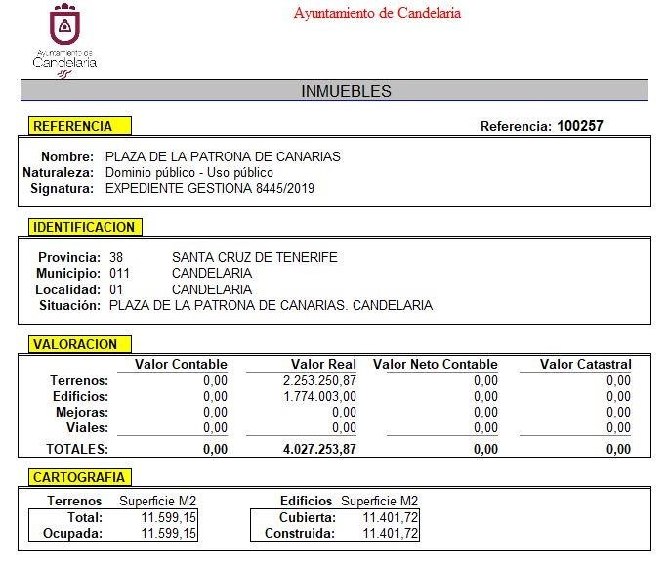

Cód. Validación: 92SWZFLMG2G93CGDN3JHN2EZ9 | Verificación: https://candelaria.sedelectronica.es/
Documento firmado electrónicamente desde la plataforma esPublico Gestiona | Página 86 de 269

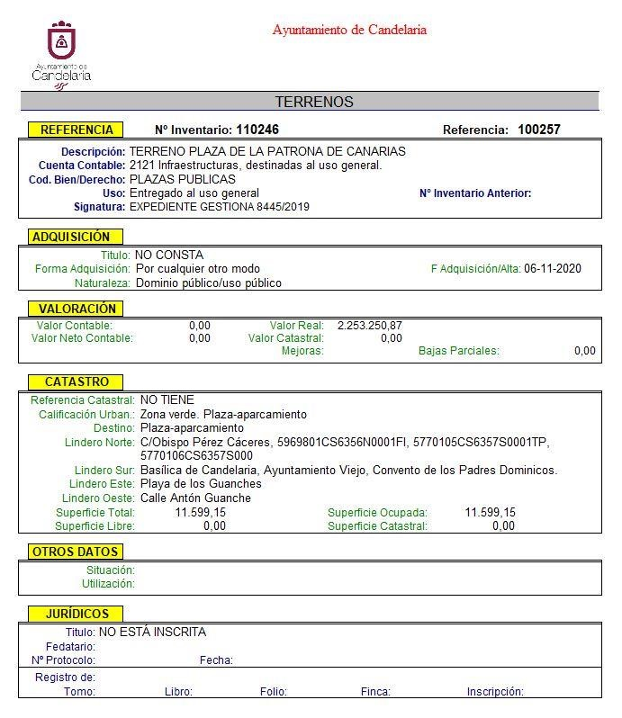

Cód. Validación: 92SWZFLMG2G93CGDN3JHN2EZ9 | Verificación: https://candelaria.sedelectronica.es/
Documento firmado electrónicamente desde la plataforma esPublico Gestiona | Página 87 de 269

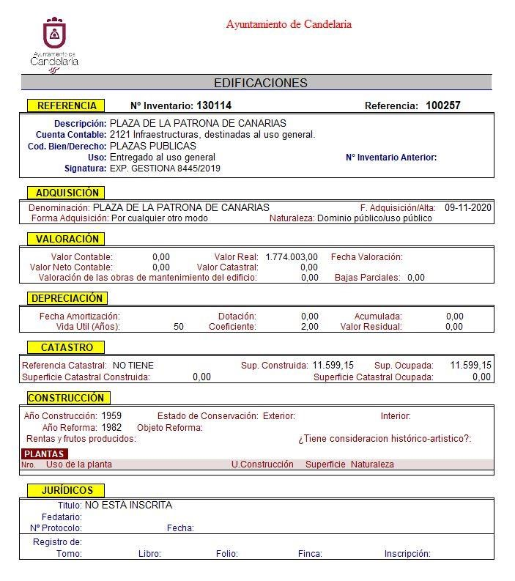

TERCERO: Tramitar la inscripción en el Registro de la propiedad de acuerdo con el Art. 206 de la Ley Hipotecaria.
CUARTO: Facultar a la Alcaldesa- Presidenta para que realice cuantas actuaciones considere precisas en aplicación del presente acuerdo.”
Cód. Validación: 92SWZFLMG2G93CGDN3JHN2EZ9 | Verificación: https://candelaria.sedelectronica.es/
Documento firmado electrónicamente desde la plataforma esPublico Gestiona | Página 88 de 269

No obstante, la Junta de Gobierno Local acordará lo más procedente.
Consta en el expediente propuesta de la Alcaldesa-Presidenta, de fecha 4 de mayo de 2021, cuyo tenor literal es el siguiente:

“La que suscribe, Alcaldesa-Presidenta del Ayuntamiento de la Villa de Candelaria, al amparo de lo dispuesto en el Reglamento de Organización, Funcionamiento y Régimen Jurídico de las Entidades Locales, así como en la Ley 7/85, de 2 de abril, Reguladora de las Bases de Régimen Local, tiene el honor de someter a la Junta de Gobierno local la siguiente propuesta:

Visto el informe jurídico de la Técnico de Administración General, Mª del Pilar Chico Delgado, conformado por el Secretario General Octavio Manuel Fernández Hernández, de fecha 3 de mayo de 2021, que transcrito literalmente dice:

“ANTECEDENTES
Visto el expediente iniciado para llevar a cabo la actualización del Inventario de bienes del
Ayuntamiento de Candelaria y la incorporación en el mismo de la Plaza de la Patrona de Canarias.

Visto que las entidades locales están obligadas a formar inventario valorado de todos los bienes y derechos que les pertenecen y que será objeto de actualización continua de conformidad con lo dispuesto en los artículos 32 y ss. del Real Decreto 1372/1986, de 13 de junio, por el que se aprueba el Reglamento de Bienes de las Entidades Locales y el artículo 86 del Texto Refundido de las Disposiciones Legales Vigentes en Materia de Régimen Local aprobado por Real Decreto Legislativo 781/1986, de 18 de abril.
Cód. Validación: 92SWZFLMG2G93CGDN3JHN2EZ9 | Verificación: https://candelaria.sedelectronica.es/
Documento firmado electrónicamente desde la plataforma esPublico Gestiona | Página 89 de 269

Se han realizado los trabajos y trámites necesarios para aprobar la ficha de la Plaza de la Patrona de Canarias e incluirlo en el Inventario de Bienes del Ayuntamiento de Candelaria.

Consta en el expediente el informe emitido por la Oficina técnica de fecha 30/04/2021, cuyo tenor literal es el siguiente:

“...Visto el expediente antedicho, en relación a la inscripción registral de la Plaza de la Patrona de Canarias en el Inventario Municipal de Bienes y Derechos, en cumplimiento con el artículo 20 del RD 1372/1986, de 13 de junio, Alicia Torres Díaz, geógrafa de la Oficina Técnica Municipal emite el siguiente informe:
1. DENOMINACIÓN
Plaza de la Patrona de Canarias

2. NATURALEZA DEL BIEN
Localización: La Plaza de la Patrona de Canarias se encuentra en el núcleo poblacional de Candelaria, en el extremo sur del casco urbano de Candelaria. Se accede a través de la calle Obispo Pérez Cáceres (también conocida como calle La Arena) o a través de la calle Los Príncipes.

Referencia catastral: No tiene

3. LINDEROS

Cód. Validación: 92SWZFLMG2G93CGDN3JHN2EZ9 | Verificación: https://candelaria.sedelectronica.es/
Documento firmado electrónicamente desde la plataforma esPublico Gestiona | Página 90 de 269
Norte | - Calle Obispo Pérez Cáceres (conocida como calle La Arena)  - Inmueble con referencia catastral 5969801CS6356N0001FI  - Inmueble con referencia catastral 5770105CS6357S0001TP  - Inmueble con referencia catastral 5770106CS6357S0001FP  - Inmueble con referencia catastral 5770107CS6357S0001MP  - Inmueble con referencia catastral 5770110CS6357S0001MP  - Inmueble con referencia catastral 5770109CS6357S0001KP
Sur | - Basílica de Candelaria  - Ayuntamiento Viejo  - Convento de los Padres Dominicos.
Este | Playa de los Guanches, abierta hacia el Océano Atlántico.
Oeste | Calle Antón Guanche.

4. SUPERFICIE
Superficie total | 11599,15m²
Superficie de plaza de La Patrona de Canarias | 4908,67m²
Superficie de plaza de Los Peregrinos | 722,80m²
Superficie De la fuente de Los Peregrinos | 98,76m²
Superficie zona verde | 806,10m²
Superficie escalera | 89,04m²
Superficie de los estanques de agua y salientes anexos a la escalera | 132,42m²
Superficie del conjunto escultórico y monumento | 44,04m²
Superficie de la calzada | 2851,84m²
Longitud de la calzada | 337,64m
Ancho de la calzada | Variable entre 6,23m y 23,11m
Superficie de acera | 2172,38m²
Longitud de acera | 358,41m
Ancho de acera | Variable entre 2,31m y 9,97m

5. | DESCRIPCIÓN GENERAL
La Plaza de la Patrona es un extenso recinto urbano y diáfano de forma trapezoidal que linda al sur con la Basílica de la Candelaria, abriéndose al mar en su lado Este con una cota de +5.9m en su punto inferior, alcanzando la cota más alta de +8m en el lado oeste.

En su lado oeste, la plaza está flanqueada por la calle Antón Guanche, que asciende con una fuerte pendiente, creando de este modo un desnivel considerable entre la cota sensiblemente horizontal de la plaza y dicha calle, desnivel que actualmente se salva mediante un espacio ajardinado, parque y una escalera que conectan la Plaza con la calle Antón Guanche. Bajo la escalera se encuentran unos baños públicos de 54 m² de superficie que se encuentran en el inventario municipal con el número 1-30096 y referencia 1-00222. Asimismo, en la base de la escalera y lindando con la Basílica de Candelaria se encuentra la plaza y la fuente de los Peregrinos.

En el interior de la plaza, concretamente en el vértice de la plaza más cercano a la puerta principal de la Basílica, se encuentra el Podio de la Virgen, estructura en mármol cuya una de sus funciones es permitir la celebración de misas en el entorno.

Por otro lado, otro de los aspectos de mayor relevancia de la plaza, en su límite con la playa de Los Guanches es el conjunto escultórico en bronce de “Los Nueve Menceyes Guanches”, obra del escultor José Abad en el año 1993 y cuyo propietario es la Fundación Pro Menceyes GuanchesPlaza de la Patrona de Canarias.

En cuanto al equipamiento, la Plaza de la Patrona de Canarias cuenta con 21 bancos, 14 papeleras, 20 farolas, 4 focos, 17 tubos para engalanar la plaza, 6 maceteros, 2 columpios, 1 panel informativo de la red de senderos local de Candelaria, 1 buzón y 1 cabina telefónica en desuso.
Cód. Validación: 92SWZFLMG2G93CGDN3JHN2EZ9 | Verificación: https://candelaria.sedelectronica.es/
Documento firmado electrónicamente desde la plataforma esPublico Gestiona | Página 91 de 269
Esta plaza será objeto de intervención dentro del proyecto “Remodelación de la Plaza de la Patrona de Canarias y su entorno”, promovido por el Cabildo de Tenerife y el Ayuntamiento de Candelaria. En este sentido, una vez concluidas las obras, si fuese necesario, habrá que adaptar la ficha del inventario municipal.

Recinto central de la plaza de la
Patrona de Canarias

P
odio de la Virgen

Parque

Escalera y estanques de agua

Plaza y fuente de Los Peregrinos

Grupo escultórico “Los Nueve
Menceyes Guanches”

6. NATURALEZA DEL DERECHO
Bien inmueble de dominio público y de uso público.

7. TÍTULO
No se dispone título que acredite expresamente la titularidad municipal de la plaza de la Patrona de Canarias. No obstante, consultando la base de datos documental de la página web IDECanarias, existe una ortofoto de 1951-1957 donde se observa que en ese momento ya tenía la función de plaza, aunque en ese período aún no estaba pavimentada.

Asimismo, en la publicación “La Basílica de Candelaria, crónica de una construcción, investigación histórica multidisciplinar” (2009), el capítulo VI (pág 199 a 233), redactado por Ana María Quesada Acosta, está dedicado al desarrollo urbanístico de la Plaza de la Patrona de Canarias. Proyectos, mejoras y ornamentación escultórica. Este estudio de investigación recoge múltiples fuentes documentales y fotográficas históricas donde se constata la antigüedad y el carácter público de la Plaza de la Patrona de Canarias y el Paseo de San Blas.

La plaza data de 1949, ya que tras el inicio de la construcción de la Basílica de Candelaria en 1949 nació la necesidad de crear una amplia plaza que enmarcara a la basílica aprovechando la gran explanada natural de la playa. Las obras de cimentación de la plaza comenzaron a finales de los años 1950. Finalmente la Plaza de la Patrona de Canarias es inaugurada el día 31 de enero de 1959, por el obispo de la Diócesis de Tenerife, Don Domingo Pérez Cáceres.
Cód. Validación: 92SWZFLMG2G93CGDN3JHN2EZ9 | Verificación: https://candelaria.sedelectronica.es/
Documento firmado electrónicamente desde la plataforma esPublico Gestiona | Página 92 de 269
Con anterioridad a la construcción de la Plaza, este espacio tenía esa funcionalidad, aunque fuera una prolongación en forma de explanada de la playa de La Arena.

Ortofoto del período 1951-1957
8. DESTINO Y ACUERDO QUE LO HUBIERE DISPUESTO

Destino: Plaza y aparcamiento.
No existe documentación al respecto.

9. RÉGIMEN URBANÍSTICO DE APLICACIÓN
INSTRUMENTO DE PLANEAMIENTO: El presente informe se emite respecto al documento de PLAN GENERAL DE ORDENACION DE CANDELARIA, planeamiento municipal en vigor, con publicaciones en B.O.C. de fecha 10 de mayo de 2007 y B.O.P. de fecha 17 de mayo de 2007 y Modificaciones Puntuales, aprobadas definitivamente por acuerdo del Ayuntamiento Pleno, en sesiones ordinarias de fecha 26 de marzo de 2009 y 29 de diciembre de 2011 y publicada en el BOP de Santa Cruz de Tenerife de fecha 17 de junio de 2009 y 3 de febrero de 2012, respectivamente.

10. CLASIFICACIÓN, CATEGORIZACIÓN Y CALIFICACIÓN DEL SUELO
Cód. Validación: 92SWZFLMG2G93CGDN3JHN2EZ9 | Verificación: https://candelaria.sedelectronica.es/
Documento firmado electrónicamente desde la plataforma esPublico Gestiona | Página 93 de 269
CLASIFICACION DEL SUELO | Suelo Urbano.
CATEGORIZACIÓN DEL SUELO | Suelo Urbano Consolidado de Interés Cultural.
CALIFICACIÓN DEL SUELO | Zona verde, Plaza (PZ)-Aparcamiento (AP).

Asimismo, la Plaza de la Patrona de Canarias forma parte del Entorno de Protección del Bien de Interés Cultural del Santuario de la Virgen de Candelaria y el Convento, con la categoría de Monumento. Además, se encuentran afectados por la servidumbre de protección y tránsito del Dominio Público Marítimo Terrestre.

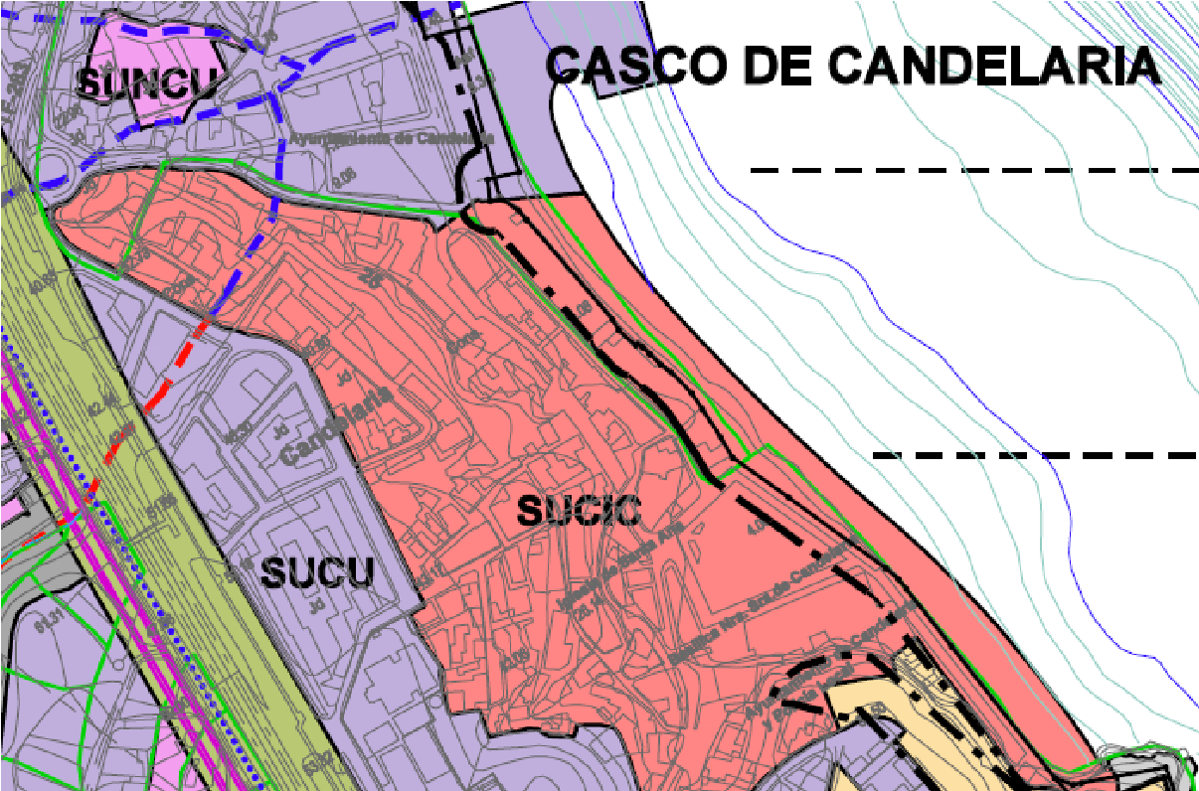

Plano de Ordenación Estructural 01: clase y categorización del territorio.

Plaza de la Patrona de
Canarias

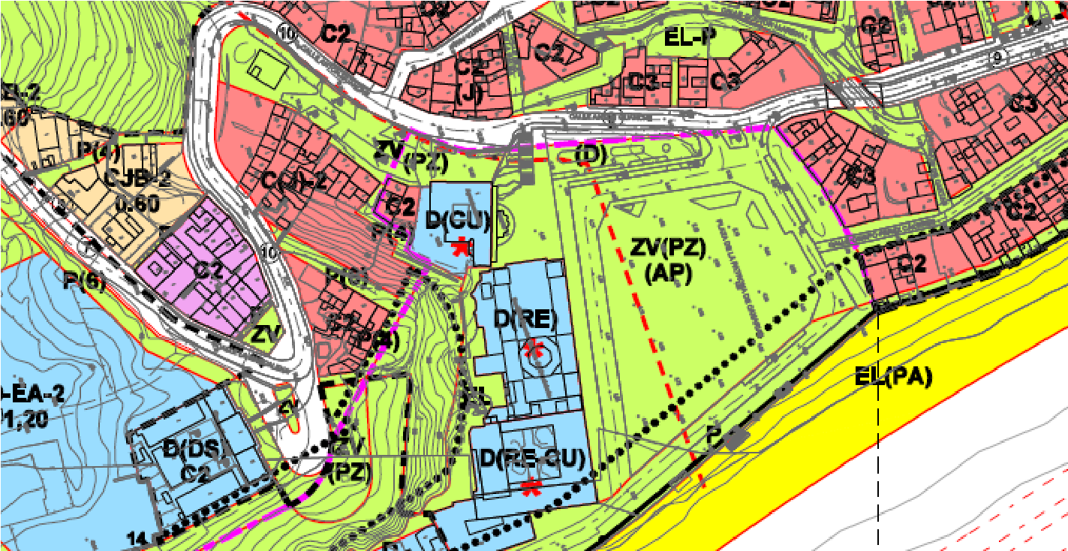
Cód. Validación: 92SWZFLMG2G93CGDN3JHN2EZ9 | Verificación: https://candelaria.sedelectronica.es/
Documento firmado electrónicamente desde la plataforma esPublico Gestiona | Página 94 de 269

Plano de Ordenación Detallada Costa de Candelaria nº16

Plaza de la Patrona

de Canarias

11. COORDENADAS UTM

 |  |  | COORDENADA |  | S UTM
 | Punto |  | X |  | Y
 | 1 |  | 365697.0900 |  | 3136980.8600
 | 2 |  | 365697.2682 |  | 3136978.2854
 | 3 |  | 365691.8434 |  | 3136955.8199
 | 4 |  | 365691.3962 |  | 3136954.0582
 | 5 |  | 365688.2967 |  | 3136951.0221
 | 6 |  | 365686.3426 |  | 3136947.3384
 | 7 |  | 365681.3534 |  | 3136934.5953
 | 8 |  | 365676.0930 |  | 3136921.3066
 | 9 |  | 365669.7712 |  | 3136905.1617
 | 10 |  | 365668.1159 |  | 3136900.6465
 | 11 |  | 365667.8967 |  | 3136899.7968
 | 12 |  | 365668.8644 |  | 3136899.6373
 | 13 |  | 365668.4834 |  | 3136898.1770
 | 14 |  | 365668.6732 |  | 3136898.0645
 | 15 |  | 365668.0594 |  | 3136895.6599
 | 16 |  | 365668.7114 |  | 3136895.4059
 | 17 |  | 365668.6225 |  | 3136895.1264
 | 18 |  | 365672.3285 |  | 3136889.7885
 | 19 |  | 365681.4400 |  | 3136881.0600
 | 20 |  | 365710.3500 |  | 3136870.1200
 | 21 |  | 365711.5198 |  | 3136875.3191
 | 22 |  | 365710.4800 |  | 3136875.5400
 | 23 |  | 365713.3100 |  | 3136889.8000
 | 24 |  | 365714.1196 |  | 3136889.6201
25 |  | 365715.3900 |  | 3136895.3900
26 |  | 365800.0048 |  | 3136877.4225
27 |  | 365802.3430 |  | 3136876.9548
28 |  | 365807.4975 |  | 3136876.7925
29 |  | 365811.9160 |  | 3136878.3615
30 |  | 365796.9950 |  | 3136918.8980
31 |  | 365785.5650 |  | 3136949.9480
32 |  | 365769.6419 |  | 3136991.5017
33 |  | 365748.5871 |  | 3136992.8353
34 |  | 365738.6820 |  | 3136990.9452
35 |  | 365721.5300 |  | 3136988.8800
1 |  | 365697.0900 |  | 3136980.8600

12. FOTOGRAFÍAS


Cód. Validación: 92SWZFLMG2G93CGDN3JHN2EZ9 | Verificación: https://candelaria.sedelectronica.es/
Documento firmado electrónicamente desde la plataforma esPublico Gestiona | Página 95 de 269
Vista de la plaza desde la intersección con la calle Antón Guanche

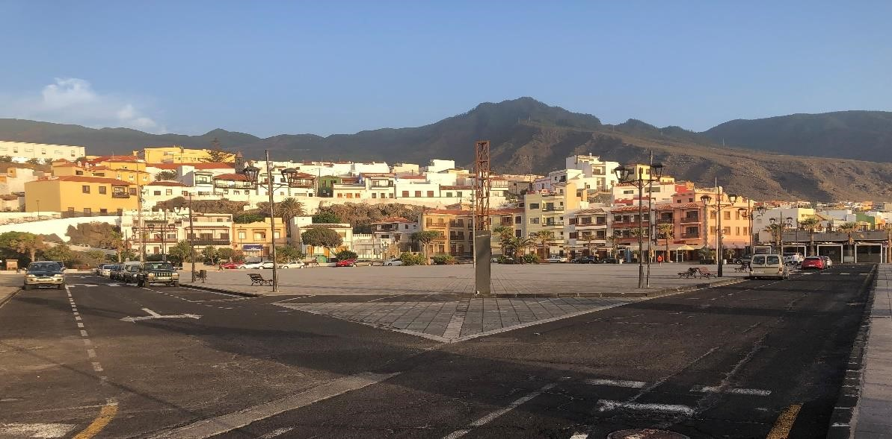

Vista de la plaza desde la intersección con el Paseo de San B
las

Cód. Validación: 92SWZFLMG2G93CGDN3JHN2EZ9 | Verificación: https://candelaria.sedelectronica.es/
Documento firmado electrónicamente desde la plataforma esPublico Gestiona | Página 96 de 269

Fuente de los peregrinos, escalera y estanques


Zona verde de la plaza

Cód. Validación: 92SWZFLMG2G93CGDN3JHN2EZ9 | Verificación: https://candelaria.sedelectronica.es/
Documento firmado electrónicamente desde la plataforma esPublico Gestiona | Página 97 de 269
Conjunto escultórico “Los Nueve Menceyes Guanches”

13. PLANOS

El plano se ha elaborado tomando de base el levantamiento topográfico realizado por la Oficina Técnica de Candelaria. En este sentido, al superponerlo sobre la base cartográfica del PGO de Candelaria del 2011, puede existir algún desfase o desajuste debido a la diferencia del margen de error que tiene el vuelo de la cartografía del PGO con respecto a la mayor exactitud que ofrece el GPS terrestre utilizado para realizar el levantamiento topográfico.

Cód. Validación: 92SWZFLMG2G93CGDN3JHN2EZ9 | Verificación: https://candelaria.sedelectronica.es/
Documento firmado electrónicamente desde la plataforma esPublico Gestiona | Página 98 de 269

Y para que conste a los efectos oportunos, salvo error u omisión, se firma el presente informe…”

FUNDAMENTOS JURIDICOS

La Legislación aplicable viene determinada por:
— Los artículos 17 a 36 del Reglamento de Bienes de las Entidades Locales aprobado por Real Decreto 1372/1986, de 13 de junio.
— El artículo 86 del Texto Refundido de las Disposiciones Legales Vigentes en Materia de Régimen Local aprobado por Real Decreto Legislativo 781/1986, de 18 de abril y la disposición transitoria del Reglamento de Bienes de las Entidades Locales (RB), aprobado por Real Decreto 1372/1986, de 13 de junio (BOE de 7 de julio), que establece la obligación de inventariar todos los bienes, cualquiera que sea su naturaleza, y, entre ellos, todos los de dominio público, incluidas las vías públicas.
El Pleno de la corporación Local será el órgano competente para acordar la aprobación del inventario ya formado, su rectificación y comprobación. En este supuesto, se encuentran delegadas las competencias para aprobación, modificación y rectificación del Inventario de Bienes y Derechos de la Corporación en la Junta de Gobierno Local, por acuerdo del pleno celebrado el día 28 de junio de 2019.
Cód. Validación: 92SWZFLMG2G93CGDN3JHN2EZ9 | Verificación: https://candelaria.sedelectronica.es/
Documento firmado electrónicamente desde la plataforma esPublico Gestiona | Página 99 de 269
Visto cuanto antecede, la que suscribe eleva la siguiente propuesta de resolución:

PROPUESTA DE RESOLUCIÓN
PRIMERO: Actualizar el Inventario de bienes de la Corporación, incorporando las rectificaciones oportunas según la ficha que se adjunta correspondiente a la Plaza de la Patrona de Canarias, siendo la descripción de la misma la siguiente:
La Plaza de la Patrona es un extenso recinto urbano y diáfano de forma trapezoidal que linda al sur con la Basílica de la Candelaria, abriéndose al mar en su lado Este con una cota de +5.9m en su punto inferior, alcanzando la cota más alta de +8m en el lado oeste.

En su lado oeste, la plaza está flanqueada por la calle Antón Guanche, que asciende con una fuerte pendiente, creando de este modo un desnivel considerable entre la cota sensiblemente horizontal de la plaza y dicha calle, desnivel que actualmente se salva mediante un espacio ajardinado, parque y una escalera que conectan la Plaza con la calle Antón Guanche. Bajo la escalera se encuentran unos baños públicos de 54 m² de superficie que se encuentran en el inventario municipal con el número 1-30096 y referencia 1-00222. Asimismo, en la base de la escalera y lindando con la Basílica de Candelaria se encuentra la plaza y la fuente de los Peregrinos.
En el interior de la plaza, concretamente en el vértice de la plaza más cercano a la puerta principal de la Basílica, se encuentra el Podio de la Virgen, estructura en mármol cuya una de sus funciones es permitir la celebración de misas en el entorno.

Por otro lado, otro de los aspectos de mayor relevancia de la plaza, en su límite con la playa de Los Guanches es el conjunto escultórico en bronce de “Los Nueve Menceyes Guanches”, obra del escultor José Abad en el año 1993, cuyo propietario es la Fundación Pro Menceyes GuanchesPlaza de la Patrona de Canarias.

En cuanto al equipamiento, la Plaza de la Patrona de Canarias cuenta con 21 bancos, 14 papeleras, 20 farolas, 4 focos, 17 tubos para engalanar la plaza, 6 maceteros, 2 columpios, 1 panel informativo de la red de senderos local de Candelaria, 1 buzón y 1 cabina telefónica en desuso.

Esta plaza será objeto de intervención dentro del proyecto “Remodelación de la Plaza de la Patrona de Canarias y su entorno”, promovido por el Cabildo de Tenerife y el Ayuntamiento de Candelaria. En este sentido, una vez concluidas las obras, si fuese necesario, habrá que adaptar la ficha del inventario municipal.

Recinto cent
ral de la plaza de la
Patrona de Canarias

Podio de la Virgen

Parque

Escalera y estanques de agua

Plaza y fuente de Los Peregrinos

Grupo escultórico “Los Nueve
Menceyes Guanches”

Cód. Validación: 92SWZFLMG2G93CGDN3JHN2EZ9 | Verificación: https://candelaria.sedelectronica.es/
Documento firmado electrónicamente desde la plataforma esPublico Gestiona | Página 100 de 269

SEGUNDO: Aprobar las fichas de inventario 110246 y 130114 (referencia 100257) que se transcribe:

Cód. Validación: 92SWZFLMG2G93CGDN3JHN2EZ9 | Verificación: https://candelaria.sedelectronica.es/
Documento firmado electrónicamente desde la plataforma esPublico Gestiona | Página 101 de 269

Cód. Validación: 92SWZFLMG2G93CGDN3JHN2EZ9 | Verificación: https://candelaria.sedelectronica.es/
Documento firmado electrónicamente desde la plataforma esPublico Gestiona | Página 102 de 269

TERCERO: Tramitar la inscripción en el Registro de la propiedad de acuerdo con el Art. 206 de la Ley Hipotecaria.
Cód. Validación: 92SWZFLMG2G93CGDN3JHN2EZ9 | Verificación: https://candelaria.sedelectronica.es/
Documento firmado electrónicamente desde la plataforma esPublico Gestiona | Página 103 de 269

CUARTO: Facultar a la Alcaldesa- Presidenta para que realice cuantas actuaciones considere precisas en aplicación del presente acuerdo...”

En virtud de lo expuesto, se somete a la Junta de Gobierno Local la siguiente propuesta de Acuerdo:

PROPUESTA DE ACUERDO

PRIMERO: Actualizar el Inventario de bienes de la Corporación, incorporando las rectificaciones oportunas según la ficha que se adjunta correspondiente a la Plaza de la Patrona de Canarias, siendo la descripción de la misma la siguiente:
La Plaza de la Patrona es un extenso recinto urbano y diáfano de forma trapezoidal que linda al sur con la Basílica de la Candelaria, abriéndose al mar en su lado Este con una cota de +5.9m en su punto inferior, alcanzando la cota más alta de +8m en el lado oeste.

En su lado oeste, la plaza está flanqueada por la calle Antón Guanche, que asciende con una fuerte pendiente, creando de este modo un desnivel considerable entre la cota sensiblemente horizontal de la plaza y dicha calle, desnivel que actualmente se salva mediante un espacio ajardinado, parque y una escalera que conectan la Plaza con la calle Antón Guanche. Bajo la escalera se encuentran unos baños públicos de 54 m² de superficie que se encuentran en el inventario municipal con el número 1-30096 y referencia 1-00222. Asimismo, en la base de la escalera y lindando con la Basílica de Candelaria se encuentra la plaza y la fuente de los Peregrinos.
Cód. Validación: 92SWZFLMG2G93CGDN3JHN2EZ9 | Verificación: https://candelaria.sedelectronica.es/
Documento firmado electrónicamente desde la plataforma esPublico Gestiona | Página 104 de 269
En el interior de la plaza, concretamente en el vértice de la plaza más cercano a la puerta principal de la Basílica, se encuentra el Podio de la Virgen, estructura en mármol cuya una de sus funciones es permitir la celebración de misas en el entorno.

Por otro lado, otro de los aspectos de mayor relevancia de la plaza, en su límite con la playa de Los Guanches es el conjunto escultórico en bronce de “Los Nueve Menceyes Guanches”, obra del escultor José Abad en el año 1993, cuyo propietario es la Fundación Pro Menceyes GuanchesPlaza de la Patrona de Canarias.

En cuanto al equipamiento, la Plaza de la Patrona de Canarias cuenta con 21 bancos, 14 papeleras, 20 farolas, 4 focos, 17 tubos para engalanar la plaza, 6 maceteros, 2 columpios, 1 panel informativo de la red de senderos local de Candelaria, 1 buzón y 1 cabina telefónica en desuso.

Esta plaza será objeto de intervención dentro del proyecto “Remodelación de la Plaza de la Patrona de Canarias y su entorno”, promovido por el Cabildo de Tenerife y el Ayuntamiento de Candelaria.
En este sentido, una vez concluidas las obras, si fuese necesario, habrá que adaptar la ficha del inventario municipal.

Recinto central de la plaza de la
Patrona de Canarias

Podio de la Virge
n

Parque

Escalera y estanques de agua

Plaza y fuente de Los Peregrinos

Grupo escultórico “Los Nueve
Menceyes Guanches”

Cód. Validación: 92SWZFLMG2G93CGDN3JHN2EZ9 | Verificación: https://candelaria.sedelectronica.es/
Documento firmado electrónicamente desde la plataforma esPublico Gestiona | Página 105 de 269

SEGUNDO: Aprobar las fichas de inventario 110246 y 130114 (referencia 100257) que se transcribe:

Cód. Validación: 92SWZFLMG2G93CGDN3JHN2EZ9 | Verificación: https://candelaria.sedelectronica.es/
Documento firmado electrónicamente desde la plataforma esPublico Gestiona | Página 106 de 269

TERCERO: Tramitar la inscripción en el Registro de la propiedad de acuerdo con el Art. 206 de la Ley Hipotecaria.
Cód. Validación: 92SWZFLMG2G93CGDN3JHN2EZ9 | Verificación: https://candelaria.sedelectronica.es/
Documento firmado electrónicamente desde la plataforma esPublico Gestiona | Página 107 de 269
CUARTO: Facultar a la Alcaldesa- Presidenta para que realice cuantas actuaciones considere precisas en aplicación del presente acuerdo.

Por lo que se eleva esta propuesta a la Junta de Gobierno Local de esta Corporación, que resolverá como mejor proceda.”
La Junta de Gobierno Local, previo debate y por unanimidad de los miembros presentes, acuerda:

PRIMERO: Actualizar el Inventario de bienes de la Corporación, incorporando las rectificaciones oportunas según la ficha que se adjunta correspondiente a la Plaza de la Patrona de Canarias, siendo la descripción de la misma la siguiente:
La Plaza de la Patrona es un extenso recinto urbano y diáfano de forma trapezoidal que linda al sur con la Basílica de la Candelaria, abriéndose al mar en su lado Este con una cota de +5.9m en su punto inferior, alcanzando la cota más alta de +8m en el lado oeste.

En su lado oeste, la plaza está flanqueada por la calle Antón Guanche, que asciende con una fuerte pendiente, creando de este modo un desnivel considerable entre la cota sensiblemente horizontal de la plaza y dicha calle, desnivel que actualmente se salva mediante un espacio ajardinado, parque y una escalera que conectan la Plaza con la calle Antón Guanche. Bajo la escalera se encuentran unos baños públicos de 54 m² de superficie que se encuentran en el inventario municipal con el número 1-30096 y referencia 1-00222. Asimismo, en la base de la escalera y lindando con la Basílica de Candelaria se encuentra la plaza y la fuente de los Peregrinos.
En el interior de la plaza, concretamente en el vértice de la plaza más cercano a la puerta principal de la Basílica, se encuentra el Podio de la Virgen, estructura en mármol cuya una de sus funciones es permitir la celebración de misas en el entorno.
Cód. Validación: 92SWZFLMG2G93CGDN3JHN2EZ9 | Verificación: https://candelaria.sedelectronica.es/
Documento firmado electrónicamente desde la plataforma esPublico Gestiona | Página 108 de 269

Por otro lado, otro de los aspectos de mayor relevancia de la plaza, en su límite con la playa de Los Guanches es el conjunto escultórico en bronce de “Los Nueve Menceyes Guanches”, obra del escultor José Abad en el año 1993, cuyo propietario es la Fundación Pro Menceyes GuanchesPlaza de la Patrona de Canarias.

En cuanto al equipamiento, la Plaza de la Patrona de Canarias cuenta con 21 bancos, 14 papeleras, 20 farolas, 4 focos, 17 tubos para engalanar la plaza, 6 maceteros, 2 columpios, 1 panel informativo de la red de senderos local de Candelaria, 1 buzón y 1 cabina telefónica en desuso.
Esta plaza será objeto de intervención dentro del proyecto “Remodelación de la Plaza de la Patrona de Canarias y su entorno”, promovido por el Cabildo de Tenerife y el Ayuntamiento de Candelaria. En este sentido, una vez concluidas las obras, si fuese necesario, habrá que adaptar la ficha del inventario municipal.

Recinto central de la plaza de la
Patrona de Canarias

Podio de la Virgen

Parque

Escalera y estanques de agua

Plaza y fuente de L
os Peregrinos

Grupo escultórico “Los Nueve
Menceyes Guanches”

SEGUNDO: Aprobar las fichas de inventario 110246 y 130114 (referencia 100257) que se transcribe:
Cód. Validación: 92SWZFLMG2G93CGDN3JHN2EZ9 | Verificación: https://candelaria.sedelectronica.es/
Documento firmado electrónicamente desde la plataforma esPublico Gestiona | Página 109 de 269

Cód. Validación: 92SWZFLMG2G93CGDN3JHN2EZ9 | Verificación: https://candelaria.sedelectronica.es/
Documento firmado electrónicamente desde la plataforma esPublico Gestiona | Página 110 de 269

TERCERO: Tramitar la inscripción en el Registro de la propiedad de acuerdo con el Art. 206 de la Ley Hipotecaria.
CUARTO: Facultar a la Alcaldesa- Presidenta para que realice cuantas actuaciones considere precisas en aplicación del presente acuerdo.
Cód. Validación: 92SWZFLMG2G93CGDN3JHN2EZ9 | Verificación: https://candelaria.sedelectronica.es/
Documento firmado electrónicamente desde la plataforma esPublico Gestiona | Página 111 de 269

7.- Expediente 9169/2020. Inscripción en el inventario de la calle Charco del Musgo.

Consta en el expediente Informe Técnico emitido por Doña Alicia Torres Díaz, que desempeña el puesto de trabajo de Geógrafa, de 10 de febrero de 2021, del siguiente tenor literal:

“INFORME

Visto el expediente antedicho, en relación a la inscripción registral de la calle Charco del Musgo en el Inventario Municipal de Bienes y Derechos, en cumplimiento con el artículo 20 del RD 1372/1986, de 13 de junio, Alicia Torres Díaz, geógrafa de la Oficina Técnica Municipal, emite el siguiente informe:
Cód. Validación: 92SWZFLMG2G93CGDN3JHN2EZ9 | Verificación: https://candelaria.sedelectronica.es/
Documento firmado electrónicamente desde la plataforma esPublico Gestiona | Página 112 de 269

1. DENOMINACIÓN
Calle Charco del Musgo

2. NATURALEZA DEL BIEN
Localización: la calle Charco del Musgo está ubicada en el núcleo poblacional de Las Caletillas. Se accede a través de la Avenida Marítima, a la altura del nº 175.

Referencia catastral: No tiene

3. LINDEROS
 | CALLE CHARCO DEL MUSGO
Norte | - Avenida Marítima, altura de la vía 175  - Parcela con referencia catastral 6492911CS6369N  - Parcela con referencia catastral 6492910CS6369N (Edfificio Sory B)  - Parcela con referencia catastral 64929K6CS6369S
Sur | - Calle Taunus  - Parcela con referencia catastral 64929G4CS6369N
Este | - Parcela con referencia catastral 6492915CS6369N  - Parcela con referencia catastral 6492916CS6369N (Edfificio Carolina)  - Parcela con referencia catastral 6492914CS6369N (Edfificio Sara)  - Parcela con referencia catastral 6492911CS6369N
 | - Parcela con referencia catastral 64929F9CS6369S (Urbanización La
Oeste | Atlántida)  - Parcela con referencia catastral 6492906CS6369N (Edfificio Calesol Caletillas)  - Parcela con referencia catastral 6492907CS6369N (Edificio Calepaz)  - Parcela con referencia catastral 6492908CS6369N  - Parcela con referencia catastral 6492909CS6369N  - Parcela con referencia catastral 6492910CS6369N (Edfificio Sory B)  - Parcela con referencia catastral 6492913CS6369N  - Parcela con referencia catastral 6492912CS6369N

4. SUPERFICIE
Cód. Validación: 92SWZFLMG2G93CGDN3JHN2EZ9 | Verificación: https://candelaria.sedelectronica.es/
Documento firmado electrónicamente desde la plataforma esPublico Gestiona | Página 113 de 269
Superficie total | 2946,14 m²
Superficie de calzada | 2267,82 m²
Longitud de la calzada | 294,45 m
Ancho de la calzada | Variable: entre 5,96 m y 10,35m
Superficie de acera | 678,32 m²
Longitud de acera | 206,44 m, 176,36 m y 101,44 m  Longitud acumulada de toda acera 484,24 m
Ancho de acera | Variable: entre 0,72m y 2,71m

5. | DESCRIPCIÓN GENERAL
La calle Charco del Musgo es una vía de circulación rodada y peatonal que se inicia en la Avenida Marítima, a la altura del nº 175. Su trazado es irregular, existen acera a ambos lados, excepto en el último tramo, lugar donde la vía se desvía a la derecha y solo existe en uno de los laterales. Asimismo, este último sector es de doble circulación, ya que la calle por esa zona no tiene salida.
Tiene una capacidad aproximada para el estacionamiento de 55 vehículos y 2 plazas para motos.
En relación al mobiliario, la calle cuenta con 12 farolas de alumbrado público y un banco.
Cód. Validación: 92SWZFLMG2G93CGDN3JHN2EZ9 | Verificación: https://candelaria.sedelectronica.es/
Documento firmado electrónicamente desde la plataforma esPublico Gestiona | Página 114 de 269
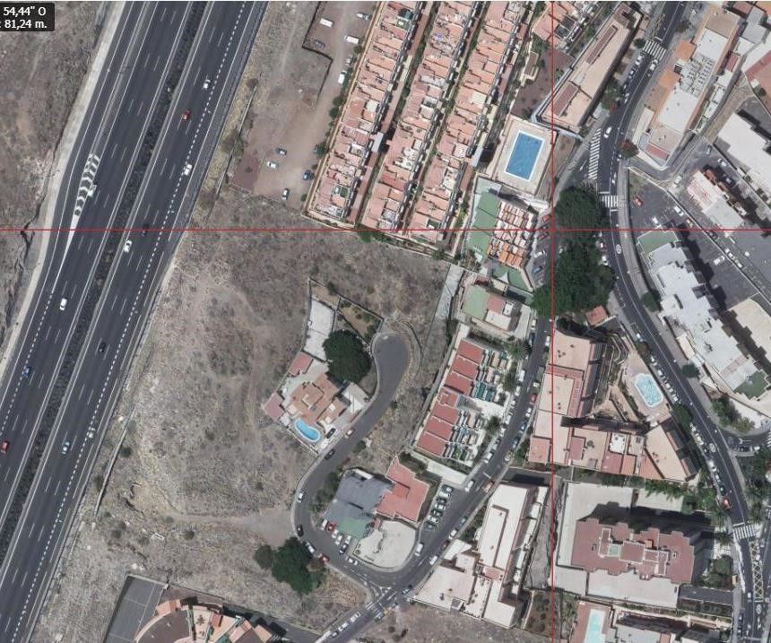

6. NATURALEZA DEL DERECHO
Bien inmueble de dominio público y de uso público.

7. TÍTULO
No se dispone título que acredite expresamente la titularidad municipal de la calle. No obstante, consultando la base de datos documental de la página web IDECanarias, existe una ortofoto de 1987 y 1991 donde se constata que la vía ya existía con el mismo trazado que tiene en la actualidad. A partir del 2000, se observa que la calle se encuentra totalmente asfaltada, ya que anteriormente, los últimos metros de la calle estaban transitables pero sin asfaltar.

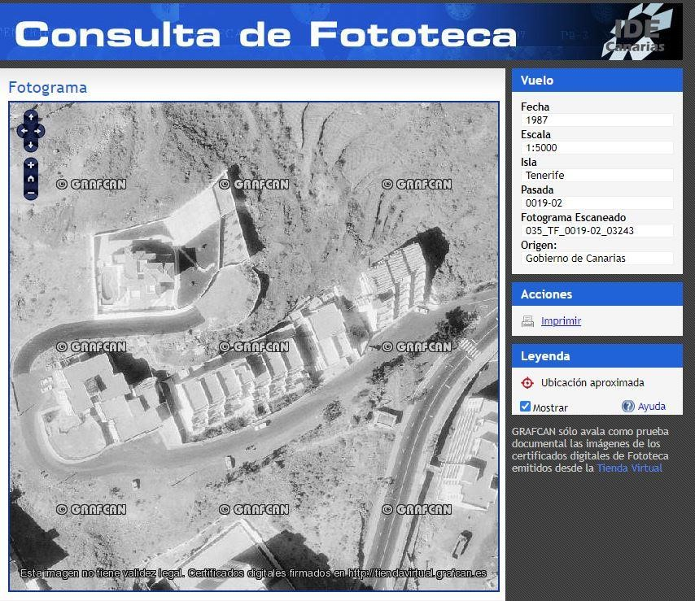

Cód. Validación: 92SWZFLMG2G93CGDN3JHN2EZ9 | Verificación: https://candelaria.sedelectronica.es/
Documento firmado electrónicamente desde la plataforma esPublico Gestiona | Página 115 de 269

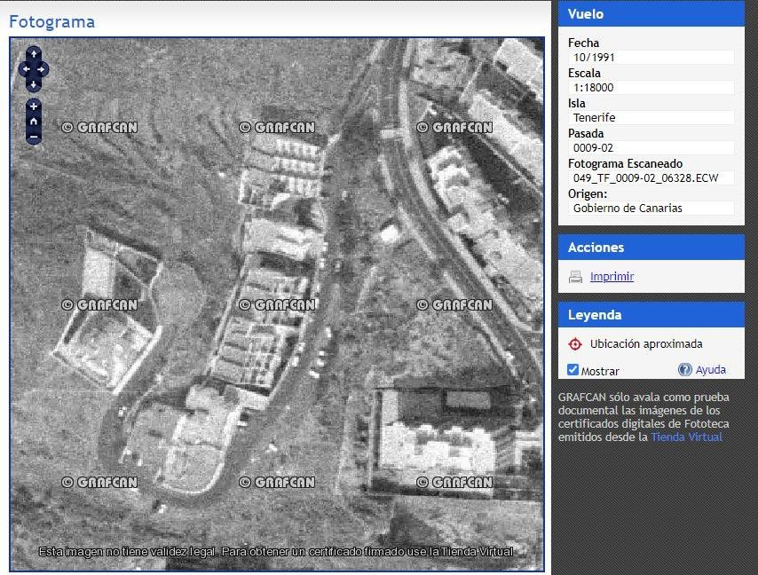

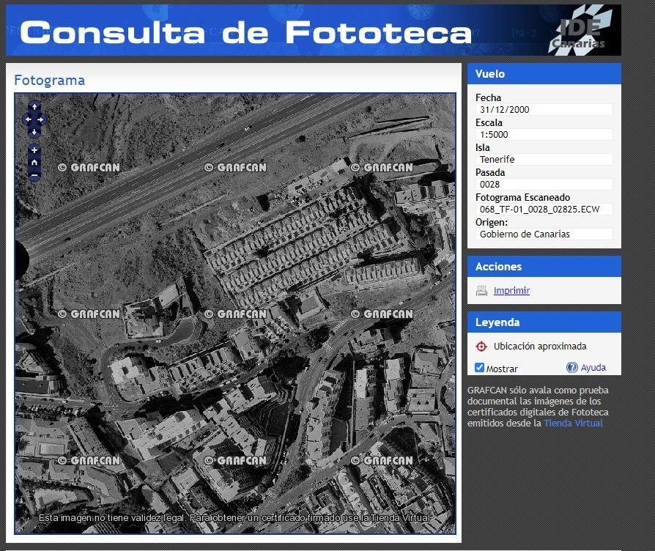
Cód. Validación: 92SWZFLMG2G93CGDN3JHN2EZ9 | Verificación: https://candelaria.sedelectronica.es/
Documento firmado electrónicamente desde la plataforma esPublico Gestiona | Página 116 de 269

8. DESTINO Y ACUERDO QUE LO HUBIERE DISPUESTO

Destino: viario local.
No existe documentación al respecto.

9. | RÉGIMEN URBANÍSTICO DE APLICACIÓN
INSTRUMENTO DE PLANEAMIENTO: El presente informe se emite respecto al documento de PLAN GENERAL DE ORDENACION DE CANDELARIA, planeamiento municipal en vigor, con publicaciones en B.O.C. de fecha 10 de mayo de 2007 y B.O.P. de fecha 17 de mayo de 2007 y Modificaciones Puntuales, aprobadas definitivamente por acuerdo del Ayuntamiento Pleno, en sesiones ordinarias de fecha 26 de marzo de 2009 y 29 de diciembre de 2011 y publicada en el BOP de Santa Cruz de Tenerife de fecha 17 de junio de 2009 y 3 de febrero de 2012, respectivamente.

10. CLASIFICACIÓN, CATEGORIZACIÓN Y CALIFICACIÓN DEL SUELO
Cód. Validación: 92SWZFLMG2G93CGDN3JHN2EZ9 | Verificación: https://candelaria.sedelectronica.es/
Documento firmado electrónicamente desde la plataforma esPublico Gestiona | Página 117 de 269
CALLE CHARCO DEL MUSGO
CLASIFICACION DEL SUELO | Suelo Urbano
CATEGORIZACIÓN DEL SUELO | Suelo Urbano Consolidado
CALIFICACIÓN DEL SUELO | Viario rodado (vía-calle)
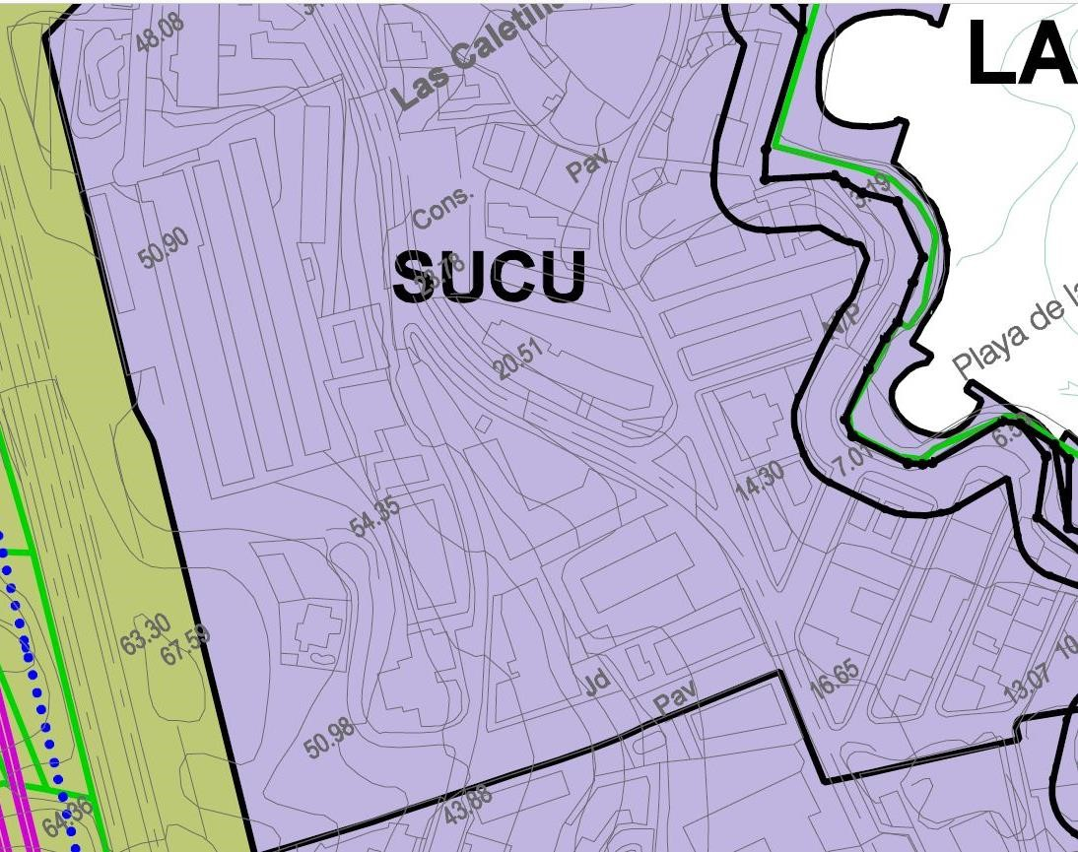

Plano de Ordenación Estructural 01: clase y categorización del territorio

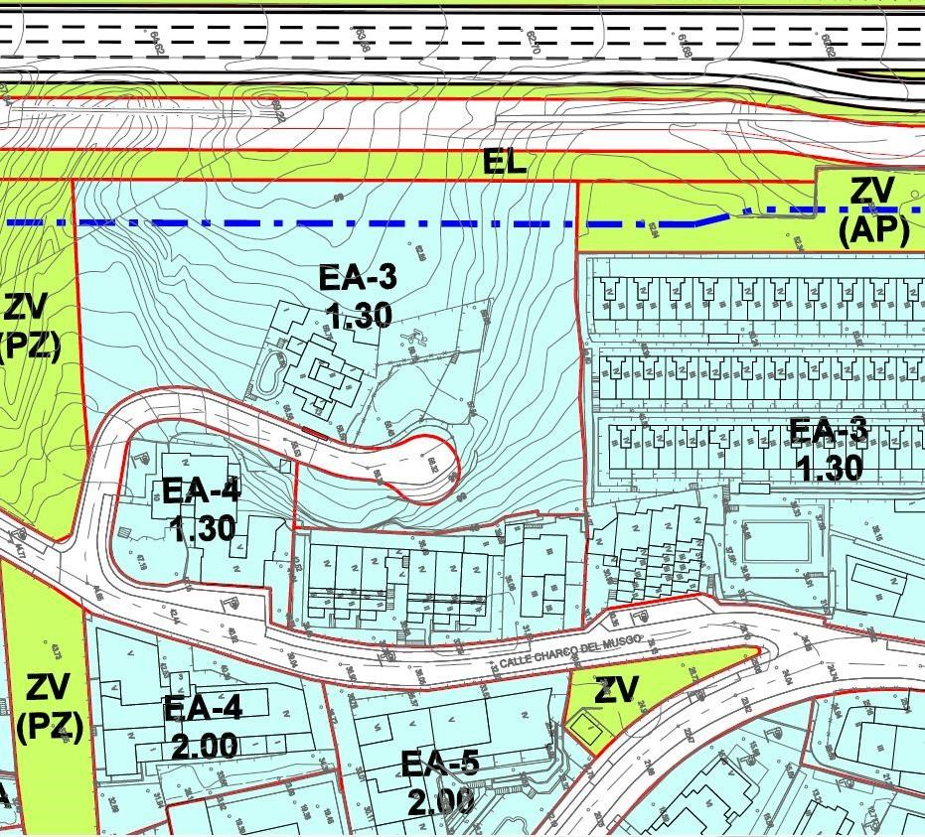

Plano de Ordenación Detallada Costa de Candelaria nº16.
Cód. Validación: 92SWZFLMG2G93CGDN3JHN2EZ9 | Verificación: https://candelaria.sedelectronica.es/
Documento firmado electrónicamente desde la plataforma esPublico Gestiona | Página 118 de 269

11. COORDENADAS UTM

 | Calle Charco del Musgo
Punto | Coordenadas UTM
Nº | X | Y
1 | 366517.4795 | 3140040.7863
2 | 366517.0110 | 3140040.0270
3 | 366511.1800 | 3140030.4500
4 | 366509.9400 | 3140031.1800
5 | 366508.8431 | 3140029.3140
6 | 366507.4452 | 3140026.9361
7 | 366506.3748 | 3140025.1154
8 | 366505.2481 | 3140023.1988
9 | 366502.5302 | 3140018.5755
10 | 366501.4100 | 3140016.6700
11 | 366500.3818 | 3140013.9454
12 | 366498.6410 | 3140009.3310
13 | 366496.4880 | 3140008.3700
14 | 366495.6000 | 3140007.1500
15 | 366494.9057 | 3140006.3040
16 | 366490.7000 | 3139983.9700
17 | 366493.3944 | 3139977.3524
18 | 366491.2946 | 3139965.0767
19 | 366488.4346 | 3139953.3282
20 | 366486.5460 | 3139946.3015
21 | 366483.4470 | 3139937.2624
22 | 366482.1078 | 3139933.8737
23 | 366479.2308 | 3139927.5695
24 | 366476.7448 | 3139923.1336
25 | 366473.6048 | 3139917.8071
26 | 366470.1739 | 3139913.0198
27 | 366467.3882 | 3139909.5156
28 | 366459.7627 | 3139911.9137
29 | 366453.3866 | 3139896.8441
30 | 366452.3218 | 3139894.7847
31 | 366451.7525 | 3139893.7758
32 | 366451.6242 | 3139889.9036
33 | 366449.5976 | 3139885.8449
34 | 366447.6431 | 3139882.5752
35 | 366445.4643 | 3139880.9413
36 | 366444.4165 | 3139880.3900
37 | 366442.5995 | 3139879.9489
38 | 366440.4591 | 3139880.0522
39 | 366438.8990 | 3139880.2366
40 | 366436.1493 | 3139881.2509
41 | 366434.7806 | 3139881.7701
42 | 366428.6097 | 3139885.3022
43 | 366418.5224 | 3139891.2720
44 | 366417.8691 | 3139891.6434
45 | 366417.6120 | 3139891.7960
46 | 366417.2742 | 3139892.0171
47 | 366416.9243 | 3139892.2732
48 | 366415.5371 | 3139893.1335
49 | 366414.6331 | 3139894.6448
50 | 366413.7801 | 3139896.9081
51 | 366413.8502 | 3139899.3352
52 | 366414.1841 | 3139901.4245
53 | 366415.1063 | 3139904.4803
54 | 366415.9796 | 3139906.5028
55 | 366417.1216 | 3139908.4275
56 | 366419.0143 | 3139910.9156
57 | 366423.1240 | 3139915.8842
58 | 366427.6461 | 3139920.8951
59 | 366432.9763 | 3139926.8692
60 | 366438.7765 | 3139933.2940
61 | 366440.5792 | 3139935.7956
62 | 366441.8820 | 3139938.0043
63 | 366443.8701 | 3139942.0838
64 | 366447.9113 | 3139950.8047
65 | 366448.7082 | 3139952.9095
66 | 366448.9844 | 3139955.3579
67 | 366448.6800 | 3139956.7676
68 | 366448.1208 | 3139958.8217
69 | 366447.0609 | 3139961.2095
70 | 366445.9876 | 3139962.4924
71 | 366445.0336 | 3139963.2911
72 | 366444.8915 | 3139963.4143
73 | 366444.7162 | 3139963.5555
74 | 366444.2871 | 3139963.8568
75 | 366443.5650 | 3139964.2452
76 | 366443.0658 | 3139964.4324
77 | 366442.6096 | 3139964.5746
78 | 366441.9657 | 3139964.6950
79 | 366441.4762 | 3139964.7361
80 | 366440.9080 | 3139964.7306
81 | 366440.2301 | 3139964.6489
82 | 366439.6787 | 3139964.5197
83 | 366439.2249 | 3139964.3608
Cód. Validación: 92SWZFLMG2G93CGDN3JHN2EZ9 | Verificación: https://candelaria.sedelectronica.es/
Documento firmado electrónicamente desde la plataforma esPublico Gestiona | Página 119 de 269
84 | 366438.6724 | 3139964.1228
85 | 366438.1126 | 3139963.7960
86 | 366437.4888 | 3139963.2236
87 | 366437.0287 | 3139962.7021
88 | 366436.4283 | 3139961.9104
89 | 366436.1087 | 3139961.3312
90 | 366435.8225 | 3139960.7893
91 | 366435.6079 | 3139960.2820
92 | 366435.4074 | 3139959.6190
93 | 366435.2450 | 3139958.9794
94 | 366435.1646 | 3139958.5440
95 | 366435.0971 | 3139957.9715
96 | 366435.0993 | 3139957.2696
97 | 366435.1169 | 3139956.5717
98 | 366435.2021 | 3139956.0459
99 | 366435.3345 | 3139955.5003
100 | 366435.5100 | 3139955.0947
101 | 366435.7374 | 3139954.3991
102 | 366435.9565 | 3139953.7742
103 | 366436.1542 | 3139953.0909
104 | 366436.3965 | 3139952.2280
105 | 366436.5625 | 3139951.5355
106 | 366436.6843 | 3139950.8919
107 | 366436.8321 | 3139950.0106
108 | 366436.9277 | 3139949.3218
109 | 366436.9916 | 3139948.7894
110 | 366437.0391 | 3139948.1294
111 | 366437.0645 | 3139947.5512
112 | 366437.0565 | 3139946.9875
113 | 366437.0463 | 3139946.2424
114 | 366436.9948 | 3139945.6420
115 | 366436.8885 | 3139945.0777
116 | 366436.7955 | 3139944.4692
117 | 366436.5703 | 3139943.7020
118 | 366436.4455 | 3139943.1628
119 | 366436.1840 | 3139942.5270
120 | 366435.9122 | 3139941.9534
121 | 366435.6795 | 3139941.4271
122 | 366435.4194 | 3139940.9610
123 | 366435.0759 | 3139940.3948
124 | 366434.6939 | 3139939.8814
125 | 366434.2539 | 3139939.2525
126 | 366433.8891 | 3139938.7910
127 | 366433.4520 | 3139938.2617
128 | 366432.7678 | 3139937.4774
129 | 366432.1388 | 3139936.8723
Cód. Validación: 92SWZFLMG2G93CGDN3JHN2EZ9 | Verificación: https://candelaria.sedelectronica.es/
Documento firmado electrónicamente desde la plataforma esPublico Gestiona | Página 120 de 269
130 | 366431.6399 | 3139936.2578
131 | 366427.5153 | 3139931.6067
132 | 366427.0959 | 3139931.1792
133 | 366426.4007 | 3139930.3641
134 | 366425.6680 | 3139929.5528
135 | 366425.2714 | 3139929.1168
136 | 366424.4469 | 3139928.1822
137 | 366423.6756 | 3139927.2429
138 | 366423.2919 | 3139926.8881
139 | 366421.3691 | 3139924.7708
140 | 366421.0673 | 3139924.3070
141 | 366419.5307 | 3139922.6393
142 | 366419.0829 | 3139922.2372
143 | 366417.5536 | 3139920.4891
144 | 366417.1983 | 3139920.0958
145 | 366415.1907 | 3139917.9163
146 | 366410.9209 | 3139912.4596
147 | 366409.3129 | 3139909.9581
148 | 366407.4370 | 3139903.6252
149 | 366406.9951 | 3139901.6578
150 | 366406.8423 | 3139900.8894
151 | 366406.6177 | 3139899.5580
152 | 366406.5350 | 3139898.3201
153 | 366406.5316 | 3139897.3046
154 | 366406.6548 | 3139896.2427
155 | 366406.8829 | 3139895.2200
156 | 366407.1526 | 3139894.2390
157 | 366407.4103 | 3139893.4343
158 | 366407.6076 | 3139892.7968
159 | 366407.9175 | 3139892.1814
160 | 366408.4123 | 3139891.2801
161 | 366409.1396 | 3139890.3736
162 | 366409.8380 | 3139889.0744
163 | 366411.6056 | 3139887.3651
164 | 366411.8027 | 3139886.4160
165 | 366413.8952 | 3139884.8663
166 | 366414.1541 | 3139884.8399
167 | 366419.1197 | 3139881.3011
168 | 366426.5990 | 3139876.5371
169 | 366432.1421 | 3139872.9985
170 | 366432.5315 | 3139872.6292
171 | 366433.0033 | 3139872.1289
172 | 366433.2657 | 3139871.6901
173 | 366433.4227 | 3139871.2824
174 | 366433.5919 | 3139870.7253
175 | 366433.6187 | 3139870.3329
Cód. Validación: 92SWZFLMG2G93CGDN3JHN2EZ9 | Verificación: https://candelaria.sedelectronica.es/
Documento firmado electrónicamente desde la plataforma esPublico Gestiona | Página 121 de 269
176 | 366433.5189 | 3139869.8615
177 | 366433.3916 | 3139869.5794
178 | 366439.4758 | 3139862.5639
179 | 366442.3200 | 3139864.9500
180 | 366449.1294 | 3139869.8172
181 | 366450.9800 | 3139871.1400
182 | 366462.2000 | 3139885.9700
183 | 366468.0300 | 3139894.0300
184 | 366473.6500 | 3139901.0900
185 | 366482.8000 | 3139913.9900
186 | 366484.1313 | 3139916.2954
187 | 366487.3100 | 3139921.8000
188 | 366490.9950 | 3139929.8250
189 | 366494.3500 | 3139938.4600
190 | 366499.5650 | 3139963.8350
191 | 366501.2146 | 3139971.5822
192 | 366505.4100 | 3139991.2850
193 | 366509.5610 | 3140011.0080
194 | 366510.6468 | 3140013.5131
195 | 366510.7656 | 3140013.7846
196 | 366510.8724 | 3140013.9562
197 | 366510.9261 | 3140014.0199
198 | 366511.0683 | 3140014.1481
199 | 366511.1515 | 3140014.2035
200 | 366511.3359 | 3140014.2894
201 | 366511.4288 | 3140014.3166
202 | 366511.5335 | 3140014.3361
203 | 366511.7389 | 3140014.3417
204 | 366511.8324 | 3140014.3302
1 | 366517.4795 | 3140040.7863

12. FOTOGRAFÍAS

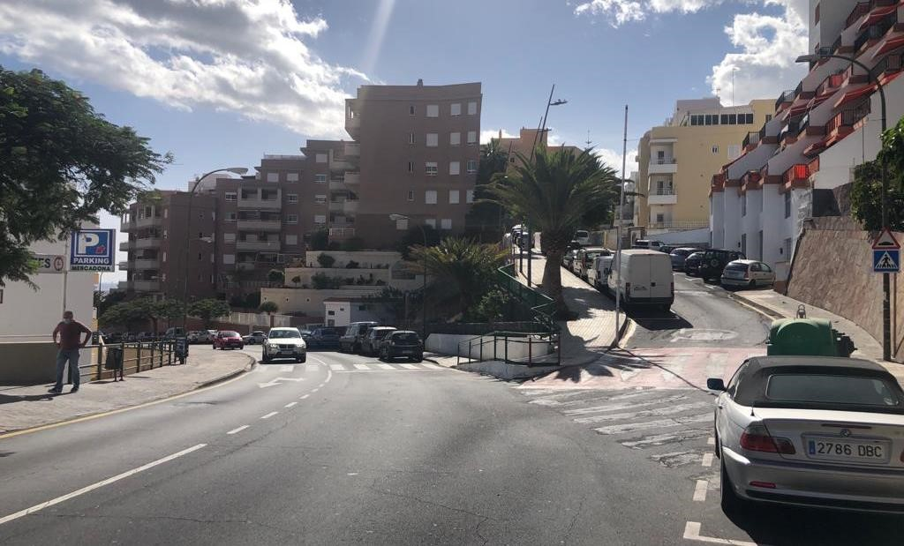
Cód. Validación: 92SWZFLMG2G93CGDN3JHN2EZ9 | Verificación: https://candelaria.sedelectronica.es/
Documento firmado electrónicamente desde la plataforma esPublico Gestiona | Página 122 de 269
Intersección de la Avenida Marítima con la calle Charco del Musgo
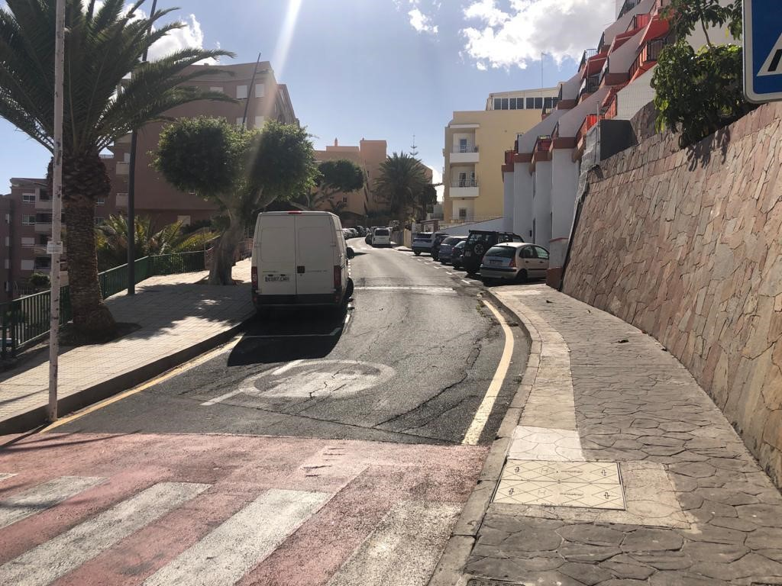
Cód. Validación: 92SWZFLMG2G93CGDN3JHN2EZ9 | Verificación: https://candelaria.sedelectronica.es/
Documento firmado electrónicamente desde la plataforma esPublico Gestiona | Página 123 de 269

Inicio de la calle Charco del Musgo
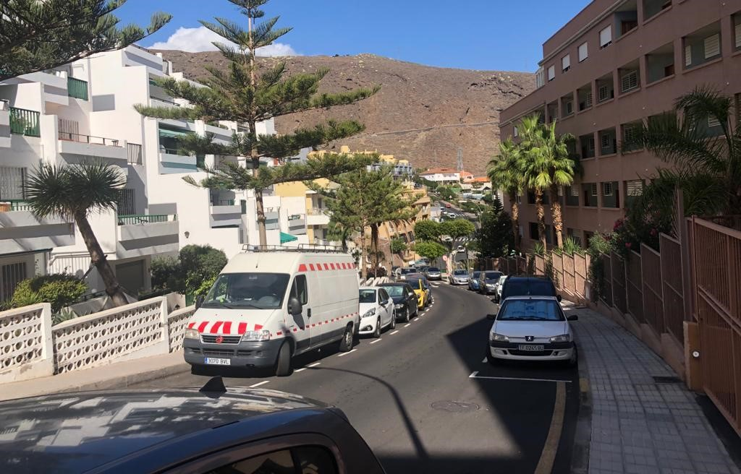

Tramo medio de la calle Charco del Musgo

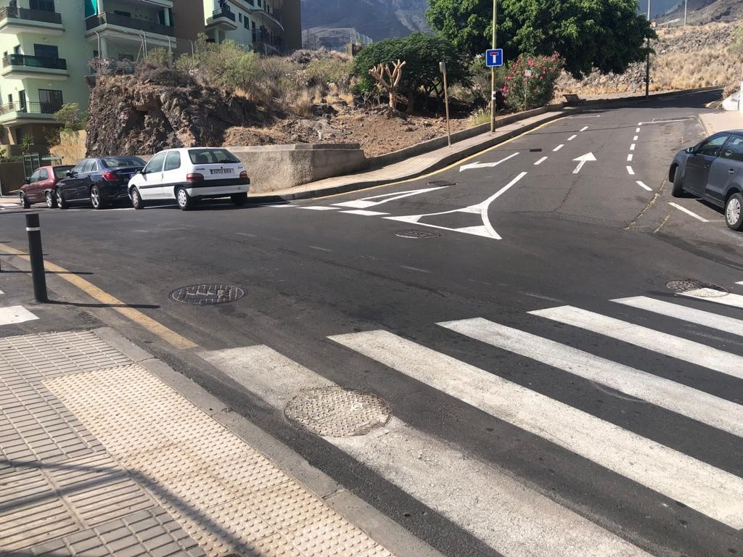
Cód. Validación: 92SWZFLMG2G93CGDN3JHN2EZ9 | Verificación: https://candelaria.sedelectronica.es/
Documento firmado electrónicamente desde la plataforma esPublico Gestiona | Página 124 de 269
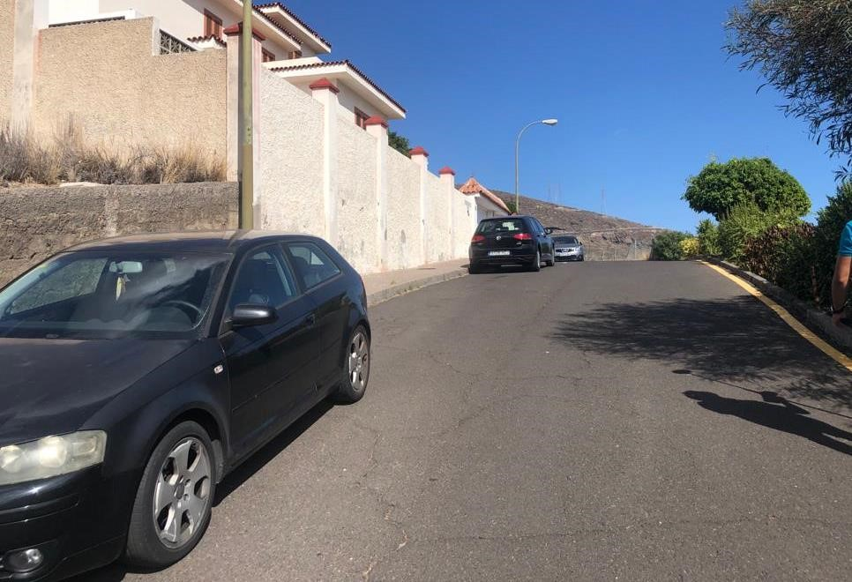
Intersección de la calle Charco del Musgo con la calle Taunus

Tramo final de la calle Charco del Musgo

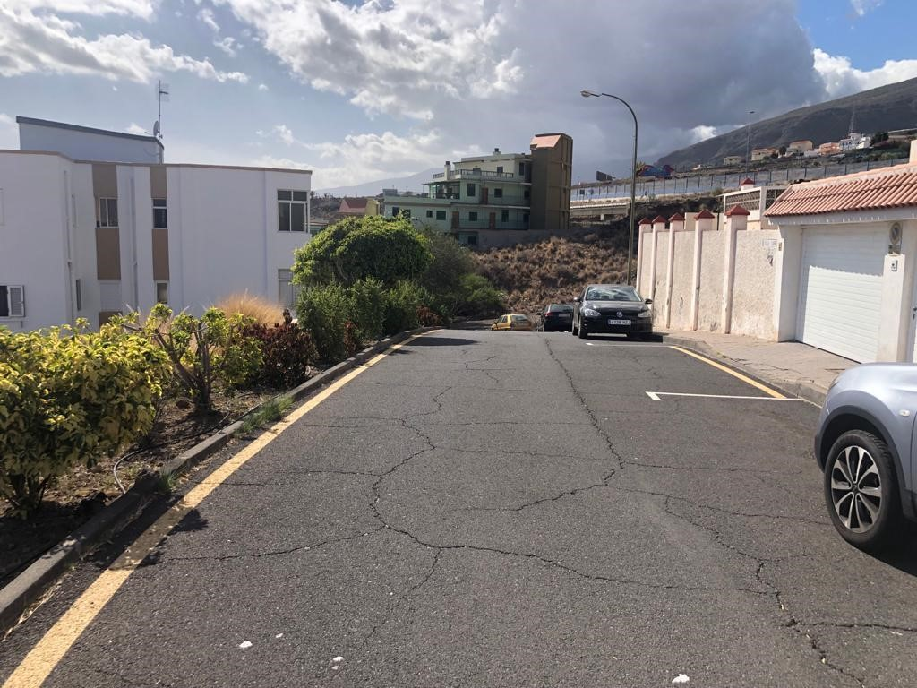
Cód. Validación: 92SWZFLMG2G93CGDN3JHN2EZ9 | Verificación: https://candelaria.sedelectronica.es/
Documento firmado electrónicamente desde la plataforma esPublico Gestiona | Página 125 de 269

Vista desde el final de la calle sin salida

13. PLANOS

El plano se ha elaborado tomando de base el levantamiento topográfico realizado por la Oficina Técnica de Candelaria. En este sentido, al superponerlo sobre la base cartográfica del PGO de Candelaria del 2011, puede existir algún desfase o desajuste debido a la diferencia del margen de error que tiene el vuelo de la cartografía del PGO con respecto a la mayor exactitud que ofrece el GPS terrestre utilizado para realizar el levantamiento topográfico.

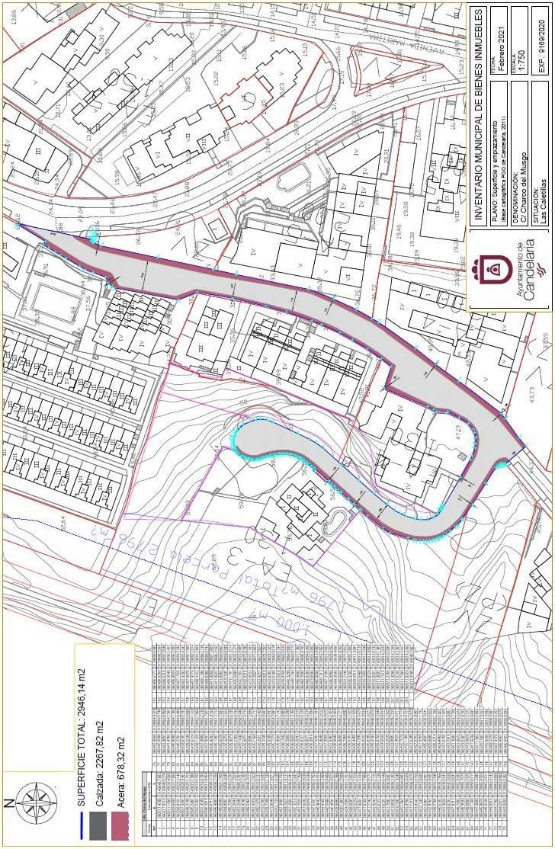

Cód. Validación: 92SWZFLMG2G93CGDN3JHN2EZ9 | Verificación: https://candelaria.sedelectronica.es/
Documento firmado electrónicamente desde la plataforma esPublico Gestiona | Página 126 de 269

Y para que conste a los efectos oportunos, salvo error u omisión, se firma el presente informe...”.” No obstante, la Junta de Gobierno Local acordará lo más procedente.
Consta en el expediente Informe Jurídico emitido por Doña Mª del Pilar Chico Delgado, que desempeña el puesto de Técnico de Administración General, del 27 de abril de 2021, conformado por D. Octavio Manuel Fernández Hernández, Secretario General, del 29 de abril de 2021, del siguiente tenor literal:

“INFORME JURÍDICO

La Técnico de Administración General, Mª del Pilar Chico Delgado, en relación con el expediente arriba indicado, emite el siguiente informe con la conformidad del Secretario General, Octavio Manuel Fernández Hernández.

ANTECEDENTES

Visto el expediente iniciado para llevar a cabo la actualización del Inventario de bienes del Ayuntamiento de Candelaria y a la incorporación en el mismo de la calle Charco del Musgo.

Visto que las entidades locales están obligadas a formar inventario valorado de todos los bienes y derechos que les pertenecen y que será objeto de actualización continua de conformidad con lo dispuesto en los artículos 32 y ss. del Real Decreto 1372/1986, de 13 de junio, por el que se aprueba el Reglamento de Bienes de las Entidades Locales y el artículo 86 del Texto Refundido de las Disposiciones Legales Vigentes en Materia de Régimen Local aprobado por Real Decreto Legislativo 781/1986, de 18 de abril.
Cód. Validación: 92SWZFLMG2G93CGDN3JHN2EZ9 | Verificación: https://candelaria.sedelectronica.es/
Documento firmado electrónicamente desde la plataforma esPublico Gestiona | Página 127 de 269

Se han realizado los trabajos y trámites necesarios para aprobar la ficha de la calle Charco del Musgo e incluirlo en el Inventario de Bienes del Ayuntamiento de Candelaria.

Consta en el expediente el informe emitido por la Oficina técnica de fecha 10/02/2021, cuyo tenor literal es el siguiente:

“…Visto el expediente antedicho, en relación a la inscripción registral de la calle Charco del Musgo en el Inventario Municipal de Bienes y Derechos, en cumplimiento con el artículo 20 del RD 1372/1986, de 13 de junio, Alicia Torres Díaz, geógrafa de la Oficina Técnica Municipal, emite el siguiente informe:

1. DENOMINACIÓN
Calle Charco del Musgo

2. NATURALEZA DEL BIEN
Localización: la calle Charco del Musgo está ubicada en el núcleo poblacional de Las Caletillas. Se accede a través de la Avenida Marítima, a la altura del nº 175.

Referencia catastral: No tiene

3. LINDEROS
Cód. Validación: 92SWZFLMG2G93CGDN3JHN2EZ9 | Verificación: https://candelaria.sedelectronica.es/
Documento firmado electrónicamente desde la plataforma esPublico Gestiona | Página 128 de 269
CALLE CHARCO DEL MUSGO
Norte | - Avenida Marítima, altura de la vía 175  - Parcela con referencia catastral 6492911CS6369N  - Parcela con referencia catastral 6492910CS6369N (Edfificio Sory B)  - Parcela con referencia catastral 64929K6CS6369S
Sur | - Calle Taunus  - Parcela con referencia catastral 64929G4CS6369N
Este | - Parcela con referencia catastral 6492915CS6369N  - Parcela con referencia catastral 6492916CS6369N (Edfificio Carolina)  - Parcela con referencia catastral 6492914CS6369N (Edfificio Sara)  - Parcela con referencia catastral 6492911CS6369N
Oeste | - Parcela con referencia catastral 64929F9CS6369S (Urbanización La Atlántida)  - Parcela con referencia catastral 6492906CS6369N (Edfificio Calesol Caletillas)  - Parcela con referencia catastral 6492907CS6369N (Edificio Calepaz)  - Parcela con referencia catastral 6492908CS6369N  - Parcela con referencia catastral 6492909CS6369N  - Parcela con referencia catastral 6492910CS6369N (Edfificio Sory B)  - Parcela con referencia catastral 6492913CS6369N  - Parcela con referencia catastral 6492912CS6369N

4. SUPERFICIE
Superficie total | 2946,14 m²
Superficie de calzada | 2267,82 m²
Longitud de la calzada | 294,45 m
Ancho de la calzada | Variable: entre 5,96 m y 10,35m
Superficie de acera | 678,32 m²
Longitud de acera | 206,44 m, 176,36 m y 101,44 m  Longitud acumulada de toda acera 484,24 m
Ancho de acera | Variable: entre 0,72m y 2,71m

5. | DESCRIPCIÓN GENERAL
La calle Charco del Musgo es una vía de circulación rodada y peatonal que se inicia en la Avenida Marítima, a la altura del nº 175. Su trazado es irregular, existen acera a ambos lados, excepto en el último tramo, lugar donde la vía se desvía a la derecha y solo existe en uno de los laterales. Asimismo, este último sector es de doble circulación, ya que la calle por esa zona no tiene salida. Tiene una capacidad aproximada para el estacionamiento de 55 vehículos y 2 plazas para motos.
Cód. Validación: 92SWZFLMG2G93CGDN3JHN2EZ9 | Verificación: https://candelaria.sedelectronica.es/
Documento firmado electrónicamente desde la plataforma esPublico Gestiona | Página 129 de 269

En relación al mobiliario, la calle cuenta con 12 farolas de alumbrado público y un banco.

6. NATURALEZA DEL DERECHO
Bien inmueble de dominio público y de uso público.

7. TÍTULO
No se dispone título que acredite expresamente la titularidad municipal de la calle. No obstante, consultando la base de datos documental de la página web IDECanarias, existe una ortofoto de 1987 y 1991 donde se constata que la vía ya existía con el mismo trazado que tiene en la actualidad. A partir del 2000, se observa que la calle se encuentra totalmente asfaltada, ya que anteriormente, los últimos metros de la calle estaban transitables pero sin asfaltar.

Cód. Validación: 92SWZFLMG2G93CGDN3JHN2EZ9 | Verificación: https://candelaria.sedelectronica.es/
Documento firmado electrónicamente desde la plataforma esPublico Gestiona | Página 130 de 269

Cód. Validación: 92SWZFLMG2G93CGDN3JHN2EZ9 | Verificación: https://candelaria.sedelectronica.es/
Documento firmado electrónicamente desde la plataforma esPublico Gestiona | Página 131 de 269

8. DESTINO Y ACUERDO QUE LO HUBIERE DISPUESTO

Destino: viario local.
No existe documentación al respecto.

9. | RÉGIMEN URBANÍSTICO DE APLICACIÓN
INSTRUMENTO DE PLANEAMIENTO: El presente informe se emite respecto al documento de PLAN GENERAL DE ORDENACION DE CANDELARIA, planeamiento municipal en vigor, con publicaciones en B.O.C. de fecha 10 de mayo de 2007 y B.O.P. de fecha 17 de mayo de 2007 y Modificaciones Puntuales, aprobadas definitivamente por acuerdo del Ayuntamiento Pleno, en sesiones ordinarias de fecha 26 de marzo de 2009 y 29 de diciembre de 2011 y publicada en el BOP de Santa Cruz de Tenerife de fecha 17 de junio de 2009 y 3 de febrero de 2012, respectivamente.

10. CLASIFICACIÓN, CATEGORIZACIÓN Y CALIFICACIÓN DEL SUELO
Cód. Validación: 92SWZFLMG2G93CGDN3JHN2EZ9 | Verificación: https://candelaria.sedelectronica.es/
Documento firmado electrónicamente desde la plataforma esPublico Gestiona | Página 132 de 269
CALLE CHARCO DEL MUSGO
CLASIFICACION DEL SUELO | Suelo Urbano
CATEGORIZACIÓN DEL SUELO | Suelo Urbano Consolidado
CALIFICACIÓN DEL SUELO | Viario rodado (vía-calle)

Plano de Ordenación Estructural 01: clase y categorización del territorio
Cód. Validación: 92SWZFLMG2G93CGDN3JHN2EZ9 | Verificación: https://candelaria.sedelectronica.es/
Documento firmado electrónicamente desde la plataforma esPublico Gestiona | Página 133 de 269

Plano de Ordenación Detallada Costa de Candelaria nº16.

11. COORDENADAS UTM

 | Calle Charco del Mu | sgo
Punto | Coorden | adas UTM
Nº | X | Y
1 | 366517.4795 | 3140040.7863
2 | 366517.0110 | 3140040.0270
3 | 366511.1800 | 3140030.4500
4 | 366509.9400 | 3140031.1800
5 | 366508.8431 | 3140029.3140
6 | 366507.4452 | 3140026.9361
7 | 366506.3748 | 3140025.1154
8 | 366505.2481 | 3140023.1988
9 | 366502.5302 | 3140018.5755
10 | 366501.4100 | 3140016.6700
11 | 366500.3818 | 3140013.9454
12 | 366498.6410 | 3140009.3310
13 | 366496.4880 | 3140008.3700
14 | 366495.6000 | 3140007.1500
15 | 366494.9057 | 3140006.3040
16 | 366490.7000 | 3139983.9700
17 | 366493.3944 | 3139977.3524
18 | 366491.2946 | 3139965.0767
19 | 366488.4346 | 3139953.3282
20 | 366486.5460 | 3139946.3015
21 | 366483.4470 | 3139937.2624
22 | 366482.1078 | 3139933.8737
23 | 366479.2308 | 3139927.5695
24 | 366476.7448 | 3139923.1336
25 | 366473.6048 | 3139917.8071
26 | 366470.1739 | 3139913.0198
27 | 366467.3882 | 3139909.5156
28 | 366459.7627 | 3139911.9137
29 | 366453.3866 | 3139896.8441
30 | 366452.3218 | 3139894.7847
31 | 366451.7525 | 3139893.7758
32 | 366451.6242 | 3139889.9036
33 | 366449.5976 | 3139885.8449
34 | 366447.6431 | 3139882.5752
35 | 366445.4643 | 3139880.9413
36 | 366444.4165 | 3139880.3900
37 | 366442.5995 | 3139879.9489
38 | 366440.4591 | 3139880.0522
39 | 366438.8990 | 3139880.2366
40 | 366436.1493 | 3139881.2509
41 | 366434.7806 | 3139881.7701
42 | 366428.6097 | 3139885.3022
43 | 366418.5224 | 3139891.2720
44 | 366417.8691 | 3139891.6434
45 | 366417.6120 | 3139891.7960
46 | 366417.2742 | 3139892.0171
47 | 366416.9243 | 3139892.2732
48 | 366415.5371 | 3139893.1335
49 | 366414.6331 | 3139894.6448
50 | 366413.7801 | 3139896.9081
51 | 366413.8502 | 3139899.3352
52 | 366414.1841 | 3139901.4245
53 | 366415.1063 | 3139904.4803
54 | 366415.9796 | 3139906.5028
55 | 366417.1216 | 3139908.4275
56 | 366419.0143 | 3139910.9156
57 | 366423.1240 | 3139915.8842
58 | 366427.6461 | 3139920.8951
59 | 366432.9763 | 3139926.8692
Cód. Validación: 92SWZFLMG2G93CGDN3JHN2EZ9 | Verificación: https://candelaria.sedelectronica.es/
Documento firmado electrónicamente desde la plataforma esPublico Gestiona | Página 134 de 269
60 | 366438.7765 | 3139933.2940
61 | 366440.5792 | 3139935.7956
62 | 366441.8820 | 3139938.0043
63 | 366443.8701 | 3139942.0838
64 | 366447.9113 | 3139950.8047
65 | 366448.7082 | 3139952.9095
66 | 366448.9844 | 3139955.3579
67 | 366448.6800 | 3139956.7676
68 | 366448.1208 | 3139958.8217
69 | 366447.0609 | 3139961.2095
70 | 366445.9876 | 3139962.4924
71 | 366445.0336 | 3139963.2911
72 | 366444.8915 | 3139963.4143
73 | 366444.7162 | 3139963.5555
74 | 366444.2871 | 3139963.8568
75 | 366443.5650 | 3139964.2452
76 | 366443.0658 | 3139964.4324
77 | 366442.6096 | 3139964.5746
78 | 366441.9657 | 3139964.6950
79 | 366441.4762 | 3139964.7361
80 | 366440.9080 | 3139964.7306
81 | 366440.2301 | 3139964.6489
82 | 366439.6787 | 3139964.5197
83 | 366439.2249 | 3139964.3608
84 | 366438.6724 | 3139964.1228
85 | 366438.1126 | 3139963.7960
86 | 366437.4888 | 3139963.2236
87 | 366437.0287 | 3139962.7021
88 | 366436.4283 | 3139961.9104
89 | 366436.1087 | 3139961.3312
90 | 366435.8225 | 3139960.7893
91 | 366435.6079 | 3139960.2820
92 | 366435.4074 | 3139959.6190
93 | 366435.2450 | 3139958.9794
94 | 366435.1646 | 3139958.5440
95 | 366435.0971 | 3139957.9715
96 | 366435.0993 | 3139957.2696
97 | 366435.1169 | 3139956.5717
98 | 366435.2021 | 3139956.0459
99 | 366435.3345 | 3139955.5003
100 | 366435.5100 | 3139955.0947
101 | 366435.7374 | 3139954.3991
102 | 366435.9565 | 3139953.7742
103 | 366436.1542 | 3139953.0909
104 | 366436.3965 | 3139952.2280
105 | 366436.5625 | 3139951.5355
Cód. Validación: 92SWZFLMG2G93CGDN3JHN2EZ9 | Verificación: https://candelaria.sedelectronica.es/
Documento firmado electrónicamente desde la plataforma esPublico Gestiona | Página 135 de 269
106 | 366436.6843 | 3139950.8919
107 | 366436.8321 | 3139950.0106
108 | 366436.9277 | 3139949.3218
109 | 366436.9916 | 3139948.7894
110 | 366437.0391 | 3139948.1294
111 | 366437.0645 | 3139947.5512
112 | 366437.0565 | 3139946.9875
113 | 366437.0463 | 3139946.2424
114 | 366436.9948 | 3139945.6420
115 | 366436.8885 | 3139945.0777
116 | 366436.7955 | 3139944.4692
117 | 366436.5703 | 3139943.7020
118 | 366436.4455 | 3139943.1628
119 | 366436.1840 | 3139942.5270
120 | 366435.9122 | 3139941.9534
121 | 366435.6795 | 3139941.4271
122 | 366435.4194 | 3139940.9610
123 | 366435.0759 | 3139940.3948
124 | 366434.6939 | 3139939.8814
125 | 366434.2539 | 3139939.2525
126 | 366433.8891 | 3139938.7910
127 | 366433.4520 | 3139938.2617
128 | 366432.7678 | 3139937.4774
129 | 366432.1388 | 3139936.8723
130 | 366431.6399 | 3139936.2578
131 | 366427.5153 | 3139931.6067
132 | 366427.0959 | 3139931.1792
133 | 366426.4007 | 3139930.3641
134 | 366425.6680 | 3139929.5528
135 | 366425.2714 | 3139929.1168
136 | 366424.4469 | 3139928.1822
137 | 366423.6756 | 3139927.2429
138 | 366423.2919 | 3139926.8881
139 | 366421.3691 | 3139924.7708
140 | 366421.0673 | 3139924.3070
141 | 366419.5307 | 3139922.6393
142 | 366419.0829 | 3139922.2372
143 | 366417.5536 | 3139920.4891
144 | 366417.1983 | 3139920.0958
145 | 366415.1907 | 3139917.9163
146 | 366410.9209 | 3139912.4596
147 | 366409.3129 | 3139909.9581
148 | 366407.4370 | 3139903.6252
149 | 366406.9951 | 3139901.6578
150 | 366406.8423 | 3139900.8894
151 | 366406.6177 | 3139899.5580
Cód. Validación: 92SWZFLMG2G93CGDN3JHN2EZ9 | Verificación: https://candelaria.sedelectronica.es/
Documento firmado electrónicamente desde la plataforma esPublico Gestiona | Página 136 de 269
152 | 366406.5350 | 3139898.3201
153 | 366406.5316 | 3139897.3046
154 | 366406.6548 | 3139896.2427
155 | 366406.8829 | 3139895.2200
156 | 366407.1526 | 3139894.2390
157 | 366407.4103 | 3139893.4343
158 | 366407.6076 | 3139892.7968
159 | 366407.9175 | 3139892.1814
160 | 366408.4123 | 3139891.2801
161 | 366409.1396 | 3139890.3736
162 | 366409.8380 | 3139889.0744
163 | 366411.6056 | 3139887.3651
164 | 366411.8027 | 3139886.4160
165 | 366413.8952 | 3139884.8663
166 | 366414.1541 | 3139884.8399
167 | 366419.1197 | 3139881.3011
168 | 366426.5990 | 3139876.5371
169 | 366432.1421 | 3139872.9985
170 | 366432.5315 | 3139872.6292
171 | 366433.0033 | 3139872.1289
172 | 366433.2657 | 3139871.6901
173 | 366433.4227 | 3139871.2824
174 | 366433.5919 | 3139870.7253
175 | 366433.6187 | 3139870.3329
176 | 366433.5189 | 3139869.8615
177 | 366433.3916 | 3139869.5794
178 | 366439.4758 | 3139862.5639
179 | 366442.3200 | 3139864.9500
180 | 366449.1294 | 3139869.8172
181 | 366450.9800 | 3139871.1400
182 | 366462.2000 | 3139885.9700
183 | 366468.0300 | 3139894.0300
184 | 366473.6500 | 3139901.0900
185 | 366482.8000 | 3139913.9900
186 | 366484.1313 | 3139916.2954
187 | 366487.3100 | 3139921.8000
188 | 366490.9950 | 3139929.8250
189 | 366494.3500 | 3139938.4600
190 | 366499.5650 | 3139963.8350
191 | 366501.2146 | 3139971.5822
192 | 366505.4100 | 3139991.2850
193 | 366509.5610 | 3140011.0080
194 | 366510.6468 | 3140013.5131
195 | 366510.7656 | 3140013.7846
196 | 366510.8724 | 3140013.9562
197 | 366510.9261 | 3140014.0199
Cód. Validación: 92SWZFLMG2G93CGDN3JHN2EZ9 | Verificación: https://candelaria.sedelectronica.es/
Documento firmado electrónicamente desde la plataforma esPublico Gestiona | Página 137 de 269
198 | 366511.0683 | 3140014.1481
199 | 366511.1515 | 3140014.2035
200 | 366511.3359 | 3140014.2894
201 | 366511.4288 | 3140014.3166
202 | 366511.5335 | 3140014.3361
203 | 366511.7389 | 3140014.3417
204 | 366511.8324 | 3140014.3302
1 | 366517.4795 | 3140040.7863

12. FOTOGRAFÍAS

Cód. Validación: 92SWZFLMG2G93CGDN3JHN2EZ9 | Verificación: https://candelaria.sedelectronica.es/
Documento firmado electrónicamente desde la plataforma esPublico Gestiona | Página 138 de 269

Intersección de la Avenida Marítima con la calle Charco del Musgo

Inicio de la calle Charco del Musgo
Cód. Validación: 92SWZFLMG2G93CGDN3JHN2EZ9 | Verificación: https://candelaria.sedelectronica.es/
Documento firmado electrónicamente desde la plataforma esPublico Gestiona | Página 139 de 269

Tramo medio de la calle Charco del Musgo

Intersección de la calle Charco del Musgo
con la calle Taunus

Cód. Validación: 92SWZFLMG2G93CGDN3JHN2EZ9 | Verificación: https://candelaria.sedelectronica.es/
Documento firmado electrónicamente desde la plataforma esPublico Gestiona | Página 140 de 269

Tramo final de la calle Charco del Musgo

Vista desde el final de la calle sin salida

13. PLANOS

El plano se ha elaborado tomando de base el levantamiento topográfico realizado por la Oficina Técnica de Candelaria. En este sentido, al superponerlo sobre la base cartográfica del PGO de Candelaria del 2011, puede existir algún desfase o desajuste debido a la diferencia del margen de error que tiene el vuelo de la cartografía del PGO con respecto a la mayor exactitud que ofrece el GPS terrestre utilizado para realizar el levantamiento topográfico.
Cód. Validación: 92SWZFLMG2G93CGDN3JHN2EZ9 | Verificación: https://candelaria.sedelectronica.es/
Documento firmado electrónicamente desde la plataforma esPublico Gestiona | Página 141 de 269

Y para que conste a los efectos oportunos, salvo error u omisión, se firma el presente informe...”.

FUNDAMENTOS JURIDICOS

La Legislación aplicable viene determinada por:
— Los artículos 17 a 36 del Reglamento de Bienes de las Entidades Locales aprobado por Real Decreto 1372/1986, de 13 de junio.
— El artículo 86 del Texto Refundido de las Disposiciones Legales Vigentes en Materia de Régimen Local aprobado por Real Decreto Legislativo 781/1986, de 18 de abril y la disposición transitoria del Reglamento de Bienes de las Entidades Locales (RB), aprobado por Real Decreto 1372/1986, de 13 de junio (BOE de 7 de julio), que establece la obligación de inventariar todos los bienes, cualquiera que sea su naturaleza, y, entre ellos, todos los de dominio público, incluidas las vías públicas.
El Pleno de la corporación Local será el órgano competente para acordar la aprobación del inventario ya formado, su rectificación y comprobación. En este supuesto, se encuentran delegadas las competencias para aprobación, modificación y rectificación del Inventario de Bienes y Derechos de la Corporación en la Junta de Gobierno Local, por acuerdo del pleno celebrado el día 28 de junio de 2019.
Cód. Validación: 92SWZFLMG2G93CGDN3JHN2EZ9 | Verificación: https://candelaria.sedelectronica.es/
Documento firmado electrónicamente desde la plataforma esPublico Gestiona | Página 142 de 269
Visto cuanto antecede, la que suscribe eleva la siguiente propuesta de resolución:

PROPUESTA DE RESOLUCIÓN

PRIMERO: Actualizar el Inventario de bienes de la Corporación, incorporando las rectificaciones oportunas según la ficha que se adjunta correspondiente a la calle Charco del Musgo, siendo la descripción de la misma la siguiente:
La calle Charco del Musgo es una vía de circulación rodada y peatonal que se inicia en la Avenida Marítima, a la altura del nº 175. Su trazado es irregular, existen acera a ambos lados, excepto en el último tramo, lugar donde la vía se desvía a la derecha y solo existe en uno de los laterales. Asimismo, este último sector es de doble circulación, ya que la calle por esa zona no tiene salida.
Tiene una capacidad aproximada para el estacionamiento de 55 vehículos y 2 plazas para motos.

En relación al mobiliario, la calle cuenta con 12 farolas de alumbrado público y un banco.

SEGUNDO: Aprobar la ficha de inventario 140025 (referencia 100247) que se transcribe:

Cód. Validación: 92SWZFLMG2G93CGDN3JHN2EZ9 | Verificación: https://candelaria.sedelectronica.es/
Documento firmado electrónicamente desde la plataforma esPublico Gestiona | Página 143 de 269

TERCERO: Tramitar la inscripción en el Registro de la propiedad de acuerdo con el Art. 206 de la Ley Hipotecaria.
CUARTO: Facultar a la Alcaldesa- Presidenta para que realice cuantas actuaciones considere precisas en aplicación del presente acuerdo.”

No obstante, la Junta de Gobierno Local acordará lo más procedente.

Consta en el expediente propuesta de la Alcaldesa-Presidenta, de fecha 3 de mayo de 2021, cuyo tenor literal es el siguiente:

“La que suscribe, Alcaldesa-Presidenta del Ayuntamiento de la Villa de Candelaria, al amparo de lo dispuesto en el Reglamento de Organización, Funcionamiento y Régimen Jurídico de las Entidades Locales, así como en la Ley 7/85, de 2 de abril, Reguladora de las Bases de Régimen Local, tiene el honor de someter a la Junta de Gobierno local la siguiente propuesta:

Visto el informe jurídico de la Técnico de Administración General, Mª del Pilar Chico Delgado, conformado por el Secretario General Octavio Manuel Fernández Hernández, de fecha 27 de abril de 2021, que transcrito literalmente dice:

“ANTECEDENTES

Visto el expediente iniciado para llevar a cabo la actualización del Inventario de bienes del Ayuntamiento de Candelaria y a la incorporación en el mismo de la calle Charco del Musgo.

Visto que las entidades locales están obligadas a formar inventario valorado de todos los bienes y derechos que les pertenecen y que será objeto de actualización continua de conformidad con lo dispuesto en los artículos 32 y ss. del Real Decreto 1372/1986, de 13 de junio, por el que se aprueba el Reglamento de Bienes de las Entidades Locales y el artículo 86 del Texto Refundido de las Disposiciones Legales Vigentes en Materia de Régimen Local aprobado por Real Decreto Legislativo 781/1986, de 18 de abril.
Cód. Validación: 92SWZFLMG2G93CGDN3JHN2EZ9 | Verificación: https://candelaria.sedelectronica.es/
Documento firmado electrónicamente desde la plataforma esPublico Gestiona | Página 144 de 269

Se han realizado los trabajos y trámites necesarios para aprobar la ficha de la calle Charco del Musgo e incluirlo en el Inventario de Bienes del Ayuntamiento de Candelaria.

Consta en el expediente el informe emitido por la Oficina técnica de fecha 10/02/2021, cuyo tenor literal es el siguiente:

“…Visto el expediente antedicho, en relación a la inscripción registral de la calle Charco del Musgo en el Inventario Municipal de Bienes y Derechos, en cumplimiento con el artículo 20 del RD 1372/1986, de 13 de junio, Alicia Torres Díaz, geógrafa de la Oficina Técnica Municipal, emite el siguiente informe:

1. DENOMINACIÓN
Calle Charco del Musgo

2. NATURALEZA DEL BIEN
Localización: la calle Charco del Musgo está ubicada en el núcleo poblacional de Las Caletillas. Se accede a través de la Avenida Marítima, a la altura del nº 175.

Referencia catastral: No tiene

3. LINDEROS
Cód. Validación: 92SWZFLMG2G93CGDN3JHN2EZ9 | Verificación: https://candelaria.sedelectronica.es/
Documento firmado electrónicamente desde la plataforma esPublico Gestiona | Página 145 de 269
CALLE CHARCO DEL MUSGO
Norte | - Avenida Marítima, altura de la vía 175  - Parcela con referencia catastral 6492911CS6369N  - Parcela con referencia catastral 6492910CS6369N (Edfificio Sory B)  - Parcela con referencia catastral 64929K6CS6369S
Sur | - Calle Taunus  - Parcela con referencia catastral 64929G4CS6369N
Este | - Parcela con referencia catastral 6492915CS6369N  - Parcela con referencia catastral 6492916CS6369N (Edfificio Carolina)  - Parcela con referencia catastral 6492914CS6369N (Edfificio Sara)  - Parcela con referencia catastral 6492911CS6369N
Oeste | - Parcela con referencia catastral 64929F9CS6369S (Urbanización La Atlántida)  - Parcela con referencia catastral 6492906CS6369N (Edfificio Calesol Caletillas)  - Parcela con referencia catastral 6492907CS6369N (Edificio Calepaz)  - Parcela con referencia catastral 6492908CS6369N  - Parcela con referencia catastral 6492909CS6369N  - Parcela con referencia catastral 6492910CS6369N (Edfificio Sory B)  - Parcela con referencia catastral 6492913CS6369N  - Parcela con referencia catastral 6492912CS6369N

4. SUPERFICIE
Superficie total | 2946,14 m²
Superficie de calzada | 2267,82 m²
Longitud de la calzada | 294,45 m
Ancho de la calzada | Variable: entre 5,96 m y 10,35m
Superficie de acera | 678,32 m²
Longitud de acera | 206,44 m, 176,36 m y 101,44 m  Longitud acumulada de toda acera 484,24 m
Ancho de acera | Variable: entre 0,72m y 2,71m

5. | DESCRIPCIÓN GENERAL
La calle Charco del Musgo es una vía de circulación rodada y peatonal que se inicia en la Avenida Marítima, a la altura del nº 175. Su trazado es irregular, existen acera a ambos lados, excepto en el último tramo, lugar donde la vía se desvía a la derecha y solo existe en uno de los laterales. Asimismo, este último sector es de doble circulación, ya que la calle por esa zona no tiene salida. Tiene una capacidad aproximada para el estacionamiento de 55 vehículos y 2 plazas para motos.
Cód. Validación: 92SWZFLMG2G93CGDN3JHN2EZ9 | Verificación: https://candelaria.sedelectronica.es/
Documento firmado electrónicamente desde la plataforma esPublico Gestiona | Página 146 de 269

En relación al mobiliario, la calle cuenta con 12 farolas de alumbrado público y un banco.

6. NATURALEZA DEL DERECHO
Bien inmueble de dominio público y de uso público.

7. TÍTULO
No se dispone título que acredite expresamente la titularidad municipal de la calle. No obstante, consultando la base de datos documental de la página web IDECanarias, existe una ortofoto de 1987 y 1991 donde se constata que la vía ya existía con el mismo trazado que tiene en la actualidad. A partir del 2000, se observa que la calle se encuentra totalmente asfaltada, ya que anteriormente, los últimos metros de la calle estaban transitables pero sin asfaltar.

Cód. Validación: 92SWZFLMG2G93CGDN3JHN2EZ9 | Verificación: https://candelaria.sedelectronica.es/
Documento firmado electrónicamente desde la plataforma esPublico Gestiona | Página 147 de 269

Cód. Validación: 92SWZFLMG2G93CGDN3JHN2EZ9 | Verificación: https://candelaria.sedelectronica.es/
Documento firmado electrónicamente desde la plataforma esPublico Gestiona | Página 148 de 269

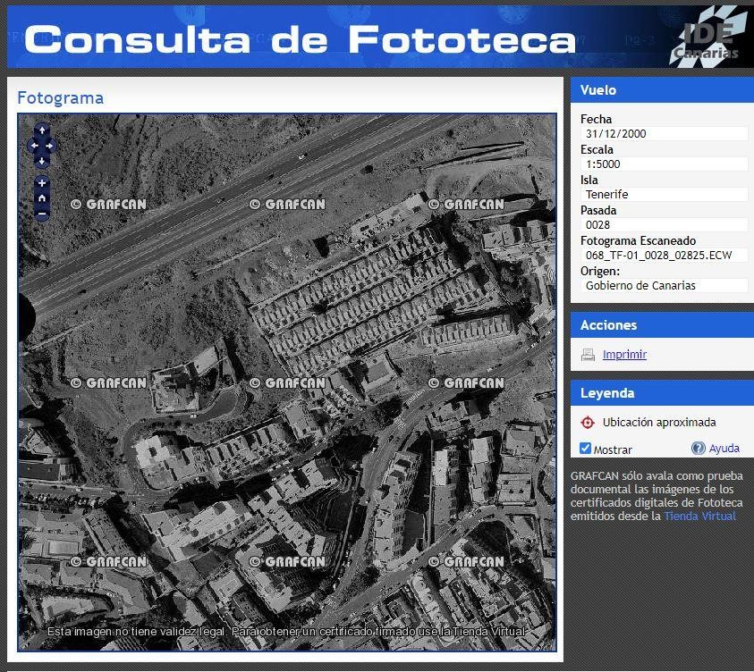
8. DESTINO Y ACUERDO QUE LO HUBIERE DISPUESTO

Destino: viario local.
No existe documentación al respecto.

9. | RÉGIMEN URBANÍSTICO DE APLICACIÓN
INSTRUMENTO DE PLANEAMIENTO: El presente informe se emite respecto al documento de PLAN GENERAL DE ORDENACION DE CANDELARIA, planeamiento municipal en vigor, con publicaciones en B.O.C. de fecha 10 de mayo de 2007 y B.O.P. de fecha 17 de mayo de 2007 y Modificaciones Puntuales, aprobadas definitivamente por acuerdo del Ayuntamiento Pleno, en sesiones ordinarias de fecha 26 de marzo de 2009 y 29 de diciembre de 2011 y publicada en el BOP de Santa Cruz de Tenerife de fecha 17 de junio de 2009 y 3 de febrero de 2012, respectivamente.

10. CLASIFICACIÓN, CATEGORIZACIÓN Y CALIFICACIÓN DEL SUELO
Cód. Validación: 92SWZFLMG2G93CGDN3JHN2EZ9 | Verificación: https://candelaria.sedelectronica.es/
Documento firmado electrónicamente desde la plataforma esPublico Gestiona | Página 149 de 269
CALLE CHARCO DEL MUSGO
CLASIFICACION DEL SUELO | Suelo Urbano
CATEGORIZACIÓN DEL SUELO | Suelo Urbano Consolidado
CALIFICACIÓN DEL SUELO | Viario rodado (vía-calle)

Plano de Ordenación Estructural 01: clase y categorización del territorio

Cód. Validación: 92SWZFLMG2G93CGDN3JHN2EZ9 | Verificación: https://candelaria.sedelectronica.es/
Documento firmado electrónicamente desde la plataforma esPublico Gestiona | Página 150 de 269

Plano de Ordenación Detallada Costa de Candelaria nº16.

11. COORDENADAS UTM

 | Calle Charco del Musgo
Punto | Coordenadas UTM
Nº | X | Y
1 | 366517.4795 | 3140040.7863
2 | 366517.0110 | 3140040.0270
3 | 366511.1800 | 3140030.4500
4 | 366509.9400 | 3140031.1800
5 | 366508.8431 | 3140029.3140
6 | 366507.4452 | 3140026.9361
7 | 366506.3748 | 3140025.1154
8 | 366505.2481 | 3140023.1988
9 | 366502.5302 | 3140018.5755
10 | 366501.4100 | 3140016.6700
11 | 366500.3818 | 3140013.9454
12 | 366498.6410 | 3140009.3310
13 | 366496.4880 | 3140008.3700
14 | 366495.6000 | 3140007.1500
15 | 366494.9057 | 3140006.3040
16 | 366490.7000 | 3139983.9700
17 | 366493.3944 | 3139977.3524
18 | 366491.2946 | 3139965.0767
19 | 366488.4346 | 3139953.3282
20 | 366486.5460 | 3139946.3015
21 | 366483.4470 | 3139937.2624
22 | 366482.1078 | 3139933.8737
23 | 366479.2308 | 3139927.5695
24 | 366476.7448 | 3139923.1336
25 | 366473.6048 | 3139917.8071
26 | 366470.1739 | 3139913.0198
27 | 366467.3882 | 3139909.5156
28 | 366459.7627 | 3139911.9137
29 | 366453.3866 | 3139896.8441
30 | 366452.3218 | 3139894.7847
31 | 366451.7525 | 3139893.7758
32 | 366451.6242 | 3139889.9036
33 | 366449.5976 | 3139885.8449
34 | 366447.6431 | 3139882.5752
35 | 366445.4643 | 3139880.9413
36 | 366444.4165 | 3139880.3900
37 | 366442.5995 | 3139879.9489
38 | 366440.4591 | 3139880.0522
39 | 366438.8990 | 3139880.2366
40 | 366436.1493 | 3139881.2509
41 | 366434.7806 | 3139881.7701
42 | 366428.6097 | 3139885.3022
43 | 366418.5224 | 3139891.2720
44 | 366417.8691 | 3139891.6434
45 | 366417.6120 | 3139891.7960
46 | 366417.2742 | 3139892.0171
47 | 366416.9243 | 3139892.2732
48 | 366415.5371 | 3139893.1335
49 | 366414.6331 | 3139894.6448
50 | 366413.7801 | 3139896.9081
51 | 366413.8502 | 3139899.3352
52 | 366414.1841 | 3139901.4245
53 | 366415.1063 | 3139904.4803
54 | 366415.9796 | 3139906.5028
55 | 366417.1216 | 3139908.4275
56 | 366419.0143 | 3139910.9156
57 | 366423.1240 | 3139915.8842
Cód. Validación: 92SWZFLMG2G93CGDN3JHN2EZ9 | Verificación: https://candelaria.sedelectronica.es/
Documento firmado electrónicamente desde la plataforma esPublico Gestiona | Página 151 de 269
58 | 366427.6461 | 3139920.8951
59 | 366432.9763 | 3139926.8692
60 | 366438.7765 | 3139933.2940
61 | 366440.5792 | 3139935.7956
62 | 366441.8820 | 3139938.0043
63 | 366443.8701 | 3139942.0838
64 | 366447.9113 | 3139950.8047
65 | 366448.7082 | 3139952.9095
66 | 366448.9844 | 3139955.3579
67 | 366448.6800 | 3139956.7676
68 | 366448.1208 | 3139958.8217
69 | 366447.0609 | 3139961.2095
70 | 366445.9876 | 3139962.4924
71 | 366445.0336 | 3139963.2911
72 | 366444.8915 | 3139963.4143
73 | 366444.7162 | 3139963.5555
74 | 366444.2871 | 3139963.8568
75 | 366443.5650 | 3139964.2452
76 | 366443.0658 | 3139964.4324
77 | 366442.6096 | 3139964.5746
78 | 366441.9657 | 3139964.6950
79 | 366441.4762 | 3139964.7361
80 | 366440.9080 | 3139964.7306
81 | 366440.2301 | 3139964.6489
82 | 366439.6787 | 3139964.5197
83 | 366439.2249 | 3139964.3608
84 | 366438.6724 | 3139964.1228
85 | 366438.1126 | 3139963.7960
86 | 366437.4888 | 3139963.2236
87 | 366437.0287 | 3139962.7021
88 | 366436.4283 | 3139961.9104
89 | 366436.1087 | 3139961.3312
90 | 366435.8225 | 3139960.7893
91 | 366435.6079 | 3139960.2820
92 | 366435.4074 | 3139959.6190
93 | 366435.2450 | 3139958.9794
94 | 366435.1646 | 3139958.5440
95 | 366435.0971 | 3139957.9715
96 | 366435.0993 | 3139957.2696
97 | 366435.1169 | 3139956.5717
98 | 366435.2021 | 3139956.0459
99 | 366435.3345 | 3139955.5003
100 | 366435.5100 | 3139955.0947
101 | 366435.7374 | 3139954.3991
102 | 366435.9565 | 3139953.7742
103 | 366436.1542 | 3139953.0909
Cód. Validación: 92SWZFLMG2G93CGDN3JHN2EZ9 | Verificación: https://candelaria.sedelectronica.es/
Documento firmado electrónicamente desde la plataforma esPublico Gestiona | Página 152 de 269
104 | 366436.3965 | 3139952.2280
105 | 366436.5625 | 3139951.5355
106 | 366436.6843 | 3139950.8919
107 | 366436.8321 | 3139950.0106
108 | 366436.9277 | 3139949.3218
109 | 366436.9916 | 3139948.7894
110 | 366437.0391 | 3139948.1294
111 | 366437.0645 | 3139947.5512
112 | 366437.0565 | 3139946.9875
113 | 366437.0463 | 3139946.2424
114 | 366436.9948 | 3139945.6420
115 | 366436.8885 | 3139945.0777
116 | 366436.7955 | 3139944.4692
117 | 366436.5703 | 3139943.7020
118 | 366436.4455 | 3139943.1628
119 | 366436.1840 | 3139942.5270
120 | 366435.9122 | 3139941.9534
121 | 366435.6795 | 3139941.4271
122 | 366435.4194 | 3139940.9610
123 | 366435.0759 | 3139940.3948
124 | 366434.6939 | 3139939.8814
125 | 366434.2539 | 3139939.2525
126 | 366433.8891 | 3139938.7910
127 | 366433.4520 | 3139938.2617
128 | 366432.7678 | 3139937.4774
129 | 366432.1388 | 3139936.8723
130 | 366431.6399 | 3139936.2578
131 | 366427.5153 | 3139931.6067
132 | 366427.0959 | 3139931.1792
133 | 366426.4007 | 3139930.3641
134 | 366425.6680 | 3139929.5528
135 | 366425.2714 | 3139929.1168
136 | 366424.4469 | 3139928.1822
137 | 366423.6756 | 3139927.2429
138 | 366423.2919 | 3139926.8881
139 | 366421.3691 | 3139924.7708
140 | 366421.0673 | 3139924.3070
141 | 366419.5307 | 3139922.6393
142 | 366419.0829 | 3139922.2372
143 | 366417.5536 | 3139920.4891
144 | 366417.1983 | 3139920.0958
145 | 366415.1907 | 3139917.9163
146 | 366410.9209 | 3139912.4596
147 | 366409.3129 | 3139909.9581
148 | 366407.4370 | 3139903.6252
149 | 366406.9951 | 3139901.6578
Cód. Validación: 92SWZFLMG2G93CGDN3JHN2EZ9 | Verificación: https://candelaria.sedelectronica.es/
Documento firmado electrónicamente desde la plataforma esPublico Gestiona | Página 153 de 269
150 | 366406.8423 | 3139900.8894
151 | 366406.6177 | 3139899.5580
152 | 366406.5350 | 3139898.3201
153 | 366406.5316 | 3139897.3046
154 | 366406.6548 | 3139896.2427
155 | 366406.8829 | 3139895.2200
156 | 366407.1526 | 3139894.2390
157 | 366407.4103 | 3139893.4343
158 | 366407.6076 | 3139892.7968
159 | 366407.9175 | 3139892.1814
160 | 366408.4123 | 3139891.2801
161 | 366409.1396 | 3139890.3736
162 | 366409.8380 | 3139889.0744
163 | 366411.6056 | 3139887.3651
164 | 366411.8027 | 3139886.4160
165 | 366413.8952 | 3139884.8663
166 | 366414.1541 | 3139884.8399
167 | 366419.1197 | 3139881.3011
168 | 366426.5990 | 3139876.5371
169 | 366432.1421 | 3139872.9985
170 | 366432.5315 | 3139872.6292
171 | 366433.0033 | 3139872.1289
172 | 366433.2657 | 3139871.6901
173 | 366433.4227 | 3139871.2824
174 | 366433.5919 | 3139870.7253
175 | 366433.6187 | 3139870.3329
176 | 366433.5189 | 3139869.8615
177 | 366433.3916 | 3139869.5794
178 | 366439.4758 | 3139862.5639
179 | 366442.3200 | 3139864.9500
180 | 366449.1294 | 3139869.8172
181 | 366450.9800 | 3139871.1400
182 | 366462.2000 | 3139885.9700
183 | 366468.0300 | 3139894.0300
184 | 366473.6500 | 3139901.0900
185 | 366482.8000 | 3139913.9900
186 | 366484.1313 | 3139916.2954
187 | 366487.3100 | 3139921.8000
188 | 366490.9950 | 3139929.8250
189 | 366494.3500 | 3139938.4600
190 | 366499.5650 | 3139963.8350
191 | 366501.2146 | 3139971.5822
192 | 366505.4100 | 3139991.2850
193 | 366509.5610 | 3140011.0080
194 | 366510.6468 | 3140013.5131
195 | 366510.7656 | 3140013.7846
Cód. Validación: 92SWZFLMG2G93CGDN3JHN2EZ9 | Verificación: https://candelaria.sedelectronica.es/
Documento firmado electrónicamente desde la plataforma esPublico Gestiona | Página 154 de 269
196 | 366510.8724 | 3140013.9562
197 | 366510.9261 | 3140014.0199
198 | 366511.0683 | 3140014.1481
199 | 366511.1515 | 3140014.2035
200 | 366511.3359 | 3140014.2894
201 | 366511.4288 | 3140014.3166
202 | 366511.5335 | 3140014.3361
203 | 366511.7389 | 3140014.3417
204 | 366511.8324 | 3140014.3302
1 | 366517.4795 | 3140040.7863

12. FOTOGRAFÍAS
Cód. Validación: 92SWZFLMG2G93CGDN3JHN2EZ9 | Verificación: https://candelaria.sedelectronica.es/
Documento firmado electrónicamente desde la plataforma esPublico Gestiona | Página 155 de 269

Intersección de la Avenida Marítima con la calle Charco del Musgo
Inicio de la calle Charco del Musgo

Tramo medio de la calle Charco del Musgo

Cód. Validación: 92SWZFLMG2G93CGDN3JHN2EZ9 | Verificación: https://candelaria.sedelectronica.es/
Documento firmado electrónicamente desde la plataforma esPublico Gestiona | Página 156 de 269

Intersección de la calle Charco del Musgo con la calle Taunus

Cód. Validación: 92SWZFLMG2G93CGDN3JHN2EZ9 | Verificación: https://candelaria.sedelectronica.es/
Documento firmado electrónicamente desde la plataforma esPublico Gestiona | Página 157 de 269
Tramo final de la calle Charco del Musgo
Vista desde el final de la calle sin salida

13. PLANOS

El plano se ha elaborado tomando de base el levantamiento topográfico realizado por la Oficina Técnica de Candelaria. En este sentido, al superponerlo sobre la base cartográfica del PGO de Candelaria del 2011, puede existir algún desfase o desajuste debido a la diferencia del margen de error que tiene el vuelo de la cartografía del PGO con respecto a la mayor exactitud que ofrece el GPS terrestre utilizado para realizar el levantamiento topográfico.
Cód. Validación: 92SWZFLMG2G93CGDN3JHN2EZ9 | Verificación: https://candelaria.sedelectronica.es/
Documento firmado electrónicamente desde la plataforma esPublico Gestiona | Página 158 de 269

Y para que conste a los efectos oportunos, salvo error u omisión, se firma el presente informe...”.

FUNDAMENTOS JURIDICOS

La Legislación aplicable viene determinada por:
— Los artículos 17 a 36 del Reglamento de Bienes de las Entidades Locales aprobado por Real Decreto 1372/1986, de 13 de junio.
— El artículo 86 del Texto Refundido de las Disposiciones Legales Vigentes en Materia de Régimen Local aprobado por Real Decreto Legislativo 781/1986, de 18 de abril y la disposición transitoria del Reglamento de Bienes de las Entidades Locales (RB), aprobado por Real Decreto 1372/1986, de 13 de junio (BOE de 7 de julio), que establece la obligación de inventariar todos los bienes, cualquiera que sea su naturaleza, y, entre ellos, todos los de dominio público, incluidas las vías públicas.
El Pleno de la corporación Local será el órgano competente para acordar la aprobación del inventario ya formado, su rectificación y comprobación. En este supuesto, se encuentran delegadas las competencias para aprobación, modificación y rectificación del Inventario de Bienes y Derechos de la Corporación en la Junta de Gobierno Local, por acuerdo del pleno celebrado el día 28 de junio de 2019.
Cód. Validación: 92SWZFLMG2G93CGDN3JHN2EZ9 | Verificación: https://candelaria.sedelectronica.es/
Documento firmado electrónicamente desde la plataforma esPublico Gestiona | Página 159 de 269
Visto cuanto antecede, la que suscribe eleva la siguiente propuesta de resolución:

PROPUESTA DE RESOLUCIÓN

PRIMERO: Actualizar el Inventario de bienes de la Corporación, incorporando las rectificaciones oportunas según la ficha que se adjunta correspondiente a la calle Charco del Musgo, siendo la descripción de la misma la siguiente:
La calle Charco del Musgo es una vía de circulación rodada y peatonal que se inicia en la Avenida Marítima, a la altura del nº 175. Su trazado es irregular, existen acera a ambos lados, excepto en el último tramo, lugar donde la vía se desvía a la derecha y solo existe en uno de los laterales. Asimismo, este último sector es de doble circulación, ya que la calle por esa zona no tiene salida.
Tiene una capacidad aproximada para el estacionamiento de 55 vehículos y 2 plazas para motos.
En relación al mobiliario, la calle cuenta con 12 farolas de alumbrado público y un banco.

SEGUNDO: Aprobar la ficha de inventario 140025 (referencia 100247) que se transcribe:
Cód. Validación: 92SWZFLMG2G93CGDN3JHN2EZ9 | Verificación: https://candelaria.sedelectronica.es/
Documento firmado electrónicamente desde la plataforma esPublico Gestiona | Página 160 de 269

TERCERO: Tramitar la inscripción en el Registro de la propiedad de acuerdo con el Art. 206 de la Ley Hipotecaria.
CUARTO: Facultar a la Alcaldesa- Presidenta para que realice cuantas actuaciones considere precisas en aplicación del presente acuerdo...”

En virtud de lo expuesto, se somete a la Junta de Gobierno Local la siguiente propuesta de Acuerdo:

PROPUESTA DE ACUERDO

PRIMERO: Actualizar el Inventario de bienes de la Corporación, incorporando las rectificaciones oportunas según la ficha que se adjunta correspondiente a la calle Charco del Musgo, siendo la descripción de la misma la siguiente:
La calle Charco del Musgo es una vía de circulación rodada y peatonal que se inicia en la Avenida Marítima, a la altura del nº 175. Su trazado es irregular, existen acera a ambos lados, excepto en el último tramo, lugar donde la vía se desvía a la derecha y solo existe en uno de los laterales. Asimismo, este último sector es de doble circulación, ya que la calle por esa zona no tiene salida.
Tiene una capacidad aproximada para el estacionamiento de 55 vehículos y 2 plazas para motos.

En relación al mobiliario, la calle cuenta con 12 farolas de alumbrado público y un banco.
SEGUNDO: Aprobar la ficha de inventario 140025 (referencia 100247) que se transcribe:

Cód. Validación: 92SWZFLMG2G93CGDN3JHN2EZ9 | Verificación: https://candelaria.sedelectronica.es/
Documento firmado electrónicamente desde la plataforma esPublico Gestiona | Página 161 de 269
TERCERO: Tramitar la inscripción en el Registro de la propiedad de acuerdo con el Art. 206 de la Ley Hipotecaria.
CUARTO: Facultar a la Alcaldesa- Presidenta para que realice cuantas actuaciones considere precisas en aplicación del presente acuerdo.
Por lo que se eleva esta propuesta a la Junta de Gobierno Local de esta Corporación, que resolverá como mejor proceda.”
La Junta de Gobierno Local, previo debate y por unanimidad de los miembros presentes, acuerda:

PRIMERO: Actualizar el Inventario de bienes de la Corporación, incorporando las rectificaciones oportunas según la ficha que se adjunta correspondiente a la calle Charco del Musgo, siendo la descripción de la misma la siguiente:
La calle Charco del Musgo es una vía de circulación rodada y peatonal que se inicia en la Avenida Marítima, a la altura del nº 175. Su trazado es irregular, existen acera a ambos lados, excepto en el último tramo, lugar donde la vía se desvía a la derecha y solo existe en uno de los laterales. Asimismo, este último sector es de doble circulación, ya que la calle por esa zona no tiene salida.
Tiene una capacidad aproximada para el estacionamiento de 55 vehículos y 2 plazas para motos.

En relación al mobiliario, la calle cuenta con 12 farolas de alumbrado público y un banco.

SEGUNDO: Aprobar la ficha de inventario 140025 (referencia 100247) que se transcribe:
Cód. Validación: 92SWZFLMG2G93CGDN3JHN2EZ9 | Verificación: https://candelaria.sedelectronica.es/
Documento firmado electrónicamente desde la plataforma esPublico Gestiona | Página 162 de 269

TERCERO: Tramitar la inscripción en el Registro de la propiedad de acuerdo con el Art. 206 de la Ley Hipotecaria.
CUARTO: Facultar a la Alcaldesa- Presidenta para que realice cuantas actuaciones considere precisas en aplicación del presente acuerdo.

8.-Urgencias

8.- Expediente 620/2021. Aprobación de las modificaciones en las condiciones iniciales del Acuerdo Marco para la prestación de “Servicios Postales” propuestas por el Cabildo Insular en relación con los lotes y con el nuevo plazo de vigencia.

Consta en el expediente propuesta de la Alcaldesa-Presidenta, de fecha 7 de mayo de 2021, cuyo tenor literal es el siguiente:

“Dña. María Concepción Brito Núñez, en calidad de Alcaldesa Presidenta, al amparo de lo dispuesto en el Reglamento de Organización, Funcionamiento y Régimen Jurídico de las Entidades Locales, así como en la Ley 7/1985, de 2 de abril, Reguladora de las Bases de Régimen Local formula,

Propuesta de aprobación de las modificaciones en las condiciones iniciales del Acuerdo Marco para la prestación de “Servicios Postales” propuestas por el Cabildo Insular en relación con los lotes y con el nuevo plazo de vigencia.
Cód. Validación: 92SWZFLMG2G93CGDN3JHN2EZ9 | Verificación: https://candelaria.sedelectronica.es/
Documento firmado electrónicamente desde la plataforma esPublico Gestiona | Página 163 de 269
Vista la notificación de Área de Presidencia, Hacienda y Modernización del Cabildo Insular de Tenerife de fecha 6 de mayo de 2021, en que se nos indica que, a la vista de las actuaciones preparatorias del expediente llevadas a cabo por la Dirección Insular de Modernización, la Corporación Insular ha decidido modificar las condiciones iniciales del acuerdo marco, en relación con la división en lotes en los que se divide el objeto del contrato, así como en cuanto a la duración prevista del mismo.
Se ha decidido, dividir el contrato en los siguientes lotes:
• Lote 1:
- Correo ordinario (nacional, internacional y urgente). o Correo certificado (nacional, internacional y urgente).
- Notificaciones administrativas. o Envíos especiales. o Servicios de burofax.
• Lote 2. Servicios de Impresión, ensobrado y entrega de notificaciones
Asimismo, se establece un nuevo plazo de duración del acuerdo marco, estableciéndose el siguiente plazo:

Duración Inicial: 2 años a contar desde su formalización.

Prórroga: 1 año adicional.

Dado lo anterior, se requiere que este Ayuntamiento, en el plazo de 5 días, remita nuevamente acuerdo por el órgano competente con los datos adaptados a las nuevas condiciones incluidas en este oficio de notificación, tanto de contenido económico como temporal.

Es por lo que se propone a la Junta de Gobierno Local,

PRIMERO. - Aprobar las modificaciones en las condiciones iniciales del Acuerdo Marco para la prestación de “Servicios Postales” propuestas por el Cabildo Insular en relación con los lotes y con el nuevo plazo de vigencia.
SEGUNDO. - Dar conformidad al nuevo borrador del Protocolo de actuación para la adhesión a la contratación conjunta del Acuerdo Marco, del siguiente tenor literal:

“PROTOCOLO DE ACTUACIÓN PARA LA ADHESIÓN A LA CONTRATACIÓN CONJUNTA DEL
ACUERDO MARCO PARA LA PRESTACIÓN DE SERVICIOS POSTALES
EXPONEN

- La cooperación entre poderes adjudicadores para la realización conjunta de determinadas contrataciones es un mecanismo eficiente para alcanzar economía de escala al tiempo que contribuye a la mejora y profesionalización de la gestión de la contratación. En este sentido, se pronuncia la Directiva 2014/24/UE, del Parlamento Europeo y del Consejo de estado, de 26 de febrero de 2014.
Cód. Validación: 92SWZFLMG2G93CGDN3JHN2EZ9 | Verificación: https://candelaria.sedelectronica.es/
Documento firmado electrónicamente desde la plataforma esPublico Gestiona | Página 164 de 269
- El artículo 38 de la citada Directiva 2014/24/UE, establece la figura de la contratación conjunta esporádica, que ha sido transpuesta a nuestro ordenamiento jurídico a través del artículo 31 de la Ley 9/2017, de 8 de noviembre, de Contratos del Sector Público (LCSP), precepto que se refiere a la potestad de auto organización y a los sistemas de cooperación pública vertical y horizontal, en los que se establecen distintas modalidades para la realización de la contratación conjunta, siendo una de ellas, el encomendar a una única entidad la administración del procedimiento de contratación, o parte del mismo, a través de un previo convenio o protocolo de actuación celebrado conforme a su régimen jurídico propio.
- En este sentido, el artículo 323 de la LCSP, prevé además que cuando el contrato resulte de interés para varias entidades y la tramitación del expediente deba efectuarse por un único órgano de contratación, las demás entidades interesadas podrán contribuir a su financiación, en los términos que se establezcan reglamentariamente y con respeto a la normativa presupuestaria, en la forma que se determine en convenios o protocolos de actuación. 4. La contratación conjunta permite aprovechar economías de escala y utilizar de forma eficiente los fondos públicos en la gestión contractual de las entidades locales, siendo una opción recomendable y conveniente que se ajusta a los parámetros de la buena administración.

ESTIPULACIONES
Primera. - Objeto
Establecer las condiciones para la contratación conjunta, entre el Cabildo Insular de Tenerife (en adelante CIT) y otras entidades, que podrán ser entidades de derecho público dependientes del CIT, Ayuntamientos de la Isla de Tenerife, la Universidad de La Laguna o los restantes Cabildos Insulares del Archipiélago y que llamaremos Entidades adheridas, con la finalidad de obtener economías de escala y facilitar la gestión contractual global, del:
- ACUERDO MARCO PARA LA PRESTACIÓN DE SERVICIOS POSTALES.
Los requerimientos generales a solicitar a los operadores económicos para el establecimiento del Acuerdo Marco son los indicados en el Anexo I.
La entidad que se incluye, mediante la aprobación del presente protocolo a través de acuerdo del órgano de gobierno competente, en el ámbito subjetivo de esta contratación, convirtiéndose en Entidad adherida a la misma, es la que se indica a continuación, junto con el detalle de los lotes en los que se incorpora:
- Entidad adherida: Ayuntamiento de Candelaria
- Lotes en los que incorpora: 1 y 2
- La tramitación conjunta del procedimiento de contratación comprenderá dos partes diferenciadas:
- La preparación, adjudicación y formalización del Acuerdo Marco será realizada por el CIT.
- Sin embargo, la preparación, adjudicación, formalización, ejecución y seguimiento de los contratos basados en el Acuerdo Marco, será individualizada para cada entidad interviniente.
Cód. Validación: 92SWZFLMG2G93CGDN3JHN2EZ9 | Verificación: https://candelaria.sedelectronica.es/
Documento firmado electrónicamente desde la plataforma esPublico Gestiona | Página 165 de 269

Segunda. - Derechos

1.- De las Entidades adheridas:
- Beneficiarse de las economías de escala que genere la contratación conjunta del Acuerdo Marco.
- Gratuidad de la gestión del procedimiento de contratación del Acuerdo Marco.
- A realizar todos los contratos basados que estime necesarios.
2.- Del CIT:
- Beneficiarse de las economías de escala que genere la contratación conjunta del Acuerdo Marco.
- Requerir a las entidades adheridas a la contratación conjunta el cumplimiento de las obligaciones determinadas en el presente Protocolo.
- Una vez formalizada la adhesión, adoptar los acuerdos necesarios para el establecimiento del Acuerdo Marco, conforme a las normas internas de distribución de las competencias y delegaciones determinadas por el CIT para sus propios contratos.

Tercera.- Obligaciones

1.- De las Entidades adheridas:
- Asumir las condiciones del objeto contractual del Acuerdo Marco y aceptar íntegramente las bases de la licitación definidas por el CIT y, especialmente, los pliegos, así como las valoraciones efectuadas, las propuestas de adjudicación y el resto de decisiones tomadas por la mesa y órgano de contratación para el establecimiento del Acuerdo Marco. A tal efecto, en el Anexo I, se incluye el borrador del Pliego de Prescripciones Técnicas de la licitación.
- Aportar en tiempo y forma, toda la información necesaria de caracterización y determinación de alcance de los bienes y servicios requeridos para su inclusión en las bases de la contratación del Acuerdo Marco. A tal efecto, deben aportar el Anexo II de la presente, así como cualquier otra información que se determine como necesaria para el establecimiento del Acuerdo Marco.
c.Se obliga a aceptar a las empresas adjudicatarias que resulten del establecimiento del Acuerdo Marco por el CIT.
- Designar como órgano de contacto para mantener las comunicaciones que procedan con el CIT a la persona indicada en el Anexo III, y notificar cualquier modificación que afecte al mismo.
- Proporcionar al CIT cuanta documentación e información le sea requerida, en relación con cualquier actuación vinculada a los contratos basados en el Acuerdo Marco.
Cód. Validación: 92SWZFLMG2G93CGDN3JHN2EZ9 | Verificación: https://candelaria.sedelectronica.es/
Documento firmado electrónicamente desde la plataforma esPublico Gestiona | Página 166 de 269
2.- Del CIT:
a. El CIT ejercerá en nombre propio, y en nombre y por cuenta de las Administraciones Públicas, que suscriben el presente Protocolo, todas las competencias que la normativa de contratación del sector público otorga al órgano de contratación, respecto de los trámites que abarcan desde el inicio del procedimiento hasta el establecimiento de un Acuerdo Marco, incluido los referidos a los recursos, esto es todos los relacionados con la pública licitación, la adjudicación y formalización del acuerdo marco, haciendo uso de la plataforma de contratación del sector público (PLACSP), especialmente en lo que se refiere a la licitación y publicaciones preceptivas, así como los relacionados con los recursos que pudieran interponerse contra el Acuerdo Marco.
3.- Comunes:
- Efectuar la contratación de la totalidad de los servicios incluidos en el objeto del Acuerdo Marco a través del mismo, y en los términos establecidos con las empresas seleccionadas. Excepcionalmente, y de forma justificada, la contratación de estos servicios al margen de este Acuerdo Marco podrá ser realizada cuando los bienes adjudicados o el régimen de prestación de los servicios establecidos no reúnan las características indispensables para satisfacer las concretas necesidades de las Entidades adheridas.
- Realizar todas las actuaciones que correspondan para la preparación, licitación, adjudicación y formalización de sus contratos basados, con los operadores económicos seleccionados en el Acuerdo Marco licitado por el CIT. Los contratos basados serán aprobados por el órgano de contratación o poder adjudicador que corresponda legalmente en cada entidad.
- Realizar las propuestas de adjudicación y las adjudicaciones de sus contratos basados a través de la plataforma de contratación del sector público (PLACSP), incorporándose a las mismas la documentación que corresponda en cada caso. Asimismo, la documentación relativa a cualquier incidencia que surja en relación con el proceso de licitación o en la ejecución de los correspondientes contratos basados deberá incorporarse a la mencionada aplicación.
- Realizar las actuaciones que le correspondan desde la formalización de sus contratos basados, hasta la extinción de los mismos, cumpliendo con las obligaciones derivadas de los términos establecidos en el presente Protocolo, en el Acuerdo Marco, en los propios contratos basados y en la normativa que, de cualquier índole, le sea aplicable.
- Al seguimiento y ejecución de sus contratos basados, realizando la recepción de los correspondientes servicios contratados, en los términos acordados en las bases de la contratación, y efectuar el pago de los mismos conforme a la normativa vigente y contra sus propios presupuestos, recibiendo las correspondientes facturas como órgano de contratación, y siendo cada entidad la única responsable del pago de las facturas asociadas a su contrato específico, que deberán de hacerse efectivos dentro del plazo máximo legal.
Cód. Validación: 92SWZFLMG2G93CGDN3JHN2EZ9 | Verificación: https://candelaria.sedelectronica.es/
Documento firmado electrónicamente desde la plataforma esPublico Gestiona | Página 167 de 269
- La resolución de todas las incidencias que pudieran surgir durante la ejecución de sus contratos basados, tales como modificación del contrato, resolución, imposición de penalidades, resolución sobre recursos presentados, etc.

Cuarta. - Financiación
La Entidad que se adhiere estima los siguientes importes anuales de gasto para los lotes de la contratación en los que se incorpora:

 |  |  |  |  |  | Estimación económica de gasto por Lote 1 |  |  |  |  |  |  |  |  |  | Esti-  mación económica de  gasto por  Lote 2
Anua lidades |  | % de  Modificaciones  previstas |  | A)  Correo Ordi-  nario  (€) |  | B)  Co-  rreo  Certifi-  cado  (€) |  | C)  Notificaciones admi-  nis-  trativas  (€) |  | D)  En-  víos  espe-  ciales  (€) |  | E)  Ser-  vicio de  Buro-  fax  (€) |  | TOTAL  LOT  E 1 |  | Servi-  cios de impresión,  enso-  brado y entrega de notificaciones (€) |  | TOTAL  LOT  E 2
Año 1 |  |  |  | 1.600,0 0 € |  | 14.400  ,00 € |  | 11.000  ,00 € |  | 1.000,0  0 € |  | 0,00 € |  | 28.000  ,00€ |  | 0,0  0 € |  | 0,00  €
 | Año 2 |  |  |  | 1.600,00 € |  | 14.400 ,00 € |  | 11.000 ,00 € |  | 1.000,0 0 € |  | 0,00 € |  | 28.000  ,00€ |  | 0,0 0 € |  | 0,00 €
 | Año 3 |  |  |  | 1.600,00 € |  | 14.400  ,00 € |  | 11.000  ,00 € |  | 1.000,0 0€ |  | 0,00€ |  | 28.000  ,00€ |  | 0,0  0€ |  | 0,00  €
 | Totales |  |  |  | 4.800,0 0 € |  | 43..200,  00 € |  | 33.000,  00 € |  | 3.000,  00 € |  | 0,0  0€ |  | 84.000  ,00 € |  | 0,0  0€ |  | 0,00  €

Quinta. - Periodo de vigencia
El periodo de vigencia de la adhesión será el del Acuerdo Marco de referencia, sin que sea posible la revocación o renuncia unilateral de ninguna de las partes, salvo casos de fuerza mayor, y en todo caso, con los efectos previstos en la normativa en vigor en materia de contratación del sector público.

Sexta. - Comisión de seguimiento
Para la gestión, seguimiento y control de la presente se constituye una Comisión de Seguimiento compuesta por la persona titular de la Dirección Insular de Modernización del CIT o quien él mismo designe y una persona representante de cada entidad, cuyos datos se incluyen en el Anexo III.
Cód. Validación: 92SWZFLMG2G93CGDN3JHN2EZ9 | Verificación: https://candelaria.sedelectronica.es/
Documento firmado electrónicamente desde la plataforma esPublico Gestiona | Página 168 de 269
La Comisión se reunirá a petición de cualquiera de las partes firmantes.
El funcionamiento de la Comisión se regirá por las normas contenidas en los artículos 15 y siguientes de la Ley 40/2015, de 1 de octubre, de Régimen Jurídico del Sector Público. Los acuerdos de la Comisión de Seguimiento serán adoptados mediante el consenso de sus integrantes.
Corresponden a la Comisión de Seguimiento las siguientes funciones:
- Seguimiento de los deberes y derechos indicados en el Protocolo
- Resolución de las cuestiones relativas a la interpretación y cumplimiento. En caso de falta consenso, se estará a lo dispuesto por la persona titular de la Dirección Insular de Modernización del CIT.

ANEXO I.- REQUERIMIENTOS AL OPERADOR ECONÓMICO

En el procedimiento de contratación conjunta a realizar, se van a plantear los requerimientos a los operadores económicos recogidos en el Borrador de Pliego de Prescripciones Técnicas adjunto al protocolo, y que podrá sufrir cambios menores durante la preparación de la licitación del Acuerdo Marco.

ANEXO II.- DATOS A APORTAR POR LA ENTIDAD QUE SE ADHIERE

En este apartado se incluyen las tablas, que incluirán como Anexos del Pliego de Prescripciones Técnicas, con la información necesaria de la entidad que se adhiere, para la determinación del alcance de los servicios y el importe del valor estimado de licitación del Acuerdo Marco.

ANEXO III.- COMPONENTES DE LA COMISIÓN DE SEGUIMIENTO

La Comisión de Seguimiento del Protocolo estará compuesta por:
Por la Dirección Insular de Modernización del CIT:
- La persona titular de la Dirección Insular, o persona en quien delegue.

Por la Entidad que se adhiere:
- Nombre entidad: Ayuntamiento de Candelaria
- Nombre y Apellidos persona responsable/contacto: María del Pilar Chico Delgado
- Cargo: Técnica de Administración General”
TERCERO. - Dar conformidad al borrador del Pliego de Prescripciones Técnicas que han de regir el Acuerdo Marco para la prestación de “Servicios Postales” del Cabildo Insular de Tenerife, del siguiente tenor literal:
Cód. Validación: 92SWZFLMG2G93CGDN3JHN2EZ9 | Verificación: https://candelaria.sedelectronica.es/
Documento firmado electrónicamente desde la plataforma esPublico Gestiona | Página 169 de 269

“
PLIEGO DE PRESCRIPCIONES TECNICAS QUE HA DE REGIR EL ACUERDO MARCO PARA LOS SERVICIOS POSTALES DEL CABILDO INSULAR DE TENERIFE

PLIEGO DE PRESCRIPCIONES TECNICAS QUE HA DE REGIR EL ACUERDO MARCO PARA LOS SERVICIOS POSTALES DEL CABILDO INSULAR DE TENERIFE

INDICE

- Objeto del Acuerdo Marco
- Servicios sujetos al Acuerdo Marco
- Lotes
- Alcance y descripción del trabajo
- Facturación
- Información
- Protección de datos y confidencialidad de la información
- Anexos

- OBJETO DEL ACUERDO MARCO

  - El objeto del Acuerdo Marco es la prestación de servicios postales para el Excmo. Cabildo Insular de Tenerife, sus Organismos Autónomos, Entidades de derecho público y demás entidades adheridas, de acuerdo con las especificaciones que se detallan en el presente pliego de prescripciones técnicas.
  - Sin perjuicio de las particularidades que se indican en el pliego, la prestación de los servicios postales se ajustara a lo dispuesto en la Ley 43/2010, de 30 de diciembre, del servicio postal universal, de los derechos de los usuarios y del mercado postal, así como en las disposiciones que la desarrollan.

- SERVICIOS SUJETOS AL ACUERDO MARCO
  - Se consideran prestaciones incluidas en el ámbito del Acuerdo Marco la recogida, admisión, clasificación, tratamiento, curso, transporte, distribución y entrega de los envíos postales con sus prestaciones adicionales y/o específicas que requieran los diferentes servicios, con las garantías y modalidades establecidas por la normativa vigente.
Cód. Validación: 92SWZFLMG2G93CGDN3JHN2EZ9 | Verificación: https://candelaria.sedelectronica.es/
Documento firmado electrónicamente desde la plataforma esPublico Gestiona | Página 170 de 269
  - Quedan excluidas del mismo aquellas tareas específicas previas y adicionales, como el diseño del envío, propias de las campañas de envíos masivos.
  - A los efectos de este pliego los servicios se clasificarán en servicios principales, que formar la actividad específica del envío, y servicios adicionales, que son los servicios que se pueden combinar con algún servicio principal para mejorar su prestación. Los servicios principales sujetos al presente Acuerdo Marco son los siguientes:
    - Cartas y tarjetas (nacional e internacional, urgente y no urgente y ordinaria y certificada)
    - Notificaciones administrativas
    - Publicidad, impresos y catálogos
    - Publicaciones periódicas
    - Valija
    - Burofax nacional
    - Impresión, ensobrado y entrega de notificaciones

  - Los servicios adicionales sujetos al presente Acuerdo Marco son los siguientes:

    - Clasificación de envíos. Consiste en la ordenación y clasificación de los envíos por ámbito
y códigos postales, facilitando la entrega de envíos a unidades de admisión masiva.

- Aviso de recibo. Confirmación de la entrega por escrito, que en todo caso indicará la fecha y hora de recepción y la identidad (nombre, apellidos y NIF o documento que acredite la identidad) del receptor. Los impresos de aviso de recibo los suministrará la empresa adjudicataria en su red de oficinas. Este servicio adicional puede ser sustituido alternativamente por el Acuse de recibo telemático en cualquiera de sus modalidades.

- Gestión de entrega. Segundo intento de entrega certificada a domicilio en fecha y hora distinta al primero y dentro del plazo de los tres días hábiles siguientes a la realización del primero, bajo los criterios de entrega aplicables en cada caso.

- Tercer intento. Dentro de las notificaciones administrativas y de conformidad con la Ley 39/2015, de 1 de octubre, del Procedimiento Administrativo Común de las Administraciones Públicas que incluye hasta dos intentos de entrega, opcionalmente en determinadas campañas en las que por su naturaleza se establezca y una vez agotados los dos intentos que incluye la Ley 39/2015, se realizará un tercer intento adicional con los mismos criterios de repetición.

- Retorno de información. Obtención de información telemática, que permita el seguimiento telemático por parte del remitente de los procesos de distribución y entrega de sus envíos. Debe permitir realizar el seguimiento masivo de los envíos (hasta 10 envíos a través de página web o fichero en caso cualquier caso).
Cód. Validación: 92SWZFLMG2G93CGDN3JHN2EZ9 | Verificación: https://candelaria.sedelectronica.es/
Documento firmado electrónicamente desde la plataforma esPublico Gestiona | Página 171 de 269

- Reembolso. Gestión de cobro al destinatario a la entrega del envío.

- Franqueo en destino. Suscripción anual al servicio de entrega de envíos en los que se solicita una respuesta del destinatario sin ningún coste, ya que el franqueo se realizara en destino.

- Acuse de recibo telemático. Estos servicios son alternativos entre sí y alternativos al Aviso de recibo. Pueden ser:

  - Aviso de recibo informatizado. Mediante un fichero informático se remiten al remitente las imágenes de los Avisos de Recibo electrónicos digitalizados, no siendo necesario que los envíos lleven adherido el Aviso de Recibo en su expedición, por lo que el adjudicatario imprimirá el aviso de recibo para cada intento de entrega específicamente. Todos los documentos así generados serán digitalizados para su remisión al remitente.

  - Digitalización de documentos. Incluye el aviso de recibo escaneado firmado electrónicamente con un certificado digital y con sello de tiempo, pudiendo procederse a su grabación correspondiente.

  - Prueba Electrónica de entrega (PEE). Medio por el que queda justificación de entrega del envío a su destinatario mediante HTML que tendrá validez legal como prueba de entrega electrónica. Además, deberá permitir el cotejo de documentos a través de visor de CSV (Código Seguro de Validación) que te permite descargar el documento firmado electrónicamente y verificar la integridad y autenticidad de las firmas que contiene y de sus respectivos sellos de tiempo. La información se guardará por el adjudicatario durante 5 años.

- Recogida de envíos. Adicionalmente y con carácter horizontal al resto de servicios principales, de forma agrupada o individualizada, según los lotes adjudicados, este servicio supone la recogida regular de correspondencia en el lugar designado por el centro que realiza los envíos, en turno de mañana y 5 días a la semana. El origen no podrá ser fuera de los límites de la Isla de Tenerife.

- Servicios adicionales al burofax:

  - Acuse de recibo. En todo caso indicará la fecha y hora de recepción y la identidad (nombre, apellidos y NIF o documento que acredite la identidad) del receptor.
Cód. Validación: 92SWZFLMG2G93CGDN3JHN2EZ9 | Verificación: https://candelaria.sedelectronica.es/
Documento firmado electrónicamente desde la plataforma esPublico Gestiona | Página 172 de 269

  - Certificaciones y copias certificadas. En todo caso indicarán la fecha y hora de recepción y la identidad (nombre, apellidos y NIF o documento que acredite la identidad) del receptor. Reproducirán íntegramente el texto remitido.

- Impresión, ensobrado y entrega de notificaciones al operador para su gestión postal

    - Formato de documentos en la recepción:

    - Se usará el formato PDF: Todas las fuentes del documento deben de estar embebidas en el archivo. No pueden contener audio, video o anotaciones no imprimibles. No pueden contener JavaScript, ejecución de archivos ni formularios interactivos. No se puede usar cifrado. Las imágenes deben de estar integradas en el archivo. No se admiten transparencias. Sin compresión LZW. Sin referencias a contenido externo. No debe incorporar archivos adjuntos. Debe permitir el ensamblaje con otros pdfs. Tamaño inferior a 15 Mb.
    - El tamaño de la página será A4. Las páginas con orientación vertical se imprimirán tal como vengan, y las caras con orientación horizontal se imprimirán con un giro de -90 grados (giro hacia la izquierda). o Impresión: Doble cara en blanco y negro y formato de página A4.
    - Ensobrado: Hasta 4 hojas (8 páginas): plegado en tríptico, ensobrado automático en sobre americano, sin personalización y con doble ventana. De 5 a 24 hojas (9 a 48 páginas): ensobrado manual en sobre C4 (tamaño folio), sin personalización y con doble ventana.
    - Entrega postal: Debe incluir clasificación, preparación de albaranes y depósito en Correos

Siempre, los servicios adicionales al envío postal requieren de un servicio principal ya que se prestarán como añadido a estos para mejorar su prestación.
Aunque un servicio adicional se defina como incluido en un servicio objeto del acuerdo marco, este servicio se valorará de forma independiente del servicio principal que acompaña para permitir la comparativa con otros servicios adicionales alternativos al mismo.
Las posibilidades de combinación de cada servicio principal con sus servicios adicionales habituales se recogen en el anexo IV, distinguiéndose entre servicios postales y el servicio de burofax.
- LOTES

  - Los servicios sujetos al presente Acuerdo Marco se dividen en dos lotes, constituidos mediante agrupación de servicio postales y servicios de impresión, atendiendo al criterio de afinidad de naturaleza. Estos lotes son:
Cód. Validación: 92SWZFLMG2G93CGDN3JHN2EZ9 | Verificación: https://candelaria.sedelectronica.es/
Documento firmado electrónicamente desde la plataforma esPublico Gestiona | Página 173 de 269

    - Lote 1.
      - Correo ordinario (nacional, internacional y urgente)
      - Correo certificado (nacional, internacional y urgente)
      - Notificaciones administrativas
      - Envíos especiales
      - Servicios de burofax

    - Lote 2.
      - Servicios de Impresión, ensobrado y entrega de notificaciones

  - El periodo de vigencia del Acuerdo Marco será de dos años, prorrogable por un año adicional, de conformidad con lo dispuesto en el artículo 219.2 de la LCSP

Para la determinación del alcance de los servicios prestados, se entenderá por:
      - Envío Local, aquel que tiene su origen y destino en el mismo municipio.
      - Envío Destino 1, a aquel envío nacional dirigido a las capitales de provincia que se relacionan en el anexo III del presente Pliego de Prescripciones Técnicas.
      - Envío Destino 2, aquel envío nacional dirigido al resto de poblaciones no incluidas en el anexo III.
      - Envío Zona 1, cualquier envío realizado a países de Europa.
      - Envío Zona 2, cualquier envío realizado al resto de países no incluidos en la zona 1.
      - Envío Zona A, aquel envío nacional de carácter local, a capitales de provincia y a localidades con más de 50.000 habitantes.
      - Envío Zona B, cualquier envío nacional realizado al resto de destinos no incluidos en la zona A.

  - El alcance de cada lote será el siguiente:

    - LOTE 1.
A) Correo ordinario
Este apartado del lote 1, lo constituye el servicio de envío postal de cartas y tarjetas cuyo destino está comprendido dentro y fuera del territorio nacional, tanto en la modalidad de urgente y no urgente.
Cód. Validación: 92SWZFLMG2G93CGDN3JHN2EZ9 | Verificación: https://candelaria.sedelectronica.es/
Documento firmado electrónicamente desde la plataforma esPublico Gestiona | Página 174 de 269
Consiste en el envío de documentos escritos, y ordinariamente cerrados, o cartulinas impresas que se envían y entregan en el domicilio del destinatario.
Los envíos definidos como urgentes deben ser entregados en un plazo reducido respecto al correo convencional no urgente equivalente.
Se realizan con un solo intento de entrega.
Las cartas y tarjetas postales que no hayan podido ser entregadas al destinatario serán devueltas al remitente, justificando las causas concretas que lo motivan.
Dentro de este apartado se incluyen el servicio principal cartas y tarjetas:
- Ordinaria nacional local
- Ordinaria nacional destino 1
- Ordinaria nacional destino 2
- Ordinaria nacional urgente local
- Ordinaria nacional urgente destino 1
- Ordinaria nacional urgente destino 2
- Ordinaria internacional zona 1
- Ordinaria internacional zona 2
- Ordinaria internacional urgente zona 1
- Ordinaria internacional urgente zona 2

Los servicios adicionales que pueden solicitarse de forma opcional a los servicios principales en este apartado son:
- Franqueo en destino

B) Correo Certificado
Este apartado lo constituye el servicio de envío postal de cartas y tarjetas con garantía fija contra pérdida o extravío cuyo destino está comprendido dentro y fuera del territorio nacional, tanto en la modalidad de urgente y no urgente.
Consiste en el envío de documentos escritos, y ordinariamente cerrados, o cartulinas impresas que se envían y entregan en el domicilio del destinatario con prueba del depósito del envío postal y de su entrega o no al destinatario.
Los envíos definidos como urgentes deben ser entregados en un plazo reducido respecto al correo convencional no urgente equivalente. Se realizan con un solo intento de entrega.
Una vez realizada la entrega, los avisos de recibo se devuelven al remitente, en un plazo máximo de siete días laborables, debidamente cumplimentados.
Si se hubiera elegido opcionalmente el servicio adicional de gestión de entrega se deberá realizar un segundo intento de entrega en domicilio en el plazo de tres días y en fecha y hora diferente al primero.
Cód. Validación: 92SWZFLMG2G93CGDN3JHN2EZ9 | Verificación: https://candelaria.sedelectronica.es/
Documento firmado electrónicamente desde la plataforma esPublico Gestiona | Página 175 de 269
En caso de no ser posible la entrega, por ausencia del destinatario, se deja aviso de llegada y el envío permanece en lista de espera 15 días a disposición del mismo. Agotado este plazo se devolverán al emitente, con indicación expresa de la causa de devolución.
Si en el intento de entrega, nadie se hiciera cargo de la misma, se hará constar esta circunstancia en el acuse de recibo, junto con el día y la hora en que se realizó el intento y se retornará a la oficina de zona del adjudicatario para su devolución al remitente.
Con el fin de facilitar el seguimiento informático de los envíos, la empresa adjudicataria proveerá a la unidad responsable del Acuerdo Marco de etiquetas adhesivas conteniendo identificación única del envío y código de barras normalizado, que permita su localización y seguimiento a través de la web, o un sistema equivalente de seguimiento
Las entregas se deben practicar personalmente al destinatario o su representante, dejando constancia de la recepción (electrónica o física) así como la identidad y NIF del que recibe el envío. Cuando el destinatario sea persona jurídica, se hará constar el nombre y apellidos, NIF o documento que acredite la identidad de la persona que firma, carácter de representante legal o relación con la entidad y el sello de la entidad.
En los avisos de recibo, además de los datos de quien se hace cargo del envío, deberá constar fecha y hora de la entrega.
También deberá quedar constancia del nombre, apellidos, NIF o código que lo identifique y firma del notificador y el resultado de la gestión.
Dentro de este servicio se incluyen el servicio principal cartas y tarjetas:
- Certificada nacional local
- Certificada nacional destino 1
- Certificada nacional destino 2
- Certificada nacional urgente local
- Certificada nacional urgente destino 1
- Certificada nacional urgente destino 2
- Certificada internacional zona 1
- Certificada internacional zona 2
- Certificada internacional urgente zona 1
- Certificada internacional urgente zona 2
Los servicios adicionales que pueden solicitarse de forma opcional a los servicios principales en este apartado son:
- Clasificación de envíos - Aviso de recibo.
- Retorno de información.
- Gestión De entrega.
Cód. Validación: 92SWZFLMG2G93CGDN3JHN2EZ9 | Verificación: https://candelaria.sedelectronica.es/
Documento firmado electrónicamente desde la plataforma esPublico Gestiona | Página 176 de 269
- Reembolso.

C) Notificaciones administrativas

Este apartado lo constituye el servicio de envío postal de notificaciones certificadas que cumplen las exigencias de la Ley 39/2015, de 1 de octubre, del Procedimiento Administrativo Común de las Administraciones Públicas y, de conformidad con lo previsto en la Ley 58/2003, de 17 de diciembre, General Tributaria.
Este servicio consiste en el envío postal de cartas y tarjetas cuyo destino está comprendido dentro del territorio nacional de España.
Serán documentos escritos, y ordinariamente cerrados, o cartulinas impresas que se envían y entregan en el domicilio del destinatario con una garantía fija contra los riesgos de pérdida o extravío, y que facilite una prueba del depósito del envío postal y de su entrega o no al destinatario. Incluyen obligatoriamente el servicio adicional de aviso de recibo, que será prueba de la entrega del envío al destinatario o a persona debidamente identificada y autorizada para la recepción del mismo.
Alternativamente este servicio adicional podrá ser sustituido por el acuse de recibo telemático (digitalización de documentos o prueba electrónica de entrega “PPE” o aviso electrónico informatizado). Asimismo, este servicio principal incluye obligatoriamente el servicio adicional de Gestión de entrega.
El servicio a prestar incluirá dos intentos de notificación. Si en un primer intento no pudiera hacerse entrega de la notificación, se intentará una segunda vez en una hora distinta al primero y dentro de los tres días siguientes.
En caso de que el primer intento de notificación se haya realizado antes de las quince horas, el segundo intento deberá realizarse después de las quince horas y viceversa, dejando en todo caso al menos un margen de diferencia de tres horas entre ambos intentos de notificación.
Opcionalmente puede solicitarse un tercer intento de entrega.
Realizada la entrega, los avisos de recibo se devuelven al remitente, en un plazo máximo de siete días laborables, debidamente cumplimentados.
Si nadie se hiciera cargo de la notificación, se hará constar esta circunstancia en el acuse de recibo, junto con el día y la hora en que se intentó la notificación, se retornará a la oficina de zona del adjudicatario para efectuar un segundo intento de entrega una sola vez según la gestión de entrega que por la naturaleza de la notificación le corresponda.
En el caso de que la entrega de la notificación resultara infructuosa en el segundo intento de entrega por ausencia del destinatario (o tres si se eligió esta opción), se depositará en su buzón domiciliario un aviso de llegada en el que se indicará que el envío permanecerá a disposición del mismo, durante siete días naturales, en la oficina del adjudicatario que corresponda a su domicilio. Transcurrido este tiempo sin que se haya podido realizar su entrega al destinatario se devolverá al remitente con la indicación expresa de la causa de la misma y los intentos realizados.
No procederá un segundo intento de entrega de las notificaciones administrativas en los supuestos contemplados en el artículo 43 del Real Decreto 1829/1999, de 3 de diciembre por el que se aprueba el Reglamento por el que se regula la prestación de los servicios postales.
Cód. Validación: 92SWZFLMG2G93CGDN3JHN2EZ9 | Verificación: https://candelaria.sedelectronica.es/
Documento firmado electrónicamente desde la plataforma esPublico Gestiona | Página 177 de 269
Con el fin de facilitar el seguimiento informático de los envíos, la empresa adjudicataria proveerá a la unidad acogida al Acuerdo Marco de etiquetas adhesivas conteniendo identificación única del envío y código de barras normalizado, que permita su localización y seguimiento a través de la web
Las notificaciones se deben practicar personalmente al destinatario, dejando constancia de la recepción (electrónica o física) mediante la firma del mismo en el aviso de recibo, indicando el nombre y apellidos, NIF o documento que acredite su identidad, fecha y hora de la entrega, identidad y contenido del acto notificado. También deberá quedar constancia del nombre, apellidos, NIF o código que lo identifique y firma del notificador y resultado de la gestión.
Además del destinatario y su representante legal, situación que se deberá acreditar con documento donde expresamente se otorgue la mencionada representación, podrá practicarse válidamente la notificación a cualquier persona mayor de catorce años que se encuentre en el domicilio, y haga constar su identidad.
En este caso deberá constar su identidad en el aviso de recibo, y la razón de la permanencia en el domicilio del interesado.
En la notificación a personas jurídicas se hará constar el nombre y apellidos, NIF o documento que acredite la identidad de la persona que firma, carácter de representante legal o relación con la entidad y el sello de la entidad. Dentro de esta prestación, se incluye el servicio postal de notificaciones:
- Locales
- Destino 1
- Destino 2

Los servicios adicionales a los servicios principales que pueden incluirse, como opción son:
- Clasificación de envíos
- Retorno de información.
- Tercer intento
- Servicio de Centro de Impresión y Ensobrado integrado en Notifica

D) Envíos especiales

Este servicio lo forman el envío postal de Publicidad, impresos y catálogos, el envío postal de publicaciones periódicas. Publicidad, impresos y catálogos
La entrega se realiza en el domicilio del destinatario, y su distribución se efectúa en un sobre que permite la inspección postal.
Dentro de este servicio se incluyen envíos a:
- Zona A
- Zona B
Cód. Validación: 92SWZFLMG2G93CGDN3JHN2EZ9 | Verificación: https://candelaria.sedelectronica.es/
Documento firmado electrónicamente desde la plataforma esPublico Gestiona | Página 178 de 269

Publicaciones periódicas

Dentro de este servicio se incluyen envíos con destino:
- Nacional
- Local

o Destino1 o Destino 2

- Internacional

o Zona 1 o Zona 2

E) Servicios de Burofax

Este apartado del lote 1 lo constituye el servicio de envío urgente de mensajes codificados de texto por vía electrónica dentro del territorio nacional de España, garantizando la integridad de su contenido, dejando constancia fehaciente de haberse recibido el mensaje, de la fecha de su recepción y de la identidad del destinatario, o en su caso, del receptor de la misma.
El servicio consistirá en la transmisión segura e inmediata de documentación por facsímil con entrega física al destinatario en formato de papel
Su entrega se realizará en el domicilio del destinatario, quedando constancia de la prueba de la entrega del envío al destinatario o a persona debidamente identificada y autorizada para la recepción del mismo. Se realiza con dos intentos de entrega.
El documento se transmite desde la oficina receptora del encargo, o desde las propias instalaciones del remitente, según los casos, a la oficina del prestatario más cercana al punto de destino, respetando la integridad de su contenido, y garantizando el secreto sobre la información en el contenida, para practicar posteriormente la entrega física en formato papel en el domicilio del destinatario dentro de los plazos máximos recogidos en la cláusula 4.5 del presente pliego.
Dentro de este servicio se incluyen el servicio principal de burofax bajo dos modalidades:
- Entre oficinas del prestador con entrega urgente en el domicilio del destinatario.
- Desde terminales de usuarios autorizados con entrega urgente en el domicilio del destinatario
- Los servicios adicionales que pueden solicitarse de forma opcional a los servicios principales son: Acuse de recibo y certificaciones y copias certificadas.
Cód. Validación: 92SWZFLMG2G93CGDN3JHN2EZ9 | Verificación: https://candelaria.sedelectronica.es/
Documento firmado electrónicamente desde la plataforma esPublico Gestiona | Página 179 de 269

3.3.2. LOTE 2. SERVICIOS DE IMPRESIÓN, ENSOBRADO Y ENTREGA DE NOTIFICACIONES

Este lote lo constituye la gestión de las notificaciones con entrega postal, siguen requiriendo un conjunto de tareas manuales de impresión, ensobrado, etiquetado, clasificación, entrega y tratamiento de acuses y/o resultados de entrega, que actualmente se encuentran distribuidas entre el personal de los distintos Servicios Gestores y el Centro de Servicios a la Ciudadanía (CSC), con el objetivo de modernizar y homogeneizar, con la entrega electrónica, la práctica de las notificaciones administrativas con entrega postal.
La homogeneización y simplificación de la práctica de las notificaciones administrativas, independientemente de su modalidad de puesta a disposición, sea electrónica o en papel, permitirá simplificar y aligerar la carga de trabajo del personal administrativo, tanto de los servicios gestores como del CSC, así como la reducción de los tiempos de tramitación necesarios.
La centralización, especialización y externalización de la impresión y ensobrado de las notificaciones administrativas, permitirá además la reducción de los costes asociados, tanto en personal como en equipos, servicios de mantenimiento y/o consumibles asociados.
El adjudicatario de este lote se debe comprometer a custodiar los acuses de recibo y proceder a su destrucción confidencial en los plazos legales que correspondan. También deberá proceder a la destrucción confidencial de toda la correspondencia en papel devuelta por el operador postal.

- ALCANCE Y DESCRIPCION DEL TRABAJO

  - Se entienden incluidos dentro del presente Acuerdo Marco, todas las Consejerías, y servicios del Excmo. Cabildo Insular de Tenerife, así como sus Organismos Autónomos, Entidades de derecho público y demás Entes públicos, dependientes de la Corporación Insular.
Los trabajos objeto del lote 1 consistirán en la recogida, admisión, clasificación, transporte y entrega a domicilio de los destinatarios, de los envíos postales generados por los entes adheridos al Acuerdo Marco, así como las actividades complementarias, adicionales o específicas que requieran los diferentes servicios, incluida la devolución de los envíos cuando no pueda efectuarse la entrega al destinatario, con las garantías y modalidades establecidas por la normativa vigente.
Los trabajos objeto del lote 1 relativos al servicio de burofax consistirán en la transmisión segura e inmediata de documentación por facsímil con entrega física al destinatario en formato papel.
  - En el anexo I del presente pliego se recoge para cada lote los precios unitarios base de licitación.
El precio unitario cierto de cada modalidad de servicios objeto del presente pliego será el formulado por el licitador en su oferta económica, quedando supeditada la cantidad de cada uno de esos servicios a las necesidades reales de derivadas de la adscripción al presente Acuerdo Marco.
  - La prestación de los servicios postales se realizará de acuerdo con lo establecido en el Real Decreto 1829/1999, de 3 de diciembre, por el que se aprueba el Reglamento para la regulación de los servicios postales, modificado por Real Decreto 503/2007, de 20 de abril.
  - Los plazos máximos de entrega de los envíos postales, desde la admisión por el adjudicatario hasta la entrega al destinatario, con carácter general, serán los establecidos para el prestador del servicio postal universal en el Real Decreto 1829/1999, de 3 de diciembre, modificado por el Real Decreto 503/2007, de 20 de abril.
Cód. Validación: 92SWZFLMG2G93CGDN3JHN2EZ9 | Verificación: https://candelaria.sedelectronica.es/
Documento firmado electrónicamente desde la plataforma esPublico Gestiona | Página 180 de 269
A este respecto cada empresa licitante deberá presentar una declaración responsable en la que se refleje la forma y la periodicidad con que la llevará a cabo informes de seguimiento sobre el cumplimiento de esos plazos.
4.5. Los plazos máximos para la entrega de burofax serán los siguientes:
Se entregará el mismo día hábil para envíos depositados en oficina antes de las 10:00 horas y destinados a las poblaciones relacionadas en el anexo IV del presente pliego. El resto de los envíos se entregarán a la mañana del día hábil siguiente.
Los diferentes servicios, u organismos adheridos a este Acuerdo Marco depositarán sus envíos en la oficina de admisión más próxima de que disponga la empresa adjudicataria.
No obstante, se realizará la recogida de envíos a domicilio en aquellos edificios y centros dependientes del cabildo, que se indiquen con ocasión del inicio de la ejecución del contrato.
En el caso de que así se le solicite, el adjudicatario estará obligado a recoger los envíos en las nuevas direcciones del cabildo Insular de Tenerife que se le indiquen, a los precios ofertados para ese servicio adicional, y en las condiciones previstas en el Real Decreto 1829/1999, de 3 de diciembre, por el que se aprueba el Reglamento por el que se regula la prestación de los servicios postales.
4.6. El adjudicatario se compromete a la entrega y reparto de los envíos en todos los destinos, bien a través de su propia red o de otras redes postales nacionales o internacionales con las que mantenga acuerdos, o del operador del Servicio Postal Universal.
El adjudicatario deberá disponer de una página web, o cualquier otro sistema mecanizado que permita a las distintas unidades acogidas al Acuerdo Marco elaborar los albaranes para el depósito de los envíos, así como realizar el seguimiento y control de los envíos registrados.
Los modelos de albarán deben contener la información necesaria y suficiente para el control y la facturación de los envíos: unidad que deposita, tipo de envío, tramos de peso, modalidad, ámbitos de destino, servicios adicionales, etc.
Si se requiere para la utilización de este sistema la instalación de software específico, deberá ser compatible con los equipos y estándares informáticos de las unidades acogidas al Acuerdo Marco y su instalación correrá a cuenta de la empresa adjudicataria.
No obstante, lo indicado en el párrafo anterior, aquellas unidades que, por su reducido tamaño o escaso volumen de envíos, consideren inadecuado el sistema mecanizado propuesto por el adjudicatario, podrán efectuar el depósito acompañado de albaranes elaborados manualmente.
4.7. Con el fin de que los destinatarios puedan recoger los envíos que no puedan ser entregados en su domicilio, el adjudicatario de cualquier lote deberá disponer de una red de oficinas de recogida y atención al público, a pie de calle, que cumpla como mínimo los siguientes requisitos:
- Existirá al menos una oficina o punto de atención, con personal debidamente capacitado, en todos los municipios donde se ubiquen las entidades adheridas.

- El horario de atención al público en estas oficinas será como mínimo de 8 horas en jornada de mañana y tarde, de lunes a viernes.
Cód. Validación: 92SWZFLMG2G93CGDN3JHN2EZ9 | Verificación: https://candelaria.sedelectronica.es/
Documento firmado electrónicamente desde la plataforma esPublico Gestiona | Página 181 de 269

La empresa adjudicataria está obligada a investigar, sin ningún coste adicional para el Cabildo de Tenerife o cualquier otra unidad adherida al Acuerdo Marco, los hechos manifestados en las reclamaciones efectuadas por los ciudadanos, poniendo todos los recursos a su alcance para aclararlos, realizando los informes que sean necesarios.
El adjudicatario facilitará a los remitentes información sobre direcciones incorrectas de objetos devueltos para su depuración, y proporcionará igualmente la actualización periódica de códigos postales, y toda aquella información que facilite la mejora en la ejecución del servicio.
A efectos de control, calidad y posibles reclamaciones, la empresa adjudicataria deberá estampar en los envíos que se le confíen su sello o cualquier otra identificación inequívoca.
El servicio prestado dispondrá de una estructura organizativa adaptada a las exigencias administrativas de las unidades adheridas al Acuerdo Marco, a fin de conseguir la plena satisfacción de las necesidades públicas que persigue la celebración de dicho Acuerdo Marco.
4.8. El adjudicatario deberá disponer de una página web, o cualquier otro sistema mecanizado que permita a las distintas unidades acogidas al Acuerdo Marco elaborar los albaranes para el depósito de los envíos, así como realizar el seguimiento y control de los envíos registrados.
Los modelos de albarán deben contener la información necesaria y suficiente para el control y la facturación de los envíos: unidad que deposita, tipo de envío, tramos de peso, modalidad, ámbitos de destino, servicios adicionales, etc.
4.9. La empresa adjudicataria designará a un responsable que ejercerá de interlocutor directo con la administración contratante en el desarrollo y ejecución del Acuerdo Marco y en la resolución de las eventuales incidencias que puedan producirse.

- FACTURACION

  - Los servicios postales, comprendidos dentro del presente acuerdo marco se acogerán al servicio de franqueo pagado (para cartas e impresos) y al servicio de franqueo concertado (para publicaciones).
El adjudicatario de cada lote facturará a principio de mes los servicios prestados en el mes anterior, de acuerdo con el precio ofertado y la información de los albaranes admitidos.
Se emitirá una factura global para cada para todos los servicios realizados, y para cada una de las unidades de facturación independiente de servicios postales y de burofax que le indique el órgano de contratación. También se emitirá una factura mensual de carácter global para cada uno de los restantes órganos institucionales, entes y empresas públicos, pertenecientes al Cabildo Insular de Tenerife.
La relación de servicios, unidades, órganos y entes públicos adheridos al acuerdo marco recibirán una factura mensual independiente podrá cambiar a lo largo de la ejecución del Acuerdo Marco, como consecuencia de reestructuraciones orgánicas, modificaciones presupuestarias u otras causas, estando obligado el adjudicatario a modificar el número de facturas independientes emitidas cada mes, en el caso de que así se lo solicite el órgano de contratación con una antelación de 15 días sobre la fecha efectiva de alta del nuevo centro en el sistema de facturación.
Cód. Validación: 92SWZFLMG2G93CGDN3JHN2EZ9 | Verificación: https://candelaria.sedelectronica.es/
Documento firmado electrónicamente desde la plataforma esPublico Gestiona | Página 182 de 269
  - En cada factura se reflejarán los servicios generados en cada uno de esos centros de facturación, y se detallara pormenorizadamente el número de envíos por tipo de servicio, tramos de peso, ámbitos de destino y servicios adicionales cuando proceda, según se establece en la definición de los lotes.
Para cada servicio prestado se detallará, al menos, cantidad, precio unitario, importe total, código de albarán en el que se recogió el servicio prestado y el código asignado en el albarán a cada producto.
Asimismo, deberá constar el Impuesto General Indirecto Canario (I.G.I.C.) que se aplique en cada caso.

- INFORMACION

  - La empresa adjudicataria debe facilitar en formato electrónico resúmenes periódicos trimestrales de toda la facturación contabilizada y, a la finalización del ejercicio económico, un resumen de los envíos gestionados durante el ejercicio, detallando para cada centro de facturación el número de envíos y los importes correspondientes por tipo de servicio, tramos de peso, ámbitos de destino y servicios adicionales cuando proceda.
Se podrán solicitar otros informes y estadísticas a petición del responsable del Acuerdo Marco.

- PROTECCION DE DATOS Y CONFIDENCIALIDAD DE LA INFORMACION.

  - De acuerdo con lo previsto en el artículo 7 de la Ley 43/2010, de 30 de diciembre, del servicio postal universal, de los derechos de los usuarios y del mercado postal, el adjudicatario no podrá facilitar a un tercero ningún dato relativo a la existencia del envío postal, a su clase, a sus circunstancias exteriores, a la identidad del remitente y el destinatario, ni a sus direcciones. Igualmente, su obligación de protección de datos incluirá el deber de secreto de los datos de carácter personal, la confidencialidad de la información transmitida o almacenada y a la protección de la intimidad, todo ello según lo dispuesto en el Reglamento (UE) 2016/679 del Parlamento Europeo y del Consejo, de 27 de abril de 2016, relativo a la protección de las personas físicas en lo que respecta al tratamiento de datos personales y a la libre circulación de estos datos y por el que se deroga la Directiva 95/46/CE (Reglamento general de protección de datos).
Cód. Validación: 92SWZFLMG2G93CGDN3JHN2EZ9 | Verificación: https://candelaria.sedelectronica.es/
Documento firmado electrónicamente desde la plataforma esPublico Gestiona | Página 183 de 269

- ANEXOS

ANEXO I
Relación de Precios unitarios base de licitación
TIPO DE SERVICIO | PRECIOS UNITA-  RIOS  (IGIC. Incluido)
LOTE 1
A) CORREO ORDINARIO (NACIONAL, INTERNACIONAL Y URGENTES)
SERVICIOS PRINCIPALES
ORDINARIA NACIONAL LOCAL
Hasta 20 g normalizadas | 0,80€
Hasta 20 g sin normalizar | 0,85€
Más de 20 g hasta 50 g | 0,90€
Más de 50 g hasta 100 g | 1,35€
Más de 100 g hasta 500 g | 2,60€
Más de 500 g hasta 1.000 g | 5.25€
Más de 1.000 g hasta 2.000 g | 5,60€
ORDINARIA NACIONAL DESTINO 1
Hasta 20 g normalizadas | 0,80€
Hasta 20 g sin normalizar | 0,90€
Más de 20 g hasta 50 g | 0,90€
Más de 50 g hasta 100 g | 1,35€
Más de 100 g hasta 500 g | 2,60€
Más de 500 g hasta 1.000 g | 5.25€
Más de 1.000 g hasta 2.000 g | 5,60€
ORDINARIA NACIONAL DESTINO 2
Hasta 20 g normalizadas | 1,65€
Hasta 20 g sin normalizar | 1,85€
Más de 20 g hasta 50 g 1,85€ Más de 50 g hasta 100 g 2,60€ Más de 100 g hasta 500 g 6,80€ Más de 500 g hasta 1.000 g 13,40€
Más de 1.000 g hasta 2.000 g 21,40€

ORDINARIA NACIONAL URGENTE LOCAL

Hasta 20 g normalizadas 3,57€ Hasta 20 g sin normalizar 3,68€ Más de 20 g hasta 50 g 3,68€ Más de 50 g hasta 100 g 4,11€
Más de 100 g hasta 500 g 5,44€

ORDINARIA NACIONAL URGENTE DESTINO 1
Hasta 20 g normalizadas 3,57€ Hasta 20 g sin normalizar 3,68€ Más de 20 g hasta 50 g 3,68€ Más de 50 g hasta 100 g 4,11€
Más de 100 g hasta 500 g 5,44€

ORDINARIA NACIONAL URGENTE DESTINO 2
Hasta 20 g normalizadas 6,95€ Hasta 20 g sin normalizar 6,95€ Más de 20 g hasta 50 g 6,95€ Más de 50 g hasta 100 g 7,21€
Más de 100 g hasta 500 g 8.75€
Cód. Validación: 92SWZFLMG2G93CGDN3JHN2EZ9 | Verificación: https://candelaria.sedelectronica.es/
Documento firmado electrónicamente desde la plataforma esPublico Gestiona | Página 184 de 269
ORDINARIA INTERNACIONAL ZONA 1 (Europa)
Hasta 20 g normalizadas 1,45€
Hasta 20 g sin normalizar 1,95€
Más de 20 g hasta 50 g 1,95€
Más de 50 g hasta 100 g 2,70€
Más de 100 g hasta 500 g 6,80€
Más de 500 g hasta 1.000 g 13,90€
Más de 1.000 g hasta 2.000 g 21,30€

ORDINARIA INTERNACIONAL ZONA 2 (resto de países)
Hasta 20 g normalizadas 1,75€
Hasta 20 g sin normalizar 2,25€
Más de 20 g hasta 50 g 2,25€
Más de 50 g hasta 100 g 3,70€
Más de 100 g hasta 500 g 10,55€
Más de 500 g hasta 1.000 g 21,75€
Más de 1.000 g hasta 2.000 g 37,80€

ORDINARIA INTERNACIONAL URGENTE ZONA 1 (Europa)
Hasta 20 g normalizadas 5,65€
Hasta 20 g sin normalizar 5,85€
Más de 20 g hasta 50 g 5,95€
Más de 50 g hasta 100 g 6,70€
Más de 100 g hasta 500 g 10,90€
Más de 500 g hasta 1.000 g 17,40€
Más de 1.000 g hasta 2.000 g 25,30€

ORDINARIA INTERNACIONAL URGENTE ZONA 2 /resto de paí-
ses)
Hasta 20 g normalizadas 5,75€
Hasta 20 g sin normalizar 6,25€
Más de 20 g hasta 50 g 6,25€
Más de 50 g hasta 100 g 7,70€
Más de 100 g hasta 500 g 14,55€
Más de 500 g hasta 1.000 g 25,75€
Más de 1.000 g hasta 2.000 g 41,80€
SERVICIOS ADICIONALES
Franqueo en destino: suscripción anual 108,9
7€
Recogida en domicilio (1 día a la semana) 54,23€
B) CORREO CERTIFICADO (NACIONAL, INTERNACIONAL Y URGENTE)
SERVICIOS PRINCIPALES
CERTIFICADA NACIONAL LOCAL
Hasta 20 g normalizadas 3,98€
Hasta 20 g sin normalizar 4,10€
Más de 20 g hasta 50 g 4,10€
Más de 50 g hasta 100 g 4,50€
Más de 100 g hasta 500 g 5,75€
Más de 500 g hasta 1.000 g 8,30€
Más de 1.000 g hasta 2.000 g 8,85€
CERTIFICADA NACIONAL DESTINO 1 Hasta 20 g normalizadas 4,00€
Hasta 20 g sin normalizar 4,10€
Más de 20 g hasta 50 g 4,10€
Cód. Validación: 92SWZFLMG2G93CGDN3JHN2EZ9 | Verificación: https://candelaria.sedelectronica.es/
Documento firmado electrónicamente desde la plataforma esPublico Gestiona | Página 185 de 269
Más de 50 g hasta 100 g 4,50€
Más de 100 g hasta 500 g 5,65€
Más de 500 g hasta 1.000 g 8,40€
Más de 1.000 g hasta 2.000 g 8,85€
CERTIFICADA NACIONAL DESTINO 2
Hasta 20 g normalizadas 5,55€
Hasta 20 g sin normalizar 5,95€
Más de 20 g hasta 50 g 5,95€
Más de 50 g hasta 100 g 6,70€
Más de 100 g hasta 500 g 10,90€
Más de 500 g hasta 1.000 g 17,50€
Más de 1.000 g hasta 2.000 g 25,30€

CERTIFICADA NACIONAL URGENTE LOCAL Hasta 20 g normalizadas 6,95€
Hasta 20 g sin normalizar 7,15€
Más de 20 g hasta 50 g 7,15€
Más de 50 g hasta 100 g 7,20€
Más de 100 g hasta 500 g 8.65€
Más de 500 g hasta 1.000 g 6,95€
Más de 1.000 g hasta 2.000 g 7,05€


CERTIFICADA NACIONAL URGENTE DESTINO 1 Hasta 20 g normalizadas 6,95€ Hasta 20 g sin normalizar 7,15€
Más de 20 g hasta 50 g |  | 7,15€
Más de 50 g hasta 100 g |  | 7,15€
Más de 100 g hasta 500 g |  | 8.65€
Más de 500 g hasta 1.000 g |  | 6,95€
Más de 1.000 g hasta 2.000 g |  | 7,15€
CERTIFICADA NACIONAL URGENTE DESTINO 2
Hasta 20 g normalizadas |  | 8,98€
Hasta 20 g sin normalizar |  | 8,98€
Más de 20 g hasta 50 g |  | 8,98€
Más de 50 g hasta 100 g |  | 8,21€
Más de 100 g hasta 500 g |  | 8.65€
Más de 500 g hasta 1.000 g |  | 8,95€
Más de 1.000 g hasta 2.000 g |  | 9,15€
CERTIFICADA INTERNACIONAL ZONA1 (Europa)
Hasta 20 g normalizadas |  | 8,15€
Hasta 20 g sin normalizar |  | 8,35€
Más de 20 g hasta 50 g |  | 8,45€
Más de 50 g hasta 100 g |  | 9,30€
Más de 100 g hasta 500 g |  | 13,40€
Más de 500 g hasta 1.000 g |  | 19,90€
Más de 1.000 g hasta 2.000 g |  | 27,80€
CERTIFICADA INTERNACIONAL ZONA 2 (resto de países)
Hasta 20 g normalizadas |  | 8,15€
Hasta 20 g sin normalizar |  | 8,55€
Más de 20 g hasta 50 g |  | 8,55€
Más de 50 g hasta 100 g |  | 9,20€
Más de 100 g hasta 500 g |  | 13,40€
Más de 500 g hasta 1.000 g |  | 19,90€
Más de 1.000 g hasta 2.000 g |  | 27,80€
SERVICIOS ADICIONALES
Clasificación de envíos |  | 0,38€
Aviso de recibo |  | 1,81€
Aviso de recibo internacional |  | 1,97€
Retorno de información |  | 0,95€
Gestión de entrega |  | 0,64€
Reembolso |  | 2,55€
Prueba Electrónica de Entrega (PEE) |  | 0,74€
Digitalización de documentos |  | 4,99€
Aviso de recibo informatizado |  | 1,81€
Recogida en domicilio |  | 20,15€
C) NOTIFICACIONES ADMINISTRATIVAS
SERVICIOS PRINCIPALES
LOCAL
Por documento normalizado |  | 2,51€
Por documento no normalizado |  | 2,51€
DESTINO 1
Por documento normalizado |  | 2,51€
Por documento no normalizado |  | 2,51€
DESTINO 2
Por documento normalizado |  | 2,51€
Por documento no normalizado |  | 2,51€
Cód. Validación: 92SWZFLMG2G93CGDN3JHN2EZ9 | Verificación: https://candelaria.sedelectronica.es/
Documento firmado electrónicamente desde la plataforma esPublico Gestiona | Página 186 de 269
SERVICIOS ADICIONALES
Clasificación de envíos | 0,38€
Aviso de recibo | 1,81€
Aviso de recibo informatizado | 2,70€
Gestión de entrega administrativa | 2,23€
Retorno de información | 0,82€
Digitalización de documentos | 0,40€
Prueba Electrónica de Entrega (PEE) | 1,09€
Recogida en domicilio | 54,33€
D) ENVÍOS ESPECIALES
SERVICIOS PRINCIPALES
PUBLICIDAD, IMPRESOS Y CATALOGOS
ZONA A
Envíos (peso máximo del envío 500 g) | 1,92€
tarifa por kg | 10,10€
ZONA B
Envíos (peso máximo del envío 500 g) | 2,94€
tarifa por kg | 15,70€
LIBROS Y PUBLICACIONES PERIODICAS (NACIONAL)
LOCAL
Hasta 100 g | 0,71€
Más de 100 g hasta 200 g | 0,77€
Más de 200 g hasta 300 g | 0,90€
Más de 300 g hasta 400 g | 0,95€
Más de 400 g hasta 500 g | 1,18€
Más de 500 g hasta 750 g | 1,49€
Más de 750 g hasta 1.000 g | 2,12€
Más de 1.000 g hasta 1.500 g | 2,76€
Más de 1.500 g hasta 2.000 g | 3,62€
DESTINO 1
Hasta 100 g | 1,38€
Más de 100 g hasta 200 g | 2,30€
Más de 200 g hasta 300 g | 3,63€
Más de 300 g hasta 400 g | 4,16€
Más de 400 g hasta 500 g | 4,53€
Más de 500 g hasta 750 g | 5,65€
Más de 750 g hasta 1.000 g | 6,67€
Más de 1.000 g hasta 1.500 g | 9,63€
Más de 1.500 g hasta 2.000 g | 11,12€
DESTINO 2
Hasta 100 g | 1,83€
Más de 100 g hasta 200 g | 3,35€
Más de 200 g hasta 300 g | 5,27€
Más de 300 g hasta 400 g | 6,24€
Más de 400 g hasta 500 g | 6,94€
Más de 500 g hasta 750 g | 9,99€
Más de 750 g hasta 1.000 g | 10,94€
Más de 1.000 g hasta 1.500 g | 17,46€
Más de 1.500 g hasta 2.000 g | 19,65€
PUBLICACIONES PERIODICAS (INTERNACIONAL)
ZONA 1 (Europa)
Cód. Validación: 92SWZFLMG2G93CGDN3JHN2EZ9 | Verificación: https://candelaria.sedelectronica.es/
Documento firmado electrónicamente desde la plataforma esPublico Gestiona | Página 187 de 269
Hasta 100 g | 1,37€
Más de 100 g hasta 200 g | 2,27€
Más de 200 g hasta 300 g | 3,58€
Más de 300 g hasta 400 g | 4,10€
Más de 400 g hasta 500 g | 4,46€
Más de 500 g hasta 750 g | 5,57€
Más de 750 g hasta 1.000 g | 6,57€
Más de 1.000 g hasta 1.500 g | 9,50€
Más de 1.500 g hasta 2.000 g | 10,86€
ORDINARIA ZONA 2 (resto de países)
Hasta 100 g | 1,80€
Más de 100 g hasta 200 g | 3,20€
Más de 200 g hasta 300 g | 5,30€
Más de 300 g hasta 400 g | 6,25€
Más de 400 g hasta 500 g | 6,94€
Más de 500 g hasta 750 g | 9,94€
Más de 750 g hasta 1.000 g | 10,79€
Más de 1.000 g hasta 1.500 g | 17,21€
Más de 1.500 g hasta 2.000 g | 19,36€
E) SERVICIOS DE BUROFAX
SERVICIOS PRINCIPALES
BUROFAX NACIONAL
Entre oficinas del prestador
Importe fijo | 9,93€
Por página | 1,26€
Desde terminales del usuario
Importe fijo | 7,10€
Por página | 1,26€
SERVICIOS ADICIONALES
Acuse de recibo | 4,99€
Certificación o copia certificada | 14,22€

ENTREGA
SERVICIOS PRINCIPALES
Hasta 8 páginas
Impresión + Sobre + Ensobrado automático | 0,14€/ud.
De 9 a 48 páginas (Impresión + Ensobrado manual) | 0,14€/ud.
Primeras 8 páginas | 0,23€/ud.
Cada dos páginas adicionales | 0,06€/ud.
Sobre | 0,09€/ud.
LOTE 2: IMPRESIÓN, ENSOBRADO, Y
Cód. Validación: 92SWZFLMG2G93CGDN3JHN2EZ9 | Verificación: https://candelaria.sedelectronica.es/
Documento firmado electrónicamente desde la plataforma esPublico Gestiona | Página 188 de 269

ANEXO II Combinaciones de servicios principales con servicios adicionales

Clasificación de envíos
Aviso de recibo
Aviso electrónico informatizado Prueba
Electrónica de entrega (PEE)
Cód. Validación: 92SWZFLMG2G93CGDN3JHN2EZ9 | Verificación: https://candelaria.sedelectronica.es/
Documento firmado electrónicamente desde la plataforma esPublico Gestiona | Página 189 de 269
Digitalización de documentos Gestión de entrega
Gestión de entrega Notificación Administrativa
Tercer intento de entrega
Retorno de información
Reembolso
Franqueo en destino
Lote | CARTAS Y TARJETAS
1 | Ordinaria Nacional destino 1 |  |  |  |  |  |  |  |  |  |  | O |  | O
 | Ordinaria Destino 2 |  |  |  |  |  |  |  |  |  |  | O |  | O
 | Ordinaria Nacional Urgente Local |  |  |  |  |  |  |  |  |  | O |  |  | O
 | Ordinaria Nacional Urgente Destino 1 |  |  |  |  |  |  |  |  |  | O |  |  | O
 | Ordinaria Nacional urgente Destino 2 |  |  |  |  |  |  |  |  |  | O |  |  | O
 | Ordinaria Internacional Zona 1 (Eu-  ropa) |  |  |  |  |  |  |  |  |  |  |  |  | O
 | Ordinaria Internacional  Zona 2 (Resto De Países) |  |  |  |  |  |  |  |  |  |  |  |  | O
 | Ordinaria Internacional Urgente Zona 1 (Europa) |  |  |  |  |  |  |  |  |  |  |  |  | O
 | Ordinaria Internacional  Urgente Zona 2 (Resto  De Países) |  |  |  |  |  |  |  |  |  |  |  |  | O
 | Certificada Nacional Local |  |  | O | O | O | O |  |  | O | O |  |  | O
 | Certificada Nacional Destino 1 |  |  | O | O | O | O |  |  | O | O |  |  | O
 | Certificada Nacional Destino 2 |  |  | O | O | O | O |  |  | O | O |  |  | O
 | Certificada Nacional Urgente Local |  |  | O | O | O | O |  |  | O |  |  |  | O
 | Certificada Nacional Urgente Destino 1 |  |  | O | O | O | O |  |  | O |  |  |  | O
 | Certificada Nacional Urgente Destino 2 |  |  | O | O | O | O |  |  | O |  |  |  | O
 | Certificada Internacional Zona 1 (Eu-  ropa) |  |  |  |  |  |  |  |  | O |  |  | O | O

 | Certificada Internacional Zona 2 (Resto  De Países) |  |  |  |  |  |  |  |  | O |  |  | O | O
 | Certificada Internacional Urgente Zona  1 (Europa) |  |  |  |  |  |  |  |  |  |  |  | O | O
 | Certificada Internacional  Urgente Zona 2 (Resto De Países) |  |  |  |  |  |  |  |  |  |  |  | O | O
 | NOTIFICACIONES ADMINISTRATIVAS
 | LOCAL |  |  | O | O | O | O | O | O | O |  |  |  | O
 | DESTINO 1 |  |  | O | O | O | O | O | O | O |  |  |  | O
 | DESTINO 2 |  |  | O | O | O | O | O | O | O |  |  | Ac Ce us r | O  tif
 | PUBLICIDAD, IMPRESOS Y CATALOGOS |  |  |  |  |  |  |  |  |  | e ica
 | Zona A |  |  |  |  |  |  |  |  |  |  | r | de c ec n | ióO  o n
 | Zona B |  |  |  |  |  |  |  |  |  |  | i | b c | O  o
 | Publicaciones Periódicas (Nacional) |  |  |  |  |  |  |  |  |  | o pia
 | Local |  |  |  |  |  |  |  |  |  |  |  | c  ti | erO fi
 | Destino 1 |  |  |  |  |  |  |  |  |  |  |  | c | O  a
 | Destino 2 |  |  |  |  |  |  |  |  |  |  |  | d | _{a}O
 | Publicaciones Periódicas (Internacional) |  |  |  |  |  |  |  |  |  | i  o
 | Zona 1 (Europa) |  |  |  |  |  |  |  |  |  |  |  |  | O
 | Ordinaria Zona 2 (Resto de Países) |  |  |  |  |  |  |  |  |  |  |  |  | O
 | SERVICIOS DE BUROFAX
 | Burofax Nacional  Entre oficinas del prestador Desde terminales del usuario Desde terminales del usuario |  |  |  |  |  |  |  |  |  |  | O | O | O
 |  |  |  |  |  |  |  |  |  |  |  | O | O | O
 |  |  |  |  |  |  |  |  |  |  |  | O | O | O
Tr
am
ita
ció

ele ctr
ón
ica de rec b
Cód. Validación: 92SWZFLMG2G93CGDN3JHN2EZ9 | Verificación: https://candelaria.sedelectronica.es/
Documento firmado electrónicamente desde la plataforma esPublico Gestiona | Página 190 de 269

ANEXO III

ENTIDADES ADHERIDAS AL ACUERDO MARCO

Entidades del SPI:
- IASS
- Patronato Insular De Música
- BALTEN
- Museos de Tenerife

AYUNTAMIENTOS
- Los Realejos
- El Rosario
- El Tanque
- San Miguel
Cód. Validación: 92SWZFLMG2G93CGDN3JHN2EZ9 | Verificación: https://candelaria.sedelectronica.es/
Documento firmado electrónicamente desde la plataforma esPublico Gestiona | Página 191 de 269
- Puerto de la Cruz
- Fasnia
- Santiago del Teide
- Candelaria
- Arafo
- Tacoronte
- Granadilla de Abona
- La Victoria de Acentejo
- Los Silos

CABILDOS INSULARES
- El Hierro “

No obstante, la Junta de Gobierno Local acordará lo más procedente.

Consta en el expediente Informe de Intervención emitido por Don Nicolás Rojo Garnica, que desempeña el puesto de trabajo de Interventor Municipal, de 10 de mayo de 2021, del siguiente tenor literal:

“INFORME DE INTERVENCIÓN

Vista la propuesta de adhesión a la contratación conjunta del Acuerdo Marco para la prestación de “Servicios Postales” promovido por el Cabildo Insular de Tenerife, cuyo periodo de vigencia de la adhesión, será el del Acuerdo Marco de referencia, sin que sea posible la revocación o renuncia unilateral de ninguna de las partes, salvo casos de fuerza mayor, y en todo caso, con los efectos previstos en la normativa en vigor en materia de contratación del sector público, emitiéndose el presente informe:

PRIMERO. Los Acuerdos Marcos, están regulados en los artículos 219 al 222 de la Ley 9/2017 de 8 de noviembre, de Contratos del Sector Público, siendo definidos cuando “uno o varios órganos de contratación del sector público podrán celebrar acuerdos marco con una o varias empresas con el fin de fijar las condiciones a que habrán de ajustarse los contratos que pretendan adjudicar durante un período determinado, en particular por lo que respecta a los precios, y en su caso, a las cantidades previstas, siempre que el recurso a estos instrumentos no se efectúe de forma abusiva o de modo que la competencia se vea obstaculizada, restringida o falseada
Cód. Validación: 92SWZFLMG2G93CGDN3JHN2EZ9 | Verificación: https://candelaria.sedelectronica.es/
Documento firmado electrónicamente desde la plataforma esPublico Gestiona | Página 192 de 269
Asimismo, es objeto de varias referencias en varios artículos de la misma, presentando las siguientes singularidades:

1.- Son contratos que se perfeccionan con la adjudicación.
2.- El valor estimado, viene dado por la totalidad, excluido el IGIC, del conjunto de contratos previstos duración total del Acuerdo Marco.
3.- La duración de un acuerdo marco no podrá exceder de cuatro años, salvo en casos excepcionales, debidamente justificados. En todo caso, la duración deberá justificarse en el expediente y tendrá en cuenta, especialmente, las peculiaridades y características del sector de actividad a que se refiere su objeto

SEGUNDO. Por Decreto nº 3116/2017, de 31 de octubre, se acordó la adjudicación de los servicios postales del Ayuntamiento de Candelaria a favor con la empresa “Sociedad Estatal Correos y Telégrafos SA”, por un importe total de 104.583,72 euros por toda la duración del contrato, por un periodo de cuarenta y ocho meses.

TERCERO. Los beneficios de esta adhesión a los Acuerdos Marco son las economías de escala que genera la contratación conjunta del Acuerdo Marco y la gratuidad de la gestión del procedimiento de contratación del Acuerdo Marco

CUARTO. La financiación de la adhesión, según propuesta, se estima para los siguientes importes anuales de gasto para los lotes de la contratación en los que se incorpora:
Cód. Validación: 92SWZFLMG2G93CGDN3JHN2EZ9 | Verificación: https://candelaria.sedelectronica.es/
Documento firmado electrónicamente desde la plataforma esPublico Gestiona | Página 193 de 269
 |  | Estimación económica de gasto por Lote y Año
Anualidades | Total Lote 1 | Correo Ordina-  rio. (€).  Lote 1 | Correo  Certificado (€).  Lote 1 | Notificaciones  administrativas  (€). Lote 1 | Envíos  Especiales (€).  Lote 1 | Servicios de  Burofax (€).  Lote  1 | Servicios  de Impre-  sión,  enso-  brado  (€).  Lote 2
Año 1 | 28.000,00 | 1.600,00 | 14.400,00 | 11.000,00 | 1.000,00 | 0,00 | 0,00
Año 2 | 28.000,00 | 1.600,00 | 14.400,00 | 11.000,00 | 1.000,00 | 0,00 | 0,00
Año 3 | 28.000,00 | 1.600,00 | 14.400,00 | 11.000,00 | 1.000,00 | 0,00 | 0,00
Totales |  | 4.800,00 | 43.200,00 | 33.000,00 | 3.000,00 | 0,00 | 0,00

QUINTO. En el ejercicio 2020, se efectuaron gastos a la empresa adjudicataria del servicio, por la totalidad de la facturación emitida de enero a diciembre, de DIECINUEVE MIL SEISCIENTOS SETENTA Y CUATRO EUROS CON VEINTICUATRO CÉNTIMOS (19.674,24 Euros).

SEXTO. Existe consignación presupuestaria en la aplicación 920.00-222.01, por importe de 28.000,00 Euros, dentro del Presupuesto actualmente vigente, que está prorrogado, para hacer frente al coste de la licitación vigente y de la adhesión al Acuerdo Marco.”

No obstante, la Junta de Gobierno Local acordará lo más procedente.

Consta en el expediente Informe Jurídico emitido por Doña Rosa Edelmira González Sabina, que desempeña el puesto de Jurista, de 10 de mayo de 2021, debidamente conformado por conformado por Dña. María del Pilar Chico Delgado, Técnica de Administración General, del
10 de mayo de 2021, y fiscalizado favorablemente por el Interventor Municipal D. Nicolás Rojo Garnica, del 10 de mayo de 2021, del siguiente tenor literal:

“INFORME JURÍDICO

Visto el expediente referenciado, Doña Rosa Edelmira González Sabina, Técnica jurista, debidamente conformado por Dña. María del Pilar Chico Delgado, Técnica de Administración General y fiscalizado favorablemente por el Interventor Municipal D. Nicolás Rojo Garnica, emite el siguiente informe:

Vista la propuesta de la señora Alcaldesa Presidenta, de fecha 7 de mayo de 2021, relativa a la aprobación de la modificación en las condiciones iniciales de la contratación conjunta del Acuerdo Marco para la prestación de “Servicios Postales” promovido por el Cabildo Insular de Tenerife, de conformidad tanto con el nuevo borrador del Protocolo de adhesión como con el nuevo borrador del Pliego de Prescripciones Técnicas por el que se rige.
Obra en el expediente informe de la intervención municipal, de fecha 10 de mayo de 2021, en el que se informa que existe consignación presupuestaria en la aplicación 920.00-222.01, por importe de 28.000,00 € dentro del Presupuesto prorrogado, para hacer frente al coste de la licitación vigente y de adhesión al Acuerdo Marco.

Fundamentos de derecho
Cód. Validación: 92SWZFLMG2G93CGDN3JHN2EZ9 | Verificación: https://candelaria.sedelectronica.es/
Documento firmado electrónicamente desde la plataforma esPublico Gestiona | Página 194 de 269

Resultan de aplicación los siguientes:
- Ley 39/2015, de 1 de octubre del Procedimiento Administrativo Común de las Administraciones Públicas:

El art. 86.1 que establece que “Las Administraciones Públicas podrán celebrar acuerdos, pactos, convenios o contratos con personas tanto de Derecho público como privado, siempre que no sean contrarios al ordenamiento jurídico ni versen sobre materias no susceptibles de transacción y tengan por objeto satisfacer el interés público que tienen encomendado, con el alcance, efectos y régimen jurídico específico que, en su caso, prevea la disposición que lo regule, pudiendo tales actos tener la consideración de finalizadores de los procedimientos administrativos o insertarse en los mismos con carácter previo, vinculante o no, a la resolución que les ponga fin.”

El art. 86.2 que establece que “Los citados instrumentos deberán establecer como contenido mínimo la identificación de las partes intervinientes, el ámbito personal, funcional y territorial, y el plazo de vigencia, debiendo publicarse o no según su naturaleza y las personas a las que estuvieran destinados.”

- Ley 40/2015, de 1 de octubre, de Régimen Jurídico del Sector Público:

El art. 47.1, establece que “Son convenios los acuerdos con efectos jurídicos adoptados por las Administraciones Públicas, los organismos públicos y entidades de derecho público vinculados o dependientes o las Universidades públicas entre sí o con sujetos de derecho privado para un fin común.

(…) Los convenios no podrán tener por objeto prestaciones propias de los contratos. En tal caso, su naturaleza y régimen jurídico se ajustará a lo previsto en la legislación de contratos del sector público.”
El art. 48.1 del mismo cuerpo legal señala que “Las Administraciones Públicas, sus organismos públicos y entidades de derecho público vinculados o dependientes y las Universidades públicas, en el ámbito de sus respectivas competencias, podrán suscribir convenios con sujetos de derecho público y privado, sin que ello pueda suponer cesión de la titularidad de la competencia.
El punto 3 del citado artículo señala que “La suscripción de convenios deberá mejorar la eficiencia de la gestión pública, facilitar la utilización conjunta de medios y servicios públicos, contribuir a la realización de actividades de utilidad pública (…)”
El punto 8 del mismo establece que “Los convenios se perfeccionan por la prestación del consentimiento de las partes.”
El artículo 49. 1 de la citada ley, en cuanto al contenido que deben de incluir los convenios de colaboración.
Y el artículo 49.2 señala que “En cualquier momento antes de la finalización del plazo previsto en el apartado anterior, los firmantes del convenio podrán acordar unánimemente su prórroga por un periodo de hasta cuatro años adicionales o su extinción”.
Cód. Validación: 92SWZFLMG2G93CGDN3JHN2EZ9 | Verificación: https://candelaria.sedelectronica.es/
Documento firmado electrónicamente desde la plataforma esPublico Gestiona | Página 195 de 269
Los convenios suscritos por la Administración General del Estado o alguno de sus organismos públicos o entidades de derecho público vinculados o dependientes resultarán eficaces una vez inscritos en el Registro Electrónico estatal de Órganos e Instrumentos de Cooperación del sector público estatal, al que se refiere la disposición adicional séptima y publicados en el «Boletín Oficial del Estado». Previamente y con carácter facultativo, se podrán publicar en el Boletín Oficial de la Comunidad Autónoma o de la provincia, que corresponda a la otra Administración firmante.
En cuanto al órgano competente, es la Junta de Gobierno Local el órgano competente que tiene atribuido la competencia para la aprobación de programas, planes, convenios con entidades públicas o privadas para consecución de los fines de interés público, así como la autorización a la Alcaldesa - Presidenta, para actuar y firmar en los citados convenios, planes o programas, en virtud de delegación del pleno adoptada en el punto 6 de la sesión plenaria de 28 de junio de 2019.
Por parte de este Ayuntamiento los convenios deberán ser suscritos por la Alcaldesa-Presidenta haciendo uso de las competencias previstas en el art.21.1 b de la Ley 7/1985 de 2 de abril Reguladora de Bases de Régimen Local , del art 41.12 del Real Decreto Legislativo 2568/1986, de 28 de noviembre por el que se aprueba el Reglamento de Organización, Funcionamiento y Régimen Jurídico de las Entidades Locales, en orden a la suscripción de documentos que vinculen contractualmente a la Entidad Local a la cual representa.
A la vista de cuanto antecede, la informante estima que es posible jurídicamente la aprobación de la modificación en las condiciones iniciales de la contratación conjunta del Acuerdo Marco para la prestación de “Servicios Postales” promovido por el Cabildo Insular de Tenerife, de conformidad tanto con el nuevo borrador del Protocolo de adhesión como con el nuevo borrador del Pliego de Prescripciones Técnicas por el que se rige.

Propuesta de Resolución

PRIMERO. - Aprobar la modificación en las condiciones iniciales de la contratación conjunta del Acuerdo Marco para la prestación de “Servicios Postales” promovido por el Cabildo Insular de conformidad tanto con el nuevo borrador del Protocolo de adhesión, como con el nuevo borrador del Pliego de Prescripciones Técnicas por el

que se rige.
SEGUNDO. - Dar conformidad al nuevo borrador del Protocolo de actuación para la adhesión a la contratación conjunta del Acuerdo Marco, del siguiente tenor literal:

“PROTOCOLO DE ACTUACIÓN PARA LA ADHESIÓN A LA CONTRATACIÓN CONJUNTA DEL
ACUERDO MARCO PARA LA PRESTACIÓN DE SERVICIOS POSTALES
EXPONEN

- La cooperación entre poderes adjudicadores para la realización conjunta de determinadas contrataciones es un mecanismo eficiente para alcanzar economía de escala al tiempo que contribuye a la mejora y profesionalización de la gestión de la contratación. En este sentido, se pronuncia la Directiva 2014/24/UE, del Parlamento Europeo y del Consejo de estado, de 26 de febrero de 2014.
Cód. Validación: 92SWZFLMG2G93CGDN3JHN2EZ9 | Verificación: https://candelaria.sedelectronica.es/
Documento firmado electrónicamente desde la plataforma esPublico Gestiona | Página 196 de 269
- El artículo 38 de la citada Directiva 2014/24/UE, establece la figura de la contratación conjunta esporádica, que ha sido transpuesta a nuestro ordenamiento jurídico a través del artículo 31 de la Ley 9/2017, de 8 de noviembre, de Contratos del Sector Público (LCSP), precepto que se refiere a la potestad de auto organización y a los sistemas de cooperación pública vertical y horizontal, en los que se establecen distintas modalidades para la realización de la contratación conjunta, siendo una de ellas, el encomendar a una única entidad la administración del procedimiento de contratación, o parte del mismo, a través de un previo convenio o protocolo de actuación celebrado conforme a su régimen jurídico propio.
- En este sentido, el artículo 323 de la LCSP, prevé además que cuando el contrato resulte de interés para varias entidades y la tramitación del expediente deba efectuarse por un único órgano de contratación, las demás entidades interesadas podrán contribuir a su financiación, en los términos que se establezcan reglamentariamente y con respeto a la normativa presupuestaria, en la forma que se determine en convenios o protocolos de actuación. 4. La contratación conjunta permite aprovechar economías de escala y utilizar de forma eficiente los fondos públicos en la gestión contractual de las entidades locales, siendo una opción recomendable y conveniente que se ajusta a los parámetros de la buena administración.

ESTIPULACIONES

Primera. - Objeto
Establecer las condiciones para la contratación conjunta, entre el Cabildo Insular de Tenerife (en adelante CIT) y otras entidades, que podrán ser entidades de derecho público dependientes del CIT, Ayuntamientos de la Isla de Tenerife, la Universidad de La Laguna o los restantes Cabildos Insulares del Archipiélago y que llamaremos Entidades adheridas, con la finalidad de obtener economías de escala y facilitar la gestión contractual global, del:

- ACUERDO MARCO PARA LA PRESTACIÓN DE SERVICIOS POSTALES.
Los requerimientos generales a solicitar a los operadores económicos para el establecimiento del Acuerdo Marco son los indicados en el Anexo I.
La entidad que se incluye, mediante la aprobación del presente protocolo a través de acuerdo del órgano de gobierno competente, en el ámbito subjetivo de esta contratación, convirtiéndose en Entidad adherida a la misma, es la que se indica a continuación, junto con el detalle de los lotes en los que se incorpora:
- Entidad adherida: Ayuntamiento de Candelaria
- Lotes en los que incorpora: 1 y 2
- La tramitación conjunta del procedimiento de contratación comprenderá dos partes diferenciadas:
Cód. Validación: 92SWZFLMG2G93CGDN3JHN2EZ9 | Verificación: https://candelaria.sedelectronica.es/
Documento firmado electrónicamente desde la plataforma esPublico Gestiona | Página 197 de 269
- La preparación, adjudicación y formalización del Acuerdo Marco será realizada por el CIT.
- Sin embargo, la preparación, adjudicación, formalización, ejecución y seguimiento de los contratos basados en el Acuerdo Marco, será individualizada para cada entidad interviniente.

Segunda. - Derechos

1.- De las Entidades adheridas:
- Beneficiarse de las economías de escala que genere la contratación conjunta del Acuerdo Marco.
- Gratuidad de la gestión del procedimiento de contratación del Acuerdo Marco.
- A realizar todos los contratos basados que estime necesarios.
2.- Del CIT:
- Beneficiarse de las economías de escala que genere la contratación conjunta del Acuerdo Marco.
- Requerir a las entidades adheridas a la contratación conjunta el cumplimiento de las obligaciones determinadas en el presente Protocolo.
- Una vez formalizada la adhesión, adoptar los acuerdos necesarios para el establecimiento del Acuerdo Marco, conforme a las normas internas de distribución de las competencias y delegaciones determinadas por el CIT para sus propios contratos.

Tercera. - Obligaciones

1.- De las Entidades adheridas:
- Asumir las condiciones del objeto contractual del Acuerdo Marco y aceptar íntegramente las bases de la licitación definidas por el CIT y, especialmente, los pliegos, así como las valoraciones efectuadas, las propuestas de adjudicación y el resto de decisiones tomadas por la mesa y órgano de contratación para el establecimiento del Acuerdo Marco. A tal efecto, en el Anexo I, se incluye el borrador del Pliego de Prescripciones Técnicas de la licitación.
- Aportar en tiempo y forma, toda la información necesaria de caracterización y determinación de alcance de los bienes y servicios requeridos para su inclusión en las bases de la contratación del Acuerdo Marco. A tal efecto, deben aportar el Anexo II de la presente, así como cualquier otra información que se determine como necesaria para el establecimiento del Acuerdo Marco.
c.Se obliga a aceptar a las empresas adjudicatarias que resulten del establecimiento del Acuerdo Marco por el CIT.
- Designar como órgano de contacto para mantener las comunicaciones que procedan con el CIT a la persona indicada en el Anexo III, y notificar cualquier modificación que afecte al mismo.
Cód. Validación: 92SWZFLMG2G93CGDN3JHN2EZ9 | Verificación: https://candelaria.sedelectronica.es/
Documento firmado electrónicamente desde la plataforma esPublico Gestiona | Página 198 de 269
- Proporcionar al CIT cuanta documentación e información le sea requerida, en relación con cualquier actuación vinculada a los contratos basados en el Acuerdo Marco.
2.- Del CIT:
a. El CIT ejercerá en nombre propio, y en nombre y por cuenta de las Administraciones Públicas, que suscriben el presente Protocolo, todas las competencias que la normativa de contratación del sector público otorga al órgano de contratación, respecto de los trámites que abarcan desde el inicio del procedimiento hasta el establecimiento de un Acuerdo Marco, incluido los referidos a los recursos, esto es todos los relacionados con la pública licitación, la adjudicación y formalización del acuerdo marco, haciendo uso de la plataforma de contratación del sector público (PLACSP), especialmente en lo que se refiere a la licitación y publicaciones preceptivas, así como los relacionados con los recursos que pudieran interponerse contra el Acuerdo Marco.
3.- Comunes:
- Efectuar la contratación de la totalidad de los servicios incluidos en el objeto del Acuerdo Marco a través del mismo, y en los términos establecidos con las empresas seleccionadas. Excepcionalmente, y de forma justificada, la contratación de estos servicios al margen de este Acuerdo Marco podrá ser realizada cuando los bienes adjudicados o el régimen de prestación de los servicios establecidos no reúnan las características indispensables para satisfacer las concretas necesidades de las Entidades adheridas.
- Realizar todas las actuaciones que correspondan para la preparación, licitación, adjudicación y formalización de sus contratos basados, con los operadores económicos seleccionados en el Acuerdo Marco licitado por el CIT. Los contratos basados serán aprobados por el órgano de contratación o poder adjudicador que corresponda legalmente en cada entidad.
- Realizar las propuestas de adjudicación y las adjudicaciones de sus contratos basados a través de la plataforma de contratación del sector público (PLACSP), incorporándose a las mismas la documentación que corresponda en cada caso. Asimismo, la documentación relativa a cualquier incidencia que surja en relación con el proceso de licitación o en la ejecución de los correspondientes contratos basados deberá incorporarse a la mencionada aplicación.
- Realizar las actuaciones que le correspondan desde la formalización de sus contratos basados, hasta la extinción de los mismos, cumpliendo con las obligaciones derivadas de los términos establecidos en el presente Protocolo, en el Acuerdo Marco, en los propios contratos basados y en la normativa que, de cualquier índole, le sea aplicable.
- Al seguimiento y ejecución de sus contratos basados, realizando la recepción de los correspondientes servicios contratados, en los términos acordados en las bases de la contratación, y efectuar el pago de los mismos conforme a la normativa vigente y contra sus propios presupuestos, recibiendo las correspondientes facturas como órgano de contratación, y siendo cada entidad la única responsable del pago de las facturas asociadas a su contrato específico, que deberán de hacerse efectivos dentro del plazo máximo legal.
Cód. Validación: 92SWZFLMG2G93CGDN3JHN2EZ9 | Verificación: https://candelaria.sedelectronica.es/
Documento firmado electrónicamente desde la plataforma esPublico Gestiona | Página 199 de 269
- La resolución de todas las incidencias que pudieran surgir durante la ejecución de sus contratos basados, tales como modificación del contrato, resolución, imposición de penalidades, resolución sobre recursos presentados, etc.

Cuarta. - Financiación
La Entidad que se adhiere estima los siguientes importes anuales de gasto para los lotes de la contratación en los que se incorpora:

 |  | Estimación económica de gasto por Lote 1 |  |  |  |  |  | Estimación económica de  gasto por  Lote 2
Anua  lidades | % de  Modificaciones  previstas | A)  Correo Ordinario  (€) | B)  Co-  rreo Certi-  fi-  cado  (€) | C) Notificaciones administrativas  (€) | D)  Envíos especiales  (€) | E)  Servicio de  Burofax  (€) | TOTAL  LOT  E 1 | Servicios de impresión,  enso-  brado y entrega de notificaciones (€) | TOTAL  LOT  E 2
Año 1 |  | 1.600,0  0 € | 14.400  ,00 € | 11.000  ,00 € | 1.000,0  0 € | 0,00 € | 28.000 ,00€ | 0,0  0 € | 0,00  €
Año 2 |  | 1.600,00 € | 14.400  ,00 € | 11.000  ,00 € | 1.000,0  0 € | 0,00  € | 28.000  ,00€ | 0,0  0 € | 0,00  €
Año 3 |  | 1.600,00 € | 14.400  ,00 € | 11.000  ,00 € | 1.000,0 0€ | 0,00€ | 28.000  ,00€ | 0,0  0€ | 0,00  €
 | Totales | 4.800,0 0 € | 43..200,  00 € | 33.000,  00 € | 3.000,  00 € | 0,0  0€ | 84.000  ,00 € | 0,0  0€ | 0,00  €

Quinta. - Periodo de vigencia
El periodo de vigencia de la adhesión será el del Acuerdo Marco de referencia, sin que sea posible la revocación o renuncia unilateral de ninguna de las partes, salvo casos de fuerza mayor, y en todo caso, con los efectos previstos en la normativa en vigor en materia de contratación del sector público.
Cód. Validación: 92SWZFLMG2G93CGDN3JHN2EZ9 | Verificación: https://candelaria.sedelectronica.es/
Documento firmado electrónicamente desde la plataforma esPublico Gestiona | Página 200 de 269

Sexta. - Comisión de seguimiento
Para la gestión, seguimiento y control de la presente se constituye una Comisión de Seguimiento compuesta por la persona titular de la Dirección Insular de Modernización del CIT o quien él mismo designe y una persona representante de cada entidad, cuyos datos se incluyen en el Anexo III.
La Comisión se reunirá a petición de cualquiera de las partes firmantes.
El funcionamiento de la Comisión se regirá por las normas contenidas en los artículos 15 y siguientes de la Ley 40/2015, de 1 de octubre, de Régimen Jurídico del Sector Público. Los acuerdos de la Comisión de Seguimiento serán adoptados mediante el consenso de sus integrantes.
Corresponden a la Comisión de Seguimiento las siguientes funciones:
- Seguimiento de los deberes y derechos indicados en el Protocolo
- Resolución de las cuestiones relativas a la interpretación y cumplimiento. En caso de falta consenso, se estará a lo dispuesto por la persona titular de la Dirección Insular de Modernización del CIT.

ANEXO I.- REQUERIMIENTOS AL OPERADOR ECONÓMICO

En el procedimiento de contratación conjunta a realizar, se van a plantear los requerimientos a los operadores económicos recogidos en el Borrador de Pliego de Prescripciones Técnicas adjunto al protocolo, y que podrá sufrir cambios menores durante la preparación de la licitación del Acuerdo Marco.
Cód. Validación: 92SWZFLMG2G93CGDN3JHN2EZ9 | Verificación: https://candelaria.sedelectronica.es/
Documento firmado electrónicamente desde la plataforma esPublico Gestiona | Página 201 de 269

ANEXO II.- DATOS A APORTAR POR LA ENTIDAD QUE SE ADHIERE

En este apartado se incluyen las tablas, que incluirán como Anexos del Pliego de Prescripciones Técnicas, con la información necesaria de la entidad que se adhiere, para la determinación del alcance de los servicios y el importe del valor estimado de licitación del Acuerdo Marco.

ANEXO III.- COMPONENTES DE LA COMISIÓN DE SEGUIMIENTO

La Comisión de Seguimiento del Protocolo estará compuesta por:
Por la Dirección Insular de Modernización del CIT:
- La persona titular de la Dirección Insular, o persona en quien delegue.

Por la Entidad que se adhiere:
- Nombre entidad: Ayuntamiento de Candelaria
- Nombre y Apellidos persona responsable/contacto: María del Pilar Chico Delgado
- Cargo: Técnica de Administración General”
TERCERO. - Dar conformidad al borrador del Pliego de Prescripciones Técnicas que han de regir el Acuerdo Marco para la prestación de “Servicios Postales” del Cabildo Insular de Tenerife, del siguiente tenor literal:

“PLIEGO DE PRESCRIPCIONES TECNICAS QUE HA DE REGIR EL ACUERDO MARCO PARA LOS SERVICIOS POSTALES DEL CABILDO INSULAR DE TENERIFE

INDICE

- Objeto del Acuerdo Marco
- Servicios sujetos al Acuerdo Marco
- Lotes
- Alcance y descripción del trabajo
- Facturación
- Información
- Protección de datos y confidencialidad de la información
Cód. Validación: 92SWZFLMG2G93CGDN3JHN2EZ9 | Verificación: https://candelaria.sedelectronica.es/
Documento firmado electrónicamente desde la plataforma esPublico Gestiona | Página 202 de 269
- Anexos

- OBJETO DEL ACUERDO MARCO

  - El objeto del Acuerdo Marco es la prestación de servicios postales para el Excmo. Cabildo Insular de Tenerife, sus Organismos Autónomos, Entidades de derecho público y demás entidades adheridas, de acuerdo con las especificaciones que se detallan en el presente pliego de prescripciones técnicas.
  - Sin perjuicio de las particularidades que se indican en el pliego, la prestación de los servicios postales se ajustara a lo dispuesto en la Ley 43/2010, de 30 de diciembre, del servicio postal universal, de los derechos de los usuarios y del mercado postal, así como en las disposiciones que la desarrollan.

- SERVICIOS SUJETOS AL ACUERDO MARCO
  - Se consideran prestaciones incluidas en el ámbito del Acuerdo Marco la recogida, admisión, clasificación, tratamiento, curso, transporte, distribución y entrega de los envíos postales con sus prestaciones adicionales y/o específicas que requieran los diferentes servicios, con las garantías y modalidades establecidas por la normativa vigente.
  - Quedan excluidas del mismo aquellas tareas específicas previas y adicionales, como el diseño del envío, propias de las campañas de envíos masivos.
  - A los efectos de este pliego los servicios se clasificarán en servicios principales, que formar la actividad específica del envío, y servicios adicionales, que son los servicios que se pueden combinar con algún servicio principal para mejorar su prestación. Los servicios principales sujetos al presente Acuerdo Marco son los siguientes:
      - Cartas y tarjetas (nacional e internacional, urgente y no urgente y ordinaria y certificada)
      - Notificaciones administrativas
      - Publicidad, impresos y catálogos
      - Publicaciones periódicas
      - Valija
      - Burofax nacional
      - Impresión, ensobrado y entrega de notificaciones

  - Los servicios adicionales sujetos al presente Acuerdo Marco son los siguientes:

    - Clasificación de envíos. Consiste en la ordenación y clasificación de los envíos por ámbito y códigos postales, facilitando la entrega de envíos a unidades de admisión masiva.
Cód. Validación: 92SWZFLMG2G93CGDN3JHN2EZ9 | Verificación: https://candelaria.sedelectronica.es/
Documento firmado electrónicamente desde la plataforma esPublico Gestiona | Página 203 de 269
    - Aviso de recibo. Confirmación de la entrega por escrito, que en todo caso indicará la fecha y hora de recepción y la identidad (nombre, apellidos y NIF o documento que acredite la identidad) del receptor. Los impresos de aviso de recibo los suministrará la empresa adjudicataria en su red de oficinas. Este servicio adicional puede ser sustituido alternativamente por el Acuse de recibo telemático en cualquiera de sus modalidades.

    - Gestión de entrega. Segundo intento de entrega certificada a domicilio en fecha y hora distinta al primero y dentro del plazo de los tres días hábiles siguientes a la realización del primero, bajo los criterios de entrega aplicables en cada caso.

    - Tercer intento. Dentro de las notificaciones administrativas y de conformidad con la Ley 39/2015, de 1 de octubre, del Procedimiento Administrativo Común de las Administraciones Públicas que incluye hasta dos intentos de entrega, opcionalmente en determinadas campañas en las que por su naturaleza se establezca y una vez agotados los dos intentos que incluye la Ley 39/2015, se realizará un tercer intento adicional con los mismos criterios de repetición.

    - Retorno de información. Obtención de información telemática, que permita el seguimiento telemático por parte del remitente de los procesos de distribución y entrega de sus envíos. Debe permitir realizar el seguimiento masivo de los envíos (hasta 10 envíos a través de página web o fichero en caso cualquier caso).

    - Reembolso. Gestión de cobro al destinatario a la entrega del envío.

    - Franqueo en destino. Suscripción anual al servicio de entrega de envíos en los que se solicita una respuesta del destinatario sin ningún coste, ya que el franqueo se realizara en destino.

    - Acuse de recibo telemático. Estos servicios son alternativos entre sí y alternativos al Aviso de recibo. Pueden ser:

      - Aviso de recibo informatizado. Mediante un fichero informático se remiten al remitente las imágenes de los Avisos de Recibo electrónicos digitalizados, no siendo necesario que los envíos lleven adherido el Aviso de Recibo en su expedición, por lo que el adjudicatario imprimirá el aviso de recibo para cada intento de entrega específicamente. Todos los documentos así generados serán digitalizados para su remisión al remitente.

      - Digitalización de documentos. Incluye el aviso de recibo escaneado firmado electrónicamente con un certificado digital y con sello de tiempo, pudiendo procederse a su grabación correspondiente.
Cód. Validación: 92SWZFLMG2G93CGDN3JHN2EZ9 | Verificación: https://candelaria.sedelectronica.es/
Documento firmado electrónicamente desde la plataforma esPublico Gestiona | Página 204 de 269

      - Prueba Electrónica de entrega (PEE). Medio por el que queda justificación de entrega del envío a su destinatario mediante HTML que tendrá validez legal como prueba de entrega electrónica. Además, deberá permitir el cotejo de documentos a través de visor de CSV (Código Seguro de Validación) que te permite descargar el documento firmado electrónicamente y verificar la integridad y autenticidad de las firmas que contiene y de sus respectivos sellos de tiempo. La información se guardará por el adjudicatario durante 5 años.

- Recogida de envíos. Adicionalmente y con carácter horizontal al resto de servicios principales, de forma agrupada o individualizada, según los lotes adjudicados, este servicio supone la recogida regular de correspondencia en el lugar designado por el centro que realiza los envíos, en turno de mañana y 5 días a la semana. El origen no podrá ser fuera de los límites de la Isla de Tenerife.

- Servicios adicionales al burofax:

  - Acuse de recibo. En todo caso indicará la fecha y hora de recepción y la identidad (nombre, apellidos y NIF o documento que acredite la identidad) del receptor.

  - Certificaciones y copias certificadas. En todo caso indicarán la fecha y hora de recepción y la identidad (nombre, apellidos y NIF o documento que acredite la identidad) del receptor. Reproducirán íntegramente el texto remitido.

- Impresión, ensobrado y entrega de notificaciones al operador para su gestión postal

    - Formato de documentos en la recepción:

    - Se usará el formato PDF: Todas las fuentes del documento deben de estar embebidas en el archivo. No pueden contener audio, video o anotaciones no imprimibles. No pueden contener JavaScript, ejecución de archivos ni formularios interactivos. No se puede usar cifrado. Las imágenes deben de estar integradas en el archivo. No se admiten transparencias. Sin compresión LZW. Sin referencias a contenido externo. No debe incorporar archivos adjuntos. Debe permitir el ensamblaje con otros pdfs. Tamaño inferior a 15 Mb.
    - El tamaño de la página será A4. Las páginas con orientación vertical se imprimirán tal como vengan, y las caras con orientación horizontal se imprimirán con un giro de -90 grados (giro hacia la izquierda). o Impresión: Doble cara en blanco y negro y formato de página A4.
    - Ensobrado: Hasta 4 hojas (8 páginas): plegado en tríptico, ensobrado automático en sobre americano, sin personalización y con doble ventana. De 5 a 24 hojas (9 a 48 páginas): ensobrado manual en sobre C4 (tamaño folio), sin personalización y con doble ventana.
Cód. Validación: 92SWZFLMG2G93CGDN3JHN2EZ9 | Verificación: https://candelaria.sedelectronica.es/
Documento firmado electrónicamente desde la plataforma esPublico Gestiona | Página 205 de 269
    - Entrega postal: Debe incluir clasificación, preparación de albaranes y depósito en Correos

Siempre, los servicios adicionales al envío postal requieren de un servicio principal ya que se prestarán como añadido a estos para mejorar su prestación.
Aunque un servicio adicional se defina como incluido en un servicio objeto del acuerdo marco, este servicio se valorará de forma independiente del servicio principal que acompaña para permitir la comparativa con otros servicios adicionales alternativos al mismo.
Las posibilidades de combinación de cada servicio principal con sus servicios adicionales habituales se recogen en el anexo IV, distinguiéndose entre servicios postales y el servicio de burofax.

- LOTES

  - Los servicios sujetos al presente Acuerdo Marco se dividen en dos lotes, constituidos mediante agrupación de servicio postales y servicios de impresión, atendiendo al criterio de afinidad de naturaleza. Estos lotes son:
    - Lote 1.
      - Correo ordinario (nacional, internacional y urgente)
      - Correo certificado (nacional, internacional y urgente)
      - Notificaciones administrativas
      - Envíos especiales
      - Servicios de burofax

    - Lote 2.
      - Servicios de Impresión, ensobrado y entrega de notificaciones

  - El periodo de vigencia del Acuerdo Marco será de dos años, prorrogable por un año adicional, de conformidad con lo dispuesto en el artículo 219.2 de la LCSP

Para la determinación del alcance de los servicios prestados, se entenderá por:
      - Envío Local, aquel que tiene su origen y destino en el mismo municipio.
      - Envío Destino 1, a aquel envío nacional dirigido a las capitales de provincia que se relacionan en el anexo III del presente Pliego de Prescripciones Técnicas.
      - Envío Destino 2, aquel envío nacional dirigido al resto de poblaciones no incluidas en el anexo III.
Cód. Validación: 92SWZFLMG2G93CGDN3JHN2EZ9 | Verificación: https://candelaria.sedelectronica.es/
Documento firmado electrónicamente desde la plataforma esPublico Gestiona | Página 206 de 269
      - Envío Zona 1, cualquier envío realizado a países de Europa.
      - Envío Zona 2, cualquier envío realizado al resto de países no incluidos en la zona 1.
      - Envío Zona A, aquel envío nacional de carácter local, a capitales de provincia y a localidades con más de 50.000 habitantes.
      - Envío Zona B, cualquier envío nacional realizado al resto de destinos no incluidos en la zona A.

  - El alcance de cada lote será el siguiente:

    - LOTE 1.
A) Correo ordinario
Este apartado del lote 1, lo constituye el servicio de envío postal de cartas y tarjetas cuyo destino está comprendido dentro y fuera del territorio nacional, tanto en la modalidad de urgente y no urgente.
Consiste en el envío de documentos escritos, y ordinariamente cerrados, o cartulinas impresas que se envían y entregan en el domicilio del destinatario.
Los envíos definidos como urgentes deben ser entregados en un plazo reducido respecto al correo convencional no urgente equivalente.
Se realizan con un solo intento de entrega.
Las cartas y tarjetas postales que no hayan podido ser entregadas al destinatario serán devueltas al remitente, justificando las causas concretas que lo motivan.
Dentro de este apartado se incluyen el servicio principal cartas y tarjetas:
- Ordinaria nacional local
- Ordinaria nacional destino 1
- Ordinaria nacional destino 2
- Ordinaria nacional urgente local
- Ordinaria nacional urgente destino 1
- Ordinaria nacional urgente destino 2
- Ordinaria internacional zona 1
- Ordinaria internacional zona 2
- Ordinaria internacional urgente zona 1
- Ordinaria internacional urgente zona 2

Los servicios adicionales que pueden solicitarse de forma opcional a los servicios principales en este apartado son:
Cód. Validación: 92SWZFLMG2G93CGDN3JHN2EZ9 | Verificación: https://candelaria.sedelectronica.es/
Documento firmado electrónicamente desde la plataforma esPublico Gestiona | Página 207 de 269
- Franqueo en destino

B) Correo Certificado
Este apartado lo constituye el servicio de envío postal de cartas y tarjetas con garantía fija contra pérdida o extravío cuyo destino está comprendido dentro y fuera del territorio nacional, tanto en la modalidad de urgente y no urgente.
Consiste en el envío de documentos escritos, y ordinariamente cerrados, o cartulinas impresas que se envían y entregan en el domicilio del destinatario con prueba del depósito del envío postal y de su entrega o no al destinatario.
Los envíos definidos como urgentes deben ser entregados en un plazo reducido respecto al correo convencional no urgente equivalente. Se realizan con un solo intento de entrega.
Una vez realizada la entrega, los avisos de recibo se devuelven al remitente, en un plazo máximo de siete días laborables, debidamente cumplimentados.
Si se hubiera elegido opcionalmente el servicio adicional de gestión de entrega se deberá realizar un segundo intento de entrega en domicilio en el plazo de tres días y en fecha y hora diferente al primero.
En caso de no ser posible la entrega, por ausencia del destinatario, se deja aviso de llegada y el envío permanece en lista de espera 15 días a disposición del mismo. Agotado este plazo se devolverán al emitente, con indicación expresa de la causa de devolución.
Si en el intento de entrega, nadie se hiciera cargo de la misma, se hará constar esta circunstancia en el acuse de recibo, junto con el día y la hora en que se realizó el intento y se retornará a la oficina de zona del adjudicatario para su devolución al remitente.
Con el fin de facilitar el seguimiento informático de los envíos, la empresa adjudicataria proveerá a la unidad responsable del Acuerdo Marco de etiquetas adhesivas conteniendo identificación única del envío y código de barras normalizado, que permita su localización y seguimiento a través de la web, o un sistema equivalente de seguimiento
Las entregas se deben practicar personalmente al destinatario o su representante, dejando constancia de la recepción (electrónica o física) así como la identidad y NIF del que recibe el envío. Cuando el destinatario sea persona jurídica, se hará constar el nombre y apellidos, NIF o documento que acredite la identidad de la persona que firma, carácter de representante legal o relación con la entidad y el sello de la entidad.
En los avisos de recibo, además de los datos de quien se hace cargo del envío, deberá constar fecha y hora de la entrega.
También deberá quedar constancia del nombre, apellidos, NIF o código que lo identifique y firma del notificador y el resultado de la gestión.
Dentro de este servicio se incluyen el servicio principal cartas y tarjetas:
- Certificada nacional local
- Certificada nacional destino 1
Cód. Validación: 92SWZFLMG2G93CGDN3JHN2EZ9 | Verificación: https://candelaria.sedelectronica.es/
Documento firmado electrónicamente desde la plataforma esPublico Gestiona | Página 208 de 269
- Certificada nacional destino 2
- Certificada nacional urgente local
- Certificada nacional urgente destino 1
- Certificada nacional urgente destino 2
- Certificada internacional zona 1
- Certificada internacional zona 2
- Certificada internacional urgente zona 1
- Certificada internacional urgente zona 2
Los servicios adicionales que pueden solicitarse de forma opcional a los servicios principales en este apartado son:
- Clasificación de envíos - Aviso de recibo.
- Retorno de información.
- Gestión De entrega.
- Reembolso.

C) Notificaciones administrativas

Este apartado lo constituye el servicio de envío postal de notificaciones certificadas que cumplen las exigencias de la Ley 39/2015, de 1 de octubre, del Procedimiento Administrativo Común de las Administraciones Públicas y, de conformidad con lo previsto en la Ley 58/2003, de 17 de diciembre, General Tributaria.
Este servicio consiste en el envío postal de cartas y tarjetas cuyo destino está comprendido dentro del territorio nacional de España.
Serán documentos escritos, y ordinariamente cerrados, o cartulinas impresas que se envían y entregan en el domicilio del destinatario con una garantía fija contra los riesgos de pérdida o extravío, y que facilite una prueba del depósito del envío postal y de su entrega o no al destinatario. Incluyen obligatoriamente el servicio adicional de aviso de recibo, que será prueba de la entrega del envío al destinatario o a persona debidamente identificada y autorizada para la recepción del mismo.
Alternativamente este servicio adicional podrá ser sustituido por el acuse de recibo telemático (digitalización de documentos o prueba electrónica de entrega “PPE” o aviso electrónico informatizado). Asimismo, este servicio principal incluye obligatoriamente el servicio adicional de Gestión de entrega.
El servicio a prestar incluirá dos intentos de notificación. Si en un primer intento no pudiera hacerse entrega de la notificación, se intentará una segunda vez en una hora distinta al primero y dentro de los tres días siguientes.
Cód. Validación: 92SWZFLMG2G93CGDN3JHN2EZ9 | Verificación: https://candelaria.sedelectronica.es/
Documento firmado electrónicamente desde la plataforma esPublico Gestiona | Página 209 de 269
En caso de que el primer intento de notificación se haya realizado antes de las quince horas, el segundo intento deberá realizarse después de las quince horas y viceversa, dejando en todo caso al menos un margen de diferencia de tres horas entre ambos intentos de notificación.
Opcionalmente puede solicitarse un tercer intento de entrega.
Realizada la entrega, los avisos de recibo se devuelven al remitente, en un plazo máximo de siete días laborables, debidamente cumplimentados.
Si nadie se hiciera cargo de la notificación, se hará constar esta circunstancia en el acuse de recibo, junto con el día y la hora en que se intentó la notificación, se retornará a la oficina de zona del adjudicatario para efectuar un segundo intento de entrega una sola vez según la gestión de entrega que por la naturaleza de la notificación le corresponda.
En el caso de que la entrega de la notificación resultara infructuosa en el segundo intento de entrega por ausencia del destinatario (o tres si se eligió esta opción), se depositará en su buzón domiciliario un aviso de llegada en el que se indicará que el envío permanecerá a disposición del mismo, durante siete días naturales, en la oficina del adjudicatario que corresponda a su domicilio. Transcurrido este tiempo sin que se haya podido realizar su entrega al destinatario se devolverá al remitente con la indicación expresa de la causa de la misma y los intentos realizados.
No procederá un segundo intento de entrega de las notificaciones administrativas en los supuestos contemplados en el artículo 43 del Real Decreto 1829/1999, de 3 de diciembre por el que se aprueba el Reglamento por el que se regula la prestación de los servicios postales.
Con el fin de facilitar el seguimiento informático de los envíos, la empresa adjudicataria proveerá a la unidad acogida al Acuerdo Marco de etiquetas adhesivas conteniendo identificación única del envío y código de barras normalizado, que permita su localización y seguimiento a través de la web
Las notificaciones se deben practicar personalmente al destinatario, dejando constancia de la recepción (electrónica o física) mediante la firma del mismo en el aviso de recibo, indicando el nombre y apellidos, NIF o documento que acredite su identidad, fecha y hora de la entrega, identidad y contenido del acto notificado. También deberá quedar constancia del nombre, apellidos, NIF o código que lo identifique y firma del notificador y resultado de la gestión.
Además del destinatario y su representante legal, situación que se deberá acreditar con documento donde expresamente se otorgue la mencionada representación, podrá practicarse válidamente la notificación a cualquier persona mayor de catorce años que se encuentre en el domicilio, y haga constar su identidad.
En este caso deberá constar su identidad en el aviso de recibo, y la razón de la permanencia en el domicilio del interesado.
En la notificación a personas jurídicas se hará constar el nombre y apellidos, NIF o documento que acredite la identidad de la persona que firma, carácter de representante legal o relación con la entidad y el sello de la entidad. Dentro de esta prestación, se incluye el servicio postal de notificaciones:
- Locales
- Destino 1
- Destino 2
Cód. Validación: 92SWZFLMG2G93CGDN3JHN2EZ9 | Verificación: https://candelaria.sedelectronica.es/
Documento firmado electrónicamente desde la plataforma esPublico Gestiona | Página 210 de 269
Los servicios adicionales a los servicios principales que pueden incluirse, como opción son:
- Clasificación de envíos
- Retorno de información.
- Tercer intento
- Servicio de Centro de Impresión y Ensobrado integrado en Notifica

D) Envíos especiales

Este servicio lo forman el envío postal de Publicidad, impresos y catálogos, el envío postal de publicaciones periódicas. Publicidad, impresos y catálogos
La entrega se realiza en el domicilio del destinatario, y su distribución se efectúa en un sobre que permite la inspección postal.
Dentro de este servicio se incluyen envíos a:
- Zona A
- Zona B

Publicaciones periódicas

Dentro de este servicio se incluyen envíos con destino:
- Nacional
- Local

o Destino1 o Destino 2

- Internacional

o Zona 1 o Zona 2

E) Servicios de Burofax

Este apartado del lote 1 lo constituye el servicio de envío urgente de mensajes codificados de texto por vía electrónica dentro del territorio nacional de España, garantizando la integridad de su contenido, dejando constancia fehaciente de haberse recibido el mensaje, de la fecha de su recepción y de la identidad del destinatario, o en su caso, del receptor de la misma.
Cód. Validación: 92SWZFLMG2G93CGDN3JHN2EZ9 | Verificación: https://candelaria.sedelectronica.es/
Documento firmado electrónicamente desde la plataforma esPublico Gestiona | Página 211 de 269
El servicio consistirá en la transmisión segura e inmediata de documentación por facsímil con entrega física al destinatario en formato de papel
Su entrega se realizará en el domicilio del destinatario, quedando constancia de la prueba de la entrega del envío al destinatario o a persona debidamente identificada y autorizada para la recepción del mismo. Se realiza con dos intentos de entrega.
El documento se transmite desde la oficina receptora del encargo, o desde las propias instalaciones del remitente, según los casos, a la oficina del prestatario más cercana al punto de destino, respetando la integridad de su contenido, y garantizando el secreto sobre la información en el contenida, para practicar posteriormente la entrega física en formato papel en el domicilio del destinatario dentro de los plazos máximos recogidos en la cláusula 4.5 del presente pliego.
Dentro de este servicio se incluyen el servicio principal de burofax bajo dos modalidades:
- Entre oficinas del prestador con entrega urgente en el domicilio del destinatario.
- Desde terminales de usuarios autorizados con entrega urgente en el domicilio del destinatario
- Los servicios adicionales que pueden solicitarse de forma opcional a los servicios principales son: Acuse de recibo y certificaciones y copias certificadas.

3.3.2. LOTE 2. SERVICIOS DE IMPRESIÓN, ENSOBRADO Y ENTREGA DE NOTIFICACIONES

Este lote lo constituye la gestión de las notificaciones con entrega postal, siguen requiriendo un conjunto de tareas manuales de impresión, ensobrado, etiquetado, clasificación, entrega y tratamiento de acuses y/o resultados de entrega, que actualmente se encuentran distribuidas entre el personal de los distintos Servicios Gestores y el Centro de Servicios a la Ciudadanía (CSC), con el objetivo de modernizar y homogeneizar, con la entrega electrónica, la práctica de las notificaciones administrativas con entrega postal.
La homogeneización y simplificación de la práctica de las notificaciones administrativas, independientemente de su modalidad de puesta a disposición, sea electrónica o en papel, permitirá simplificar y aligerar la carga de trabajo del personal administrativo, tanto de los servicios gestores como del CSC, así como la reducción de los tiempos de tramitación necesarios.
La centralización, especialización y externalización de la impresión y ensobrado de las notificaciones administrativas, permitirá además la reducción de los costes asociados, tanto en personal como en equipos, servicios de mantenimiento y/o consumibles asociados.
El adjudicatario de este lote se debe comprometer a custodiar los acuses de recibo y proceder a su destrucción confidencial en los plazos legales que correspondan. También deberá proceder a la destrucción confidencial de toda la correspondencia en papel devuelta por el operador postal.

- ALCANCE Y DESCRIPCION DEL TRABAJO
Cód. Validación: 92SWZFLMG2G93CGDN3JHN2EZ9 | Verificación: https://candelaria.sedelectronica.es/
Documento firmado electrónicamente desde la plataforma esPublico Gestiona | Página 212 de 269
  - Se entienden incluidos dentro del presente Acuerdo Marco, todas las Consejerías, y servicios del Excmo. Cabildo Insular de Tenerife, así como sus Organismos Autónomos, Entidades de derecho público y demás Entes públicos, dependientes de la Corporación Insular.
Los trabajos objeto del lote 1 consistirán en la recogida, admisión, clasificación, transporte y entrega a domicilio de los destinatarios, de los envíos postales generados por los entes adheridos al Acuerdo Marco, así como las actividades complementarias, adicionales o específicas que requieran los diferentes servicios, incluida la devolución de los envíos cuando no pueda efectuarse la entrega al destinatario, con las garantías y modalidades establecidas por la normativa vigente.
Los trabajos objeto del lote 1 relativos al servicio de burofax consistirán en la transmisión segura e inmediata de documentación por facsímil con entrega física al destinatario en formato papel.
  - En el anexo I del presente pliego se recoge para cada lote los precios unitarios base de licitación.
El precio unitario cierto de cada modalidad de servicios objeto del presente pliego será el formulado por el licitador en su oferta económica, quedando supeditada la cantidad de cada uno de esos servicios a las necesidades reales de derivadas de la adscripción al presente Acuerdo Marco.
  - La prestación de los servicios postales se realizará de acuerdo con lo establecido en el Real Decreto 1829/1999, de 3 de diciembre, por el que se aprueba el Reglamento para la regulación de los servicios postales, modificado por Real Decreto 503/2007, de 20 de abril.
  - Los plazos máximos de entrega de los envíos postales, desde la admisión por el adjudicatario hasta la entrega al destinatario, con carácter general, serán los establecidos para el prestador del servicio postal universal en el Real Decreto 1829/1999, de 3 de diciembre, modificado por el Real Decreto 503/2007, de 20 de abril.
A este respecto cada empresa licitante deberá presentar una declaración responsable en la que se refleje la forma y la periodicidad con que la llevará a cabo informes de seguimiento sobre el cumplimiento de esos plazos.
4.5. Los plazos máximos para la entrega de burofax serán los siguientes:
Se entregará el mismo día hábil para envíos depositados en oficina antes de las 10:00 horas y destinados a las poblaciones relacionadas en el anexo IV del presente pliego. El resto de los envíos se entregarán a la mañana del día hábil siguiente.
Los diferentes servicios, u organismos adheridos a este Acuerdo Marco depositarán sus envíos en la oficina de admisión más próxima de que disponga la empresa adjudicataria.
No obstante, se realizará la recogida de envíos a domicilio en aquellos edificios y centros dependientes del cabildo, que se indiquen con ocasión del inicio de la ejecución del contrato.
En el caso de que así se le solicite, el adjudicatario estará obligado a recoger los envíos en las nuevas direcciones del cabildo Insular de Tenerife que se le indiquen, a los precios ofertados para ese servicio adicional, y en las condiciones previstas en el Real Decreto 1829/1999, de 3 de diciembre, por el que se aprueba el Reglamento por el que se regula la prestación de los servicios postales.
4.6. El adjudicatario se compromete a la entrega y reparto de los envíos en todos los destinos, bien a través de su propia red o de otras redes postales nacionales o internacionales con las que mantenga acuerdos, o del operador del Servicio Postal Universal.
Cód. Validación: 92SWZFLMG2G93CGDN3JHN2EZ9 | Verificación: https://candelaria.sedelectronica.es/
Documento firmado electrónicamente desde la plataforma esPublico Gestiona | Página 213 de 269
El adjudicatario deberá disponer de una página web, o cualquier otro sistema mecanizado que permita a las distintas unidades acogidas al Acuerdo Marco elaborar los albaranes para el depósito de los envíos, así como realizar el seguimiento y control de los envíos registrados.
Los modelos de albarán deben contener la información necesaria y suficiente para el control y la facturación de los envíos: unidad que deposita, tipo de envío, tramos de peso, modalidad, ámbitos de destino, servicios adicionales, etc.
Si se requiere para la utilización de este sistema la instalación de software específico, deberá ser compatible con los equipos y estándares informáticos de las unidades acogidas al Acuerdo Marco y su instalación correrá a cuenta de la empresa adjudicataria.
No obstante, lo indicado en el párrafo anterior, aquellas unidades que, por su reducido tamaño o escaso volumen de envíos, consideren inadecuado el sistema mecanizado propuesto por el adjudicatario, podrán efectuar el depósito acompañado de albaranes elaborados manualmente.
4.7. Con el fin de que los destinatarios puedan recoger los envíos que no puedan ser entregados en su domicilio, el adjudicatario de cualquier lote deberá disponer de una red de oficinas de recogida y atención al público, a pie de calle, que cumpla como mínimo los siguientes requisitos:
- Existirá al menos una oficina o punto de atención, con personal debidamente capacitado, en todos los municipios donde se ubiquen las entidades adheridas.

- El horario de atención al público en estas oficinas será como mínimo de 8 horas en jornada de mañana y tarde, de lunes a viernes.

La empresa adjudicataria está obligada a investigar, sin ningún coste adicional para el Cabildo de Tenerife o cualquier otra unidad adherida al Acuerdo Marco, los hechos manifestados en las reclamaciones efectuadas por los ciudadanos, poniendo todos los recursos a su alcance para aclararlos, realizando los informes que sean necesarios.
El adjudicatario facilitará a los remitentes información sobre direcciones incorrectas de objetos devueltos para su depuración, y proporcionará igualmente la actualización periódica de códigos postales, y toda aquella información que facilite la mejora en la ejecución del servicio.
A efectos de control, calidad y posibles reclamaciones, la empresa adjudicataria deberá estampar en los envíos que se le confíen su sello o cualquier otra identificación inequívoca.
El servicio prestado dispondrá de una estructura organizativa adaptada a las exigencias administrativas de las unidades adheridas al Acuerdo Marco, a fin de conseguir la plena satisfacción de las necesidades públicas que persigue la celebración de dicho Acuerdo Marco.
4.8. El adjudicatario deberá disponer de una página web, o cualquier otro sistema mecanizado que permita a las distintas unidades acogidas al Acuerdo Marco elaborar los albaranes para el depósito de los envíos, así como realizar el seguimiento y control de los envíos registrados.
Los modelos de albarán deben contener la información necesaria y suficiente para el control y la facturación de los envíos: unidad que deposita, tipo de envío, tramos de peso, modalidad, ámbitos de destino, servicios adicionales, etc.
4.9. La empresa adjudicataria designará a un responsable que ejercerá de interlocutor directo con la administración contratante en el desarrollo y ejecución del Acuerdo Marco y en la resolución de las eventuales incidencias que puedan producirse.
Cód. Validación: 92SWZFLMG2G93CGDN3JHN2EZ9 | Verificación: https://candelaria.sedelectronica.es/
Documento firmado electrónicamente desde la plataforma esPublico Gestiona | Página 214 de 269

- FACTURACION

  - Los servicios postales, comprendidos dentro del presente acuerdo marco se acogerán al servicio de franqueo pagado (para cartas e impresos) y al servicio de franqueo concertado (para publicaciones).
El adjudicatario de cada lote facturará a principio de mes los servicios prestados en el mes anterior, de acuerdo con el precio ofertado y la información de los albaranes admitidos.
Se emitirá una factura global para cada para todos los servicios realizados, y para cada una de las unidades de facturación independiente de servicios postales y de burofax que le indique el órgano de contratación. También se emitirá una factura mensual de carácter global para cada uno de los restantes órganos institucionales, entes y empresas públicos, pertenecientes al Cabildo Insular de Tenerife.
La relación de servicios, unidades, órganos y entes públicos adheridos al acuerdo marco recibirán una factura mensual independiente podrá cambiar a lo largo de la ejecución del Acuerdo Marco, como consecuencia de reestructuraciones orgánicas, modificaciones presupuestarias u otras causas, estando obligado el adjudicatario a modificar el número de facturas independientes emitidas cada mes, en el caso de que así se lo solicite el órgano de contratación con una antelación de 15 días sobre la fecha efectiva de alta del nuevo centro en el sistema de facturación.
  - En cada factura se reflejarán los servicios generados en cada uno de esos centros de facturación, y se detallara pormenorizadamente el número de envíos por tipo de servicio, tramos de peso, ámbitos de destino y servicios adicionales cuando proceda, según se establece en la definición de los lotes.
Para cada servicio prestado se detallará, al menos, cantidad, precio unitario, importe total, código de albarán en el que se recogió el servicio prestado y el código asignado en el albarán a cada producto.
Asimismo, deberá constar el Impuesto General Indirecto Canario (I.G.I.C.) que se aplique en cada caso.

- INFORMACION

  - La empresa adjudicataria debe facilitar en formato electrónico resúmenes periódicos trimestrales de toda la facturación contabilizada y, a la finalización del ejercicio económico, un resumen de los envíos gestionados durante el ejercicio, detallando para cada centro de facturación el número de envíos y los importes correspondientes por tipo de servicio, tramos de peso, ámbitos de destino y servicios adicionales cuando proceda.
Se podrán solicitar otros informes y estadísticas a petición del responsable del Acuerdo Marco.

- PROTECCION DE DATOS Y CONFIDENCIALIDAD DE LA INFORMACION.
Cód. Validación: 92SWZFLMG2G93CGDN3JHN2EZ9 | Verificación: https://candelaria.sedelectronica.es/
Documento firmado electrónicamente desde la plataforma esPublico Gestiona | Página 215 de 269

  - De acuerdo con lo previsto en el artículo 7 de la Ley 43/2010, de 30 de diciembre, del servicio postal universal, de los derechos de los usuarios y del mercado postal, el adjudicatario no podrá facilitar a un tercero ningún dato relativo a la existencia del envío postal, a su clase, a sus circunstancias exteriores, a la identidad del remitente y el destinatario, ni a sus direcciones. Igualmente, su obligación de protección de datos incluirá el deber de secreto de los datos de carácter personal, la confidencialidad de la información transmitida o almacenada y a la protección de la intimidad, todo ello según lo dispuesto en el Reglamento (UE) 2016/679 del Parlamento Europeo y del Consejo, de 27 de abril de 2016, relativo a la protección de las personas físicas en lo que respecta al tratamiento de datos personales y a la libre circulación de estos datos y por el que se deroga la Directiva 95/46/CE (Reglamento general de protección de datos).

- ANEXOS
Cód. Validación: 92SWZFLMG2G93CGDN3JHN2EZ9 | Verificación: https://candelaria.sedelectronica.es/
Documento firmado electrónicamente desde la plataforma esPublico Gestiona | Página 216 de 269

ANEXO I
Relación de Precios unitarios base de licitación
TIPO DE SERVICIO | PRECIOS UNITA-  RIOS  (IGIC. Incluido)
LOTE 1
A) CORREO ORDINARIO (NACIONAL, INTERNACIONAL Y URGENTES)
SERVICIOS PRINCIPALES
ORDINARIA NACIONAL LOCAL
Hasta 20 g normalizadas | 0,80€
Hasta 20 g sin normalizar | 0,85€
Más de 20 g hasta 50 g | 0,90€
Más de 50 g hasta 100 g | 1,35€
Más de 100 g hasta 500 g | 2,60€
Más de 500 g hasta 1.000 g | 5.25€
Más de 1.000 g hasta 2.000 g | 5,60€
ORDINARIA NACIONAL DESTINO 1
Hasta 20 g normalizadas | 0,80€
Hasta 20 g sin normalizar | 0,90€
Más de 20 g hasta 50 g | 0,90€
Más de 50 g hasta 100 g | 1,35€
Más de 100 g hasta 500 g | 2,60€
Más de 500 g hasta 1.000 g | 5.25€
Más de 1.000 g hasta 2.000 g | 5,60€
ORDINARIA NACIONAL DESTINO 2
Hasta 20 g normalizadas | 1,65€
Hasta 20 g sin normalizar | 1,85€
Más de 20 g hasta 50 g | 1,85€
Más de 50 g hasta 100 g | 2,60€
Más de 100 g hasta 500 g | 6,80€
Más de 500 g hasta 1.000 g | 13,40€
Más de 1.000 g hasta 2.000 g | 21,40€
ORDINARIA NACIONAL URGENTE LOCAL
Hasta 20 g normalizadas | 3,57€
Hasta 20 g sin normalizar | 3,68€
Más de 20 g hasta 50 g | 3,68€
Más de 50 g hasta 100 g | 4,11€
Más de 100 g hasta 500 g | 5,44€
ORDINARIA NACIONAL URGENTE DESTINO 1
Hasta 20 g normalizadas | 3,57€
Hasta 20 g sin normalizar | 3,68€
Más de 20 g hasta 50 g | 3,68€
Más de 50 g hasta 100 g | 4,11€
Más de 100 g hasta 500 g 5,44€

ORDINARIA NACIONAL URGENTE DESTINO 2
Hasta 20 g normalizadas 6,95€ Hasta 20 g sin normalizar 6,95€ Más de 20 g hasta 50 g 6,95€ Más de 50 g hasta 100 g 7,21€
Más de 100 g hasta 500 g 8.75€

ORDINARIA INTERNACIONAL ZONA 1 (Europa)
Hasta 20 g normalizadas 1,45€
Hasta 20 g sin normalizar 1,95€ Más de 20 g hasta 50 g 1,95€ Más de 50 g hasta 100 g 2,70€ Más de 100 g hasta 500 g 6,80€ Más de 500 g hasta 1.000 g 13,90€
Más de 1.000 g hasta 2.000 g 21,30€

ORDINARIA INTERNACIONAL ZONA 2 (resto de países)
Hasta 20 g normalizadas 1,75€ Hasta 20 g sin normalizar 2,25€ Más de 20 g hasta 50 g 2,25€ Más de 50 g hasta 100 g 3,70€ Más de 100 g hasta 500 g 10,55€ Más de 500 g hasta 1.000 g 21,75€
Más de 1.000 g hasta 2.000 g 37,80€
Cód. Validación: 92SWZFLMG2G93CGDN3JHN2EZ9 | Verificación: https://candelaria.sedelectronica.es/
Documento firmado electrónicamente desde la plataforma esPublico Gestiona | Página 217 de 269
ORDINARIA INTERNACIONAL URGENTE ZONA 1 (Europa)
Hasta 20 g normalizadas 5,65€ Hasta 20 g sin normalizar 5,85€ Más de 20 g hasta 50 g 5,95€ Más de 50 g hasta 100 g 6,70€ Más de 100 g hasta 500 g 10,90€ Más de 500 g hasta 1.000 g 17,40€
Más de 1.000 g hasta 2.000 g 25,30€
ORDINARIA INTERNACIONAL URGENTE ZONA 2 /resto de paí- ses)

Hasta 20 g normalizadas 5,75€ Hasta 20 g sin normalizar 6,25€ Más de 20 g hasta 50 g 6,25€ Más de 50 g hasta 100 g 7,70€ Más de 100 g hasta 500 g 14,55€ Más de 500 g hasta 1.000 g 25,75€
Más de 1.000 g hasta 2.000 g 41,80€

SERVICIOS ADICIONALES
Franqueo en destino: suscripción anual 108,9
7€
Recogida en domicilio (1 día a la semana) 54,23€
B) CORREO CERTIFICADO (NACIONAL, INTERNACIONAL Y URGENTE)
SERVICIOS PRINCIPALES
CERTIFICADA NACIONAL LOCAL
Hasta 20 g normalizadas 3,98€ Hasta 20 g sin normalizar 4,10€ Más de 20 g hasta 50 g 4,10€ Más de 50 g hasta 100 g 4,50€ Más de 100 g hasta 500 g 5,75€ Más de 500 g hasta 1.000 g 8,30€
Más de 1.000 g hasta 2.000 g 8,85€

CERTIFICADA NACIONAL DESTINO 1
Hasta 20 g normalizadas 4,00€ Hasta 20 g sin normalizar 4,10€ Más de 20 g hasta 50 g 4,10€ Más de 50 g hasta 100 g 4,50€ Más de 100 g hasta 500 g 5,65€
Más de 500 g hasta 1.000 g 8,40€
Más de 1.000 g hasta 2.000 g 8,85€

CERTIFICADA NACIONAL DESTINO 2
Hasta 20 g normalizadas 5,55€
Hasta 20 g sin normalizar 5,95€ Más de 20 g hasta 50 g 5,95€ Más de 50 g hasta 100 g 6,70€ Más de 100 g hasta 500 g 10,90€
Más de 500 g hasta 1.000 g 17,50€
Más de 1.000 g hasta 2.000 g 25,30€

CERTIFICADA NACIONAL URGENTE LOCAL

Hasta 20 g normalizadas 6,95€ Hasta 20 g sin normalizar 7,15€ Más de 20 g hasta 50 g 7,15€ Más de 50 g hasta 100 g 7,20€ Más de 100 g hasta 500 g 8.65€ Más de 500 g hasta 1.000 g 6,95€
Cód. Validación: 92SWZFLMG2G93CGDN3JHN2EZ9 | Verificación: https://candelaria.sedelectronica.es/
Documento firmado electrónicamente desde la plataforma esPublico Gestiona | Página 218 de 269
Más de 1.000 g hasta 2.000 g 7,05€

CERTIFICADA NACIONAL URGENTE DESTINO 1
Hasta 20 g normalizadas 6,95€
Hasta 20 g sin normalizar 7,15€ Más de 20 g hasta 50 g 7,15€ Más de 50 g hasta 100 g 7,15€
Más de 100 g hasta 500 g 8.65€
Más de 500 g hasta 1.000 g 6,95€
Más de 1.000 g hasta 2.000 g 7,15€

CERTIFICADA NACIONAL URGENTE DESTINO 2
Hasta 20 g normalizadas 8,98€ Hasta 20 g sin normalizar 8,98€ Más de 20 g hasta 50 g 8,98€ Más de 50 g hasta 100 g 8,21€ Más de 100 g hasta 500 g 8.65€ Más de 500 g hasta 1.000 g 8,95€
Más de 1.000 g hasta 2.000 g 9,15€

CERTIFICADA INTERNACIONAL ZONA1 (Europa)
Hasta 20 g normalizadas | 8,15€
Hasta 20 g sin normalizar | 8,35€
Más de 20 g hasta 50 g | 8,45€
Más de 50 g hasta 100 g | 9,30€
Más de 100 g hasta 500 g | 13,40€
Más de 500 g hasta 1.000 g | 19,90€
Más de 1.000 g hasta 2.000 g | 27,80€
CERTIFICADA INTERNACIONAL ZONA 2 (resto de países)
Hasta 20 g normalizadas | 8,15€
Hasta 20 g sin normalizar | 8,55€
Más de 20 g hasta 50 g | 8,55€
Más de 50 g hasta 100 g | 9,20€
Más de 100 g hasta 500 g | 13,40€
Más de 500 g hasta 1.000 g | 19,90€
Más de 1.000 g hasta 2.000 g | 27,80€
SERVICIOS ADICIONALES
Clasificación de envíos | 0,38€
Aviso de recibo | 1,81€
Aviso de recibo internacional | 1,97€
Retorno de información | 0,95€
Gestión de entrega | 0,64€
Reembolso | 2,55€
Prueba Electrónica de Entrega (PEE) | 0,74€
Digitalización de documentos | 4,99€
Aviso de recibo informatizado | 1,81€
Recogida en domicilio | 20,15€
C) NOTIFICACIONES ADMINISTRATIVAS
SERVICIOS PRINCIPALES
LOCAL
Por documento normalizado | 2,51€
Por documento no normalizado | 2,51€
DESTINO 1
Por documento normalizado | 2,51€
Por documento no normalizado | 2,51€
DESTINO 2
Por documento normalizado | 2,51€
Por documento no normalizado | 2,51€
SERVICIOS ADICIONALES
Clasificación de envíos | 0,38€
Aviso de recibo | 1,81€
Aviso de recibo informatizado | 2,70€
Gestión de entrega administrativa | 2,23€
Retorno de información | 0,82€
Digitalización de documentos | 0,40€
Prueba Electrónica de Entrega (PEE) | 1,09€
Recogida en domicilio | 54,33€
D) ENVÍOS ESPECIALES
SERVICIOS PRINCIPALES
PUBLICIDAD, IMPRESOS Y CATALOGOS
Cód. Validación: 92SWZFLMG2G93CGDN3JHN2EZ9 | Verificación: https://candelaria.sedelectronica.es/
Documento firmado electrónicamente desde la plataforma esPublico Gestiona | Página 219 de 269
ZONA A
Envíos (peso máximo del envío 500 g) | 1,92€
tarifa por kg | 10,10€
ZONA B
Envíos (peso máximo del envío 500 g) | 2,94€
tarifa por kg | 15,70€
LIBROS Y PUBLICACIONES PERIODICAS (NACIONAL)
LOCAL
Hasta 100 g | 0,71€
Más de 100 g hasta 200 g | 0,77€
Más de 200 g hasta 300 g | 0,90€
Más de 300 g hasta 400 g | 0,95€
Más de 400 g hasta 500 g | 1,18€
Más de 500 g hasta 750 g | 1,49€
Más de 750 g hasta 1.000 g | 2,12€
Más de 1.000 g hasta 1.500 g | 2,76€
Más de 1.500 g hasta 2.000 g | 3,62€
DESTINO 1
Hasta 100 g | 1,38€
Más de 100 g hasta 200 g | 2,30€
Más de 200 g hasta 300 g | 3,63€
Más de 300 g hasta 400 g | 4,16€
Más de 400 g hasta 500 g | 4,53€
Más de 500 g hasta 750 g | 5,65€
Más de 750 g hasta 1.000 g | 6,67€
Más de 1.000 g hasta 1.500 g | 9,63€
Más de 1.500 g hasta 2.000 g | 11,12€
DESTINO 2
Hasta 100 g | 1,83€
Más de 100 g hasta 200 g | 3,35€
Más de 200 g hasta 300 g | 5,27€
Más de 300 g hasta 400 g | 6,24€
Más de 400 g hasta 500 g | 6,94€
Más de 500 g hasta 750 g | 9,99€
Más de 750 g hasta 1.000 g | 10,94€
Más de 1.000 g hasta 1.500 g | 17,46€
Más de 1.500 g hasta 2.000 g | 19,65€
PUBLICACIONES PERIODICAS (INTERNACIONAL)
ZONA 1 (Europa)
Hasta 100 g | 1,37€
Más de 100 g hasta 200 g | 2,27€
Más de 200 g hasta 300 g | 3,58€
Más de 300 g hasta 400 g | 4,10€
Más de 400 g hasta 500 g | 4,46€
Más de 500 g hasta 750 g | 5,57€
Más de 750 g hasta 1.000 g | 6,57€
Más de 1.000 g hasta 1.500 g | 9,50€
Más de 1.500 g hasta 2.000 g | 10,86€
Cód. Validación: 92SWZFLMG2G93CGDN3JHN2EZ9 | Verificación: https://candelaria.sedelectronica.es/
Documento firmado electrónicamente desde la plataforma esPublico Gestiona | Página 220 de 269
ORDINARIA ZONA 2 (resto de países)
Hasta 100 g | 1,80€
Más de 100 g hasta 200 g | 3,20€
Más de 200 g hasta 300 g | 5,30€
Más de 300 g hasta 400 g | 6,25€
Más de 400 g hasta 500 g | 6,94€
Más de 500 g hasta 750 g | 9,94€
Más de 750 g hasta 1.000 g | 10,79€
Más de 1.000 g hasta 1.500 g | 17,21€
Más de 1.500 g hasta 2.000 g | 19,36€
E) SERVICIOS DE BUROFAX
SERVICIOS PRINCIPALES
BUROFAX NACIONAL
Entre oficinas del prestador
Importe fijo | 9,93€
Por página | 1,26€
Desde terminales del usuario
Importe fijo | 7,10€
Por página | 1,26€
SERVICIOS ADICIONALES
Acuse de recibo | 4,99€
Certificación o copia certificada | 14,22€

Cód. Validación: 92SWZFLMG2G93CGDN3JHN2EZ9 | Verificación: https://candelaria.sedelectronica.es/
Documento firmado electrónicamente desde la plataforma esPublico Gestiona | Página 221 de 269

ENTREGA
SERVICIOS PRINCIPALES
Hasta 8 páginas
Impresión + Sobre + Ensobrado automático | 0,14€/ud.
De 9 a 48 páginas (Impresión + Ensobrado manual) | 0,14€/ud.
Primeras 8 páginas | 0,23€/ud.
Cada dos páginas adicionales | 0,06€/ud.
Sobre | 0,09€/ud.
LOTE 2: IMPRESIÓN, ENSOBRADO, Y

ANEXO II Combinaciones de servicios principales con servicios adicionales

Clasificación de envíos
Aviso de recibo
Aviso electrónico informatizado Prueba
Electrónica de entrega (PEE)
Digitalización de documentos Gestión de entrega
Gestión de entrega Notificación Administrativa
Tercer intento de entrega
Retorno de información
Reembolso
Franqueo en destino
Cód. Validación: 92SWZFLMG2G93CGDN3JHN2EZ9 | Verificación: https://candelaria.sedelectronica.es/
Documento firmado electrónicamente desde la plataforma esPublico Gestiona | Página 222 de 269
Lote | CARTAS Y TARJETAS
1 | Ordinaria Nacional destino 1 |  |  |  |  |  |  |  |  |  |  | O |  | O
 | Ordinaria Destino 2 |  |  |  |  |  |  |  |  |  |  | O |  | O
 | Ordinaria Nacional Urgente Local |  |  |  |  |  |  |  |  |  | O |  |  | O
 | Ordinaria Nacional Urgente Destino 1 |  |  |  |  |  |  |  |  |  | O |  |  | O
 | Ordinaria Nacional urgente Destino 2 |  |  |  |  |  |  |  |  |  | O |  |  | O
 | Ordinaria Internacional Zona 1 (Europa) |  |  |  |  |  |  |  |  |  |  |  |  | O
 | Ordinaria Internacional Zona 2 (Resto De Países) |  |  |  |  |  |  |  |  |  |  |  |  | O
 | Ordinaria Internacional Urgente Zona 1 (Europa) |  |  |  |  |  |  |  |  |  |  |  |  | O
 | Ordinaria Internacional  Urgente Zona 2 (Resto  De Países) |  |  |  |  |  |  |  |  |  |  |  |  | O
 | Certificada Nacional Local |  |  | O | O | O | O |  |  | O | O |  |  | O
 | Certificada Nacional Destino 1 |  |  | O | O | O | O |  |  | O | O |  |  | O
 | Certificada Nacional Destino 2 |  |  | O | O | O | O |  |  | O | O |  |  | O
 | Certificada Nacional Urgente Local |  |  | O | O | O | O |  |  | O |  |  |  | O
 | Certificada Nacional Urgente Destino 1 |  |  | O | O | O | O |  |  | O |  |  |  | O
 | Certificada Nacional Urgente Destino 2 |  |  | O | O | O | O |  |  | O |  |  |  | O
 | Certificada Internacional Zona 1 (Europa) |  |  |  |  |  |  |  |  | O |  |  | O | O
 | Certificada Internacional Zona 2 (Resto  De Países) |  |  |  |  |  |  |  |  | O |  |  | O | O
 | Certificada Internacional Urgente Zona  1 (Europa) |  |  |  |  |  |  |  |  |  |  |  | O | O
 | Certificada Internacional Urgente Zona 2 (Resto De Países) |  |  |  |  |  |  |  |  |  |  |  | O Ac Ce | O
 | NOTIFICACIONES ADMINISTRATIVAS |  |  |  |  |  |  |  |  |  | us rtif e ica
 | LOCAL |  |  | O | O | O | O | O | O | O |  |  | de c | ió^{O}
 | DESTINO 1 |  |  | O | O | O | O | O | O | O |  | r | ec n | Oo
 | DESTINO 2 |  |  | O | O | O | O | O | O | O |  | io | b c_{p} | oO ia
 | PUBLICIDAD, IMPRESOS Y CATALOGOS |  |  |  |  |  |  |  |  |  | cer  tifi
 | Zona A |  |  |  |  |  |  |  |  |  |  |  | c | O  a
 | Zona B |  |  |  |  |  |  |  |  |  |  |  | d | _{a}O
 | Publicaciones Periódicas (Nacional)
 | Local |  |  |  |  |  |  |  |  |  |  |  |  | O
 | Destino 1 |  |  |  |  |  |  |  |  |  |  |  |  | O
 | Destino 2 |  |  |  |  |  |  |  |  |  |  |  |  | O
 | Publicaciones Periódicas (Internacional)
 | Zona 1 (Europa) |  |  |  |  |  |  |  |  |  |  |  |  | O
 | Ordinaria Zona 2 (Resto de Países) |  |  |  |  |  |  |  |  |  |  |  |  | O
 | SERVICIOS DE BUROFAX
 | Burofax Nacional  Entre oficinas del prestador Desde terminales del usuario Desde terminales del usuario |  |  |  |  |  |  |  |  |  |  | O | O | O
 |  |  |  |  |  |  |  |  |  |  |  | O | O | O
 |  |  |  |  |  |  |  |  |  |  |  | O | O | O

Tr
am ita_{ció} n ele ctr
ón
icade rec ib o

Cód. Validación: 92SWZFLMG2G93CGDN3JHN2EZ9 | Verificación: https://candelaria.sedelectronica.es/
Documento firmado electrónicamente desde la plataforma esPublico Gestiona | Página 223 de 269

ANEXO III ENTIDADES ADHERIDAS AL ACUERDO MARCO

Entidades del SPI:
- IASS
- Patronato Insular De Música
- BALTEN
- Museos de Tenerife

AYUNTAMIENTOS
- Los Realejos
- El Rosario
- El Tanque
- San Miguel
Cód. Validación: 92SWZFLMG2G93CGDN3JHN2EZ9 | Verificación: https://candelaria.sedelectronica.es/
Documento firmado electrónicamente desde la plataforma esPublico Gestiona | Página 224 de 269

- Puerto de la Cruz
- Fasnia
- Santiago del Teide
- Candelaria
- Arafo
- Tacoronte
- Granadilla de Abona
- La Victoria de Acentejo
- Los Silos

CABILDOS INSULARES
- El Hierro “

CUARTO. - Facultar a la Alcaldesa para la firma de la documentación precisa para la ejecución del citado Acuerdo Marco.
QUINTO. - Dar traslado del acuerdo que se adopte a la Dirección Insular de Modernización del Área de Presidencia, Hacienda y Modernización del Cabildo Insular de Tenerife, así como al área de Contrataciones municipal.”

No obstante, la Junta de Gobierno Local acordará lo más procedente.

La Junta de Gobierno Local, previo debate y por unanimidad de los miembros presentes, acuerda:

PRIMERO. - Aprobar la modificación en las condiciones iniciales de la contratación conjunta del Acuerdo Marco para la prestación de “Servicios Postales” promovido por el Cabildo Insular de conformidad tanto con el nuevo borrador del Protocolo de adhesión, como con el nuevo borrador del Pliego de Prescripciones Técnicas por el que se rige.

SEGUNDO. - Dar conformidad al nuevo borrador del Protocolo de actuación para la adhesión a la contratación conjunta del Acuerdo Marco, del siguiente tenor literal:

“PROTOCOLO DE ACTUACIÓN PARA LA ADHESIÓN A LA CONTRATACIÓN CONJUNTA DEL ACUERDO MARCO PARA LA PRESTACIÓN DE SERVICIOS POSTALES
Cód. Validación: 92SWZFLMG2G93CGDN3JHN2EZ9 | Verificación: https://candelaria.sedelectronica.es/
Documento firmado electrónicamente desde la plataforma esPublico Gestiona | Página 225 de 269

EXPONEN

- La cooperación entre poderes adjudicadores para la realización conjunta de determinadas contrataciones es un mecanismo eficiente para alcanzar economía de escala al tiempo que contribuye a la mejora y profesionalización de la gestión de la contratación. En este sentido, se pronuncia la Directiva 2014/24/UE, del Parlamento Europeo y del Consejo de estado, de 26 de febrero de 2014.
- El artículo 38 de la citada Directiva 2014/24/UE, establece la figura de la contratación conjunta esporádica, que ha sido transpuesta a nuestro ordenamiento jurídico a través del artículo 31 de la Ley 9/2017, de 8 de noviembre, de Contratos del Sector Público (LCSP), precepto que se refiere a la potestad de auto organización y a los sistemas de cooperación pública vertical y horizontal, en los que se establecen distintas modalidades para la realización de la contratación conjunta, siendo una de ellas, el encomendar a una única entidad la administración del procedimiento de contratación, o parte del mismo, a través de un previo convenio o protocolo de actuación celebrado conforme a su régimen jurídico propio.
- En este sentido, el artículo 323 de la LCSP, prevé además que cuando el contrato resulte de interés para varias entidades y la tramitación del expediente deba efectuarse por un único órgano de contratación, las demás entidades interesadas podrán contribuir a su financiación, en los términos que se establezcan reglamentariamente y con respeto a la normativa presupuestaria, en la forma que se determine en convenios o protocolos de actuación. 4. La contratación conjunta permite aprovechar economías de escala y utilizar de forma eficiente los fondos públicos en la gestión contractual de las entidades locales, siendo una opción recomendable y conveniente que se ajusta a los parámetros de la buena administración.

ESTIPULACIONES

Primera. - Objeto
Establecer las condiciones para la contratación conjunta, entre el Cabildo Insular de Tenerife (en adelante CIT) y otras entidades, que podrán ser entidades de derecho público dependientes del CIT, Ayuntamientos de la Isla de Tenerife, la Universidad de La Laguna o los restantes Cabildos Insulares del Archipiélago y que llamaremos Entidades adheridas, con la finalidad de obtener economías de escala y facilitar la gestión contractual global, del:

- ACUERDO MARCO PARA LA PRESTACIÓN DE SERVICIOS POSTALES.
Los requerimientos generales a solicitar a los operadores económicos para el establecimiento del Acuerdo Marco son los indicados en el Anexo I.
Cód. Validación: 92SWZFLMG2G93CGDN3JHN2EZ9 | Verificación: https://candelaria.sedelectronica.es/
Documento firmado electrónicamente desde la plataforma esPublico Gestiona | Página 226 de 269
La entidad que se incluye, mediante la aprobación del presente protocolo a través de acuerdo del órgano de gobierno competente, en el ámbito subjetivo de esta contratación, convirtiéndose en Entidad adherida a la misma, es la que se indica a continuación, junto con el detalle de los lotes en los que se incorpora:
- Entidad adherida: Ayuntamiento de Candelaria
- Lotes en los que incorpora: 1 y 2
- La tramitación conjunta del procedimiento de contratación comprenderá dos partes diferenciadas:
- La preparación, adjudicación y formalización del Acuerdo Marco será realizada por el CIT.
- Sin embargo, la preparación, adjudicación, formalización, ejecución y seguimiento de los contratos basados en el Acuerdo Marco, será individualizada para cada entidad interviniente.

Segunda. - Derechos

1.- De las Entidades adheridas:
- Beneficiarse de las economías de escala que genere la contratación conjunta del Acuerdo Marco.
- Gratuidad de la gestión del procedimiento de contratación del Acuerdo Marco.
- A realizar todos los contratos basados que estime necesarios.
2.- Del CIT:
- Beneficiarse de las economías de escala que genere la contratación conjunta del Acuerdo Marco.
- Requerir a las entidades adheridas a la contratación conjunta el cumplimiento de las obligaciones determinadas en el presente Protocolo.
- Una vez formalizada la adhesión, adoptar los acuerdos necesarios para el establecimiento del Acuerdo Marco, conforme a las normas internas de distribución de las competencias y delegaciones determinadas por el CIT para sus propios contratos.

Tercera. - Obligaciones

1.- De las Entidades adheridas:
- Asumir las condiciones del objeto contractual del Acuerdo Marco y aceptar íntegramente las bases de la licitación definidas por el CIT y, especialmente, los pliegos, así como las valoraciones efectuadas, las propuestas de adjudicación y el resto de decisiones tomadas por la mesa y órgano de contratación para el establecimiento del Acuerdo Marco. A tal efecto, en el Anexo I, se incluye el borrador del Pliego de Prescripciones Técnicas de la licitación.
- Aportar en tiempo y forma, toda la información necesaria de caracterización y determinación de alcance de los bienes y servicios requeridos para su inclusión en las bases de la contratación del Acuerdo Marco. A tal efecto, deben aportar el Anexo II de la presente, así como cualquier otra información que se determine como necesaria para el establecimiento del Acuerdo Marco.
Cód. Validación: 92SWZFLMG2G93CGDN3JHN2EZ9 | Verificación: https://candelaria.sedelectronica.es/
Documento firmado electrónicamente desde la plataforma esPublico Gestiona | Página 227 de 269
c.Se obliga a aceptar a las empresas adjudicatarias que resulten del establecimiento del Acuerdo Marco por el CIT.
- Designar como órgano de contacto para mantener las comunicaciones que procedan con el CIT a la persona indicada en el Anexo III, y notificar cualquier modificación que afecte al mismo.
- Proporcionar al CIT cuanta documentación e información le sea requerida, en relación con cualquier actuación vinculada a los contratos basados en el Acuerdo Marco.
2.- Del CIT:
a. El CIT ejercerá en nombre propio, y en nombre y por cuenta de las Administraciones Públicas, que suscriben el presente Protocolo, todas las competencias que la normativa de contratación del sector público otorga al órgano de contratación, respecto de los trámites que abarcan desde el inicio del procedimiento hasta el establecimiento de un Acuerdo Marco, incluido los referidos a los recursos, esto es todos los relacionados con la pública licitación, la adjudicación y formalización del acuerdo marco, haciendo uso de la plataforma de contratación del sector público (PLACSP), especialmente en lo que se refiere a la licitación y publicaciones preceptivas, así como los relacionados con los recursos que pudieran interponerse contra el Acuerdo Marco.
3.- Comunes:
- Efectuar la contratación de la totalidad de los servicios incluidos en el objeto del Acuerdo Marco a través del mismo, y en los términos establecidos con las empresas seleccionadas. Excepcionalmente, y de forma justificada, la contratación de estos servicios al margen de este Acuerdo Marco podrá ser realizada cuando los bienes adjudicados o el régimen de prestación de los servicios establecidos no reúnan las características indispensables para satisfacer las concretas necesidades de las Entidades adheridas.
- Realizar todas las actuaciones que correspondan para la preparación, licitación, adjudicación y formalización de sus contratos basados, con los operadores económicos seleccionados en el Acuerdo Marco licitado por el CIT. Los contratos basados serán aprobados por el órgano de contratación o poder adjudicador que corresponda legalmente en cada entidad.
- Realizar las propuestas de adjudicación y las adjudicaciones de sus contratos basados a través de la plataforma de contratación del sector público (PLACSP), incorporándose a las mismas la documentación que corresponda en cada caso. Asimismo, la documentación relativa a cualquier incidencia que surja en relación con el proceso de licitación o en la ejecución de los correspondientes contratos basados deberá incorporarse a la mencionada aplicación.
- Realizar las actuaciones que le correspondan desde la formalización de sus contratos basados, hasta la extinción de los mismos, cumpliendo con las obligaciones derivadas de los términos establecidos en el presente Protocolo, en el Acuerdo Marco, en los propios contratos basados y en la normativa que, de cualquier índole, le sea aplicable.
Cód. Validación: 92SWZFLMG2G93CGDN3JHN2EZ9 | Verificación: https://candelaria.sedelectronica.es/
Documento firmado electrónicamente desde la plataforma esPublico Gestiona | Página 228 de 269
- Al seguimiento y ejecución de sus contratos basados, realizando la recepción de los correspondientes servicios contratados, en los términos acordados en las bases de la contratación, y efectuar el pago de los mismos conforme a la normativa vigente y contra sus propios presupuestos, recibiendo las correspondientes facturas como órgano de contratación, y siendo cada entidad la única responsable del pago de las facturas asociadas a su contrato específico, que deberán de hacerse efectivos dentro del plazo máximo legal.
- La resolución de todas las incidencias que pudieran surgir durante la ejecución de sus contratos basados, tales como modificación del contrato, resolución, imposición de penalidades, resolución sobre recursos presentados, etc.

Cuarta. - Financiación
La Entidad que se adhiere estima los siguientes importes anuales de gasto para los lotes de la contratación en los que se incorpora:

 |  | Estimación económica de gasto por Lote 1 |  |  |  |  |  | Estimación económica de  gasto por  Lote 2
Anua  lidades | % de  Modificaciones  previstas | A)  Correo Ordinario  (€) | B)  Co-  rreo Certi-  fi-  cado  (€) | C) Notificaciones administrativas  (€) | D)  Envíos especiales  (€) | E)  Servicio de  Burofax  (€) | TOTAL  LOT  E 1 | Servicios de impresión,  enso-  brado y entrega de notificaciones (€) | TOTAL  LOT  E 2
Año 1 |  | 1.600,0  0 € | 14.400  ,00 € | 11.000  ,00 € | 1.000,0  0 € | 0,00 € | 28.000 ,00€ | 0,0  0 € | 0,00  €
Año 2 |  | 1.600,00 € | 14.400  ,00 € | 11.000  ,00 € | 1.000,0  0 € | 0,00  € | 28.000  ,00€ | 0,0  0 € | 0,00  €
Año 3 |  | 1.600,00 € | 14.400  ,00 € | 11.000  ,00 € | 1.000,0 0€ | 0,00€ | 28.000  ,00€ | 0,0  0€ | 0,00  €
 | Totales | 4.800,0 0 € | 43..200,  00 € | 33.000,  00 € | 3.000,  00 € | 0,0  0€ | 84.000  ,00 € | 0,0  0€ | 0,00  €

Quinta. - Periodo de vigencia
El periodo de vigencia de la adhesión será el del Acuerdo Marco de referencia, sin que sea posible la revocación o renuncia unilateral de ninguna de las partes, salvo casos de fuerza mayor, y en todo caso, con los efectos previstos en la normativa en vigor en materia de contratación del sector público.
Cód. Validación: 92SWZFLMG2G93CGDN3JHN2EZ9 | Verificación: https://candelaria.sedelectronica.es/
Documento firmado electrónicamente desde la plataforma esPublico Gestiona | Página 229 de 269

Sexta. - Comisión de seguimiento
Para la gestión, seguimiento y control de la presente se constituye una Comisión de Seguimiento compuesta por la persona titular de la Dirección Insular de Modernización del CIT o quien él mismo designe y una persona representante de cada entidad, cuyos datos se incluyen en el Anexo III.
La Comisión se reunirá a petición de cualquiera de las partes firmantes.
El funcionamiento de la Comisión se regirá por las normas contenidas en los artículos 15 y siguientes de la Ley 40/2015, de 1 de octubre, de Régimen Jurídico del Sector Público. Los acuerdos de la Comisión de Seguimiento serán adoptados mediante el consenso de sus integrantes.
Corresponden a la Comisión de Seguimiento las siguientes funciones:
- Seguimiento de los deberes y derechos indicados en el Protocolo
- Resolución de las cuestiones relativas a la interpretación y cumplimiento. En caso de falta consenso, se estará a lo dispuesto por la persona titular de la Dirección Insular de Modernización del CIT.

ANEXO I.- REQUERIMIENTOS AL OPERADOR ECONÓMICO

En el procedimiento de contratación conjunta a realizar, se van a plantear los requerimientos a los operadores económicos recogidos en el Borrador de Pliego de Prescripciones Técnicas adjunto al protocolo, y que podrá sufrir cambios menores durante la preparación de la licitación del Acuerdo Marco.
Cód. Validación: 92SWZFLMG2G93CGDN3JHN2EZ9 | Verificación: https://candelaria.sedelectronica.es/
Documento firmado electrónicamente desde la plataforma esPublico Gestiona | Página 230 de 269

ANEXO II.- DATOS A APORTAR POR LA ENTIDAD QUE SE ADHIERE

En este apartado se incluyen las tablas, que incluirán como Anexos del Pliego de Prescripciones Técnicas, con la información necesaria de la entidad que se adhiere, para la determinación del alcance de los servicios y el importe del valor estimado de licitación del Acuerdo Marco.

ANEXO III.- COMPONENTES DE LA COMISIÓN DE SEGUIMIENTO

La Comisión de Seguimiento del Protocolo estará compuesta por:
Por la Dirección Insular de Modernización del CIT:
- La persona titular de la Dirección Insular, o persona en quien delegue.

Por la Entidad que se adhiere:
- Nombre entidad: Ayuntamiento de Candelaria
- Nombre y Apellidos persona responsable/contacto: María del Pilar Chico Delgado
- Cargo: Técnica de Administración General”
TERCERO. - Dar conformidad al borrador del Pliego de Prescripciones Técnicas que han de regir el Acuerdo Marco para la prestación de “Servicios Postales” del Cabildo Insular de Tenerife, del siguiente tenor literal:

“PLIEGO DE PRESCRIPCIONES TECNICAS QUE HA DE REGIR EL ACUERDO MARCO PARA LOS SERVICIOS POSTALES DEL CABILDO INSULAR DE

TENERIFE

INDICE

- Objeto del Acuerdo Marco
- Servicios sujetos al Acuerdo Marco
- Lotes
- Alcance y descripción del trabajo
- Facturación
- Información
Cód. Validación: 92SWZFLMG2G93CGDN3JHN2EZ9 | Verificación: https://candelaria.sedelectronica.es/
Documento firmado electrónicamente desde la plataforma esPublico Gestiona | Página 231 de 269
- Protección de datos y confidencialidad de la información
- Anexos

- OBJETO DEL ACUERDO MARCO

  - El objeto del Acuerdo Marco es la prestación de servicios postales para el Excmo. Cabildo Insular de Tenerife, sus Organismos Autónomos, Entidades de derecho público y demás entidades adheridas, de acuerdo con las especificaciones que se detallan en el presente pliego de prescripciones técnicas.
  - Sin perjuicio de las particularidades que se indican en el pliego, la prestación de los servicios postales se ajustara a lo dispuesto en la Ley 43/2010, de 30 de diciembre, del servicio postal universal, de los derechos de los usuarios y del mercado postal, así como en las disposiciones que la desarrollan.

- SERVICIOS SUJETOS AL ACUERDO MARCO
  - Se consideran prestaciones incluidas en el ámbito del Acuerdo Marco la recogida, admisión, clasificación, tratamiento, curso, transporte, distribución y entrega de los envíos postales con sus prestaciones adicionales y/o específicas que requieran los diferentes servicios, con las garantías y modalidades establecidas por la normativa vigente.
  - Quedan excluidas del mismo aquellas tareas específicas previas y adicionales, como el diseño del envío, propias de las campañas de envíos masivos.
  - A los efectos de este pliego los servicios se clasificarán en servicios principales, que formar la actividad específica del envío, y servicios adicionales, que son los servicios que se pueden combinar con algún servicio principal para mejorar su prestación. Los servicios principales sujetos al presente Acuerdo Marco son los siguientes:
      - Cartas y tarjetas (nacional e internacional, urgente y no urgente y ordinaria y certificada)
      - Notificaciones administrativas
      - Publicidad, impresos y catálogos
      - Publicaciones periódicas
      - Valija
      - Burofax nacional
      - Impresión, ensobrado y entrega de notificaciones

  - Los servicios adicionales sujetos al presente Acuerdo Marco son los siguientes:

    - Clasificación de envíos. Consiste en la ordenación y clasificación de los envíos por ámbito y códigos postales, facilitando la entrega de envíos a unidades de admisión masiva.
Cód. Validación: 92SWZFLMG2G93CGDN3JHN2EZ9 | Verificación: https://candelaria.sedelectronica.es/
Documento firmado electrónicamente desde la plataforma esPublico Gestiona | Página 232 de 269
    - Aviso de recibo. Confirmación de la entrega por escrito, que en todo caso indicará la fecha y hora de recepción y la identidad (nombre, apellidos y NIF o documento que acredite la identidad) del receptor. Los impresos de aviso de recibo los suministrará la empresa adjudicataria en su red de oficinas. Este servicio adicional puede ser sustituido alternativamente por el Acuse de recibo telemático en cualquiera de sus modalidades.

    - Gestión de entrega. Segundo intento de entrega certificada a domicilio en fecha y hora distinta al primero y dentro del plazo de los tres días hábiles siguientes a la realización del primero, bajo los criterios de entrega aplicables en cada caso.

    - Tercer intento. Dentro de las notificaciones administrativas y de conformidad con la Ley 39/2015, de 1 de octubre, del Procedimiento Administrativo Común de las Administraciones Públicas que incluye hasta dos intentos de entrega, opcionalmente en determinadas campañas en las que por su naturaleza se establezca y una vez agotados los dos intentos que incluye la Ley 39/2015, se realizará un tercer intento adicional con los mismos criterios de repetición.

    - Retorno de información. Obtención de información telemática, que permita el seguimiento telemático por parte del remitente de los procesos de distribución y entrega de sus envíos. Debe permitir realizar el seguimiento masivo de los envíos (hasta 10 envíos a través de página web o fichero en caso cualquier caso).

    - Reembolso. Gestión de cobro al destinatario a la entrega del envío.

    - Franqueo en destino. Suscripción anual al servicio de entrega de envíos en los que se solicita una respuesta del destinatario sin ningún coste, ya que el franqueo se realizara en destino.

    - Acuse de recibo telemático. Estos servicios son alternativos entre sí y alternativos al Aviso de recibo. Pueden ser:

      - Aviso de recibo informatizado. Mediante un fichero informático se remiten al remitente las imágenes de los Avisos de Recibo electrónicos digitalizados, no siendo necesario que los envíos lleven adherido el Aviso de Recibo en su expedición, por lo que el adjudicatario imprimirá el aviso de recibo para cada intento de entrega específicamente. Todos los documentos así generados serán digitalizados para su remisión al remitente.

      - Digitalización de documentos. Incluye el aviso de recibo escaneado firmado electrónicamente con un certificado digital y con sello de tiempo, pudiendo procederse a su grabación correspondiente.
Cód. Validación: 92SWZFLMG2G93CGDN3JHN2EZ9 | Verificación: https://candelaria.sedelectronica.es/
Documento firmado electrónicamente desde la plataforma esPublico Gestiona | Página 233 de 269

      - Prueba Electrónica de entrega (PEE). Medio por el que queda justificación de entrega del envío a su destinatario mediante HTML que tendrá validez legal como prueba de entrega electrónica. Además, deberá permitir el cotejo de documentos a través de visor de CSV (Código Seguro de Validación) que te permite descargar el documento firmado electrónicamente y verificar la integridad y autenticidad de las firmas que contiene y de sus respectivos sellos de tiempo. La información se guardará por el adjudicatario durante 5 años.

- Recogida de envíos. Adicionalmente y con carácter horizontal al resto de servicios principales, de forma agrupada o individualizada, según los lotes adjudicados, este servicio supone la recogida regular de correspondencia en el lugar designado por el centro que realiza los envíos, en turno de mañana y 5 días a la semana. El origen no podrá ser fuera de los límites de la Isla de Tenerife.

- Servicios adicionales al burofax:

  - Acuse de recibo. En todo caso indicará la fecha y hora de recepción y la identidad (nombre, apellidos y NIF o documento que acredite la identidad) del receptor.

  - Certificaciones y copias certificadas. En todo caso indicarán la fecha y hora de recepción y la identidad (nombre, apellidos y NIF o documento que acredite la identidad) del receptor. Reproducirán íntegramente el texto remitido.

- Impresión, ensobrado y entrega de notificaciones al operador para su gestión postal

    - Formato de documentos en la recepción:

    - Se usará el formato PDF: Todas las fuentes del documento deben de estar embebidas en el archivo. No pueden contener audio, video o anotaciones no imprimibles. No pueden contener JavaScript, ejecución de archivos ni formularios interactivos. No se puede usar cifrado. Las imágenes deben de estar integradas en el archivo. No se admiten transparencias. Sin compresión LZW. Sin referencias a contenido externo. No debe incorporar archivos adjuntos. Debe permitir el ensamblaje con otros pdfs. Tamaño inferior a 15 Mb.
    - El tamaño de la página será A4. Las páginas con orientación vertical se imprimirán tal como vengan, y las caras con orientación horizontal se imprimirán con un giro de -90 grados (giro hacia la izquierda). o Impresión: Doble cara en blanco y negro y formato de página A4.
Cód. Validación: 92SWZFLMG2G93CGDN3JHN2EZ9 | Verificación: https://candelaria.sedelectronica.es/
Documento firmado electrónicamente desde la plataforma esPublico Gestiona | Página 234 de 269
    - Ensobrado: Hasta 4 hojas (8 páginas): plegado en tríptico, ensobrado automático en sobre americano, sin personalización y con doble ventana. De 5 a 24 hojas (9 a 48 páginas): ensobrado manual en sobre C4 (tamaño folio), sin personalización y con doble ventana.
    - Entrega postal: Debe incluir clasificación, preparación de albaranes y depósito en Correos

Siempre, los servicios adicionales al envío postal requieren de un servicio principal ya que se prestarán como añadido a estos para mejorar su prestación.
Aunque un servicio adicional se defina como incluido en un servicio objeto del acuerdo marco, este servicio se valorará de forma independiente del servicio principal que acompaña para permitir la comparativa con otros servicios adicionales alternativos al mismo.
Las posibilidades de combinación de cada servicio principal con sus servicios adicionales habituales se recogen en el anexo IV, distinguiéndose entre servicios postales y el servicio de burofax.

- LOTES

  - Los servicios sujetos al presente Acuerdo Marco se dividen en dos lotes, constituidos mediante agrupación de servicio postales y servicios de impresión, atendiendo al criterio de afinidad de naturaleza. Estos lotes son:

    - Lote 1.
      - Correo ordinario (nacional, internacional y urgente)
      - Correo certificado (nacional, internacional y urgente)
      - Notificaciones administrativas
      - Envíos especiales
      - Servicios de burofax

    - Lote 2.
      - Servicios de Impresión, ensobrado y entrega de notificaciones

  - El periodo de vigencia del Acuerdo Marco será de dos años, prorrogable por un año adicional, de conformidad con lo dispuesto en el artículo 219.2 de la LCSP

Para la determinación del alcance de los servicios prestados, se entenderá por:
Cód. Validación: 92SWZFLMG2G93CGDN3JHN2EZ9 | Verificación: https://candelaria.sedelectronica.es/
Documento firmado electrónicamente desde la plataforma esPublico Gestiona | Página 235 de 269
      - Envío Local, aquel que tiene su origen y destino en el mismo municipio.
      - Envío Destino 1, a aquel envío nacional dirigido a las capitales de provincia que se relacionan en el anexo III del presente Pliego de Prescripciones Técnicas.
      - Envío Destino 2, aquel envío nacional dirigido al resto de poblaciones no incluidas en el anexo III.
      - Envío Zona 1, cualquier envío realizado a países de Europa.
      - Envío Zona 2, cualquier envío realizado al resto de países no incluidos en la zona 1.
      - Envío Zona A, aquel envío nacional de carácter local, a capitales de provincia y a localidades con más de 50.000 habitantes.
      - Envío Zona B, cualquier envío nacional realizado al resto de destinos no incluidos en la zona A.

  - El alcance de cada lote será el siguiente:

    - LOTE 1.
A) Correo ordinario
Este apartado del lote 1, lo constituye el servicio de envío postal de cartas y tarjetas cuyo destino está comprendido dentro y fuera del territorio nacional, tanto en la modalidad de urgente y no urgente.
Consiste en el envío de documentos escritos, y ordinariamente cerrados, o cartulinas impresas que se envían y entregan en el domicilio del destinatario.
Los envíos definidos como urgentes deben ser entregados en un plazo reducido respecto al correo convencional no urgente equivalente.
Se realizan con un solo intento de entrega.
Las cartas y tarjetas postales que no hayan podido ser entregadas al destinatario serán devueltas al remitente, justificando las causas concretas que lo motivan.
Dentro de este apartado se incluyen el servicio principal cartas y tarjetas:
- Ordinaria nacional local
- Ordinaria nacional destino 1
- Ordinaria nacional destino 2
- Ordinaria nacional urgente local
- Ordinaria nacional urgente destino 1
- Ordinaria nacional urgente destino 2
- Ordinaria internacional zona 1
- Ordinaria internacional zona 2
Cód. Validación: 92SWZFLMG2G93CGDN3JHN2EZ9 | Verificación: https://candelaria.sedelectronica.es/
Documento firmado electrónicamente desde la plataforma esPublico Gestiona | Página 236 de 269
- Ordinaria internacional urgente zona 1
- Ordinaria internacional urgente zona 2

Los servicios adicionales que pueden solicitarse de forma opcional a los servicios principales en este apartado son:
- Franqueo en destino

B) Correo Certificado
Este apartado lo constituye el servicio de envío postal de cartas y tarjetas con garantía fija contra pérdida o extravío cuyo destino está comprendido dentro y fuera del territorio nacional, tanto en la modalidad de urgente y no urgente.
Consiste en el envío de documentos escritos, y ordinariamente cerrados, o cartulinas impresas que se envían y entregan en el domicilio del destinatario con prueba del depósito del envío postal y de su entrega o no al destinatario.
Los envíos definidos como urgentes deben ser entregados en un plazo reducido respecto al correo convencional no urgente equivalente. Se realizan con un solo intento de entrega.
Una vez realizada la entrega, los avisos de recibo se devuelven al remitente, en un plazo máximo de siete días laborables, debidamente cumplimentados.
Si se hubiera elegido opcionalmente el servicio adicional de gestión de entrega se deberá realizar un segundo intento de entrega en domicilio en el plazo de tres días y en fecha y hora diferente al primero.
En caso de no ser posible la entrega, por ausencia del destinatario, se deja aviso de llegada y el envío permanece en lista de espera 15 días a disposición del mismo. Agotado este plazo se devolverán al emitente, con indicación expresa de la causa de devolución.
Si en el intento de entrega, nadie se hiciera cargo de la misma, se hará constar esta circunstancia en el acuse de recibo, junto con el día y la hora en que se realizó el intento y se retornará a la oficina de zona del adjudicatario para su devolución al remitente.
Con el fin de facilitar el seguimiento informático de los envíos, la empresa adjudicataria proveerá a la unidad responsable del Acuerdo Marco de etiquetas adhesivas conteniendo identificación única del envío y código de barras normalizado, que permita su localización y seguimiento a través de la web, o un sistema equivalente de seguimiento
Las entregas se deben practicar personalmente al destinatario o su representante, dejando constancia de la recepción (electrónica o física) así como la identidad y NIF del que recibe el envío. Cuando el destinatario sea persona jurídica, se hará constar el nombre y apellidos, NIF o documento que acredite la identidad de la persona que firma, carácter de representante legal o relación con la entidad y el sello de la entidad.
En los avisos de recibo, además de los datos de quien se hace cargo del envío, deberá constar fecha y hora de la entrega.
Cód. Validación: 92SWZFLMG2G93CGDN3JHN2EZ9 | Verificación: https://candelaria.sedelectronica.es/
Documento firmado electrónicamente desde la plataforma esPublico Gestiona | Página 237 de 269
También deberá quedar constancia del nombre, apellidos, NIF o código que lo identifique y firma del notificador y el resultado de la gestión.
Dentro de este servicio se incluyen el servicio principal cartas y tarjetas:
- Certificada nacional local
- Certificada nacional destino 1
- Certificada nacional destino 2
- Certificada nacional urgente local
- Certificada nacional urgente destino 1
- Certificada nacional urgente destino 2
- Certificada internacional zona 1
- Certificada internacional zona 2
- Certificada internacional urgente zona 1
- Certificada internacional urgente zona 2
Los servicios adicionales que pueden solicitarse de forma opcional a los servicios principales en este apartado son:
- Clasificación de envíos - Aviso de recibo.
- Retorno de información.
- Gestión De entrega.
- Reembolso.

C) Notificaciones administrativas

Este apartado lo constituye el servicio de envío postal de notificaciones certificadas que cumplen las exigencias de la Ley 39/2015, de 1 de octubre, del Procedimiento Administrativo Común de las Administraciones Públicas y, de conformidad con lo previsto en la Ley 58/2003, de 17 de diciembre, General Tributaria.
Este servicio consiste en el envío postal de cartas y tarjetas cuyo destino está comprendido dentro del territorio nacional de España.
Serán documentos escritos, y ordinariamente cerrados, o cartulinas impresas que se envían y entregan en el domicilio del destinatario con una garantía fija contra los riesgos de pérdida o extravío, y que facilite una prueba del depósito del envío postal y de su entrega o no al destinatario. Incluyen obligatoriamente el servicio adicional de aviso de recibo, que será prueba de la entrega del envío al destinatario o a persona debidamente identificada y autorizada para la recepción del mismo.
Alternativamente este servicio adicional podrá ser sustituido por el acuse de recibo telemático (digitalización de documentos o prueba electrónica de entrega “PPE” o aviso electrónico informatizado). Asimismo, este servicio principal incluye obligatoriamente el servicio adicional de Gestión de entrega.
Cód. Validación: 92SWZFLMG2G93CGDN3JHN2EZ9 | Verificación: https://candelaria.sedelectronica.es/
Documento firmado electrónicamente desde la plataforma esPublico Gestiona | Página 238 de 269
El servicio a prestar incluirá dos intentos de notificación. Si en un primer intento no pudiera hacerse entrega de la notificación, se intentará una segunda vez en una hora distinta al primero y dentro de los tres días siguientes.
En caso de que el primer intento de notificación se haya realizado antes de las quince horas, el segundo intento deberá realizarse después de las quince horas y viceversa, dejando en todo caso al menos un margen de diferencia de tres horas entre ambos intentos de notificación.
Opcionalmente puede solicitarse un tercer intento de entrega.
Realizada la entrega, los avisos de recibo se devuelven al remitente, en un plazo máximo de siete días laborables, debidamente cumplimentados.
Si nadie se hiciera cargo de la notificación, se hará constar esta circunstancia en el acuse de recibo, junto con el día y la hora en que se intentó la notificación, se retornará a la oficina de zona del adjudicatario para efectuar un segundo intento de entrega una sola vez según la gestión de entrega que por la naturaleza de la notificación le corresponda.
En el caso de que la entrega de la notificación resultara infructuosa en el segundo intento de entrega por ausencia del destinatario (o tres si se eligió esta opción), se depositará en su buzón domiciliario un aviso de llegada en el que se indicará que el envío permanecerá a disposición del mismo, durante siete días naturales, en la oficina del adjudicatario que corresponda a su domicilio. Transcurrido este tiempo sin que se haya podido realizar su entrega al destinatario se devolverá al remitente con la indicación expresa de la causa de la misma y los intentos realizados.
No procederá un segundo intento de entrega de las notificaciones administrativas en los supuestos contemplados en el artículo 43 del Real Decreto 1829/1999, de 3 de diciembre por el que se aprueba el Reglamento por el que se regula la prestación de los servicios postales.
Con el fin de facilitar el seguimiento informático de los envíos, la empresa adjudicataria proveerá a la unidad acogida al Acuerdo Marco de etiquetas adhesivas conteniendo identificación única del envío y código de barras normalizado, que permita su localización y seguimiento a través de la web
Las notificaciones se deben practicar personalmente al destinatario, dejando constancia de la recepción (electrónica o física) mediante la firma del mismo en el aviso de recibo, indicando el nombre y apellidos, NIF o documento que acredite su identidad, fecha y hora de la entrega, identidad y contenido del acto notificado. También deberá quedar constancia del nombre, apellidos, NIF o código que lo identifique y firma del notificador y resultado de la gestión.
Además del destinatario y su representante legal, situación que se deberá acreditar con documento donde expresamente se otorgue la mencionada representación, podrá practicarse válidamente la notificación a cualquier persona mayor de catorce años que se encuentre en el domicilio, y haga constar su identidad.
En este caso deberá constar su identidad en el aviso de recibo, y la razón de la permanencia en el domicilio del interesado.
En la notificación a personas jurídicas se hará constar el nombre y apellidos, NIF o documento que acredite la identidad de la persona que firma, carácter de representante legal o relación con la entidad y el sello de la entidad. Dentro de esta prestación, se incluye el servicio postal de notificaciones:
Cód. Validación: 92SWZFLMG2G93CGDN3JHN2EZ9 | Verificación: https://candelaria.sedelectronica.es/
Documento firmado electrónicamente desde la plataforma esPublico Gestiona | Página 239 de 269
- Locales
- Destino 1
- Destino 2

Los servicios adicionales a los servicios principales que pueden incluirse, como opción son:
- Clasificación de envíos
- Retorno de información.
- Tercer intento
- Servicio de Centro de Impresión y Ensobrado integrado en Notifica

D) Envíos especiales

Este servicio lo forman el envío postal de Publicidad, impresos y catálogos, el envío postal de publicaciones periódicas. Publicidad, impresos y catálogos
La entrega se realiza en el domicilio del destinatario, y su distribución se efectúa en un sobre que permite la inspección postal.
Dentro de este servicio se incluyen envíos a:
- Zona A
- Zona B

Publicaciones periódicas

Dentro de este servicio se incluyen envíos con destino:
- Nacional
- Local

o Destino1 o Destino 2

- Internacional

o Zona 1 o Zona 2
Cód. Validación: 92SWZFLMG2G93CGDN3JHN2EZ9 | Verificación: https://candelaria.sedelectronica.es/
Documento firmado electrónicamente desde la plataforma esPublico Gestiona | Página 240 de 269

E) Servicios de Burofax

Este apartado del lote 1 lo constituye el servicio de envío urgente de mensajes codificados de texto por vía electrónica dentro del territorio nacional de España, garantizando la integridad de su contenido, dejando constancia fehaciente de haberse recibido el mensaje, de la fecha de su recepción y de la identidad del destinatario, o en su caso, del receptor de la misma.
El servicio consistirá en la transmisión segura e inmediata de documentación por facsímil con entrega física al destinatario en formato de papel
Su entrega se realizará en el domicilio del destinatario, quedando constancia de la prueba de la entrega del envío al destinatario o a persona debidamente identificada y autorizada para la recepción del mismo. Se realiza con dos intentos de entrega.
El documento se transmite desde la oficina receptora del encargo, o desde las propias instalaciones del remitente, según los casos, a la oficina del prestatario más cercana al punto de destino, respetando la integridad de su contenido, y garantizando el secreto sobre la información en el contenida, para practicar posteriormente la entrega física en formato papel en el domicilio del destinatario dentro de los plazos máximos recogidos en la cláusula 4.5 del presente pliego.
Dentro de este servicio se incluyen el servicio principal de burofax bajo dos modalidades:
- Entre oficinas del prestador con entrega urgente en el domicilio del destinatario.
- Desde terminales de usuarios autorizados con entrega urgente en el domicilio del destinatario
- Los servicios adicionales que pueden solicitarse de forma opcional a los servicios principales son: Acuse de recibo y certificaciones y copias certificadas.

3.3.2. LOTE 2. SERVICIOS DE IMPRESIÓN, ENSOBRADO Y ENTREGA DE NOTIFICACIONES

Este lote lo constituye la gestión de las notificaciones con entrega postal, siguen requiriendo un conjunto de tareas manuales de impresión, ensobrado, etiquetado, clasificación, entrega y tratamiento de acuses y/o resultados de entrega, que actualmente se encuentran distribuidas entre el personal de los distintos Servicios Gestores y el Centro de Servicios a la Ciudadanía (CSC), con el objetivo de modernizar y homogeneizar, con la entrega electrónica, la práctica de las notificaciones administrativas con entrega postal.
La homogeneización y simplificación de la práctica de las notificaciones administrativas, independientemente de su modalidad de puesta a disposición, sea electrónica o en papel, permitirá simplificar y aligerar la carga de trabajo del personal administrativo, tanto de los servicios gestores como del CSC, así como la reducción de los tiempos de tramitación necesarios.
La centralización, especialización y externalización de la impresión y ensobrado de las notificaciones administrativas, permitirá además la reducción de los costes asociados, tanto en personal como en equipos, servicios de mantenimiento y/o consumibles asociados.
El adjudicatario de este lote se debe comprometer a custodiar los acuses de recibo y proceder a su destrucción confidencial en los plazos legales que correspondan. También deberá proceder a la destrucción confidencial de toda la correspondencia en papel devuelta por el operador postal.
Cód. Validación: 92SWZFLMG2G93CGDN3JHN2EZ9 | Verificación: https://candelaria.sedelectronica.es/
Documento firmado electrónicamente desde la plataforma esPublico Gestiona | Página 241 de 269

- ALCANCE Y DESCRIPCION DEL TRABAJO

  - Se entienden incluidos dentro del presente Acuerdo Marco, todas las Consejerías, y servicios del Excmo. Cabildo Insular de Tenerife, así como sus Organismos Autónomos, Entidades de derecho público y demás Entes públicos, dependientes de la Corporación Insular.
Los trabajos objeto del lote 1 consistirán en la recogida, admisión, clasificación, transporte y entrega a domicilio de los destinatarios, de los envíos postales generados por los entes adheridos al Acuerdo Marco, así como las actividades complementarias, adicionales o específicas que requieran los diferentes servicios, incluida la devolución de los envíos cuando no pueda efectuarse la entrega al destinatario, con las garantías y modalidades establecidas por la normativa vigente.
Los trabajos objeto del lote 1 relativos al servicio de burofax consistirán en la transmisión segura e inmediata de documentación por facsímil con entrega física al destinatario en formato papel.
  - En el anexo I del presente pliego se recoge para cada lote los precios unitarios base de licitación.
El precio unitario cierto de cada modalidad de servicios objeto del presente pliego será el formulado por el licitador en su oferta económica, quedando supeditada la cantidad de cada uno de esos servicios a las necesidades reales de derivadas de la adscripción al presente Acuerdo Marco.
  - La prestación de los servicios postales se realizará de acuerdo con lo establecido en el Real Decreto 1829/1999, de 3 de diciembre, por el que se aprueba el Reglamento para la regulación de los servicios postales, modificado por Real Decreto 503/2007, de 20 de abril.
  - Los plazos máximos de entrega de los envíos postales, desde la admisión por el adjudicatario hasta la entrega al destinatario, con carácter general, serán los establecidos para el prestador del servicio postal universal en el Real Decreto 1829/1999, de 3 de diciembre, modificado por el Real Decreto 503/2007, de 20 de abril.
A este respecto cada empresa licitante deberá presentar una declaración responsable en la que se refleje la forma y la periodicidad con que la llevará a cabo informes de seguimiento sobre el cumplimiento de esos plazos.
4.5. Los plazos máximos para la entrega de burofax serán los siguientes:
Se entregará el mismo día hábil para envíos depositados en oficina antes de las 10:00 horas y destinados a las poblaciones relacionadas en el anexo IV del presente pliego. El resto de los envíos se entregarán a la mañana del día hábil siguiente.
Los diferentes servicios, u organismos adheridos a este Acuerdo Marco depositarán sus envíos en la oficina de admisión más próxima de que disponga la empresa adjudicataria.
No obstante, se realizará la recogida de envíos a domicilio en aquellos edificios y centros dependientes del cabildo, que se indiquen con ocasión del inicio de la ejecución del contrato.
En el caso de que así se le solicite, el adjudicatario estará obligado a recoger los envíos en las nuevas direcciones del cabildo Insular de Tenerife que se le indiquen, a los precios ofertados para ese servicio adicional, y en las condiciones previstas en el Real Decreto 1829/1999, de 3 de diciembre, por el que se aprueba el Reglamento por el que se regula la prestación de los servicios postales.
Cód. Validación: 92SWZFLMG2G93CGDN3JHN2EZ9 | Verificación: https://candelaria.sedelectronica.es/
Documento firmado electrónicamente desde la plataforma esPublico Gestiona | Página 242 de 269
4.6. El adjudicatario se compromete a la entrega y reparto de los envíos en todos los destinos, bien a través de su propia red o de otras redes postales nacionales o internacionales con las que mantenga acuerdos, o del operador del Servicio Postal Universal.
El adjudicatario deberá disponer de una página web, o cualquier otro sistema mecanizado que permita a las distintas unidades acogidas al Acuerdo Marco elaborar los albaranes para el depósito de los envíos, así como realizar el seguimiento y control de los envíos registrados.
Los modelos de albarán deben contener la información necesaria y suficiente para el control y la facturación de los envíos: unidad que deposita, tipo de envío, tramos de peso, modalidad, ámbitos de destino, servicios adicionales, etc.
Si se requiere para la utilización de este sistema la instalación de software específico, deberá ser compatible con los equipos y estándares informáticos de las unidades acogidas al Acuerdo Marco y su instalación correrá a cuenta de la empresa adjudicataria.
No obstante, lo indicado en el párrafo anterior, aquellas unidades que, por su reducido tamaño o escaso volumen de envíos, consideren inadecuado el sistema mecanizado propuesto por el adjudicatario, podrán efectuar el depósito acompañado de albaranes elaborados manualmente.
4.7. Con el fin de que los destinatarios puedan recoger los envíos que no puedan ser entregados en su domicilio, el adjudicatario de cualquier lote deberá disponer de una red de oficinas de recogida y atención al público, a pie de calle, que cumpla como mínimo los siguientes requisitos:
- Existirá al menos una oficina o punto de atención, con personal debidamente capacitado,
en todos los municipios donde se ubiquen las entidades adheridas.

- El horario de atención al público en estas oficinas será como mínimo de 8 horas en jornada de mañana y tarde, de lunes a viernes.

La empresa adjudicataria está obligada a investigar, sin ningún coste adicional para el Cabildo de Tenerife o cualquier otra unidad adherida al Acuerdo Marco, los hechos manifestados en las reclamaciones efectuadas por los ciudadanos, poniendo todos los recursos a su alcance para aclararlos, realizando los informes que sean necesarios.
El adjudicatario facilitará a los remitentes información sobre direcciones incorrectas de objetos devueltos para su depuración, y proporcionará igualmente la actualización periódica de códigos postales, y toda aquella información que facilite la mejora en la ejecución del servicio.
A efectos de control, calidad y posibles reclamaciones, la empresa adjudicataria deberá estampar en los envíos que se le confíen su sello o cualquier otra identificación inequívoca.
El servicio prestado dispondrá de una estructura organizativa adaptada a las exigencias administrativas de las unidades adheridas al Acuerdo Marco, a fin de conseguir la plena satisfacción de las necesidades públicas que persigue la celebración de dicho Acuerdo Marco.
4.8. El adjudicatario deberá disponer de una página web, o cualquier otro sistema mecanizado que permita a las distintas unidades acogidas al Acuerdo Marco elaborar los albaranes para el depósito de los envíos, así como realizar el seguimiento y control de los envíos registrados.
Cód. Validación: 92SWZFLMG2G93CGDN3JHN2EZ9 | Verificación: https://candelaria.sedelectronica.es/
Documento firmado electrónicamente desde la plataforma esPublico Gestiona | Página 243 de 269
Los modelos de albarán deben contener la información necesaria y suficiente para el control y la facturación de los envíos: unidad que deposita, tipo de envío, tramos de peso, modalidad, ámbitos de destino, servicios adicionales, etc.
4.9. La empresa adjudicataria designará a un responsable que ejercerá de interlocutor directo con la administración contratante en el desarrollo y ejecución del Acuerdo Marco y en la resolución de las eventuales incidencias que puedan producirse.

- FACTURACION

  - Los servicios postales, comprendidos dentro del presente acuerdo marco se acogerán al servicio de franqueo pagado (para cartas e impresos) y al servicio de franqueo concertado (para publicaciones).
El adjudicatario de cada lote facturará a principio de mes los servicios prestados en el mes anterior, de acuerdo con el precio ofertado y la información de los albaranes admitidos.
Se emitirá una factura global para cada para todos los servicios realizados, y para cada una de las unidades de facturación independiente de servicios postales y de burofax que le indique el órgano de contratación. También se emitirá una factura mensual de carácter global para cada uno de los restantes órganos institucionales, entes y empresas públicos, pertenecientes al Cabildo Insular de Tenerife.
La relación de servicios, unidades, órganos y entes públicos adheridos al acuerdo marco recibirán una factura mensual independiente podrá cambiar a lo largo de la ejecución del Acuerdo Marco, como consecuencia de reestructuraciones orgánicas, modificaciones presupuestarias u otras causas, estando obligado el adjudicatario a modificar el número de facturas independientes emitidas cada mes, en el caso de que así se lo solicite el órgano de contratación con una antelación de 15 días sobre la fecha efectiva de alta del nuevo centro en el sistema de facturación.
  - En cada factura se reflejarán los servicios generados en cada uno de esos centros de facturación, y se detallara pormenorizadamente el número de envíos por tipo de servicio, tramos de peso, ámbitos de destino y servicios adicionales cuando proceda, según se establece en la definición de los lotes.
Para cada servicio prestado se detallará, al menos, cantidad, precio unitario, importe total, código de albarán en el que se recogió el servicio prestado y el código asignado en el albarán a cada producto.
Asimismo, deberá constar el Impuesto General Indirecto Canario (I.G.I.C.) que se aplique en cada caso.

- INFORMACION

  - La empresa adjudicataria debe facilitar en formato electrónico resúmenes periódicos trimestrales de toda la facturación contabilizada y, a la finalización del ejercicio económico, un resumen de los envíos gestionados durante el ejercicio, detallando para cada centro de facturación el número de envíos y los importes correspondientes por tipo de servicio, tramos de peso, ámbitos de destino y servicios adicionales cuando proceda.
Cód. Validación: 92SWZFLMG2G93CGDN3JHN2EZ9 | Verificación: https://candelaria.sedelectronica.es/
Documento firmado electrónicamente desde la plataforma esPublico Gestiona | Página 244 de 269
Se podrán solicitar otros informes y estadísticas a petición del responsable del Acuerdo Marco.

- PROTECCION DE DATOS Y CONFIDENCIALIDAD DE LA INFORMACION.

  - De acuerdo con lo previsto en el artículo 7 de la Ley 43/2010, de 30 de diciembre, del servicio postal universal, de los derechos de los usuarios y del mercado postal, el adjudicatario no podrá facilitar a un tercero ningún dato relativo a la existencia del envío postal, a su clase, a sus circunstancias exteriores, a la identidad del remitente y el destinatario, ni a sus direcciones. Igualmente, su obligación de protección de datos incluirá el deber de secreto de los datos de carácter personal, la confidencialidad de la información transmitida o almacenada y a la protección de la intimidad, todo ello según lo dispuesto en el Reglamento (UE) 2016/679 del Parlamento Europeo y del Consejo, de 27 de abril de 2016, relativo a la protección de las personas físicas en lo que respecta al tratamiento de datos personales y a la libre circulación de estos datos y por el que se deroga la Directiva 95/46/CE (Reglamento general de protección de datos).

- ANEXOS
Cód. Validación: 92SWZFLMG2G93CGDN3JHN2EZ9 | Verificación: https://candelaria.sedelectronica.es/
Documento firmado electrónicamente desde la plataforma esPublico Gestiona | Página 245 de 269

ANEXO I
Relación de Precios unitarios base de licitación
TIPO DE SERVICIO | PRECIOS UNITA-  RIOS  (IGIC. Incluido)
LOTE 1
A) CORREO ORDINARIO (NACIONAL, INTERNACIONAL Y URGENTES)
SERVICIOS PRINCIPALES
ORDINARIA NACIONAL LOCAL
Hasta 20 g normalizadas | 0,80€
Hasta 20 g sin normalizar | 0,85€
Más de 20 g hasta 50 g | 0,90€
Más de 50 g hasta 100 g | 1,35€
Más de 100 g hasta 500 g | 2,60€
Más de 500 g hasta 1.000 g | 5.25€
Más de 1.000 g hasta 2.000 g | 5,60€
ORDINARIA NACIONAL DESTINO 1
Hasta 20 g normalizadas | 0,80€
Hasta 20 g sin normalizar | 0,90€
Más de 20 g hasta 50 g | 0,90€
Más de 50 g hasta 100 g | 1,35€
Más de 100 g hasta 500 g | 2,60€
Más de 500 g hasta 1.000 g | 5.25€
Más de 1.000 g hasta 2.000 g | 5,60€
ORDINARIA NACIONAL DESTINO 2
Hasta 20 g normalizadas | 1,65€
Hasta 20 g sin normalizar | 1,85€
Más de 20 g hasta 50 g | 1,85€
Más de 50 g hasta 100 g | 2,60€
Más de 100 g hasta 500 g | 6,80€
Más de 500 g hasta 1.000 g | 13,40€
Más de 1.000 g hasta 2.000 g | 21,40€
ORDINARIA NACIONAL URGENTE LOCAL
Hasta 20 g normalizadas | 3,57€
Hasta 20 g sin normalizar | 3,68€
Más de 20 g hasta 50 g | 3,68€
Más de 50 g hasta 100 g | 4,11€
Más de 100 g hasta 500 g | 5,44€
ORDINARIA NACIONAL URGENTE DESTINO 1
Hasta 20 g normalizadas | 3,57€
Hasta 20 g sin normalizar 3,68€ Más de 20 g hasta 50 g 3,68€ Más de 50 g hasta 100 g 4,11€
Más de 100 g hasta 500 g 5,44€

ORDINARIA NACIONAL URGENTE DESTINO 2
Hasta 20 g normalizadas 6,95€ Hasta 20 g sin normalizar 6,95€ Más de 20 g hasta 50 g 6,95€ Más de 50 g hasta 100 g 7,21€
Más de 100 g hasta 500 g 8.75€

ORDINARIA INTERNACIONAL ZONA 1 (Europa)
Hasta 20 g normalizadas 1,45€
Hasta 20 g sin normalizar 1,95€ Más de 20 g hasta 50 g 1,95€ Más de 50 g hasta 100 g 2,70€ Más de 100 g hasta 500 g 6,80€ Más de 500 g hasta 1.000 g 13,90€
Más de 1.000 g hasta 2.000 g 21,30€

ORDINARIA INTERNACIONAL ZONA 2 (resto de países)
Hasta 20 g normalizadas 1,75€ Hasta 20 g sin normalizar 2,25€ Más de 20 g hasta 50 g 2,25€ Más de 50 g hasta 100 g 3,70€ Más de 100 g hasta 500 g 10,55€ Más de 500 g hasta 1.000 g 21,75€
Cód. Validación: 92SWZFLMG2G93CGDN3JHN2EZ9 | Verificación: https://candelaria.sedelectronica.es/
Documento firmado electrónicamente desde la plataforma esPublico Gestiona | Página 246 de 269
Más de 1.000 g hasta 2.000 g 37,80€

ORDINARIA INTERNACIONAL URGENTE ZONA 1 (Europa)
Hasta 20 g normalizadas 5,65€ Hasta 20 g sin normalizar 5,85€ Más de 20 g hasta 50 g 5,95€ Más de 50 g hasta 100 g 6,70€ Más de 100 g hasta 500 g 10,90€ Más de 500 g hasta 1.000 g 17,40€
Más de 1.000 g hasta 2.000 g 25,30€
ORDINARIA INTERNACIONAL URGENTE ZONA 2 /resto de paí- ses)

Hasta 20 g normalizadas 5,75€ Hasta 20 g sin normalizar 6,25€ Más de 20 g hasta 50 g 6,25€ Más de 50 g hasta 100 g 7,70€ Más de 100 g hasta 500 g 14,55€ Más de 500 g hasta 1.000 g 25,75€
Más de 1.000 g hasta 2.000 g 41,80€

SERVICIOS ADICIONALES
Franqueo en destino: suscripción anual 108,9
7€
Recogida en domicilio (1 día a la semana) 54,23€
B) CORREO CERTIFICADO (NACIONAL, INTERNACIONAL Y URGENTE) SERVICIOS PRINCIPALES
CERTIFICADA NACIONAL LOCAL
Hasta 20 g normalizadas 3,98€ Hasta 20 g sin normalizar 4,10€ Más de 20 g hasta 50 g 4,10€ Más de 50 g hasta 100 g 4,50€ Más de 100 g hasta 500 g 5,75€ Más de 500 g hasta 1.000 g 8,30€
Más de 1.000 g hasta 2.000 g 8,85€

CERTIFICADA NACIONAL DESTINO 1

Hasta 20 g normalizadas 4,00€ Hasta 20 g sin normalizar 4,10€ Más de 20 g hasta 50 g 4,10€ Más de 50 g hasta 100 g 4,50€ Más de 100 g hasta 500 g 5,65€ Más de 500 g hasta 1.000 g 8,40€
Más de 1.000 g hasta 2.000 g 8,85€

CERTIFICADA NACIONAL DESTINO 2
Hasta 20 g normalizadas 5,55€
Hasta 20 g sin normalizar 5,95€ Más de 20 g hasta 50 g 5,95€ Más de 50 g hasta 100 g 6,70€ Más de 100 g hasta 500 g 10,90€
Más de 500 g hasta 1.000 g 17,50€
Más de 1.000 g hasta 2.000 g 25,30€
Cód. Validación: 92SWZFLMG2G93CGDN3JHN2EZ9 | Verificación: https://candelaria.sedelectronica.es/
Documento firmado electrónicamente desde la plataforma esPublico Gestiona | Página 247 de 269

CERTIFICADA NACIONAL URGENTE LOCAL
Hasta 20 g normalizadas 6,95€ Hasta 20 g sin normalizar 7,15€ Más de 20 g hasta 50 g 7,15€ Más de 50 g hasta 100 g 7,20€ Más de 100 g hasta 500 g 8.65€ Más de 500 g hasta 1.000 g 6,95€
Más de 1.000 g hasta 2.000 g 7,05€

CERTIFICADA NACIONAL URGENTE DESTINO 1
Hasta 20 g normalizadas 6,95€
Hasta 20 g sin normalizar 7,15€
Más de 20 g hasta 50 g 7,15€
Más de 50 g hasta 100 g 7,15€
Más de 100 g hasta 500 g 8.65€
Más de 500 g hasta 1.000 g 6,95€
Más de 1.000 g hasta 2.000 g 7,15€

CERTIFICADA NACIONAL URGENTE DESTINO 2
Hasta 20 g normalizadas 8,98€ Hasta 20 g sin normalizar 8,98€ Más de 20 g hasta 50 g 8,98€ Más de 50 g hasta 100 g 8,21€
Más de 100 g hasta 500 g | 8.65€
Más de 500 g hasta 1.000 g | 8,95€
Más de 1.000 g hasta 2.000 g | 9,15€
CERTIFICADA INTERNACIONAL ZONA1 (Europa)
Hasta 20 g normalizadas | 8,15€
Hasta 20 g sin normalizar | 8,35€
Más de 20 g hasta 50 g | 8,45€
Más de 50 g hasta 100 g | 9,30€
Más de 100 g hasta 500 g | 13,40€
Más de 500 g hasta 1.000 g | 19,90€
Más de 1.000 g hasta 2.000 g | 27,80€
CERTIFICADA INTERNACIONAL ZONA 2 (resto de países)
Hasta 20 g normalizadas | 8,15€
Hasta 20 g sin normalizar | 8,55€
Más de 20 g hasta 50 g | 8,55€
Más de 50 g hasta 100 g | 9,20€
Más de 100 g hasta 500 g | 13,40€
Más de 500 g hasta 1.000 g | 19,90€
Más de 1.000 g hasta 2.000 g | 27,80€
SERVICIOS ADICIONALES
Clasificación de envíos | 0,38€
Aviso de recibo | 1,81€
Aviso de recibo internacional | 1,97€
Retorno de información | 0,95€
Gestión de entrega | 0,64€
Reembolso | 2,55€
Prueba Electrónica de Entrega (PEE) | 0,74€
Digitalización de documentos | 4,99€
Aviso de recibo informatizado | 1,81€
Recogida en domicilio | 20,15€
C) NOTIFICACIONES ADMINISTRATIVAS
SERVICIOS PRINCIPALES
LOCAL
Por documento normalizado | 2,51€
Por documento no normalizado | 2,51€
DESTINO 1
Por documento normalizado | 2,51€
Por documento no normalizado | 2,51€
DESTINO 2
Por documento normalizado | 2,51€
Por documento no normalizado | 2,51€
SERVICIOS ADICIONALES
Clasificación de envíos | 0,38€
Aviso de recibo | 1,81€
Aviso de recibo informatizado | 2,70€
Gestión de entrega administrativa | 2,23€
Retorno de información | 0,82€
Digitalización de documentos | 0,40€
Prueba Electrónica de Entrega (PEE) | 1,09€
Recogida en domicilio | 54,33€
Cód. Validación: 92SWZFLMG2G93CGDN3JHN2EZ9 | Verificación: https://candelaria.sedelectronica.es/
Documento firmado electrónicamente desde la plataforma esPublico Gestiona | Página 248 de 269
D) ENVÍOS ESPECIALES
SERVICIOS PRINCIPALES
PUBLICIDAD, IMPRESOS Y CATALOGOS
ZONA A
Envíos (peso máximo del envío 500 g) | 1,92€
tarifa por kg | 10,10€
ZONA B
Envíos (peso máximo del envío 500 g) | 2,94€
tarifa por kg | 15,70€
LIBROS Y PUBLICACIONES PERIODICAS (NACIONAL)
LOCAL
Hasta 100 g | 0,71€
Más de 100 g hasta 200 g | 0,77€
Más de 200 g hasta 300 g | 0,90€
Más de 300 g hasta 400 g | 0,95€
Más de 400 g hasta 500 g | 1,18€
Más de 500 g hasta 750 g | 1,49€
Más de 750 g hasta 1.000 g | 2,12€
Más de 1.000 g hasta 1.500 g | 2,76€
Más de 1.500 g hasta 2.000 g | 3,62€
DESTINO 1
Hasta 100 g | 1,38€
Más de 100 g hasta 200 g | 2,30€
Más de 200 g hasta 300 g | 3,63€
Más de 300 g hasta 400 g | 4,16€
Más de 400 g hasta 500 g | 4,53€
Más de 500 g hasta 750 g | 5,65€
Más de 750 g hasta 1.000 g | 6,67€
Más de 1.000 g hasta 1.500 g | 9,63€
Más de 1.500 g hasta 2.000 g | 11,12€
DESTINO 2
Hasta 100 g | 1,83€
Más de 100 g hasta 200 g | 3,35€
Más de 200 g hasta 300 g | 5,27€
Más de 300 g hasta 400 g | 6,24€
Más de 400 g hasta 500 g | 6,94€
Más de 500 g hasta 750 g | 9,99€
Más de 750 g hasta 1.000 g | 10,94€
Más de 1.000 g hasta 1.500 g | 17,46€
Más de 1.500 g hasta 2.000 g | 19,65€
PUBLICACIONES PERIODICAS (INTERNACIONAL)
ZONA 1 (Europa)
Hasta 100 g | 1,37€
Más de 100 g hasta 200 g | 2,27€
Más de 200 g hasta 300 g | 3,58€
Más de 300 g hasta 400 g | 4,10€
Más de 400 g hasta 500 g | 4,46€
Más de 500 g hasta 750 g | 5,57€
Más de 750 g hasta 1.000 g | 6,57€
Cód. Validación: 92SWZFLMG2G93CGDN3JHN2EZ9 | Verificación: https://candelaria.sedelectronica.es/
Documento firmado electrónicamente desde la plataforma esPublico Gestiona | Página 249 de 269
Más de 1.000 g hasta 1.500 g | 9,50€
Más de 1.500 g hasta 2.000 g | 10,86€
ORDINARIA ZONA 2 (resto de países)
Hasta 100 g | 1,80€
Más de 100 g hasta 200 g | 3,20€
Más de 200 g hasta 300 g | 5,30€
Más de 300 g hasta 400 g | 6,25€
Más de 400 g hasta 500 g | 6,94€
Más de 500 g hasta 750 g | 9,94€
Más de 750 g hasta 1.000 g | 10,79€
Más de 1.000 g hasta 1.500 g | 17,21€
Más de 1.500 g hasta 2.000 g | 19,36€
E) SERVICIOS DE BUROFAX
SERVICIOS PRINCIPALES
BUROFAX NACIONAL
Entre oficinas del prestador
Importe fijo | 9,93€
Por página | 1,26€
Desde terminales del usuario
Importe fijo | 7,10€
Por página | 1,26€
SERVICIOS ADICIONALES
Acuse de recibo | 4,99€
Certificación o copia certificada | 14,22€
Cód. Validación: 92SWZFLMG2G93CGDN3JHN2EZ9 | Verificación: https://candelaria.sedelectronica.es/
Documento firmado electrónicamente desde la plataforma esPublico Gestiona | Página 250 de 269

ENTREGA
SERVICIOS PRINCIPALES
Hasta 8 páginas
Impresión + Sobre + Ensobrado automático | 0,14€/ud.
De 9 a 48 páginas (Impresión + Ensobrado manual) | 0,14€/ud.
Primeras 8 páginas | 0,23€/ud.
Cada dos páginas adicionales | 0,06€/ud.
Sobre | 0,09€/ud.
LOTE 2: IMPRESIÓN, ENSOBRADO, Y

ANEXO II Combinaciones de servicios principales con servicios adicionales


Cód. Validación: 92SWZFLMG2G93CGDN3JHN2EZ9 | Verificación: https://candelaria.sedelectronica.es/
Documento firmado electrónicamente desde la plataforma esPublico Gestiona | Página 251 de 269
Clasificación de envíos

Aviso

de

recibo

Aviso electrónico informatizado

Prueba

Electrónica

de

entrega

(
)
PEE

Digitalización

de

documentos

Gestión

de

entrega

Gestión

de

entrega

Notificación

Administrativa

Tercer

intento

de

entr
ega

Retorno de información

Reembolso

Franqueo

en

destino

Lote | CARTAS Y TARJETAS
1 | Ordinaria Nacional destino 1 |  |  |  |  |  |  |  |  |  |  | O |  | O
 | Ordinaria Destino 2 |  |  |  |  |  |  |  |  |  |  | O |  | O
 | Ordinaria Nacional Urgente Local |  |  |  |  |  |  |  |  |  | O |  |  | O
 | Ordinaria Nacional Urgente Destino 1 |  |  |  |  |  |  |  |  |  | O |  |  | O
 | Ordinaria Nacional urgente Destino 2 |  |  |  |  |  |  |  |  |  | O |  |  | O
 | Ordinaria Internacional Zona 1 (Europa) |  |  |  |  |  |  |  |  |  |  |  |  | O
 | Ordinaria Internacional Zona 2 (Resto De Países) |  |  |  |  |  |  |  |  |  |  |  |  | O
 | Ordinaria Internacional Urgente Zona 1 (Europa) |  |  |  |  |  |  |  |  |  |  |  |  | O
 | Ordinaria Internacional  Urgente Zona 2 (Resto  De Países) |  |  |  |  |  |  |  |  |  |  |  |  | O
 | Certificada Nacional Local |  |  | O | O | O | O |  |  | O | O |  |  | O
 | Certificada Nacional Destino 1 |  |  | O | O | O | O |  |  | O | O |  |  | O
 | Certificada Nacional Destino 2 |  |  | O | O | O | O |  |  | O | O |  |  | O
 | Certificada Nacional Urgente Local |  |  | O | O | O | O |  |  | O |  |  |  | O
 | Certificada Nacional Urgente Destino 1 |  |  | O | O | O | O |  |  | O |  |  |  | O
 | Certificada Nacional Urgente Destino 2 |  |  | O | O | O | O |  |  | O |  |  |  | O
 | Certificada Internacional Zona 1 (Europa) |  |  |  |  |  |  |  |  | O |  |  | O | O
 | Certificada Internacional Zona 2 (Resto  De Países) |  |  |  |  |  |  |  |  | O |  |  | O | O
 | Certificada Internacional Urgente Zona  1 (Europa) |  |  |  |  |  |  |  |  |  |  |  | O | O
 | Certificada Internacional Urgente Zona 2 (Resto De Países) |  |  |  |  |  |  |  |  |  |  |  | O | O
 | NOTIFICACIONES ADMINISTRATIVAS |  |  |  |  |  |  |  |  |  | Ac Ce
 | LOCAL |  |  | O | O | O | O | O | O | O |  |  | us r | tif^{O}
 | DESTINO 1 |  |  | O | O | O | O | O | O | O |  | e | i | caO
 | DESTINO 2 |  |  | O | O | O | O | O | O | O |  | r | de cn  ec | ióO  o
 | PUBLICIDAD, IMPRESOS Y CATALOGOS |  |  |  |  |  |  |  |  |  | ib co
 | Zona A |  |  |  |  |  |  |  |  |  |  | o | p c | iaO  er
 | Zona B |  |  |  |  |  |  |  |  |  |  |  | ti | fiO
 | Publicaciones Periódicas (Nacional) |  |  |  |  |  |  |  |  |  | ca da
 | Local |  |  |  |  |  |  |  |  |  |  |  |  | O
 | Destino 1 |  |  |  |  |  |  |  |  |  |  |  |  | O
 | Destino 2 |  |  |  |  |  |  |  |  |  |  |  |  | O
 | Publicaciones Periódicas (Internacional)
 | Zona 1 (Europa) |  |  |  |  |  |  |  |  |  |  |  |  | O
 | Ordinaria Zona 2 (Resto de Países) |  |  |  |  |  |  |  |  |  |  |  |  | O
 | SERVICIOS DE BUROFAX
 | Burofax Nacional  Entre oficinas del prestador Desde terminales del usuario Desde terminales del usuario |  |  |  |  |  |  |  |  |  |  | O | O | O
 |  |  |  |  |  |  |  |  |  |  |  | O | O | O
 |  |  |  |  |  |  |  |  |  |  |  | O | O | O

Tram ita ció n ele
ctr ón
ica de rec
ib o
Cód. Validación: 92SWZFLMG2G93CGDN3JHN2EZ9 | Verificación: https://candelaria.sedelectronica.es/
Documento firmado electrónicamente desde la plataforma esPublico Gestiona | Página 252 de 269

ANEXO III ENTIDADES ADHERIDAS AL ACUERDO MARCO

Entidades del SPI:
- IASS
- Patronato Insular De Música
- BALTEN
- Museos de Tenerife

AYUNTAMIENTOS
- Los Realejos
- El Rosario
- El Tanque
- San Miguel
- Puerto de la Cruz
- Fasnia
- Santiago del Teide
- Candelaria
- Arafo
- Tacoronte
- Granadilla de Abona
Cód. Validación: 92SWZFLMG2G93CGDN3JHN2EZ9 | Verificación: https://candelaria.sedelectronica.es/
Documento firmado electrónicamente desde la plataforma esPublico Gestiona | Página 253 de 269
- La Victoria de Acentejo
- Los Silos

CABILDOS INSULARES
- El Hierro “

CUARTO. - Facultar a la Alcaldesa para la firma de la documentación precisa para la ejecución del citado Acuerdo Marco.
QUINTO. - Dar traslado del acuerdo que se adopte a la Dirección Insular de Modernización del Área de Presidencia, Hacienda y Modernización del Cabildo Insular de Tenerife, así como al área de Contrataciones municipal.

9.- Expediente 4190/2021. Convenio de colaboración para la formación en centros de trabajo entre el Ayuntamiento de Candelaria y la Entidad Ayuntamiento de Fasnia.

Consta en el expediente propuesta de la Alcaldesa-Presidenta, de fecha 6 de mayo de 2021, cuyo tenor literal es el siguiente:

“Dña. María Concepción Brito Núñez, en calidad de Alcaldesa Presidenta, al amparo de lo dispuesto en el Reglamento de Organización, Funcionamiento y Régimen Jurídico de las Entidades Locales, así como en la Ley 7/1985, de 2 de abril, Reguladora de las Bases de Régimen Local.

A la vista del borrador del Convenio de Colaboración para la formación en centros de trabajo entre el Ayuntamiento de Candelaria y la Entidad Ayuntamiento de Candelaria.

Considerando lo establecido en el artículo 86 de la Ley 39/2015, de 1 de octubre, del Procedimiento Administrativo Común de las Administraciones Públicas.

Se propone por parte de esta Alcaldía a la Junta de Gobierno Local la adopción del siguiente acuerdo:
Cód. Validación: 92SWZFLMG2G93CGDN3JHN2EZ9 | Verificación: https://candelaria.sedelectronica.es/
Documento firmado electrónicamente desde la plataforma esPublico Gestiona | Página 254 de 269
Primero: Aprobar el texto del Convenio de colaboración para la formación en centros de trabajo entre el Ayuntamiento de Candelaria y la Entidad Ayuntamiento de Fasnia.

CONVENIO ESPECÍFICO DE COLABORACIÓN ENTRE EL CENTRO DE FORMACIÓN AYUNTAMIENTO DE CANDELARIA Y LA ENTIDAD AYUNTAMIENTO DE FASNIA PARA LA REALIZACIÓN DEL MÓDULO DE FORMACIÓN EN CENTROS DE TRABAJO DE ALUMNOS/AS PARTICIPANTES EN LOS CERTIFICADOS DE PROFESIONALIDAD DE LA
PROGRAMACIÓN DE FORMACIÓN DE OFERTA 2020-21

En Candelaria, a

REUNIDOS

Por el CENTRO COLABORADOR:

Dña.: MARÍA CONCEPCIÓN BRITO NÚÑEZ, con NIF:***1734**, en nombre y representación del centro AYUNTAMIENTO DE CANDELARIA
con CIF/NIF nº P3801100C y domicilio social en AVDA. LA CONSTITUCIÓN Nº 7
municipio CANDELARIA provincia S/C DE TENERIFE
teléfono 922 500 800

Y POR LA ENTIDAD:

D: DAMIÁN PÉREZ VIERA con NIF: ***2800**,
en nombre y representación del centro AYUNTAMIENTO DE FASNIA
con CIF/NIF nº P 3801200A y domicilio social en CRTA. LOS ROQUES, 12
municipio FASNIA provincia S/C DE TENERIFE teléfono 922 530 028

DECLARAN

PRIMERO. - Que se reconocen recíprocamente capacidad y legitimación para la negociación y firma del presente convenio.

SEGUNDO. - Que el objeto del presente convenio es facilitar por parte de la empresa AYUNTAMIENTO DE FASNIA, la realización del módulo de formación práctica en centros de trabajo
(FCT) al alumnado del Certificado de Profesionalidad con código SSC564_2, de la acción formativa n.º 20-38/000591, especialidad DINAMIZACIÓN DE TIEMPO LIBRE INFANTIL Y JUVENIL, impartido en el Centro AYUNTAMIENTO DE CANDELARIA,
Cód. Validación: 92SWZFLMG2G93CGDN3JHN2EZ9 | Verificación: https://candelaria.sedelectronica.es/
Documento firmado electrónicamente desde la plataforma esPublico Gestiona | Página 255 de 269
TERCERO. - La entidad AYUNTAMIENTO DE FASNIA, tiene actividad suficiente para acoger al alumnado en prácticas y dispone de las condiciones de espacio y mobiliario necesarios para el desarrollo de las capacidades de la acción formativa señalada.

ACUERDAN

Suscribir el presente convenio de colaboración para la realización del módulo de formación práctica en centros de trabajo, de conformidad con lo establecido en el Real Decreto 395/2007, de 23 de marzo (BOE 11-4-2007), que regula el Subsistema de Formación Profesional para el Empleo, la Orden TAS/718/2008, de 7 de marzo (BOE nº 67 de 18-03-2008), el RD 34/2008 de 18 de enero, que regula los Certificados de Profesionalidad , el RD 725/2011, de 20 de mayo, correspondiente a esta acción formativa y la Resolución de 14 de junio de la Presidenta del SCE (BOC Nº 122 de 27 de junio de 2017), así como las cláusulas que establece este Convenio y todas aquellas normas que sean de aplicación y que ambas partes conocen y acatan.

Por todo ello se firma el presente Convenio con las siguientes:

CLAUSULAS

PRIMERA. - Objeto. -

El objetivo del presente convenio es facilitar por parte de la empresa suscriptora la realización del módulo de formación práctica en centros de trabajo (FCT) al alumnado de la/s acción/es formativa/s que figura en el cuadro adjunto, del Subsistema de Formación para el Empleo, impartidos en el centro de formación que suscribe el presente convenio.

Nº Curso | Especialidad | Horas de prácticas
20-38/000591 | DINAMIZACIÓN DE ACTIVIDADES DE TIEMPO LIBRE INFANTIL Y JUVENIL | 160
20-38/000587 | DINAMIZACIÓN DE ACTIVIDADES DE TIEMPO LIBRE INFANTIL Y JUVENIL | 160

SEGUNDA. - Relación entre el alumnado en prácticas y la empresa

La relación entre el alumnado y la empresa en la que realiza las prácticas profesionales, que en ningún caso será de carácter laboral, se efectuará dentro del marco previsto por el RD 395/2007 y su normativa de desarrollo, sin perjuicio de cualquier otra que fuera de aplicación.

La empresa no podrá cubrir ni siquiera con carácter interino, ningún puesto de trabajo con un alumno/a en prácticas, salvo que se establezca al efecto una relación laboral retribuida. En este caso, se considerarán extinguidas las prácticas con respecto a este alumno/a, debiendo la empresa comunicar este hecho al Centro de formación para formalizar su baja.
Cód. Validación: 92SWZFLMG2G93CGDN3JHN2EZ9 | Verificación: https://candelaria.sedelectronica.es/
Documento firmado electrónicamente desde la plataforma esPublico Gestiona | Página 256 de 269

TERCERA. - Inicio de las prácticas y póliza de accidentes.

Las prácticas se iniciarán en la fecha que se comunique en el documento establecido al efecto. Con carácter previo, el centro de formación presentará la siguiente documentación al Servicio Canario de Empleo:

 Convenio debidamente firmado y sellado entre la empresa y el centro colaborador
 Programa formativo (anexo VIII de la Orden ESS/1897/2013, de 10 de octubre)

El centro de formación formalizará, antes del inicio de las prácticas, una póliza de accidentes de los alumno/as, facilitando copia de la misma a la empresa, que deberá tener contratadas las siguientes coberturas:

 Fallecimiento por accidente: importe asegurado de treinta y seis mil euros (36.000 Euros).
- Invalidez absoluta y permanente por accidente: importe asegurado de cuarenta mil euros (40.000 Euros).
- Invalidez permanente parcial por accidente: importe que corresponda según baremo. - Asistencia ilimitada sanitaria por accidente, más el riesgo “in itinere”.

En todo caso, el alumnado quedará exento de la responsabilidad civil por daños frente a terceros producidos durante la realización de prácticas en empresas, siendo responsable el centro de formación, para lo que podrá concertar una póliza.

En cada centro de trabajo donde se vaya a impartir el módulo de FCT deberá constar:

 | Copia u original de la póliza de seguro de alumnos suscrita por el centro colaborador
 | Convenio
 | Autorización de alumno menor de edad
 | Ficha relación de alumnos iniciales y tutor
 | Control de asistencia.
 | Programa formativo según modelo Anexo VIII, Orden ESS 1897/2013 y escala evaluativa
 | Documentación para el seguimiento en las visitas presenciales al alumno.

CUARTA. Contenido del módulo de prácticas.

Con el fin de garantizar que las actividades a desarrollar por el alumnado en el módulo F.C.T. se ajusten al certificado realizado, se tendrá en cuenta el contenido de las mismas establecido en el correspondiente Real Decreto que regule dicho certificado; sin perjuicio de que dichas actividades puedan ser supervisadas por parte del Servicio Canario de Empleo a través del personal que tenga asignado para esta tarea.

El centro de formación y la empresa elaborarán conjuntamente el programa formativo de acuerdo con lo que establezca cada certificado de profesionalidad. Dicho programa formativo, que se adjuntará al convenio, incluirá criterios de evaluación observables y medibles, debiendo constar los departamentos de trabajo por los que rotará el alumno/a y las tareas a desarrollar, con sus horas correspondientes, así como el seguimiento y evaluación de los alumnos/as y su evaluación final de acuerdo con los criterios de evaluación del mencionado módulo de prácticas.
Cód. Validación: 92SWZFLMG2G93CGDN3JHN2EZ9 | Verificación: https://candelaria.sedelectronica.es/
Documento firmado electrónicamente desde la plataforma esPublico Gestiona | Página 257 de 269

QUINTA. - Desarrollo de las prácticas

El módulo de formación práctica se desarrollará en los centros de trabajo que tengan actividad suficiente para acoger alumnos/as en prácticas, siempre que dispongan de espacio y mobiliario necesario para el desarrollo de las mismas.

CENTRO DE TRABAJO | DIRECCIÓN
AYUNTAMIENTO DE FASNIA | CRTA. LOS ROQUES, 12. 38570 FASNIA

Con carácter general, las prácticas no superarán las 40 horas semanales. El número de horas diarias de las prácticas no podrá ser superior a 8, ni inferior a 4, salvo cuando exista simultaneidad con el curso, en cuyo caso sí podrá ser inferior a 4 horas, sin que la suma total de horas del curso y horas de prácticas supere las 8 horas diarias.

En el desarrollo de las prácticas, se tendrá en cuenta el horario de los centros de trabajo. El horario fijado deberá estar comprendido entre las 8:00 y las 22:00 horas, salvo para aquellos certificados que por su naturaleza impidan que se desarrollen dentro de este horario, en cuyo caso se acordará con el centro de formación, aportando al SCE informe motivado que se refleje en el programa formativo de las prácticas.

SEXTA.- Sistema de tutoría para el seguimiento y evaluación de la realización de las prácticas

En el seguimiento y valoración de las prácticas realizadas, de acuerdo con la programación establecida, intervendrá, de una parte, el formador del centro de formación y, de otra, personal de la empresa donde se realizan las prácticas.

Las funciones principales del tutor/a del centro de formación son:

- Acordar el programa formativo con la empresa.
- Realizar, junto con el tutor designado por la empresa, el seguimiento y la evaluación de los alumnos.

Respecto al seguimiento y evaluación de los alumnos programará una serie de actividades con objeto de facilitar el desarrollo de este módulo, entre las que se incluyen:

- Explicar a los alumnos las condiciones tecnológicas de la empresa (actividades, puestos de trabajo, seguridad y salud laboral; etc.)
- Presentar a los alumnos en la empresa.
Cód. Validación: 92SWZFLMG2G93CGDN3JHN2EZ9 | Verificación: https://candelaria.sedelectronica.es/
Documento firmado electrónicamente desde la plataforma esPublico Gestiona | Página 258 de 269
- Periódicamente (en función de la duración del módulo) visitar la empresa para realizar el seguimiento de las actividades.
- Acción tutorial con los alumnos (dificultades, aclaraciones; etc.).
- Planificar y realizar la evaluación de los alumnos junto con el tutor de empresa. Para ello se tendrá en cuenta lo establecido sobre procedimientos, métodos e instrumentos de evaluación

La empresa donde se desarrollen las prácticas designará un tutor/a que desempeñe una actividad igual o afín a la especialidad en la que haya sido formado el alumno/a que tendrá las siguientes funciones:

1.Dirigir las actividades formativas de los alumnos en el centro de trabajo.
2.Orientar a los alumnos durante el periodo de prácticas no laborales en la empresa
3.Valorar el progreso de los alumnos y evaluarlos junto con el tutor del centro formativo.

En cualquier momento del desarrollo de las prácticas, el SCE podrá visitar las instalaciones de la empresa para supervisar las condiciones de realización de las prácticas que figuran en el presente convenio y verificar el cumplimiento de los requisitos establecidos para ello.

SÉPTIMA.- Baja e incidencias del alumno/a en prácticas.

La empresa, previa comunicación al centro de formación, podrá excluir de la participación en las prácticas a aquellos alumnos/as que:

- Incurran en más de tres faltas de asistencia no justificadas en un mes.
1. Incurran en faltas de puntualidad, incorrecto comportamiento, o falta de aprovechamiento, a criterio del responsable del seguimiento de las mismas, previa audiencia al interesado/a.
- Lo soliciten motivadamente.

En todos los citados casos, así como cuando se produzcan variaciones en las fechas de ejecución de las prácticas, horario, suspensión etc.…, la empresa está obligada a comunicar de forma inmediata al centro de formación esta circunstancia.

OCTAVA.- Derechos y obligaciones.

  - La empresa deberá comunicar a los representantes legales de los trabajadores/as los convenios de prácticas que se suscriban.
  - El centro de formación y la empresa elaborarán conjuntamente el seguimiento y evaluación final de los alumnos/as de acuerdo con los criterios de evaluación del mencionado módulo de prácticas.
  - El centro de formación deberá presentar al SCE dentro de los 30 días siguientes a la finalización de las prácticas la siguiente documentación elaborada conjuntamente con la empresa consistente en:

 Controles de asistencia.
Cód. Validación: 92SWZFLMG2G93CGDN3JHN2EZ9 | Verificación: https://candelaria.sedelectronica.es/
Documento firmado electrónicamente desde la plataforma esPublico Gestiona | Página 259 de 269
3. Escala evaluativa en base al anexo VIII de la Orden ESS1897 y sistema de seguimiento del tutor del Centro Colaborador, debidamente cumplimentada y firmada por los tutores que aparecen asignados en el Programa formativo (anexo VIII) y mecanizadas en el aplicativo SISPECAN.

NOVENA.- Vigencia.

Este convenio entrará en vigor desde la fecha de la firma del mismo y finalizará una vez que el alumno/a haya completado el nº de horas de prácticas establecido en la cláusula, PRIMERA del presente convenio.

DÉCIMA.- Causas de extinción.

Serán causas de extinción del convenio:

 El cese de la actividad de la empresa.
  - Fuerza mayor que imposibilite el desarrollo de las actividades programadas.
  - El mutuo acuerdo entre las partes firmantes del mismo.
  - El incumplimiento de alguna de las cláusulas establecidas en el convenio.
  - La modificación por alguna de las partes de las cláusulas del presente convenio.
  - La denuncia del convenio por cualquiera de las partes, siempre que se hubiese realizado
con una antelación suficiente a la fecha de finalización.

UNDÉCIMA.- Se autoriza al Centro de formación y al SCE, al tratamiento informático de sus datos y la tramitación documental de todos los procesos que lleva la tramitación de prácticas en empresas, a los efectos dispuestos en la Ley Orgánica 15/1999 de 13 de diciembre de Protección de Datos de Carácter Personal y demás normativa de desarrollo.

Y en prueba de conformidad, se firma el presente Convenio de Colaboración por triplicado, en el lugar y fecha arriba indicados.

Segundo: Facultar a la Alcaldía para la suscripción de este Convenio de colaboración para la formación en centros de trabajo entre el Ayuntamiento de Candelaria y la entidad
AYUNTAMIENTO DE CANDELARIA, cualquier otro documento que en su caso sea preciso para la efectividad del presente acuerdo.”

No obstante, la Junta de Gobierno Local acordará lo más procedente.

Cód. Validación: 92SWZFLMG2G93CGDN3JHN2EZ9 | Verificación: https://candelaria.sedelectronica.es/
Documento firmado electrónicamente desde la plataforma esPublico Gestiona | Página 260 de 269
Consta en el expediente Informe Jurídico emitido por Dª María del Pilar Chico Delgado, Técnica de Administración General, de 7 de mayo de 2021, del siguiente tenor literal:

“INFORME JURÍDICO
La funcionaria Mª Pilar Chico Delgado, que desempeña el puesto de trabajo de Técnico de la Administración General, que suscribe en el Expediente anteriormente indicado emite el siguiente informe:

Antecedentes de hecho
Vista la Propuesta de Alcaldía de fecha 06 de mayo de 2021, relativa a la aprobación y suscripción del Convenio específico de colaboración para la formación en centros de trabajo entre el Ayuntamiento de Candelaria y Entidad AYUNTAMIENTO DE FASNIA

Fundamentos de derecho

Resultan de aplicación los siguientes:

- Ley 39/2015, de 1 de octubre del Procedimiento Administrativo Común de las Administraciones Públicas:

El art. 86.1 que establece que “Las Administraciones Públicas podrán celebrar acuerdos, pactos, convenios o contratos con personas tanto de Derecho público como privado, siempre que no sean contrarios al ordenamiento jurídico ni versen sobre materias no susceptibles de transacción y tengan por objeto satisfacer el interés público que tienen encomendado, con el alcance, efectos y régimen jurídico específico que, en su caso, prevea la disposición que lo regule, pudiendo tales actos tener la consideración de finalizadores de los procedimientos administrativos o insertarse en los mismos con carácter previo, vinculante o no, a la resolución que les ponga fin.”

El art. 86.2 que establece que “Los citados instrumentos deberán establecer como contenido mínimo la identificación de las partes intervinientes, el ámbito personal, funcional y territorial, y el plazo de vigencia, debiendo publicarse o no según su naturaleza y las personas a las que estuvieran destinados.”

- Ley 40/2015, de 1 de octubre, de Régimen Jurídico del Sector Público:

El art. 47.1, establece que “Son convenios los acuerdos con efectos jurídicos adoptados por las Administraciones Públicas, los organismos públicos y entidades de derecho público vinculados o dependientes o las Universidades públicas entre sí o con sujetos de derecho privado para un fin común.
…. Los convenios no podrán tener por objeto prestaciones propias de los contratos. En tal caso, su naturaleza y régimen jurídico se ajustará a lo previsto en la legislación de contratos del sector público.”
Cód. Validación: 92SWZFLMG2G93CGDN3JHN2EZ9 | Verificación: https://candelaria.sedelectronica.es/
Documento firmado electrónicamente desde la plataforma esPublico Gestiona | Página 261 de 269
El art. 48.1 del mismo cuerpo legal señala que “Las Administraciones Públicas, sus organismos públicos y entidades de derecho público vinculados o dependientes y las Universidades públicas, en el ámbito de sus respectivas competencias, podrán suscribir convenios con sujetos de derecho público y privado, sin que ello pueda suponer cesión de la titularidad de la competencia.
El punto 3 del citado artículo señala que “La suscripción de convenios deberá mejorar la eficiencia de la gestión pública, facilitar la utilización conjunta de medios y servicios públicos, contribuir a la realización de actividades de utilidad pública …”
El punto 8 del mismo establece que “Los convenios se perfeccionan por la prestación del consentimiento de las partes.”
El artículo 49. 1 de la citada ley, en cuanto al contenido que deben de incluir los convenios de colaboración.
Y el artículo 49.2 señala que “En cualquier momento antes de la finalización del plazo previsto en el apartado anterior, los firmantes del convenio podrán acordar unánimemente su prórroga por un periodo de hasta cuatro años adicionales o su extinción”.
Los convenios suscritos por la Administración General del Estado o alguno de sus organismos públicos o entidades de derecho público vinculados o dependientes resultarán eficaces una vez inscritos en el Registro Electrónico estatal de Órganos e Instrumentos de Cooperación del sector público estatal, al que se refiere la disposición adicional séptima y publicados en el «Boletín Oficial del Estado». Previamente y con carácter facultativo, se podrán publicar en el Boletín Oficial de la Comunidad Autónoma o de la provincia, que corresponda a la otra Administración firmante.
En cuanto al órgano competente, es la Junta de Gobierno Local el órgano competente que tiene atribuido la competencia para la aprobación de programas, planes, convenios con entidades públicas o privadas para consecución de los fines de interés

público, así como la autorización a la Alcaldesa - Presidenta, para actuar y firmar en los citados convenios, planes o programas, en virtud de delegación del pleno adoptada en el punto 1 de la sesión plenaria de 8 de julio de 2015.
Por parte de este Ayuntamiento los convenios deberán ser suscritos por la Alcaldesa-Presidenta haciendo uso de las competencias previstas en el art.21.1 b de la Ley 7/1985 de 2 de abril Reguladora de Bases de Régimen Local , del art 41.12 del Real Decreto Legislativo 2568/1986, de 28 de noviembre por el que se aprueba el Reglamento de Organización, Funcionamiento y Régimen Jurídico de las Entidades Locales, en orden a la suscripción de documentos que vinculen contractualmente a la Entidad Local a la cual representa.

A la vista de cuanto antecede, la informante estima que es posible jurídicamente la aprobación y suscripción del Convenio de colaboración para la formación en centros de trabajo entre Ayuntamiento de Candelaria y la Entidad AYUNTAMIENTO DE
FASNIA y formula la siguiente Propuesta de Resolución, para que por la Junta de Gobierno Local se acuerde:

Propuesta de resolución
Cód. Validación: 92SWZFLMG2G93CGDN3JHN2EZ9 | Verificación: https://candelaria.sedelectronica.es/
Documento firmado electrónicamente desde la plataforma esPublico Gestiona | Página 262 de 269
PRIMERO. - Aprobar y suscribir el Convenio de colaboración para la formación en centros de trabajo entre Ayuntamiento de Candelaria y la Entidad AYUNTAMIENTO DE FASNIA en los términos propuestos por la Sra. Alcaldesa Presidenta.
SEGUNDO. - Facultar a la Alcaldía para la firma del citado Convenio de colaboración y de la documentación precisa para la ejecución del mismo.

TERCERO. - Dar traslado del acuerdo que se adopte a la Entidad AYUNTAMIENTO DE FASNIA.”

La Junta de Gobierno Local, previo debate y por unanimidad de los miembros presentes, acuerda:

Primero: Aprobar el texto del Convenio de colaboración para la formación en centros de trabajo entre el Ayuntamiento de Candelaria y la Entidad Ayuntamiento de Fasnia.

CONVENIO ESPECÍFICO DE COLABORACIÓN ENTRE EL CENTRO DE FORMACIÓN AYUNTAMIENTO DE CANDELARIA Y LA ENTIDAD AYUNTAMIENTO DE FASNIA PARA LA REALIZACIÓN DEL MÓDULO DE FORMACIÓN EN CENTROS DE TRABAJO DE ALUMNOS/AS PARTICIPANTES EN LOS CERTIFICADOS DE PROFESIONALIDAD DE LA
PROGRAMACIÓN DE FORMACIÓN DE OFERTA 2020-21

En Candelaria, a

REUNIDOS

Por el CENTRO COLABORADOR:

Dña.: MARÍA CONCEPCIÓN BRITO NÚÑEZ, con NIF:***1734**, en nombre y representación del centro AYUNTAMIENTO DE CANDELARIA
con CIF/NIF nº P3801100C y domicilio social en AVDA. LA CONSTITUCIÓN Nº 7
municipio CANDELARIA provincia S/C DE TENERIFE teléfono 922 500 800

Y POR LA ENTIDAD:

D: DAMIÁN PÉREZ VIERA con NIF: ***2800**,
en nombre y representación del centro AYUNTAMIENTO DE FASNIA
con CIF/NIF nº P 3801200A y domicilio social en CRTA. LOS ROQUES, 12
municipio FASNIA provincia S/C DE TENERIFE teléfono 922 530 028
Cód. Validación: 92SWZFLMG2G93CGDN3JHN2EZ9 | Verificación: https://candelaria.sedelectronica.es/
Documento firmado electrónicamente desde la plataforma esPublico Gestiona | Página 263 de 269

DECLARAN

PRIMERO. - Que se reconocen recíprocamente capacidad y legitimación para la negociación y firma del presente convenio.

SEGUNDO. - Que el objeto del presente convenio es facilitar por parte de la empresa AYUNTAMIENTO DE FASNIA, la realización del módulo de formación práctica en centros de trabajo
(FCT) al alumnado del Certificado de Profesionalidad con código SSC564_2, de la acción formativa n.º 20-38/000591, especialidad DINAMIZACIÓN DE TIEMPO LIBRE INFANTIL Y JUVENIL, impartido en el Centro AYUNTAMIENTO DE CANDELARIA,

TERCERO. - La entidad AYUNTAMIENTO DE FASNIA, tiene actividad suficiente para acoger al alumnado en prácticas y dispone de las condiciones de espacio y mobiliario necesarios para el desarrollo de las capacidades de la acción formativa señalada.

ACUERDAN

Suscribir el presente convenio de colaboración para la realización del módulo de formación práctica en centros de trabajo, de conformidad con lo establecido en el Real Decreto 395/2007, de 23 de marzo (BOE 11-4-2007), que regula el Subsistema de Formación Profesional para el Empleo, la Orden TAS/718/2008, de 7 de marzo (BOE nº 67 de 18-03-2008), el RD 34/2008 de 18 de enero, que regula los Certificados de Profesionalidad , el RD 725/2011, de 20 de mayo, correspondiente a esta acción formativa y la Resolución de 14 de junio de la Presidenta del SCE (BOC Nº 122 de 27 de junio de 2017), así como las cláusulas que establece este Convenio y todas aquellas normas que sean de aplicación y que ambas partes conocen y acatan.

Por todo ello se firma el presente Convenio con las siguientes:

CLAUSULAS

PRIMERA. - Objeto. -

El objetivo del presente convenio es facilitar por parte de la empresa suscriptora la realización del módulo de formación práctica en centros de trabajo (FCT) al alumnado de la/s acción/es formativa/s que figura en el cuadro adjunto, del Subsistema de Formación para el Empleo, impartidos en el centro de formación que suscribe el presente convenio.
Cód. Validación: 92SWZFLMG2G93CGDN3JHN2EZ9 | Verificación: https://candelaria.sedelectronica.es/
Documento firmado electrónicamente desde la plataforma esPublico Gestiona | Página 264 de 269
Nº Curso | Especialidad | Horas de prácticas
20-38/000591 | DINAMIZACIÓN DE ACTIVIDADES DE TIEMPO LIBRE INFANTIL Y JUVENIL | 160
20-38/000587 | DINAMIZACIÓN DE ACTIVIDADES DE TIEMPO LIBRE INFANTIL Y JUVENIL | 160

SEGUNDA. - Relación entre el alumnado en prácticas y la empresa

La relación entre el alumnado y la empresa en la que realiza las prácticas profesionales, que en ningún caso será de carácter laboral, se efectuará dentro del marco previsto por el RD 395/2007 y su normativa de desarrollo, sin perjuicio de cualquier otra que fuera de aplicación.

La empresa no podrá cubrir ni siquiera con carácter interino, ningún puesto de trabajo con un alumno/a en prácticas, salvo que se establezca al efecto una relación laboral retribuida. En este caso, se considerarán extinguidas las prácticas con respecto a este alumno/a, debiendo la empresa comunicar este hecho al Centro de formación para formalizar su baja.

TERCERA. - Inicio de las prácticas y póliza de accidentes.

Las prácticas se iniciarán en la fecha que se comunique en el documento establecido al efecto. Con carácter previo, el centro de formación presentará la siguiente documentación al Servicio Canario de Empleo:

 Convenio debidamente firmado y sellado entre la empresa y el centro colaborador
 Programa formativo (anexo VIII de la Orden ESS/1897/2013, de 10 de octubre)

El centro de formación formalizará, antes del inicio de las prácticas, una póliza de accidentes de los alumno/as, facilitando copia de la misma a la empresa, que deberá tener contratadas las siguientes coberturas:

 Fallecimiento por accidente: importe asegurado de treinta y seis mil euros (36.000 Euros).
- Invalidez absoluta y permanente por accidente: importe asegurado de cuarenta mil euros (40.000 Euros).
- Invalidez permanente parcial por accidente: importe que corresponda según baremo. - Asistencia ilimitada sanitaria por accidente, más el riesgo “in itinere”.

En todo caso, el alumnado quedará exento de la responsabilidad civil por daños frente a terceros producidos durante la realización de prácticas en empresas, siendo responsable el centro de formación, para lo que podrá concertar una póliza.

En cada centro de trabajo donde se vaya a impartir el módulo de FCT deberá constar:
Cód. Validación: 92SWZFLMG2G93CGDN3JHN2EZ9 | Verificación: https://candelaria.sedelectronica.es/
Documento firmado electrónicamente desde la plataforma esPublico Gestiona | Página 265 de 269
 | Copia u original de la póliza de seguro de alumnos suscrita por el centro colaborador
 | Convenio
 | Autorización de alumno menor de edad
 | Ficha relación de alumnos iniciales y tutor
 | Control de asistencia.
 | Programa formativo según modelo Anexo VIII, Orden ESS 1897/2013 y escala evaluativa
 | Documentación para el seguimiento en las visitas presenciales al alumno.

CUARTA. Contenido del módulo de prácticas.

Con el fin de garantizar que las actividades a desarrollar por el alumnado en el módulo F.C.T. se ajusten al certificado realizado, se tendrá en cuenta el contenido de las mismas establecido en el correspondiente Real Decreto que regule dicho certificado; sin perjuicio de que dichas actividades puedan ser supervisadas por parte del Servicio Canario de Empleo a través del personal que tenga asignado para esta tarea.

El centro de formación y la empresa elaborarán conjuntamente el programa formativo de acuerdo con lo que establezca cada certificado de profesionalidad. Dicho programa formativo, que se adjuntará al convenio, incluirá criterios de evaluación observables y medibles, debiendo constar los departamentos de trabajo por los que rotará el alumno/a y las tareas a desarrollar, con sus horas correspondientes, así como el seguimiento y evaluación de los alumnos/as y su evaluación final de acuerdo con los criterios de evaluación del mencionado módulo de prácticas.

QUINTA. - Desarrollo de las prácticas

El módulo de formación práctica se desarrollará en los centros de trabajo que tengan actividad suficiente para acoger alumnos/as en prácticas, siempre que dispongan de espacio y mobiliario necesario para el desarrollo de las mismas.

CENTRO DE TRABAJO | DIRECCIÓN
AYUNTAMIENTO DE FASNIA | CRTA. LOS ROQUES, 12. 38570 FASNIA

Con carácter general, las prácticas no superarán las 40 horas semanales. El número de horas diarias de las prácticas no podrá ser superior a 8, ni inferior a 4, salvo cuando exista simultaneidad con el curso, en cuyo caso sí podrá ser inferior a 4 horas, sin que la suma total de horas del curso y horas de prácticas supere las 8 horas diarias.

En el desarrollo de las prácticas, se tendrá en cuenta el horario de los centros de trabajo. El horario fijado deberá estar comprendido entre las 8:00 y las 22:00 horas, salvo para aquellos certificados que por su naturaleza impidan que se desarrollen dentro de este horario, en cuyo caso se acordará con el centro de formación, aportando al SCE informe motivado que se refleje en el programa formativo de las prácticas.

SEXTA.- Sistema de tutoría para el seguimiento y evaluación de la realización de las prácticas

En el seguimiento y valoración de las prácticas realizadas, de acuerdo con la programación establecida, intervendrá, de una parte, el formador del centro de formación y, de otra, personal de la empresa donde se realizan las prácticas.
Cód. Validación: 92SWZFLMG2G93CGDN3JHN2EZ9 | Verificación: https://candelaria.sedelectronica.es/
Documento firmado electrónicamente desde la plataforma esPublico Gestiona | Página 266 de 269

Las funciones principales del tutor/a del centro de formación son:

- Acordar el programa formativo con la empresa.
- Realizar, junto con el tutor designado por la empresa, el seguimiento y la evaluación de los alumnos.

Respecto al seguimiento y evaluación de los alumnos programará una serie de actividades con objeto de facilitar el desarrollo de este módulo, entre las que se incluyen:

- Explicar a los alumnos las condiciones tecnológicas de la empresa (actividades, puestos de trabajo, seguridad y salud laboral; etc.)
- Presentar a los alumnos en la empresa.
- Periódicamente (en función de la duración del módulo) visitar la empresa para realizar el seguimiento de las actividades.
- Acción tutorial con los alumnos (dificultades, aclaraciones; etc.).
- Planificar y realizar la evaluación de los alumnos junto con el tutor de empresa. Para ello se tendrá en cuenta lo establecido sobre procedimientos, métodos e instrumentos de evaluación

La empresa donde se desarrollen las prácticas designará un tutor/a que desempeñe una actividad igual o afín a la especialidad en la que haya sido formado el alumno/a que tendrá las siguientes funciones:

1.Dirigir las actividades formativas de los alumnos en el centro de trabajo.
2.Orientar a los alumnos durante el periodo de prácticas no laborales en la empresa 3.Valorar el progreso de los alumnos y evaluarlos junto con el tutor del centro formativo.

En cualquier momento del desarrollo de las prácticas, el SCE podrá visitar las instalaciones de la empresa para supervisar las condiciones de realización de las prácticas que figuran en el presente convenio y verificar el cumplimiento de los requisitos establecidos para ello.

SÉPTIMA.- Baja e incidencias del alumno/a en prácticas.

La empresa, previa comunicación al centro de formación, podrá excluir de la participación en las prácticas a aquellos alumnos/as que:

- Incurran en más de tres faltas de asistencia no justificadas en un mes.
1. Incurran en faltas de puntualidad, incorrecto comportamiento, o falta de aprovechamiento, a criterio del responsable del seguimiento de las mismas, previa audiencia al interesado/a.
- Lo soliciten motivadamente.

En todos los citados casos, así como cuando se produzcan variaciones en las fechas de ejecución de las prácticas, horario, suspensión etc.…, la empresa está obligada a comunicar de forma inmediata al centro de formación esta circunstancia.
Cód. Validación: 92SWZFLMG2G93CGDN3JHN2EZ9 | Verificación: https://candelaria.sedelectronica.es/
Documento firmado electrónicamente desde la plataforma esPublico Gestiona | Página 267 de 269

OCTAVA.- Derechos y obligaciones.

  - La empresa deberá comunicar a los representantes legales de los trabajadores/as los convenios de prácticas que se suscriban.
  - El centro de formación y la empresa elaborarán conjuntamente el seguimiento y evaluación final de los alumnos/as de acuerdo con los criterios de evaluación del mencionado módulo de prácticas.
  - El centro de formación deberá presentar al SCE dentro de los 30 días siguientes a la finalización de las prácticas la siguiente documentación elaborada conjuntamente con la empresa consistente en:

 Controles de asistencia.
4. Escala evaluativa en base al anexo VIII de la Orden ESS1897 y sistema de seguimiento del tutor del Centro Colaborador, debidamente cumplimentada y firmada por los tutores que aparecen asignados en el Programa formativo (anexo VIII) y mecanizadas en el aplicativo SISPECAN.

NOVENA.- Vigencia.

Este convenio entrará en vigor desde la fecha de la firma del mismo y finalizará una vez que el alumno/a haya completado el nº de horas de prácticas establecido en la cláusula, PRIMERA del presente convenio.

DÉCIMA.- Causas de extinción.

Serán causas de extinción del convenio:

 El cese de la actividad de la empresa.
  - Fuerza mayor que imposibilite el desarrollo de las actividades programadas.
  - El mutuo acuerdo entre las partes firmantes del mismo.
  - El incumplimiento de alguna de las cláusulas establecidas en el convenio.
  - La modificación por alguna de las partes de las cláusulas del presente convenio.
  - La denuncia del convenio por cualquiera de las partes, siempre que se hubiese realizado con una antelación suficiente a la fecha de finalización.

UNDÉCIMA.- Se autoriza al Centro de formación y al SCE, al tratamiento informático de sus datos y la tramitación documental de todos los procesos que lleva la tramitación de prácticas en empresas, a los efectos dispuestos en la Ley Orgánica 15/1999 de 13 de diciembre de Protección de Datos de Carácter Personal y demás normativa de desarrollo.

Y en prueba de conformidad, se firma el presente Convenio de Colaboración por triplicado, en el lugar y fecha arriba indicados.
Cód. Validación: 92SWZFLMG2G93CGDN3JHN2EZ9 | Verificación: https://candelaria.sedelectronica.es/
Documento firmado electrónicamente desde la plataforma esPublico Gestiona | Página 268 de 269

Segundo: Facultar a la Alcaldía para la suscripción de este Convenio de colaboración para la formación en centros de trabajo entre el Ayuntamiento de Candelaria y la entidad AYUNTAMIENTO DE CANDELARIA, cualquier otro documento que en su caso sea preciso para la efectividad del presente acuerdo.

TERCERO. - Dar traslado del acuerdo que se adopte a la Entidad AYUNTAMIENTO DE FASNIA.

  - ACTIVIDAD DE CONTROL
9.----

  - RUEGOS Y PREGUNTAS

10.-Ruegos y preguntas.

No hubo.

Y no habiendo más asuntos de que tratar, la Presidencia levantó la sesión siendo las 12:30 horas del mismo día. De todo lo que, como Secretario General, doy fe.

Vº. Bº.
Cód. Validación: 92SWZFLMG2G93CGDN3JHN2EZ9 | Verificación: https://candelaria.sedelectronica.es/
Documento firmado electrónicamente desde la plataforma esPublico Gestiona | Página 269 de 269
LA ALCALDESA-PRESIDENTA, EL SECRETARIO GENERAL
María Concepción Brito Núñez Octavio Manuel Fernández Hernández.

DOCUMENTO FIRMADO ELECTRÓNICAMENTE

